概述
一些可以提高编码风格和规范的开源项目：
一、必看级（语言 & 风格基本功）
1、LLVM / Clang
https://github.com/llvm/llvm-project
- 极致的代码规范
- RAII 使用边界
- const / noexcept / ownership 语义
- API 设计（头文件即文档）
为什么推荐：
- 工业级 C++ 天花板
- 极度克制的 OO
- 不滥用模板、不滥用虚函数
怎么看：
- 看 include/llvm/ADT
- 看类的构造/拷贝/移动设计
- 看错误处理（Expected<T>）

2、Google C++ Guide + Abseil
https://github.com/abseil/abseil-cpp](https://github.com/abseil/abseil-cpp
学什么：
- 现代 C++ API 设计
- value type / view type 区分
- string_view / span 思维
- 防误用接口设计
重点模块：
- absl::Status
- absl::Span
- absl::flat_hash_map
二、现代 C++ 模板 & 泛型设计（进阶）
1、STL（libstdc++ / libc++）
https://github.com/llvm/llvm-project/tree/main/libcxx
学什么：
- 模板设计的极限
- traits / iterator / allocator
- concept-like 约束（老 STL）
怎么看：
- std::vector 接口设计
- std::sort 的泛型约束
- allocator 的解耦设计

2、Boost（精选看）
https://github.com/boostorg](https://github.com/boostorg
推荐模块：
- boost::optional
- boost::variant
- boost::asio
学什么：
- 复杂泛型库如何“可维护”
- 文档驱动设计
- 接口稳定性
说明：不建议全量啃，挑模块

三、工程设计 & API 设计能力（非常重要）
1、Folly（Facebook）
https://github.com/facebook/folly](https://github.com/facebook/folly
学什么：
- 工业级工程实践
- 模板 + 性能 + 可读性的平衡
- 大量并发工具
重点：
- folly::Optional
- folly::ConcurrentHashMap
- folly::Function

2、Qt（看接口，不看 UI）：
https://github.com/qt/qtbase](https://github.com/qt/qtbase
学什么：
- 大型框架 API 一致性
- 封装层次
- 对外稳定接口设计

四、高性能 / 并发 / 低延迟（你非常适合看）
1、Folly（并发部分）：
folly/synchronization`
学什么：
- 原子封装
- 内存序
- false sharing 避免
- hazard pointer / RCU 风格

2、Seastar
https://github.com/scylladb/seastar
学什么：
- 非阻塞设计
- future / continuation 风格
- cache-aware 编程
适合：
- 高性能服务器
- 数据库 / 存储方向

3、ClickHouse
https://github.com/ClickHouse/ClickHouse
学什么：
- 面向数据的设计（DOD）
- 极致性能取舍
- 代码为性能服务，而不是“优雅”

五、库设计 & 风格极佳的小而美项目
1、fmt
https://github.com/fmtlib/fmt
学什么：
- 现代 C++ API 美学
- constexpr / template 的合理使用
- 编译期 vs 运行期平衡

2、range-v3
https://github.com/ericniebler/range-v3
学什么：
- concept 思维
- 表达式模板
- 可组合 API 设计

3、Eigen
https://github.com/eigenteam/eigen-git-mirror
学什么：
- 表达式模板
- zero-cost abstraction
- 性能导向设计

类型别名

typedef
参考：https://blog.csdn.net/superhoy/article/details/53504472
在C++中，typedef是一个用于为已有的数据类型创建别名的关键字，它的基本语法是：
typedef 已有类型 新别名;
例如：typedef int Integer;之后就可以用Integer代替int来声明变量。

作用
typedef的主要作用与好处
1、简化复杂类型
C++中存在许多复杂类型（如指针、数组、函数指针、模板类型等），typedef 可以为它们创建简洁的别名，提高代码可读性。
示例：
// 复杂的函数指针类型
typedef int (*MathFunc)(int, int); // 别名MathFunc代替"int (*)(int, int)"

// 使用别名定义变量
MathFunc add = [](int a, int b) { return a + b; };
2、提高代码可维护性
当需要统一修改类型时，typedef可以减少修改范围。例如：
typedef float Distance; // 后续若需将距离单位改为double，只需修改此处
Distance d1 = 100.5f;
Distance d2 = 200.3f;
3、增强代码的抽象性
通过别名隐藏具体类型，突出逻辑含义。例如：
typedef std::vector<std::string> StringList; // 表示"字符串列表"，而非具体容器
StringList names; // 语义更清晰
4、兼容C语言代码
在C语言中，typedef是创建结构体别名的常用方式（C++中可直接用struct 名，但为兼容C仍可保留）。
5、跨平台编译
通过条件编译定义类型别名，实现平台无关代码：
#ifdef WINDOWS
typedef __int64 int64_t;
#else
typedef long long int64_t;
#endif
6、模板元编程辅助
结合 typedef 定义嵌套类型（C++11 前常用）：
template<typename T>
struct MyContainer {
typedef T value_type; // 定义嵌套类型
};

使用场景
必须使用typedef的场景：
严格来说，typedef并非“必须”使用的语法，但在以下场景中它能解决特定问题：
1、为匿名类型创建名称
对于匿名结构体/联合体，typedef是唯一能为其命名的方式：
typedef struct { // 匿名结构体
int x;
int y;
} Point; // 必须通过typedef创建别名才能使用

Point p = {1, 2};
C++ 中 struct 类型可直接使用，无需 typedef（与 C 不同）：
struct Point { int x, y; };
Point p; // C++ 中合法，无需 typedef struct Point Point;
2、简化模板类型的重复书写
对于频繁使用的复杂模板类型（如 std::map<std::string, std::vector<int>>），typedef可显著简化代码：
typedef std::map<std::string, std::vector<int>> StringToIntList;
StringToIntList data; // 比原类型简洁得多
C++11 后可用 using 替代 typedef，且更灵活：
using IntVector = std::vector<int>; // 等效于 typedef
template<typename T>
using Vec = std::vector<T, MyAllocator<T>>; // 模板别名（typedef 无法实现）
3、函数指针的可读性
函数指针语法复杂，typedef几乎是提高其可读性的唯一方式（见上文“简化复杂类型”示例）。

缺点
typedef的缺点：
1、可能掩盖真实类型
过度使用会导致代码阅读者难以判断别名对应的原始类型，尤其在大型项目中。例如：
typedef int Handle; // 读者可能不清楚Handle本质是int
Handle h = 0;
2、与宏定义的混淆
typedef和#define都可创建别名，但两者有本质区别（typedef是编译期处理，遵循作用域规则），误用可能导致错误：
#define Ptr int*
typedef int* TypedefPtr;

Ptr a, b; // 实际是int* a, int b（错误）
TypedefPtr c, d; // 正确：int* c, int* d
3、模板别名的局限性
C++11前，typedef无法为模板创建“部分实例化”的别名（需用 template typedef 扩展），C++11后可改用 using 关键字解决：
// C++11前typedef无法实现模板别名，需用using
template <typename T>
using MyVector = std::vector<T>; // 更灵活的模板别名
分析：
在C++11之前，typedef虽然无法为未完全实例化的模板（如std::vector<T>这种还包含模板参数T的类型）创建别名，但可以为完全实例化的模板（即模板参数已确定的类型）创建别名。
示例：用typedef为完全实例化的模板创建别名
当模板的所有参数都被具体类型替换后，就形成了一个“完全实例化的类型”，typedef可以为这种类型创建别名。例如：
#include <vector>
#include <string>

// 为完全实例化的模板创建别名
typedef std::vector<int> IntVector; // 模板参数为int
typedef std::vector<std::string> StringVector; // 模板参数为std::string
typedef std::vector<char*> CharPtrVector; // 模板参数为char*

int main() {
IntVector nums; // 等价于 std::vector<int> nums;
nums.push_back(1);
nums.push_back(2);

StringVector names; // 等价于 std::vector<std::string> names;
names.push_back("Alice");
names.push_back("Bob");

return 0;
}
关键区别
- 完全实例化的模板：模板参数中的所有参数都被具体类型填充（如std::vector<int>），此时它是一个“具体类型”，typedef可以为其创建别名。
- 未完全实例化的模板：仍中仍包含未确定的模板参数（如std::vector<T>中的T），这种情况下typedef无法直接创建别名（C++11前不支持），而using可以：
// C++11及以上支持的模板别名（未完全实例化）
template <typename T>
using MyVector = std::vector<T>; // 可以接受任意类型T

// 使用时再指定具体类型
MyVector<double> doubles; // 等价于 std::vector<double>
总结
- typedef只能为完全实例化的模板类型（参数已确定）创建别名。
- 对于未完全实例化的模板（仍含模板参数），C++11前typedef无法处理，必须使用C++11引入的using语法。
这种区别体现了using在模板别名上的灵活性优势，也是现代C++推荐使用using替代typedef的原因之一。

总结
typedef是C++中用于创建类型别名的工具，核心价值在于简化代码、提高可读性和可维护性。它并非强制语法，但在处理复杂类型（如函数指针、匿名结构、模板类型）时能显著提升代码质量。不过，过度使用可能掩盖类型本质，需结合实际场景合理使用，C++11后部分场景可优先考虑更灵活的using关键字。
优先使用 using：C++11 及以上版本推荐用 using 替代 typedef，因其语法更清晰且支持模板别名。
谨慎使用别名：确保别名能明确表达设计意图，避免过度简化导致代码晦涩。
兼容性场景保留 typedef：需支持 C 或旧代码时保留，否则逐步迁移到 using。
通过合理使用类型别名，可以在保持代码清晰的同时提升可维护性，但需权衡其适用场景与潜在限制。

using
别名声明符：using
在C++中，using是一个多功能关键字，用法比 typedef 更灵活，可用于类型别名定义、引入命名空间成员、继承中访问基类成员等场景。以下是其详细解析：

作用
using的主要作用与好处：
1、定义类型别名（替代 typedef）
C++11 引入了using作为定义类型别名的新语法，功能与typedef类似，但更直观，尤其适合复杂类型和模板。
- 基本用法：
using Integer = int; // 等价于 typedef int Integer;
Integer a = 10;
- 优势：
- 可读性更强：语法结构为“using 别名 = 原类型”，顺序符合自然语言习惯，比 typedef 更易理解。
- 支持模板别名：可直接为模板定义“部分实例化”的别名，而 typedef 无法做到（需借助复杂技巧）。例如：
// 为模板定义通用别名（C++11前typedef无法实现）
template <typename T>
using MyList = std::list<T>; // MyList<int> 等价于 std::list<int>

// 部分实例化示例
using StringList = MyList<std::string>; // 等价于 std::list<std::string>
StringList names;
2、引入命名空间或类的成员
using可将命名空间、类或枚举中的成员“引入”当前作用域，避免重复书写前缀。
- 引入命名空间成员：
#include <iostream>
using std::cout; // 引入std命名空间中的cout，后续可直接使用cout
using std::endl;

int main() {
cout << "Hello" << endl; // 无需写std::cout
return 0;
}
注意：using namespace std;（引入整个命名空间）不推荐，可能导致命名冲突，而单个成员引入更安全。
- 继承中访问基类成员：
在派生类中，若基类成员被同名成员隐藏，可通过 using 显式引入基类成员到派生类作用域：
class Base {
public:
void func(int x) {}
};

class Derived : public Base {
public:
using Base::func; // 引入基类的func(int)，避免被派生类的func隐藏
void func(double x) {} // 与基类func构成重载
};

int main() {
Derived d;
d.func(10); // 调用Base::func(int)
d.func(3.14); // 调用Derived::func(double)
return 0;
}
3、简化模板参数依赖
在模板类中，访问基类的依赖类型（即依赖于模板参数的类型）时，using 可简化语法：
template <typename T>
class Base {
public:
typedef T ValueType;
};

template <typename T>
class Derived : public Base<T> {
public:
// 需用typename声明依赖类型，或用using简化
using ValueType = typename Base<T>::ValueType; // 等价于 typedef typename Base<T>::ValueType ValueType;
ValueType data; // 直接使用别名
};

使用场景
必须使用 using 的场景：
using在以下场景中具有不可替代性：
1、模板别名的定义
C++11 前，typedef 无法为模板创建“未完全实例化”的别名（如 template <typename T> using MyVec = std::vector<T>），而 using 是唯一支持模板别名的语法。例如：
template <typename T>
using Ptr = T*; // 模板别名：Ptr<int> 等价于 int*，Ptr<double> 等价于 double*

Ptr<int> p1 = new int(5);
Ptr<double> p2 = new double(3.14);
2、继承中显式声明基类成员的访问权限
当派生类从基类继承私有/保护成员，且需将其提升为公有访问时，using 是唯一合法方式（typedef 无法改变访问权限）：
class Base {
protected:
int value;
};

class Derived : public Base {
public:
using Base::value; // 将protected的value提升为public
};

int main() {
Derived d;
d.value = 10; // 合法，因using已提升访问权限
return 0;
}
3、C++20 中的模块导入（using module）
在 C++20 模块系统中，using module 是导入模块的必需语法，例如：
import std.core; // 导入标准库核心模块
using namespace std; // 配合使用命名空间

缺点
using的缺点：
1、过度引入导致命名冲突
若滥用using namespace xxx或引入过多成员，可能导致不同命名空间中的同名成员冲突。例如：
using namespace std;
using namespace mylib; // 假设mylib中也有cout

int main() {
cout << "Hello"; // 编译错误：cout歧义（std::cout vs mylib::cout）
return 0;
}
2、隐藏类型细节，降低可读性
与 typedef 类似，过度使用 using 定义类型别名可能让读者难以追溯原始类型，尤其在复杂模板中。
3、模板别名的兼容性问题
using定义的模板别名在一些旧编译器（如 C++11 之前的版本）中不被支持，可能影响代码兼容性。
4、继承中滥用导致封装破坏
若将基类的私有成员通过 using提升为公有，会破坏基类的封装性，违背面向对象设计原则。

总结
using是 C++ 中功能强大的关键字，核心优势在于：
- 作为typedef的升级版，更直观地定义类型别名，尤其支持模板别名；
- 灵活引入命名空间或类成员，简化代码；
- 在继承和模板中解决特定语法问题。
其必须使用的场景集中在模板别名定义、继承中成员访问权限调整等方面。但需注意避免过度引入导致的命名冲突和封装破坏，合理使用可显著提升代码的可读性和灵活性。
相比之下，using在功能上覆盖并超越了typedef，因此在现代 C++ 中，推荐优先使用using而非typedef。

类型推断

Auto
decltype关键字是为了解决auto关键字只能对变量进行类型推导的缺陷而出现的，可以让编译器获取表达式的类型。
注：这类似于typeof的功能，但是typeof功能不是非常完善。

在C++11之前写法：
map<string,float>::value_type elem; //不能自动由对象推导出类型
在C++11之后：
map<string,float> coll;
decltype(coll)::value_type elem;

应用：
- 声明return type；
template<typename T1,typename T2>
decltype(x+y) add(T1 x,T2 y);
这种写法在C++11前是不允许的，因为前面的返回表达式中x+y在编译的时候还不可见。在C++11中，你可以在函数后声明返回值参数：
template<typename T1,typename T2>
auto add(T1 x,T2 y)-> decltype(x+y);
- 元编程（metaprogramming）
- 传递Lambda表达式的类型

decltype

vs auto
在C++中，auto和decltype都是C++11引入的类型推导工具，用于让编译器自动推断变量或表达式的类型，减少手动写类型的冗余。但两者的设计目标和使用场景有显著区别，具体如下：

联系：共同作用
1、核心目标一致：均用于自动推导类型，简化代码书写，尤其在处理复杂类型（如模板、迭代器、lambda表达式类型）时，避免手动拼写冗长的类型名。
2、依赖编译器推导：两者的类型都由编译器在编译期确定，不影响运行时性能。

区别：用法与规则
1、使用场景不同
- auto：仅用于变量声明，必须通过初始化表达式推导变量类型（即变量必须初始化）。
例：
int x = 10;
auto a = x; // a的类型被推导为int（根据x的类型推导）
auto b = 3.14; // b的类型被推导为double
auto c = &x; // c的类型被推导为int*
- decltype：用于推导任意表达式的类型，无需初始化，可用于变量声明、函数返回类型等场景。
例：
int x = 10;
decltype(x) a; // a的类型被推导为int（无需初始化）
decltype(3.14) b; // b的类型被推导为double
decltype(x + 3) c;// c的类型被推导为int（x+3是int类型表达式）
2、推导规则不同
这是两者最核心的区别，主要体现在对引用、const修饰符、表达式值类别的处理上。
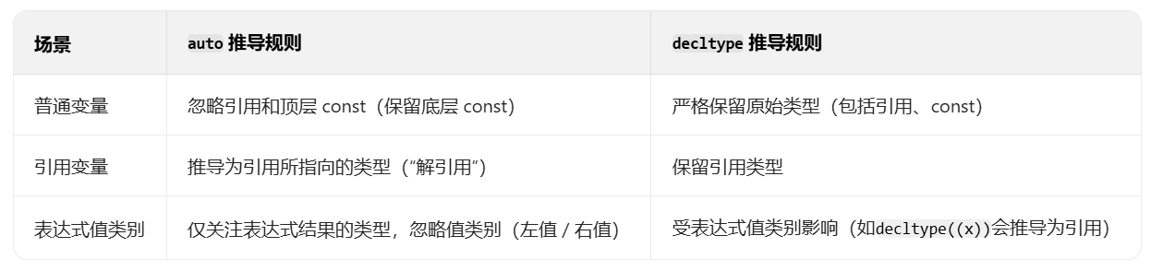
具体示例：
int x = 10;
const int y = 20;
int& rx = x; // rx是int&
const int& ry = y; // ry是const int&

// auto推导
auto a = x; // a: int（忽略x的原始类型int）
auto b = y; // b: int（忽略y的顶层const）
auto c = rx; // c: int（忽略引用，推导为引用指向的类型）
auto d = ry; // d: int（忽略引用和顶层const）

// decltype推导
decltype(x) e; // e: int（保留x的类型）
decltype(y) f; // f: const int（保留y的const）
decltype(rx) g = x; // g: int&（保留引用类型，必须初始化）
decltype(ry) h = y; // h: const int&（保留const和引用）
特殊情况：decltype与表达式括号
decltype对带括号的变量（如decltype((x))）会将其视为“左值表达式”，推导为引用类型：
int x = 10;
decltype(x) a; // a: int（x是变量，直接取类型）
decltype((x)) b = x; // b: int&（(x)被视为左值表达式，推导为引用）
3、应用场景侧重不同
- auto：更适合简化变量声明，尤其是在类型冗长的场景（如STL迭代器）：
// 传统写法：std::vector<int>::iterator it = nums.begin();
std::vector<int> nums = {1,2,3};
auto it = nums.begin(); // 简洁，it被推导为vector<int>::iterator
- decltype：更适合推导表达式类型或定义依赖于其他类型的类型，常见于：
- 声明与某表达式类型一致的变量（但无需初始化）；
- 模板中推导函数返回类型（结合尾置返回类型）。
例：模板函数返回类型推导
// 函数返回类型依赖于模板参数，用decltype推导
template <typename T, typename U>
auto add(T a, U b) -> decltype(a + b) { // 尾置返回类型：用decltype推导a+b的类型
return a + b;
}

int main() {
auto res1 = add(1, 2.5); // res1: double（1+2.5是double）
auto res2 = add("a", "b"); // 编译错误（字符串字面量不能直接相加）
}

总结
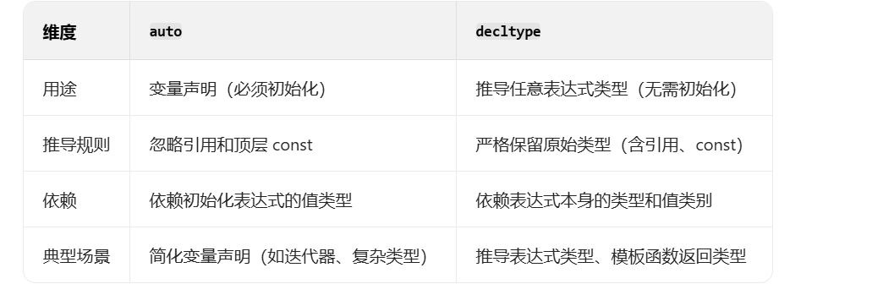
简言之：auto是“用初始化值推导变量类型”，decltype是“用表达式本身推导类型”。两者互补，共同提升C++代码的简洁性和灵活性。

作用
decltype是 C++11新增的一个关键字，它和 auto 的功能一样，都用来在编译时期进行自动类型推导。
decltype用于获取表达式的数据类型。它的作用是在编译时期获取表达式的类型，而不需要实际执行该表达式。
说明：比如我们使用了lambda表达式，这里是可以使用decltype的。
auto comp = [&](const string &lhs, const string &rhs) {
if ((lhs.size() == sizeof("MAXVALUE") - 1) && strcasecmp(lhs.c_str(), "MAXVALUE") == 0) return false;
if ((rhs.size() == sizeof("MAXVALUE") - 1) && strcasecmp(rhs.c_str(), "MAXVALUE") == 0) return true;
return compare_key(lhs, rhs) < 0;
};

map<string, string, decltype(comp)> value_name(nullptr, comp);
for (auto &par : part_ranges) value_name[par.second.end().get_datum()] = par.first;
for (auto &par : value_name) ordered_pname.push_back(par.second);
举例：
你可以使用 decltype 来声明一个变量或者函数的返回类型，如下所示：
int x = 5;
decltype(x) y; // y的类型为int，因为x是int类型的变量

int foo();
decltype(foo()) result; // result的类型为foo()函数的返回类型
decltype 的一个重要用途是在模板编程中，可以根据表达式的类型推断出模板的参数类型。例如：
template <typename T, typename U>
auto add(T t, U u) -> decltype(t + u)
{
return t + u;
}

int main()
{
int a = 1;
double b = 2.5;
auto c = add(a, b); // c的类型为double，因为a和b相加的结果是double类型
return 0;
}
在一些情况下，必须使用 decltype 才能通过编译，比如在模板编程中推断返回类型，或者在返回值类型依赖于表达式类型的情况下。

使用场景
在 C++ 中，decltype常用于推导表达式的类型，尤其是在编译时无法明确类型的场景。以下几种典型情况如果不使用decltype会导致编译错误：
1、模板函数返回类型依赖于参数表达式
在模板函数中，如果返回类型由模板参数决定，且依赖于参数的运算结果，则必须使用decltype推导返回类型。
示例代码：
template<typename T, typename U>
auto add(T t, U u) -> decltype(t + u) { //不使用 decltype 会无法推导返回类型
return t + u;
}

// 调用示例
auto result = add(1, 2.5); // 返回类型为 double（入参为两种不同类型）
错误原因：
若不使用decltype，编译器无法在实例化模板前确定t + u的具体类型（例如int + double返回double）。
扩展：
在某些场景下，如果不使用 decltype，会导致代码无法正确编译或无法实现预期功能。最典型的情况是模板函数需要根据参数表达式的类型动态推导返回类型，此时若不使用 decltype，几乎没有其他替代方案。
示例：模板函数返回类型依赖参数表达式类型
假设我们需要实现一个模板函数 add，它接收两个不同类型的参数并返回它们的和，返回类型需与“两个参数相加的结果类型”一致（例如 int + double 的结果是 double，float + long 的结果是 long 等）。
此时必须用 decltype 推导返回类型，否则无法正确声明函数返回类型：
#include <iostream>

// 错误写法：无法确定返回类型，用T或U都可能不正确
template <typename T, typename U>
// T add(T a, U b) { // 若a是int、b是double，返回类型会被错误推导为int
// U add(T a, U b) { // 若a是double、b是int，返回类型会被错误推导为int
// auto add(T a, U b) { // C++11中auto不能单独用于推导模板函数返回类型（需配合decltype）
return a + b;
}
// 正确写法：用decltype推导a+b的类型作为返回类型
template <typename T, typename U>
auto add(T a, U b) -> decltype(a + b) { // 尾置返回类型 + decltype
return a + b;
}

int main() {
auto res1 = add(10, 3.14); // 10(int) + 3.14(double) → 结果类型为double
auto res2 = add(5.5f, 20L); // 5.5f(float) + 20L(long) → 结果类型为long

std::cout << typeid(res1).name() << std::endl; // 输出double（编译器实现可能显示"d"）
std::cout << typeid(res2).name() << std::endl; // 输出long（编译器实现可能显示"l"）
return 0;
}
为什么不使用 decltype 会报错？
1、无法提前确定返回类型：
模板参数 T 和 U 的类型在编译期才能确定，且 a + b 的结果类型可能既不是 T 也不是 U（如 int + double → double）。若硬编码返回类型为 T 或 U，会导致类型不匹配。
2、C++11 中 auto 不能单独用于函数返回类型推导：
虽然 auto 可用于变量类型推导，但在 C++11 中，auto 单独作为函数返回类型时，编译器无法根据参数推导返回类型（需等到 C++14 才支持 auto 单独推导函数返回类型，但本质上仍是编译器内部用类似decltype的逻辑）。
3、没有其他替代语法：
在 C++11 标准下，除了 decltype 配合尾置返回类型（-> decltype(...)），没有其他语法能正确推导这种依赖参数表达式的返回类型。
总结
当函数的返回类型依赖于参数的表达式类型（尤其是模板函数中），decltype是唯一能正确推导返回类型的工具。不使用decltype会导致返回类型错误或编译失败。
这种场景充分体现了decltype的不可替代性——它能精准捕捉表达式的类型，而这是auto或手动指定类型无法做到的。

2、返回值类型依赖于类成员类型
当返回值类型依赖于类模板参数或成员变量的类型时，必须使用decltype明确推导。
示例代码：
template<typename T>
struct Container {
T value;

// 不使用 decltype 无法推导 T::iterator
auto getIterator() -> decltype(value.begin()) {
return value.begin();
}
};
错误原因：
T::iterator的具体类型在编译前未知，必须通过decltype(value.begin())推导。
3、lambda 表达式类型推导
lambda 表达式的类型是编译器生成的匿名类型，只能通过decltype引用。
示例代码：
auto lambda = [](int x) { return x * 2; };
decltype(lambda) anotherLambda = lambda; // 正确：复制 lambda 类型

// 错误：无法直接写出 lambda 的具体类型
// std::function<int(int)> anotherLambda = lambda; // 虽然可行，但类型不同
错误场景：
若需要存储或传递 lambda 的引用，必须使用decltype推导其类型。
4、元编程中的类型计算
在模板元编程中，decltype常用于计算编译时常量或类型特性。
示例代码：
template<typename T>
struct has_size_type {
// 使用 decltype 检查 T::size_type 是否存在
template<typename U>
static auto test(int) -> decltype(typename U::size_type(), std::true_type{});

template<typename>
static std::false_type test(...);

static constexpr bool value = decltype(test<T>(0))::value;
};
错误原因：
若不使用decltype，无法在编译时检查T::size_type是否存在。
5、重载运算符返回类型推导
在重载运算符时，返回类型可能依赖于操作数的类型，需用decltype推导。
示例代码：
struct MyClass {
int value;

template<typename U>
auto operator+(const U& other) const -> decltype(value + other) {
return value + other;
}
};
错误原因：
若直接返回int，则无法处理MyClass + double等场景。

总结
decltype的核心作用是在编译时推导表达式的类型，尤其适用于：
- 模板编程中返回类型依赖于参数表达式。
- 类型依赖于类成员或外部表达式。
- lambda 表达式或匿名类型的引用。
- 元编程中的类型特性检查。
若不使用decltype，编译器可能因无法确定类型而报错，或导致类型不匹配。

类型转换
为什么不使用C的强制转换？
C的强制转换表面上看起来功能强大什么都能转，但是转化不够明确，不能进行错误检查，容易出错。

C++中四种类型转换是：static_cast，dynamic_cast，const_cast，reinterpret_cast。

static_cast
用于各种隐式转换，比如非const转const，void*转指针等, static_cast能用于多态向上转化，如果向下转能成功但是不安全，结果未知。

实现

使用
template<typename T, typename U>
shared_ptr<T> static_pointer_cast(constshared_ptr<U> &other) noexcept {
T *ptr = static_cast<T *>(other.get());
returnshared_ptr<T>(other, ptr);
}
调用：
// shape* -> circle*使用static_cast转换后，指针为空与dynamic_cast相比，不安全
shared_ptr<shape> sptr2(new shape);
shared_ptr<circle> sptr1 = static_pointer_cast<circle>(sptr2); //基类转子类

cout << "use count of sptr1 is now " << dptr1.use_count() << endl; // 0
cout << "use count of sptr2 is now " << dptr2.use_count() << endl; // 1

// circle* -> circle*使用dynamic_cast转换后，指针不为空，此时资源被两者共同使用，引用计数为2
shared_ptr<shape> sptr3(new circle);
//shared_ptr<circle> sptr3(new circle); // 上面或者当前行，后面输出一样！
shared_ptr<circle> sptr1_1 = static_pointer_cast<circle>(sptr3); // 基类转子类

cout << "use count of sptr1_1 is now " << sptr1_1.use_count() << endl; // 2
cout << "use count of sptr3 is now " << sptr3.use_count() << endl; // 2

// circle* -> circle* 使用static_cast转换后,指针不为空,此时资源被两者共同使用,引用计数为2 等价于dynamic_cast
shared_ptr<circle> sptr3_1(new circle);
shared_ptr<shape> sptr2_1 = static_pointer_cast<shape>(sptr3_1); //子类转基类，上行转换，安全！
cout << "use count of sptr2_1 is now " << sptr2_1.use_count() << endl; // 2
cout << "use count of sptr3_1 is now " << sptr3_1.use_count() << endl; // 2
输出结果同上dynamic_cast，不同之处，在下行转换的时候(基类转子类)，是不安全的！

适用场景：
- 内置数据类型转换；
- 父子类转换：
向下类型转换（父类->子类）不安全，向上类型转换（子类->父类）安全
没有父子关系的两个类之间是无法转换成功的

dynamic_cast
用于动态类型转换。只能用于含有虚函数的类，用于类层次间的向上和向下转化。只能转指针或引用。向下转化时，如果是非法的对于指针返回NULL，对于引用抛异常。要深入了解内部转换的原理。
向上转换：指的是子类向基类的转换
向下转换：指的是基类向子类的转换
它通过判断在执行到该语句的时候变量的运行时类型和要转换的类型是否相同来判断是否能够进行向下转换。
注：一般向上转换是安全的，向下转换因为有非法操作检查，因此动态类型转换在这类涉及到父类转子类的操作时很有用。

实现

区别
dynamic_cast主要用于类层次间的上行转换和下行转换，还可以用于类之间的交叉转换。在类层次间进行上行转换时，dynamic_cast和static_cast的效果是一样的；在进行下行转换时，dynamic_cast具有类型检查的功能，比static_cast更安全。在多态类型之间的转换主要使用dynamic_cast，因为类型提供了运行时信息。
1、下行转换，基类转换为子类，例如：智能指针转换类似于shape* 转换为circle* 使用dynamic_cast转换后,指针为空.此时资源还是被dptr2拥有,dptr1为0。比static_cast安全。
2、平行转换，指向一致的相互转换，例如：智能指针转换类似于circle*转换为circle*。此时引用计数为两者共享。
3、上行转换，子类转基类，例如：智能指针转换类似于circle*转换为shape*，此时引用技术为两者共享。等价于static_cast。

使用
在unique_ptr实现了子类向基类的转换，但是却没有实现基类向子类的转换，例如：:unique_ptr<circle>转unique_ptr<shape>。
实现这种，需要使用dynamic_cast，实现如下：
首先为了实现这些转换，我们需要添加构造函数，允许在对智能指针内部的指针对象赋值时，使用一个现有的智能指针的共享计数。
// 实现强制类型转换需要的构造函数
template<typename U>
shared_ptr(constshared_ptr<U> &other, T *ptr) noexcept {
ptr_ = ptr;
if (ptr_) {
other.shared_count_->add_count();
shared_count_ = other.shared_count_;
}
}
其次，就是实现转换函数：
template<typename T, typename U>
shared_ptr<T> dynamic_pointer_cast(constshared_ptr<U> &other) noexcept {
T *ptr = dynamic_cast<T *>(other.get());
returnshared_ptr<T>(other, ptr);
}
调用：
// shape* -> circle* 使用dynamic_cast转换后,指针为空.此时资源还是被dptr2拥有,dptr1为0
shared_ptr<shape> dptr2(new shape);
shared_ptr<circle> dptr1 = dynamic_pointer_cast<circle>(dptr2); // 基类转子类

cout << "use count of dptr1 is now " << dptr1.use_count() << endl; // 0
cout << "use count of dptr2 is now " << dptr2.use_count() << endl; // 1

// circle* -> circle* 使用dynamic_cast转换后,指针不为空,此时资源被两者共同使用,引用计数为2
shared_ptr<shape> dptr3(new circle);
// shared_ptr<circle> dptr3(new circle); // 上面或者当前行,后面输出一样！
shared_ptr<circle> dptr1_1 = dynamic_pointer_cast<circle>(dptr3); // 基类转子类

cout << "use count of dptr1_1 is now " << dptr1_1.use_count() << endl; // 2
cout << "use count of dptr3 is now " << dptr3.use_count() << endl; // 2

// circle* -> circle* 使用dynamic_cast转换后,指针不为空,此时资源被两者共同使用,引用计数为2
shared_ptr<circle> dptr3_1(new circle);
shared_ptr<shape> dptr2_1 = dynamic_pointer_cast<shape>(dptr3_1); // 子类转基类 上行转换,安全！
cout << "use count of dptr2_1 is now " << dptr2_1.use_count() << endl; // 2
cout << "use count of dptr3_1 is now " << dptr3_1.use_count() << endl; // 2
dynamic_cast主要用于类层次间的上行转换和下行转换，还可以用于类之间的交叉转换。在类层次间进行上行转换时，dynamic_cast和static_cast的效果是一样的；在进行下行转换时，dynamic_cast具有类型检查的功能，比static_cast更安全。在多态类型之间的转换主要使用dynamic_cast，因为类型提供了运行时信息。
1、下行转换，基类转换为子类，例如：智能指针转换类似于shape* 转换为circle* 使用dynamic_cast转换后,指针为空.此时资源还是被dptr2拥有,dptr1为0。比static_cast安全。
2、平行转换，指向一致的相互转换，例如：智能指针转换类似于circle*转换为circle*。此时引用计数为两者共享。
3、上行转换，子类转基类，例如：智能指针转换类似于circle*转换为shape*，此时引用技术为两者共享。等价于static_cast。

在数据库Item类型转换中，如果传入的是Item *item，在该函数内判断该Item类型为Item_func，则可以使用动态类型转换为子类：
Item_func *item_func = dynamic_cast<Item_func*> item。

适用场景：
- 内置数据类型不适用（有精度损失或不安全转换不允许）；
- 如果发生多态，父子之间转换总是安全的。

const_cast
参考：https://blog.csdn.net/lwbeyond/article/details/6213382

用于将const变量转为非const。
const_cast < type-id > ( expression )
主要是用来去掉const属性，当然也可以加上const属性。主要是用前者，后者很少用。
去掉const属性：const_case<int*> (&num)，常用，因为不能把一个const变量直接赋给一个非const变量，必须要转换。
加上const属性：const int* k = const_case<const int*>(j)，一般很少用，因为可以把一个非const变量直接赋给一个const变量，比如：const int* k = j;

实现

使用
去掉const属性：
template<typename T, typename U>
shared_ptr<T> const_pointer_cast(
constshared_ptr<U> &other) noexcept {
T *ptr = const_cast<T *>(other.get());
returnshared_ptr<T>(other, ptr);
}
调用：
shared_ptr<circle> s = const_pointer_cast<circle>(shared_ptr<const circle>(new circle));

适用场景：
- 指针或引用转换；
- 不可以对非指针或非引用做const_cast转换。
举例：
int a = 10;
const int& b = a;
int &c = const_cast<int&>(b);
c = 20;
或：
const int* p = NULL;
int* p2 = const_cast<int*>(p);
int* p3 = NULL;
const int* p4 = const_cast<const int*>(p3);

比如在数据库中，如果需要获取Item_field的name并进行修改，这个时候就需要用到const_cast，因为Item_field的name定义为：
const char *field_name;
因此，在使用的时候不能直接定义char *变量接收，应该强转后，否则会报错：
Item_field* field = (Item_field*)in;
char *filed_name = const_cast<char *>(field->name);

比如数据库String使用的时候获取ptr指针也需要注意，String中的*ptr()函数定义：
inline const char *ptr() const { return Ptr; }
使用的时候：
String current;
current.reset_buffer(buffer, sizeof(buffer));
item->print(&current, QT_ORDINARY);
char *c_s = thd->strmake(const_cast<char *>(current.ptr()), current.length());

reinterpret_cast
几乎什么都可以转，比如将int转指针，可能会出问题，尽量少用。

实现

使用
例如：想把一个指针转为整数，就可以用reinterpret_cast。
template<typename T, typename U>
shared_ptr<T> reinterpret_pointer_cast(
constshared_ptr<U> &other) noexcept {
T *ptr = reinterpret_cast<T *>(other.get());
returnshared_ptr<T>(other, ptr);
}
调用：
int a = reinterpret_pointer_cast<int>(s);

重新解释转换，最不安全，不建议使用（没有关系的类之间使用）。

标准输入输出

cin

cin.get

cin.getline

cin.ignore

cin.peek

cin.put_back

cout

cout.put

cout.write

cout.flush

cout.width

cout.fill

cout.self

cout.unself

cerr

clog

iostream

istream

ostream

fstream
参考：https://blog.csdn.net/weixin_42587961/article/details/86677869
https://blog.csdn.net/fengbingchun/article/details/51570728
https://blog.csdn.net/fengbingchun/article/details/51287210

ofstream是从内存到硬盘，ifstream是从硬盘到内存，其实所谓的流缓冲就是内存空间。

ifstream

ofstream

fstream

filebuf

sstream
参考：http://www.cplusplus.com/reference/sstream/

istringstream

ostringstream

stringstream

stringbuf

内存分配

概述
书籍：《STL源码剖析》、《Small Memory Software》、《Modern C++ Design》
Library：STL Allocators、MFC CPlex+ CFixedAlloc、Boost.Pool、Loki SmallObjAllocator、VC malloc/free、jemalloc、tcmalloc。

内存分配层次
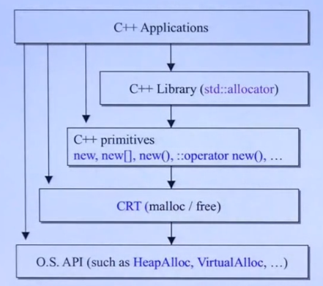
分配 | 释放 | 类别 | 可否重载
malloc() | free() | C函数 | 不可以
new | delete | C++表达式 | 不可以
::operator new() | ::operator delete() | C++函数 | 可以
allocator<T>::allocatoe() | allocator<T>::deallocate | C++标准库 | 可自由设计并搭配任何容器
注：其实::operator new()底层调用malloc()，::operator delete()底层调用free()。

源码
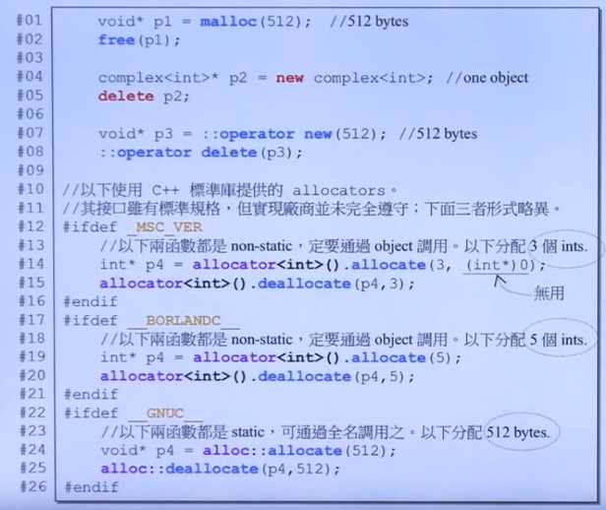
注：allocator根据不同平台编译器：MSC、BorlandC、GUNC，执行不同的操作（比如Borland指定数据类型，GNUC不用指定，分配的是字节数）。
新版本：
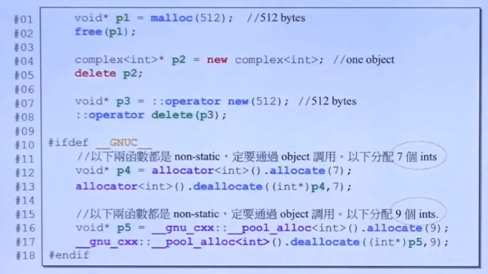
注：对于GNUC用法与BorlandC非常相似。

内存管理方式
C++内存管理是指在C++程序中对内存的分配、使用和释放进行管理的过程。C++提供了多种内存管理方式，包括以下几个方面：
1、栈内存管理：C++中的局部变量和函数参数通常使用栈内存进行管理。栈内存的分配和释放是自动进行的，由编译器自动处理。当变量超出其作用域时，栈上分配的内存会自动释放。
2、堆内存管理：堆内存是用于动态分配内存的区域，由程序员手动管理。C++中使用new运算符分配堆内存，并使用delete运算符释放堆内存。手动管理堆内存需要确保正确匹配new和delete的使用，避免内存泄漏和悬挂指针等问题。
3、智能指针：C++提供了智能指针类（如std::shared_ptr和std::unique_ptr），用于管理动态分配的内存。智能指针能够自动进行内存的释放，避免手动调用delete操作，从而减少内存泄漏的风险。
4、定位new：定位new是一种在已分配的内存上构造对象的方式，可以通过定位new操作符在指定的内存地址上创建对象。这对于需要在特定的内存位置上创建对象的情况非常有用。
5、RAII（资源获取即初始化）：RAII是一种C++编程技术，通过对象的生命周期管理资源的分配和释放。RAII的基本原则是在对象的构造函数中获取资源，在析构函数中释放资源。使用RAII可以确保资源在适当的时候被释放，避免资源泄漏。
6、内存池：内存池是一种预先分配和管理一块连续内存的机制，以提高内存分配和释放的效率。通过内存池可以避免频繁的堆内存分配和释放操作，从而减少内存碎片和提高程序性能。
在C++中，良好的内存管理实践对于程序的正确性和性能至关重要。合理地使用栈内存、堆内存和智能指针，以及遵循RAII原则，可以有效地管理内存，并减少内存泄漏和悬挂指针等问题的风险。

new/delete/malloc/free
delete会调用对象的析构函数，和new对应free只会释放内存，new调用构造函数。
malloc与free是C++/C语言的标准库函数，new/delete是C++的运算符。它们都可用于申请动态内存和释放内存。
对于非内部数据类型的对象而言，光用malloc/free无法满足动态对象的要求。对象在创建的同时要自动执行构造函数，对象在消亡之前要自动执行析构函数。由于malloc/free是库函数而不是运算符，不在编译器控制权限之内，不能够把执行构造函数和析构函数的任务强加于malloc/free。因此C++语言需要一个能完成动态内存分配和初始化工作的运算符new，以及一个能完成清理与释放内存工作的运算符delete。
注意：new/delete不是库函数。
扩展：
1、库函数（malloc/free）的本质：编译器无法干预其行为
malloc和free是C语言标准库提供的库函数，它们的实现是固定的（编译成二进制代码放在库文件中），其功能非常单纯：
- malloc(size)：仅负责从堆区分配一块大小为size的原始内存（二进制层面的字节块，不关心内存的用途）；
- free(ptr)：仅负责将ptr指向的内存块归还给堆区，不做任何额外操作。
编译器的工作是将代码翻译成机器码，对于库函数，编译器只能做“调用”（生成函数调用指令），无法修改库函数的内部实现，也无法在调用前后自动插入额外代码。
例如，当你写malloc(sizeof(MyClass))时，编译器只能生成“调用malloc分配对应大小内存”的指令，不会多做任何事——它不能强迫malloc在分配内存后，自动调用MyClass的构造函数。
2、C++的对象需要“初始化”和“清理”：依赖构造/析构函数
C++是面向对象的语言，一个“对象”的生命周期不仅包括“内存分配/释放”，还必须包括：
- 初始化：通过构造函数完成（如初始化成员变量、申请资源（文件句柄、内存等））；
- 清理：通过析构函数完成（如释放成员变量占用的资源、关闭文件等）。
如果仅用malloc分配内存，得到的只是一块“原始内存”，里面的成员变量是未初始化的（可能是随机值），构造函数不会被调用——这不符合C++对“对象”的定义（对象必须是“已初始化”的）。
同样，若用free释放内存，它只会直接回收内存，不会调用析构函数——如果对象持有资源（如动态分配的内存），会导致资源泄漏。
3、运算符（new/delete）的优势：编译器可完全控制其行为
new和delete是C++的运算符（而非库函数），它们的行为由编译器直接定义和控制。编译器在处理new/delete时，能主动插入额外逻辑：
- 当执行new MyClass()时，编译器会生成以下步骤的代码：
1. 分配内存（内部可能调用malloc，但这是编译器的选择）；
2. 自动调用MyClass的构造函数，初始化这块内存中的对象。
- 当执行delete ptr时，编译器会生成以下步骤的代码：
1. 自动调用ptr指向对象的析构函数，清理对象持有的资源；
2. 释放内存（内部可能调用free，同样由编译器控制）。
总结
malloc/free是“外部库函数”，编译器只能调用它们，无法让它们配合C++的构造/析构函数完成对象的初始化和清理；而new/delete是编译器直接控制的运算符，编译器可以在其执行过程中“插入”构造/析构函数的调用，从而满足C++对对象生命周期管理的要求。
这就是为什么C++必须引入new/delete，而非直接复用malloc/free。

new
new有两个作用：分配内存，自动调用构造函数。
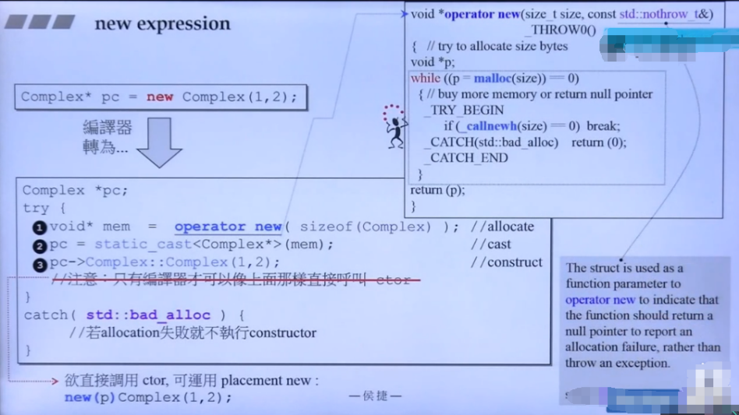
编译器转换为3步骤：
- new调用operator new函数分配内存（可以重载，底层调用malloc），返回void*；
- 将分配器返回void*类型转换为我们需要的类型；
- 通过pc指针调用构造函数初始化。
在operator new中（VC平台），如果内存不足，调用callnewh，new handler是一种你可以自定义的函数，如果malloc失败，就可以调用new handler，可以在这个new hanlder里释放一部分无用的内存，这样就可以在内存不足的时候可以释放一些不用的内存。

delete
delete作用有两个：先调用析构函数，然后释放对象的内存。
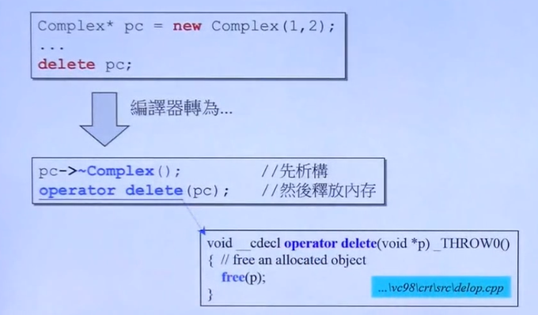
注：不能直接调用构造函数，但是可以直接调用析构函数。之所以不能直接调用构造函数，是因为一开始我们并不知道具体使用哪个子类的构造方法。需要经过虚函数表找到对应的子类，调用子类的构造方法后才可以。析构的时候，由于构造的时候已经确定好了父类子类的变量和关系，所以它可以自己找到对应释放的子类析构函数。

构造/析构函数
构造函数和析构函数直接调用：
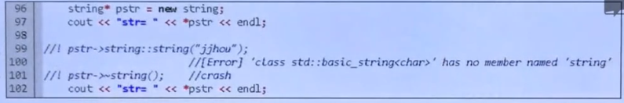
注：string在标准库里实际上是typedef类型，实际上是basic_string，编译器在编译的时候将string转换为basic_string，在调用string()方法的时候找不到basic_string的这个方法，这样看报错是很合理的。
下面的析构函数调用是可以编译通过的，但是如果构造函数失败了，再调用这个析构函数就会crash（构造与析构不一一对应）。
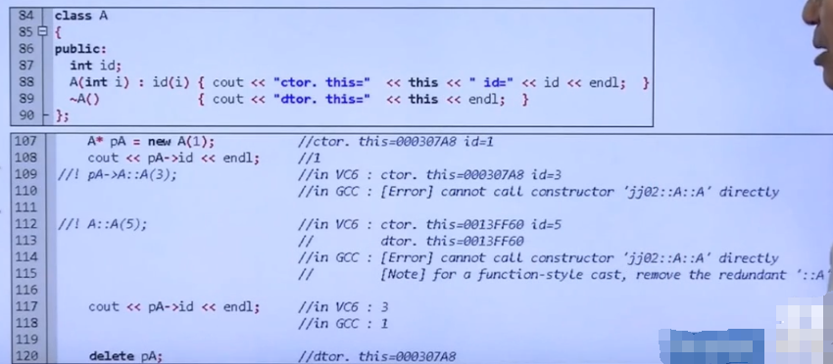

array new
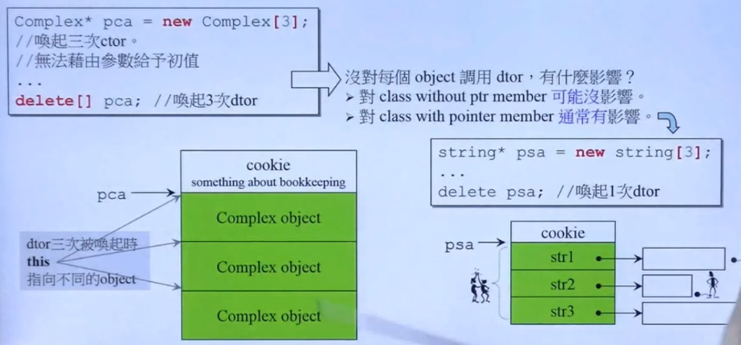
调用new[]之后，会在内存起始位置存在一个cookie（所有平台和编译器都是这样设计的），可以记录分配内存数组的长度（malloc的时候参数带长度，free的时候参数只有一个地址，它通过这里暂存的长度信息确定释放多少内存）。
注：delete的时候如果不添加[]，只会调用一次析构函数，则可能会存在内存泄露（[]的作用就是告诉编译器这是一个数组，需要释放多次）。
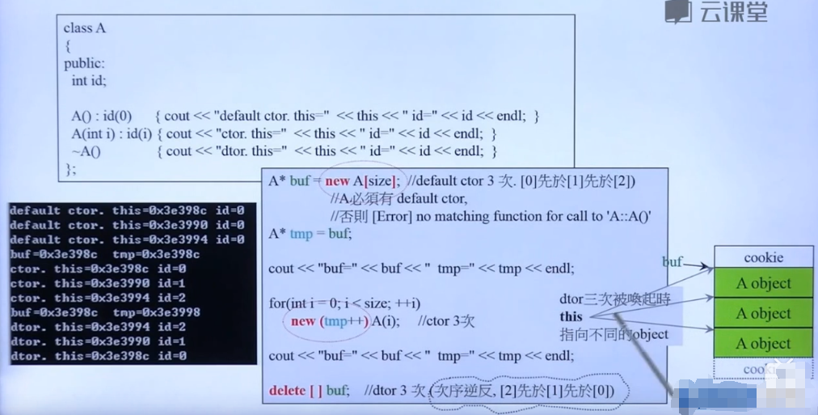

array delete

delete与delete []
delete只会调用一次析构函数，而delete[]会调用每一个成员的析构函数。
在More Effective C++中有更为详细的解释：“当delete操作符用于数组时，它为每个数组元素调用析构函数，然后调用operatordelete来释放内存。”delete与New配套，delete []与new []配套：
MemTest *mTest1 = new MemTest[10];
MemTest *mTest2 = new MemTest;
int *pInt1 = new int[10];
int *pInt2 = new int;
delete []pInt1; //-1-
delete []pInt2; //-2-
delete []mTest1;//-3-
delete []mTest2;//-4-
在-4-处报错。
这就说明：对于内建简单数据类型，delete和delete[]功能是相同的。对于自定义的复杂数据类型，delete和delete[]不能互用。delete[]删除一个数组，delete删除一个指针。
简单来说，用new分配的内存用delete删除，用new[]分配的内存用delete[]删除，delete[]会调用数组元素的析构函数。内部数据类型没有析构函数，所以问题不大。如果你在用delete时没用括号，delete就会认为指向的是单个对象，否则，它就会认为指向的是一个数组。

指针与引用

引用

普通引用
在分析之前我们先介绍一下引用。引用为对象起了一个别名。例如：
int a = 1024；
int &b = a;
这里的b就是指向a，相当于a的另外一个名字。b是一个引用，但并非一个对象，同时引用的类型都要和对象的类型严格匹配（在具有继承关系的类中是例外，这里不展开），因此有下面的操作：
int a = 1024；
int &b = a;
int &c = b; //非法，b在此之前已经是引用，不能定义引用的引用
int &d = 1024; //非法，引用类型的初始值必须是对象，而不能是字面值
const int &e = 1024 //合法，e为常量引用，只要能够转换成引用的类型，可以使用任何表达式作为初始值
double f = 1.024；
int &g = f; //非法，类型不匹配

而对引用赋值，实际上是将值赋给了与引用绑定的对象，例如：
int h = 1024；
int &i = h;
i = 256;//将256赋给了h
同时，引用必须被初始化，下面的操作是非法的：
int &j;//非法，没有初始化

指针类型的引用
格式：类型 *&指针引用名 = 指针;
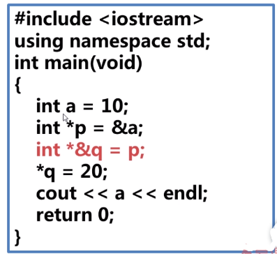
注：指针引用就是表示指向的是指针类型的引用，其实与普通数据的引用没有差别。比如int* &q表示的是int*类型的引用q。此时输出的是a=20。

引用作为函数参数
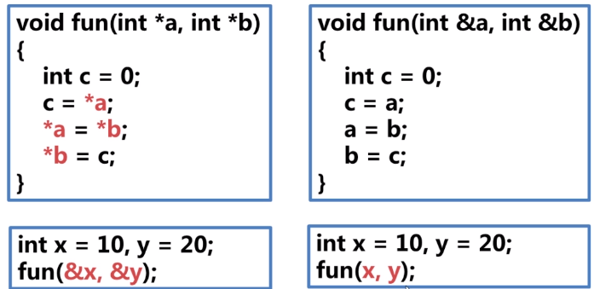

const与引用
int x = 3;
const int &y = x;
//x=10;正确
//y=20;错误

指针
学习过C的朋友可能对指针已经比较熟悉了，这里不占用较大篇幅。它存储的是一个地址，地址指向的是一个对象。例如：
int a = 0; //定义变量a
int *ptr = &a;定义int类型指针ptr，它存放变量a的地址
与引用类似，指针也实现了对其他对象的间接访问。同样的，它也要求指针的类型和指向的类型严格匹配。

比较

引用不可为空，而指针可以
例如：
int &a; //非法，必须被初始化
int *p;//合法，但如果是非静态的指针变量，将拥有一个不确定的值
声明一个指针变量而不初始化是合法的，但是不建议这么做，原因可参见C语言入坑指南-被遗忘的初始化。正因如此，使用引用而非指针作为函数的参数是一个不错的选择，因为引用永远不为空，函数入口也就不需要做过多的检查，引用也就更富效率。

引用不是对象，而指针本身是对象
引用不是对象（只是对象的别名），它不能被再次赋值，而指针是可以的。例如：
int a = 1024;
int b = 2048;
int &c = a;
int *d = &a;
c = b; //其引用不会被再次赋值
d = &b;//合法，指针可以指向另外一个对象
也就是说，一旦引用了引用，就没法让它绑定到其他的对象。
另外，可以有指向指针的指针，而不存在引用的引用。因为引用不是对象。
int a = 1024;
int &b = a;
int &&c = b;//非法
int *d = &a;
int **e = &d;//合法

引用指向对象本身，而指针指向的是对象的地址
定义一个指针的时候，编译器为他分配内存，而引用不会单独分配空间。
引用所代表的就是最初绑定的那个对象，因此使用sizeof分别作用于引用和指针时，前者得到的是引用所绑定对象大小，而后者得到的是指针占用空间大小（4或8字节），例如在64位的程序中：
/**假设有以下结构*/
typedef struct INFO
{
int a;
int b;
char c;
}INFO;

INFO info = {0};//定义结构info
INFO &ref = info;//定义引用ref
INFO *ptr = &info;//定义指针ptr
sizeof(ref); //大小为INFO结构体占用空间大小，即12字节
sizeof(ptr); //占用大小为指针占用空间大小，即8字节

引用使用时无需解引用，而指针需要
例如：
int a = 1024;
int &ref = a;
int *p = &a;
ref = 10; //使用引用可直接使用，将所绑定对象的值修改
*p = 11;//使用指针需要解引用

作为参数时的差别
指针作为参数时，看起来是地址传参，实际上仍然传值，即将指针的一个拷贝作为实参，而由于指针指向的是一个对象，因此在函数内可以实现对指针所指向对象的内容进行改变。而引用作为参数时，实际上传递的对象本身，但又不需要拷贝，因为引用绑定的就是对象。

区别
1、指针有自己的一块空间，而引用只是一个别名；
2、指针在使用中可以指向其它对象，但是引用只能是一个对象的引用，不能被改变；
3、指针可以被初始化为NULL，而引用必须被初始化且必须是一个已有对象的引用；
4、作为参数传递时，指针需要被解引用才可以对对象进行操作，而直接对引 用的修改都会改变引用所指向的对象；
5、可以有const指针，但是没有const引用；
6、使用sizeof看一个指针的大小是4，而引用则是被引用对象的大小；
7、指针可以有多级指针（**p），而引用只有一级；
8、指针和引用使用++运算符的意义不一样；
9、如果返回动态内存分配的对象或者内存，必须使用指针，引用可能引起内存泄露。

使用
1、如果使用一个变量并让它指向一个对象，但是该变量在某些时候也可能不指向任何对象，这时应该把变量声明为指针，因为这样可以赋空值给该变量；
2、如果变量肯定指向一个对象，例如设计中不允许变量为空，这时就可以把变量声明为引用；
3、重载操作符时应当返回引用（主要是为了减少不必要开销，引用效率高）。

在C++中，有一些情况下必须使用引用而不能使用指针，也有一些情况下必须使用指针而不能使用引用。
必须使用引用而不能使用指针的情况：
1、函数返回值：当函数返回一个引用时，必须使用引用而不能使用指针。因为返回指针可能导致悬垂指针的问题。
int& getValue() { ... }
int x = getValue(); // 正确
int* ptr = &getValue(); // 错误，悬垂指针问题
2、函数参数：某些情况下，函数的参数必须使用引用而不能使用指针，例如需要对参数进行赋值或者修改时。
void modifyValue(int& x) { x = 42; }
int value = 0;
modifyValue(value); // value现在等于42

必须使用指针而不能使用引用的情况：
1、空指针：引用必须指向一个有效的对象，而指针可以是空指针。
int* ptr = nullptr; // 正确
int& ref = nullptr; // 错误
2、数组：引用无法引用数组，而指针可以指向数组的首元素。
int arr[5] = {1, 2, 3, 4, 5};
int* ptr = arr; // 正确
int& ref = arr; // 错误
综上所述，使用引用的优点是安全性高，使用起来更加简洁方便；而使用指针的优点是灵活性高，可以处理一些引用无法处理的情况。在选择使用引用还是指针时，应根据具体情况进行权衡。

函数

参数默认值
有默认参数值的参数必须在参数表的最右端：
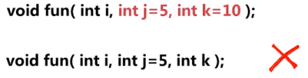
无实参则用默认值，否则实参覆盖默认值。

inline/内联函数
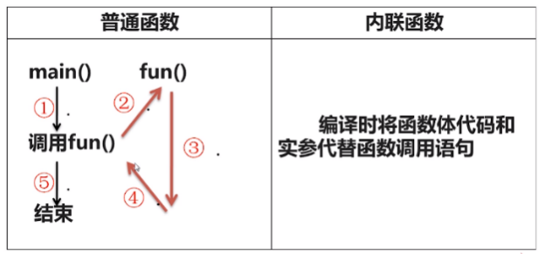
既然内联函数有这样的特点，为什么不是所有函数都用内联函数？
- 内联编译时建议性的，由编译器决定；
- 逻辑简单，调用频繁的函数建议使用内联；
- 递归函数无法使用内联方式

extern
在 C++ 中，extern是一个用于声明外部符号的关键字，主要作用是告诉编译器：“这个变量或函数在其他文件中定义，此处仅作声明，无需分配内存”。它的核心功能是实现跨文件的变量或函数共享。
1、extern用于函数声明
函数在默认情况下具有外部链接性，即可以被其他文件访问。extern用于函数时，主要是显式声明该函数在其他文件中定义（虽可省略，但显式使用能提高代码可读性）。
示例：跨文件调用函数
- `func.cpp`（定义函数）：
```cpp
// 定义函数（实现）
int add(int a, int b) {
return a + b;
}
```

- `main.cpp`（使用函数，需声明）：
```cpp
#include <iostream>

// 用extern声明：add函数在其他文件中定义
extern int add(int a, int b); // 可省略extern，效果相同

int main() {
std::cout << add(2, 3) << std::endl; // 调用其他文件的函数
return 0;
}
这里extern明确告诉编译器：`add` 函数的实现不在当前文件，需在链接阶段从其他目标文件中查找。
2、extern用于变量声明
与函数不同，变量的声明和定义需严格区分：
- 定义：分配内存并可能初始化（如 int g_var = 10;）。
- 声明：仅告诉编译器变量的类型和名称，不分配内存（需用 extern）。
extern的核心用途是声明全局变量，实现跨文件共享。
示例：跨文件共享全局变量
- global.cpp（定义全局变量）：
// 定义全局变量（分配内存）
int g_count = 0;

- main.cpp（使用全局变量，需声明）：
#include <iostream>

// 用extern声明：g_count在其他文件中定义
extern int g_count; // 注意：此处不能初始化（否则变成定义）

int main() {
g_count = 100; // 使用其他文件的全局变量
std::cout << g_count << std::endl;
return 0;
}
若不使用 extern，直接写 int g_count; 会被视为“在当前文件定义一个未初始化的全局变量”，导致链接时出现“重定义”错误（因为 global.cpp 中已有定义）。
3、extern "C"：兼容 C 语言代码
C++ 支持函数重载，会对函数名进行“名字修饰”（Name Mangling），而 C 语言不支持重载，函数名保持原样。extern "C" 用于告诉 C++ 编译器：“这段代码按 C 语言规则编译和链接”，以实现 C++ 与 C 代码的混编。
示例：C++ 调用 C 语言函数
- c_func.c（C 语言实现）：
// C语言函数（无重载，函数名不变）
int c_add(int a, int b) {
return a + b;
}

- main.cpp（C++ 调用 C 函数）：
#include <iostream>

// 声明：c_add是C语言函数，按C规则链接
extern "C" int c_add(int a, int b);

int main() {
std::cout << c_add(2, 3) << std::endl; // 正确调用C函数
return 0;
}
若省略 extern "C"，C++ 编译器会按 C++ 规则查找 c_add（名字被修饰），导致链接失败。
注意事项
1、extern 仅用于声明，不分配内存
变量声明时不能初始化（如 `extern int x = 5;` 是错误的，这会被视为定义）。
2、全局变量的定义只能有一次
一个全局变量在整个程序中只能定义一次，但可以用 `extern` 在多个文件中声明。
3、局部变量不能用 extern
extern仅用于全局作用域的变量或函数，不能修饰局部变量（如函数内的变量）。
4、extern "C"可修饰代码块
若需声明多个 C 函数，可将它们放在 extern "C" 块中：
extern "C" {
int c_add(int a, int b);
void c_print(const char* s);
}

总结
extern的核心作用是：
1、声明外部函数或变量，实现跨文件共享。
2、通过 extern "C" 实现 C++ 与 C 语言代码的兼容。
它是模块化编程中连接不同文件的重要工具，合理使用可提高代码的复用性和模块化程度。

回调函数
参考：https://www.ihewro.com/archives/1116/

回调函数调用关系图：
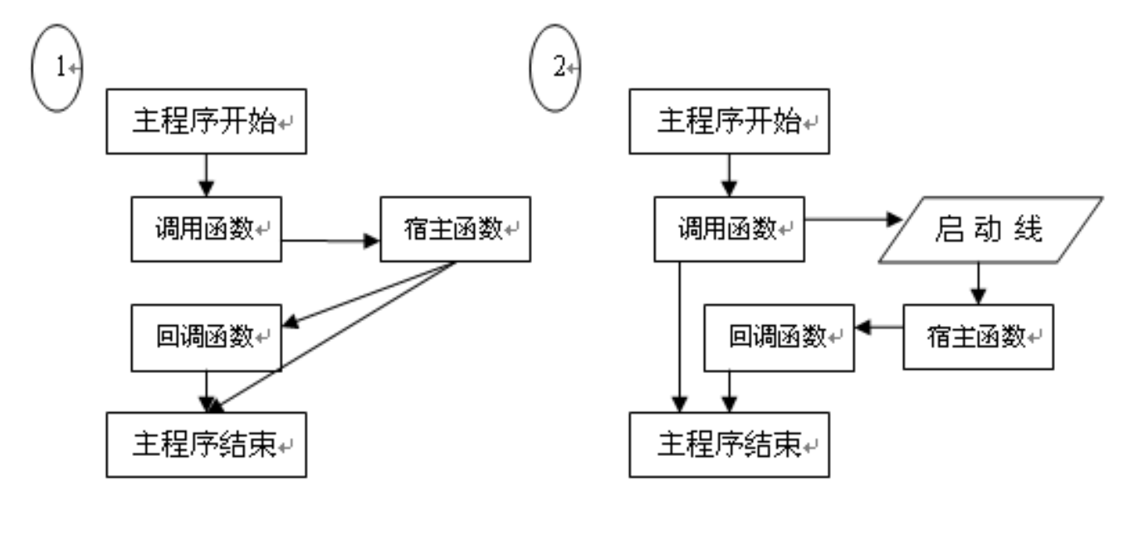
对于第一种情况，主程序可以从执行到回调函数，也可以不执行回调函数，关键看宿主函数是否调用了回调函数。
对于第二种情况，主程序可以从执行到回调函数，也可以不执行回调函数，关键看宿主函数是否调用了回调函数。主程序不知道宿主函数什么时候调用回调函数，因为调用函数启动了线程，这样，主程序就不必关心宿主函数什么时候调用回调函数了，主程序可以释放出来做自己的事了。
注：C++11中的bind和function就是回调函数接口。
代码示例：
#include <stdio.h>

typedef void(*lpFunc)(void *, char *); // 函数指针
// 回调函数的宿主函数,在这里回调用函数被使用
void GetCallBack(void * lpVoid, lpFunc callback)
{
callback(lpVoid, "test");
}

class A{
public:
A(){};

void outName(char szAlarm[]){
printf("my name is %s /n", szAlarm);
}

// 被宿主调用的回调函数
static void fCallback(void *lpVoid, char szAlarm[]){
A * p = (A*)(lpVoid);
p->outName(szAlarm);
}

/** 调用外部宿主函数，当Test函数调用过宿主函数以后，
* Test就再也不关心宿主函数什么时候调用回调函数了，
* 因为那时宿主函数自己的事了*/
void Test(){
GetCallBack(this, fCallback);
}
};

int main(void)
{
A a;
a.Test();
}
在 C++ 中，回调函数（Callback Function）是一种通过函数指针（或函数对象、lambda 表达式）将函数作为参数传递给另一个函数，并在特定事件发生时被调用的机制。它本质上是一种“反向调用”模式：当某个操作完成或事件触发时，由被调用方主动调用预先注册的函数。

原理
1、函数指针作为参数：
回调的核心是“函数指针”——将函数的地址作为参数传递给另一个函数（称为“宿主函数”），宿主函数在需要时通过该指针调用回调函数。
示例：
// 回调函数类型定义（函数指针类型）
using Callback = void(*)(int);

// 宿主函数：接收回调函数作为参数
void hostFunction(Callback cb) {
// 模拟某个事件发生（如完成计算、用户输入）
int result = 42;
cb(result); // 事件触发时调用回调
}

// 具体的回调函数
void onEvent(int data) {
std::cout << "回调被触发，数据：" << data << std::endl;
}

// 使用：将回调函数传递给宿主函数
int main() {
hostFunction(onEvent); // 输出：回调被触发，数据：42
return 0;
}
2、现代 C++ 中的扩展：
除了函数指针，还可以用 std::function 结合 lambda 表达式、成员函数（通过 std::bind）作为回调，更灵活：
#include <functional>
void hostFunction(std::function<void(int)> cb) {
cb(100);
}

int main() {
// lambda 作为回调
hostFunction([](int x) {
std::cout << "lambda 回调：" << x << std::endl;
});
return 0;
}

std::function

std::bind
简单来说，std::bind 就像一个 “函数适配器”，可以：
1、固定函数的部分参数（提前绑定参数值，调用时只需传入剩余参数）；
2、调整参数的传递顺序；
3、将成员函数与对象实例绑定（解决成员函数需要隐含 this 指针的问题）。
基本语法：
#include <functional> // 必须包含头文件
// 绑定格式：
auto bound_func = std::bind(函数名, 参数列表...);
参数列表中，可用 std::placeholders::_1, _2, ...（占位符）表示 “后续调用时需要传入的参数”，数字表示参数的位置（_1 是第一个传入的参数，_2 是第二个，以此类推）。
绑定后生成的 bound_func 是一个可调用对象，可以像函数一样被调用（bound_func(实参...)）。

特点

优点
1、解耦性：将“通用逻辑”与“定制逻辑”分离，框架代码无需关心具体实现（如 GUI 框架无需知道按钮点击后具体做什么）。
2、灵活性：可动态注册不同的回调函数，适应不同场景（如同一事件在不同条件下执行不同逻辑）。
3、异步友好：天然支持异步操作的结果处理，避免阻塞等待，提高程序响应性。

缺点
1、可读性与调试难度：
回调函数的执行流程是非线性的（跳转至外部函数），复杂场景下代码跟踪困难，调试时难以定位调用链。
2、生命周期管理风险：
若回调函数依赖的对象（如类实例）已被销毁，而回调仍被触发，会导致悬垂指针（Dangling Pointer），引发崩溃。
示例：类成员函数作为回调，但类实例已析构，此时调用会访问无效内存。
3、类型安全较弱（传统函数指针）：
函数指针的类型检查在编译期进行，但错误的参数类型可能导致难以排查的运行时错误（现代 std::function 改善了这一点）。
4、回调地狱：多层嵌套回调会导致代码结构混乱，维护成本激增。

使用场景

适用场景
回调函数适合“事件驱动”或“异步操作”场景，核心是当某个过程完成后需要通知调用方，或需要将通用逻辑与定制逻辑分离：
1、异步操作结果处理：
如网络请求、文件读写、线程任务等异步操作，完成后通过回调通知结果（无需阻塞等待）。
示例：异步下载文件，下载完成后调用回调函数处理文件数据。
2、事件响应机制：
图形界面（GUI）中按钮点击、定时器触发等事件，通过回调函数绑定具体处理逻辑（如点击按钮后执行 onClick 回调）。
3、通用框架与定制逻辑分离：
框架提供通用流程（如排序、遍历），回调函数注入定制逻辑（如排序的比较规则、遍历的处理动作）。
示例：std::sort 允许传入自定义比较函数（回调）来定义排序规则。
4、钩子（Hook）机制：
在框架执行过程中预留“钩子点”，通过回调函数插入额外逻辑（如日志记录、权限校验），不侵入原有代码。

不适用场景
1、简单同步逻辑：
若操作是同步且逻辑简单，直接调用函数比回调更直观。例如：
// 不必要的回调：同步计算
int add(int a, int b, std::function<int(int)> cb) {
return cb(a + b); // 直接 return a + b 更简单
}
2、复杂依赖链的回调：
多层嵌套回调（“回调地狱”）会导致代码可读性极差，难以维护。例如：
// 回调地狱（不推荐）
asyncStep1([](int res1) {
asyncStep2(res1, [](int res2) {
asyncStep3(res2, [](int res3) {
// ... 更多嵌套
});
});
});
此时应改用 std::future/std::promise 或协程（C++20）替代。
3、需要返回值同步处理的场景：
回调函数通常用于“通知”，若调用方需要立即获取结果并基于结果继续执行，同步函数调用更合适。

总结
回调函数是 C++ 中处理异步事件、解耦模块的重要机制，适合事件驱动、异步操作或框架与定制逻辑分离的场景。但需避免在简单同步逻辑或复杂嵌套场景中滥用，以防代码可读性和可维护性下降。现代 C++ 中，可结合 `std::function`、lambda 减少缺陷，或用协程替代复杂回调链。

异常
C语言处理异常的缺陷在于，返回的值没有统一（比如返回值-1一般表示错误，但是也可以表示其他情况），返回的值可以是异常的结果，也可以是正常的结果，C++中使用try-catch-throw。
栈解旋：从try代码块开始起，到throw抛出异常前，所有栈上的对象都被释放掉，释放的顺序和构造的顺序是相反的，这个过程称为栈解旋。

封装性

类和对象
C++将对象抽象成类进行处理，由于目的的不同抽象出的信息也可能不同。
根据目的不同，决定哪些信息需要暴露出去，哪些信息需要隐藏起来，这些通过访问限定符（public、protected、private）。如果需要暴露信息使用public访问控制符，如果需要隐藏信息则使用private访问控制符。

class与struct
class与struct区别：
1、字面上的区别
在字面上struct是structure的缩写，通常叫做“结构体”，在C语言里用于将多种数据、多个变量组织在一起，便于表达比较复杂的数据类型，在C++中为了兼容C语言保留了该关键字，并且保留了C语言中的所有功能。
而class，则称作“类”，是C++新增来支持面向对象思想概念中“类”的概念的一个关键词，并且比struct具有了更强大的功能，不仅可以像C语言中的struct一样把数据组织在一起，还可以将与数据相关的方法组织在一起，并增加了如虚函数、继承等特性来支持面向对象编程。
虽然在字面上struct与class的含义不一样，但在C++中其功能基本是相同的，C++中的struct不仅可以包含数据成员，而且与class一样支持新增的面向对象特性，仅在以下细节上有略微差别。
既然两者在字面上不一样，为了更好地利用这一点，建议在C++中使用struct时仍然只使用C中的特性，来表示一些复杂的数据而不进行方法的封装，这样还可以提高软件的可读性。
2、默认成员权限区别
struct的成员默认权限是public，而class的成员默认权限是private。例如：
struct Sb{ void f( void ) { } };
struct Sc : Sb{ };
class Cb{ void f( void ) { } };
class Cc1 : public Sb{ };
class Cc2 : Sb{ };
sb.f(); // 合法
cb.f(); // 不合法，因为在Cb类中f( )函数默认为private，此处不可访问
建议在工程代码中显示声明成员的权限，而有使用默认权限，因为并不是所有人都知道这一点。
3.、默认继承方式
struct的默认继承方式为public，而class的默认继承为private，例如：
Sc sc; Cc1 cc1; Cc2 cc2;
sc.f(); // 合法
cc1.f(); // 合法，因为Cc1显示地使用public继承
cc2.f(); // 不合法，Cc2默认private继承自Sb，在Cc2中f( )为private
在C语言中struct不可以继承，虽然我们知道在C++中struct可以继承，但在实际使用中，在不需要继承的场合我们使用struct，而在需要继承的场合使用class，这样更贴近其字面意思，使程序有更好的可读性。
虽然知道class的默认继承为private，但并不是项目组的每个人都清楚这一点，建议在工程代码中不省略private，使代码可读性更强。
4、用于定义模板参数
模板为C++语言新增特性，C语言没有，只有class可用于定义参数，而struct不可以，例如：
template
class TValue {
private: T _v;
public: TValue(T v) : _v(v){}
T Get( void ) { return _v; }
};
此处只能使用class，不能使用struct。当然，此处还可以使用typename代替class，class与typename也仅在定义模板参数时可以互换，而且建议此时使用typename，因为这样读起来更接近人类语言，更具有可读性。

对象实例化
类就是一个模板，所谓的对象实例化就是根据一个类的设定，制造多个对象的过程。
有两种实例化对象的方式：
- 从栈中实例化：
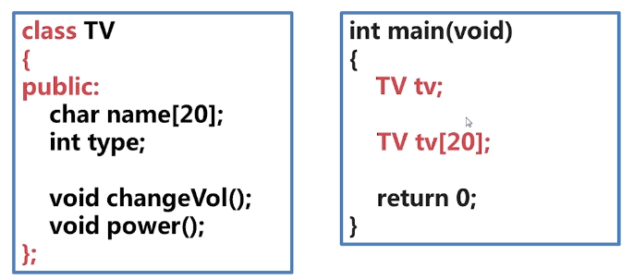
从栈中实例化对象不需要手动释放内存，系统完成这部分工作，但是在堆中实例化则需要手动释放内存。
- 从堆中实例化：
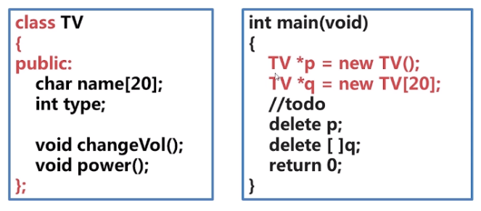
在堆中实例化对象需要手动释放内存，如果实例化的是一个对象，则采用delete p的形式，如果是实例化对象数组，那么采用delete []p的形式。

对象成员访问
实例化对象后需要访问对象的成员，根据栈和堆两种实例化方式的不同，访问成员的方式也有所不同。
针对单一对象而言访问方式：
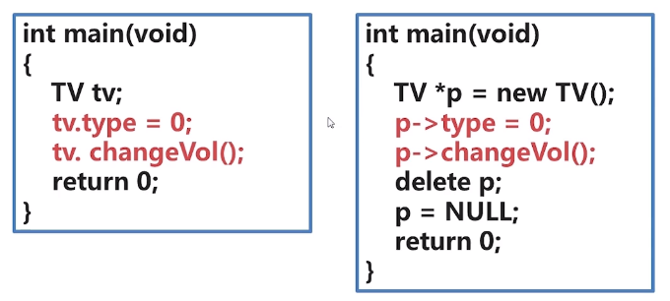
针对对象数组而言访问方式：
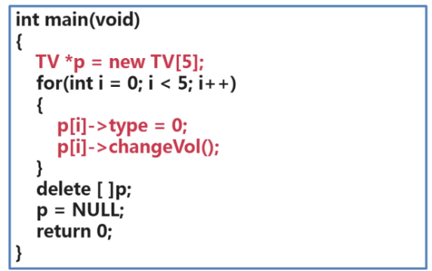

数据的封装
所谓数据的封装就是将类中成员变量的操作转换为成员函数的操作，这样才是封装性的体现，即不直接暴露成员变量本身，而是暴露出成员变量操作的函数。
面向对象的思想就是以谁做什么为基础，反映到代码层面上就是类的成员函数。
如下例子就是违背了这种思想：
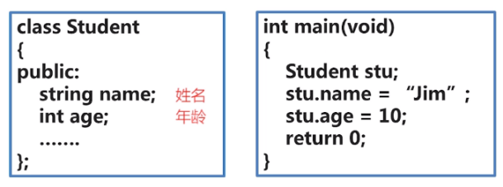
应该采用如下的方式：
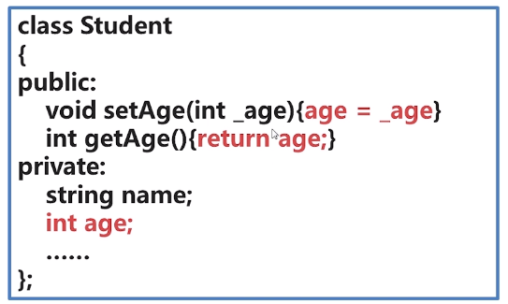
这样具备两种好处：
1、更加符合面向对象的思想；
2、可以根据需要对参数进行校验：
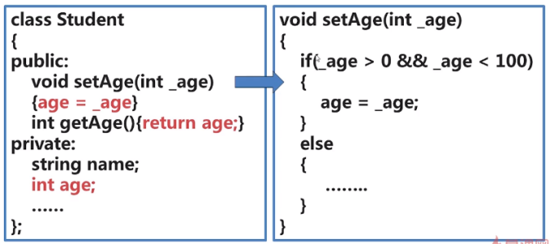
3、可以设置只读属性：
有些时候我们可能需要设置某些成员变量只能被读或者写操作，这样就单独设置仅有getter或者setter中的某一个操作函数即可。
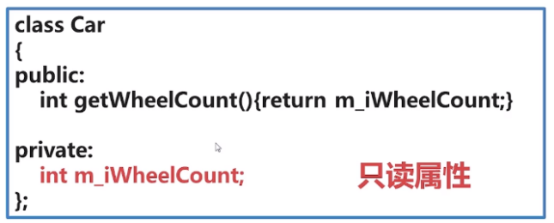

类内/类外定义

类内定义
如果将成员函数和函数体写在类的内部，这就是类内定义。类内定义的成员函数，编译器会优先将其编译为inline函数，它不会显式地标识inline，而是优先按照inline编译。对于复杂的函数，无法编译为内联函数的，则编译为普通函数。
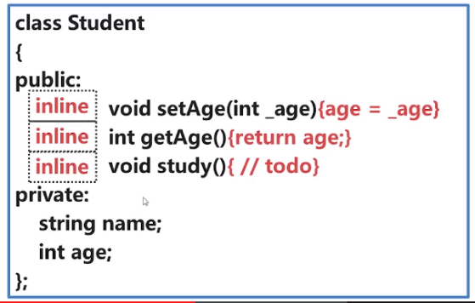
既然将这个函数实现定义在类内部，系统就默认为这个函数比较短小，可以采用inline方式编译，如果是分开的那么就不会默认为该函数非常短小了。

类外定义
类外定义是成员函数和函数体写在类的外面。包括两种：同文件类外定义和分文件类外定义。
同文件类外定义：
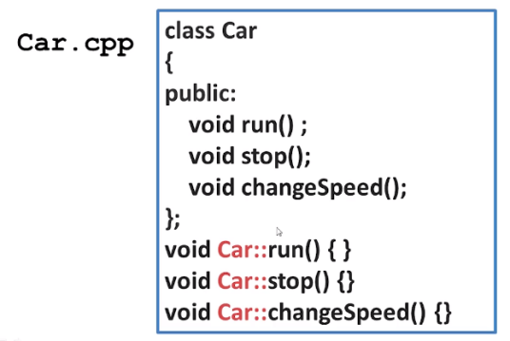
分文件类外定义（常用）：
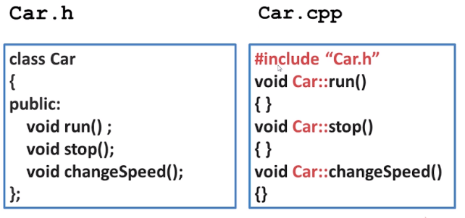
专业的C++项目都是按照分文件定义的方式来组织代码的。首先，要定义一个头文件.h，这里声明成员变量和成员函数；然后，在.cpp文件中导入.h文件（即声明），实现具体函数。
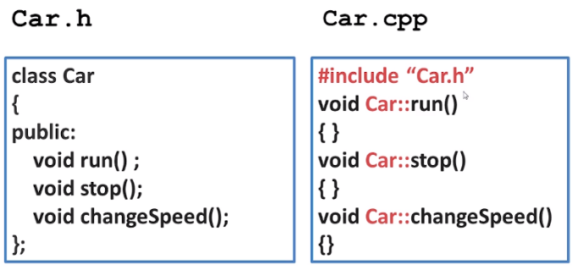

对象数组
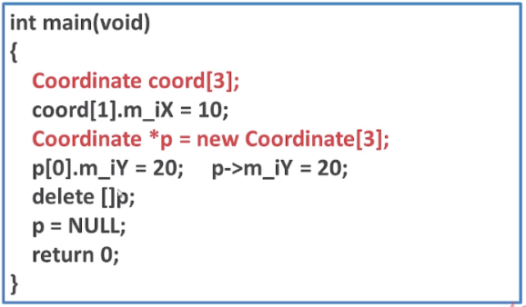
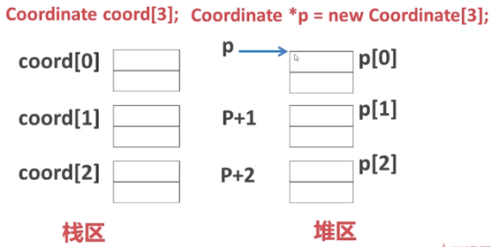

对象指针
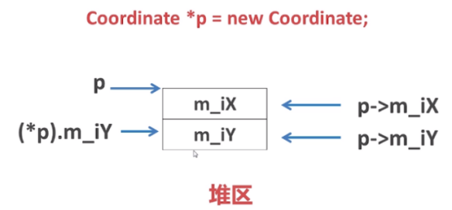
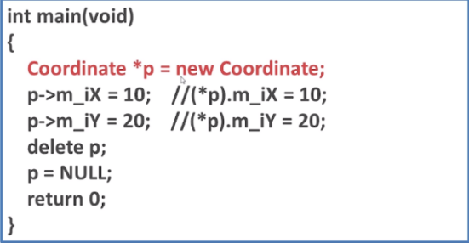
注：(*p).x与p->x一样

构造函数
在理想的世界中，构造函数和析构函数是不存在开销的。它们将只执行必要的初始化和清除工作，普通的编译器都会内联它们。理论上如此，但是实际情况与此稍有不同。
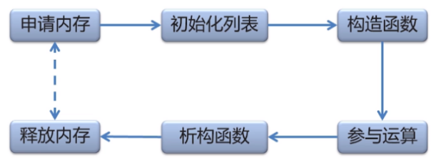

析构函数可以为virtual型，构造函数则不能。为什么构造函数不能为虚的？
虚函数采用一种虚调用的办法。虚调用是一种可以在之有部分信息的情况下工作的机制，特别允许我们调用一个只知道接口而不知道其准确对象类型的函数。但是如果要创建一个对象，你势必要知道对象的准确类型，因此构造函数不能为虚。

不是所有的函数都能自动地从基类继承到派生类中的。
构造函数和析构函数是用来处理对象的创建和析构的，它们只知道对在它们的特殊层次的对象做什么。
所以，在整个层次中的所有的构造函数和析构函数都必须被调用，也就是说，构造函数和析构函数不能被继承。
子类的构造函数会显示的调用父类的构造函数或隐式的调用父类的默认的构造函数进行父类部分的初始化。
析构函数也一样。它们都是每个类都有的东西，如果能被继承，那就没有办法初始化了。

构造原则
在创建子类对象时，为了初始化从父类继承来的数据成员，系统需要调用其父类的构造方法。
如果没有显式的构造函数，编译器会给一个默认的构造函数，并且该默认的构造函数仅仅在没有显式地声明构造函数情况下创建。
构造原则如下：
- 如果子类没有定义构造方法，则调用父类的无参数的构造方法。
- 如果子类定义了构造方法，不论是无参数还是带参数，在创建子类的对象的时候,首先执行父类无参数的构造方法，然后执行自己的构造方法。
- 在创建子类对象时候，如果子类的构造函数没有显示调用父类的构造函数，则会调用父类的默认无参构造函数。
- 在创建子类对象时候，如果子类的构造函数没有显示调用父类的构造函数且父类自己提供了无参构造函数，则会调用父类自己的无参构造函数。
- 在创建子类对象时候，如果子类的构造函数没有显示调用父类的构造函数且父类只定义了自己的有参构造函数，则会出错（如果父类只有有参数的构造方法，则子类必须显示调用此带参构造方法）。
- 如果子类调用父类带参数的构造方法，需要用初始化父类成员对象的方式。

内存分布/内存模型
要想知道对象是怎么存储的，需要知道内存按照用途是怎么划分的：
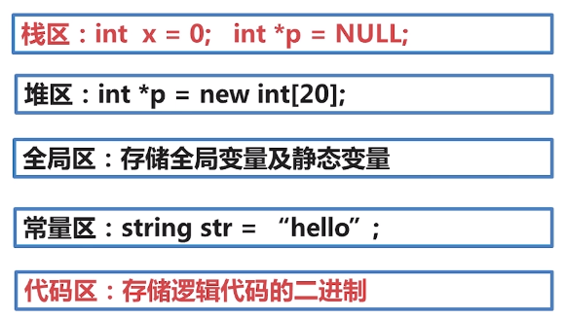
注：在构造函数的时候，其实就是构造内存模型。
内存分布：
+-----------------------------------+ <-- 高地址
| 堆区：new int[20] | 动态分配，空间大，手动管理
+-----------------------------------+
| 栈区：int x=0; int *p=NULL; | 局部变量，自动分配/释放，空间小
+-----------------------------------+
| 全局区：全局变量、静态变量 | 程序启动时分配，结束时释放
+-----------------------------------+
| 常量区："hello" | 字符串常量，只读
+-----------------------------------+
| 代码区：逻辑代码的二进制指令 | 只读，存储程序执行逻辑
+-----------------------------------+ <-- 低地址

对象初始化
一个对象如果new之后没有进行设置，那么就相当于我们知道了地址但是没有内容，所以需要先进行对象的初始化操作。
对象的初始化包括：有且仅有一次，根据条件初始化。
有且仅有一次的初始化就是构造函数，构造函数没有返回值，可以重载，但是实例化对象时只用到其中一个构造函数。
在实例化对象的时候，如果不传入参数，则成为默认的构造函数，如下：
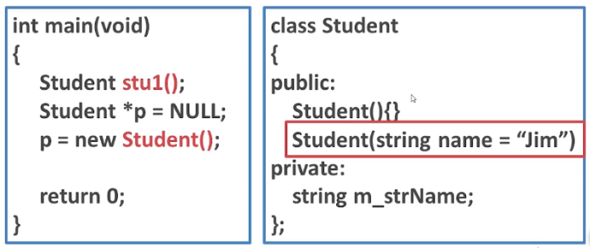

初始化列表
参考：http://events.jianshu.io/p/58c690713cb3

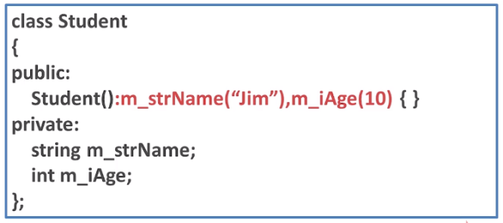
注：使用初始化列表进行初始化的时候，需要在构造函数后加“：”，赋值操作不使用“=”，而是使用“()”，多个类成员变量之间使用“,”。

特征
初始化列表的一些基本特性：
1、初始化列表先于构造函数执行；
2、初始化列表只能用于构造函数；
3、初始化列表可以同时初始化多个数据成员。
注：初始化列表赋值方式和构造函数在顺序上有区别。

作用
初始化列表在C++中具有重要的作用和必要性，主要有以下几个方面：
1、初始化成员变量：初始化列表提供了一种在构造函数中初始化类成员变量的方式。它允许在对象构造时直接对成员变量进行初始化，而不是在构造函数体内逐个赋值。这样可以避免使用默认构造函数创建对象后再赋值的性能开销，尤其对于成员变量是常量或引用类型的情况更为重要。
2、常量成员初始化：如果类中有常量成员变量，那么初始化列表是唯一可以对其进行初始化的方式。常量成员变量在对象构造后不能被修改，因此必须在初始化列表中进行初始化。
3、避免类型收窄
4、引用成员初始化：引用成员变量必须在对象构造时初始化，并且只能在初始化列表中完成。引用必须引用一个已存在的对象，而不是在构造函数体内进行赋值操作。
5、基类构造函数调用：当一个类派生自其他类时，初始化列表允许在构造函数中显式调用基类的构造函数，确保基类对象正确初始化。
6、效率和性能：使用初始化列表可以避免不必要的对象拷贝和默认构造函数的调用，从而提高代码的效率和性能。
综上所述，初始化列表在C++中是必要的，它提供了一种直接、高效和规范的方式来初始化类成员变量、常量成员变量和引用成员变量。它还确保了正确的基类构造函数调用，并对代码的效率和性能起到积极的影响。因此，在编写构造函数时，使用初始化列表是一个良好的编程实践。

性能开销
在C++中，在构造函数初始化列表中初始化变量与在构造函数体内初始化变量的性能差异主要体现在对象成员（尤其是自定义类型）的初始化阶段，对于基本类型（如int、double）差异通常可以忽略，但对于复杂对象可能存在显著差异。
核心区别：初始化时机与次数
1）初始化列表（推荐方式）
变量在进入构造函数体之前就完成初始化，直接调用对应类型的构造函数（对于自定义类型）或直接赋值（对于基本类型）。
例：
class MyClass {
private:
int a;
std::string str;
public:
// 初始化列表：直接初始化a和str
MyClass(int val, const std::string& s) : a(val), str(s) {}
};
- a 直接被初始化为 val（1次操作）。
- str 直接调用 std::string 的构造函数初始化（1次构造）。
2）构造函数体内初始化
变量会先被默认初始化（调用默认构造函数），进入构造函数体后再执行赋值操作（调用赋值运算符）。
例：
class MyClass {
private:
int a;
std::string str;
public:
// 构造函数体内初始化：先默认初始化，再赋值
MyClass(int val, const std::string& s) {
a = val; // 赋值（基本类型影响小）
str = s; // 先默认构造str，再调用operator=赋值
}
};
- a 先默认初始化（对基本类型无实际操作，可忽略），再赋值（总1次操作，与初始化列表等价）。
- str 先调用 std::string() 默认构造（1次构造），再调用 operator= 赋值（1次赋值），共2次操作。
性能差异分析
1）基本类型（int、double等）
几乎无差异。
- 初始化列表：直接赋值（1次操作）。
- 构造函数体：默认初始化（无成本）+ 赋值（1次操作），总开销与初始化列表相同。
2）自定义类型（类/结构体）
差异明显，初始化列表更高效。
- 初始化列表：仅调用1次构造函数（直接初始化）。
- 构造函数体：先调用1次默认构造函数，再调用1次赋值运算符，总开销是初始化列表的2倍（对于复杂对象，构造和赋值可能涉及内存分配、资源申请等耗时操作）。
3）特殊场景
- const成员或引用成员：必须在初始化列表中初始化（无法在构造函数体内赋值），否则编译报错。
- 基类成员：初始化基类时，初始化列表直接调用基类构造函数，而构造函数体内只能调用基类的赋值运算符（同样存在额外开销）。
总结
- 性能差异：对于自定义类型，初始化列表可避免一次默认构造和一次赋值，性能更优；对于基本类型，差异可忽略。
- 最佳实践：始终优先使用初始化列表，不仅能提升性能，还能避免const/引用成员的初始化问题，是C++的推荐写法。
例如，对于包含std::vector、std::string等复杂成员的类，使用初始化列表可显著减少不必要的资源分配和释放操作，尤其在高频创建对象的场景中（如循环、高性能计算），性能优势会被放大。

类型收窄
在C++中，初始化列表（Initializer List）相比赋值操作能更严格地检查“类型收窄（Narrowing Conversion）”，这是因为C++标准明确规定初始化列表在编译阶段会阻止可能导致信息丢失的收窄转换，而赋值操作或其他初始化方式可能允许这种转换（视编译器严格程度而定）。
1、什么是“类型收窄”？
类型收窄指的是将一种类型的值转换为另一种类型时，可能导致值被截断或精度丢失的转换。例如：
- 从大整数类型（如long long）转换为小整数类型（如int，可能超出范围）；
- 从浮点数（如double）转换为整数（如int，丢失小数部分）；
- 从高精度浮点数（如double）转换为低精度浮点数（如float，丢失精度）。
2、初始化列表如何避免类型收窄？
C++标准（C++11及以上）规定：当初始化列表用于初始化变量或对象时，编译器必须检查并禁止所有可能的类型收窄转换，否则会触发编译错误。
这一机制通过编译期检查实现，确保以下转换在初始化列表中被拒绝：
1）整数类型之间的收窄：如long long→int（若值超出int范围）、unsigned int→int（若值为负数）。
2）浮点→整数的转换：如double→int（无论值是否在范围内，只要是浮点转整数都被视为收窄）。
3）高精度浮点→低精度浮点：如double→float（可能丢失精度）。
3、示例对比：初始化列表 vs 其他初始化方式
1）初始化列表禁止收窄转换（编译报错）
int main() {
// 示例1：浮点转整数（收窄，编译错误）
int a{3.14}; // 错误：从double到int的收窄转换

// 示例2：大整数转小整数（收窄，编译错误）
long long b = 10000000000;
int c{b}; // 错误：long long到int的收窄转换（假设int为32位，最大值约20亿）

// 示例3：高精度浮点转低精度（收窄，编译错误）
double d = 1.234567890123456789;
float e{d}; // 错误：double到float的收窄转换（float精度更低）

return 0;
}
上述代码会触发编译错误，因为初始化列表明确禁止了收窄转换。
2）其他初始化方式可能允许收窄转换（不报错但有风险）
int main() {
// 示例1：赋值初始化（允许收窄，无编译错误）
int a = 3.14; // 警告（部分编译器）：3.14被截断为3，但不报错

// 示例2：括号初始化（C++中对收窄检查较松）
int b(3.14); // 同上，可能仅警告，不报错

// 示例3：大整数转小整数（值被截断，无编译错误）
long long c = 10000000000;
int d = c; // 32位int中值被截断（结果不确定），编译器可能仅警告

return 0;
}
这些方式可能仅产生警告（依赖编译器配置），但不会报错，导致潜在的精度丢失或值错误。
4、为什么初始化列表能避免收窄？
C++标准对初始化列表的设计目标之一是提供更安全的初始化方式，尤其在容器初始化（如std::vector<int> v{1, 2, 3.5};）或类成员初始化时，防止意外的类型转换导致逻辑错误。
初始化列表的类型检查在编译期完成，通过拒绝所有可能的收窄转换，强制开发者显式处理类型转换（如使用`static_cast`明确表示转换意图），从而减少隐蔽的 bugs。
5、如何处理必要的收窄转换？
如果确实需要进行收窄转换（如已知值在目标类型范围内），可通过显式类型转换告诉编译器“这是有意为之”，避免初始化列表报错：
int main() {
// 显式转换后，初始化列表不再报错
int a{static_cast<int>(3.14)}; // 显式截断为3，编译通过
long long b = 1000;
int c{static_cast<int>(b)}; // 已知b的值在int范围内，显式转换

return 0;
}
总结
初始化列表通过编译期强制检查，禁止所有可能导致信息丢失的类型收窄转换，从而比赋值初始化、括号初始化更安全。这一机制的核心作用是：
1、防止意外的精度丢失或值截断；
2、强制开发者显式处理必要的收窄转换，提升代码可读性和安全性。
在C++开发中，推荐优先使用初始化列表，尤其是在类成员初始化、容器初始化等场景，以利用其严格的类型检查特性。

原理
C++ 成员初始化列表：原理与性能优势详解
在 C++ 中，成员初始化列表是构造函数的重要组成部分，它直接影响了对象的构造效率和正确性。理解其工作原理对于编写高效、正确的代码至关重要。
- 初始化列表的工作原理
1、传统构造函数体内赋值
class MyClass {
std::string name;
const int id;
int& ref;
public:
MyClass(std::string n, int i, int& r) {
name = n; // 赋值操作，非初始化
id = i; // 错误！常量不能赋值
ref = r; // 错误！引用不能重新绑定
}
};
2、使用初始化列表的正确方式
class MyClass {
std::string name;
const int id;
int& ref;
public:
// 初始化列表：直接初始化成员
MyClass(std::string n, int i, int& r)
: name(n), // 直接调用构造函数
id(i), // 正确初始化常量
ref(r) // 正确绑定引用
{
// 构造函数体（可执行额外操作）
}
};

性能差异分析
1、类类型成员的构造过程对比
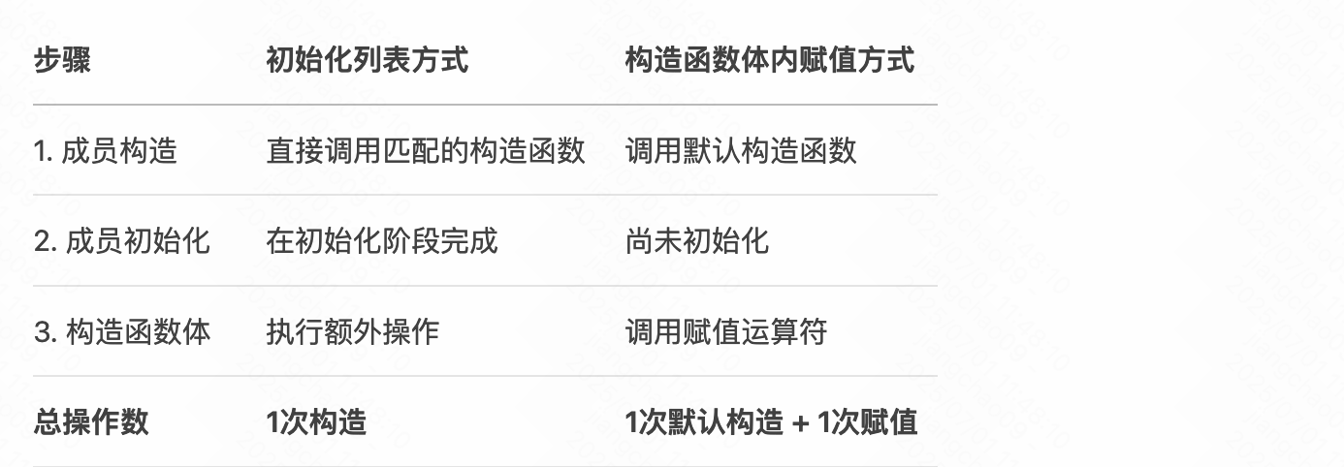
2、性能差异示例
class HeavyObject {
public:
HeavyObject() {
std::cout << "默认构造\n";
// 可能涉及大量内存分配
}

HeavyObject(int size) {
std::cout << "带参构造\n";
// 直接按需分配资源
}

HeavyObject& operator=(const HeavyObject& other) {
std::cout << "赋值操作\n";
// 可能涉及资源释放和重新分配
return *this;
}
};

class Container {
HeavyObject obj;
public:
// 方式1：初始化列表
Container(int size) : obj(size) {} // 1次带参构造

// 方式2：构造函数内赋值
Container(int size) {
obj = HeavyObject(size); // 1次默认构造 + 1次带参构造(临时对象) + 1次赋值 + 1次析构(临时对象)
}
};
性能影响：
- 对于小型对象：差异可忽略
- 对于包含资源管理（内存、文件句柄等）的对象：
- 初始化列表：直接成本 O(1)
- 构造函数赋值：默认构造 + 赋值 = O(2n) 内存操作

初始化列表的初始化顺序
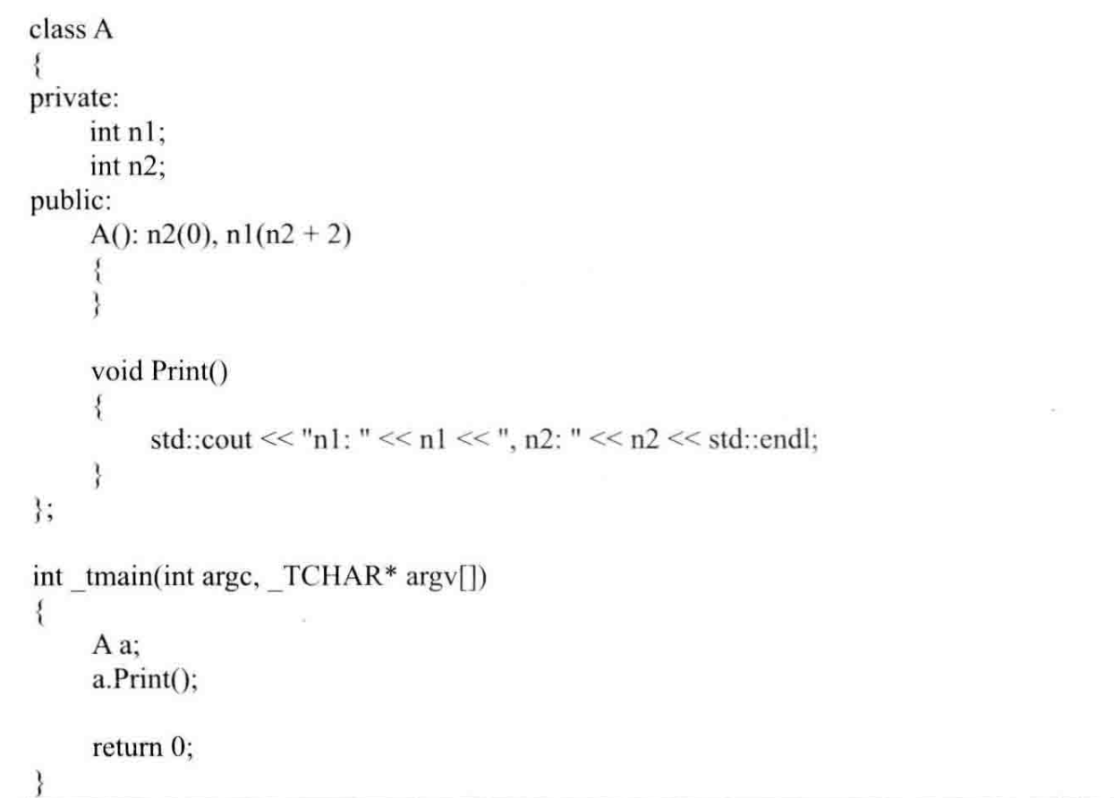
在C++中，成员变量的初始化顺序只与他们在类中声明的顺序有关，而与在初始化列表中的顺序无关。在前面的问题中，n1先于n2被声明，因此n1也会在n2之前被初始化，所以我们会先用n2+2去初始化n1。由于n2这个时候还没有被初始化，因此它的值是随机的。用此时的n2加上2去初始化n1，n1的值只是一个随机值。接下来再用0初始化n2，因此最终n2的值是0。

必须使用初始化列表的场景
1、常量成员（const）
class ConstMember {
const int value; // 必须在构造时初始化
public:
ConstMember(int v) : value(v) {} // 正确

ConstMember(int v) { value = v; } // 错误！常量不能赋值
};
2、引用成员
class RefHolder {
int& ref; // 引用必须在构造时绑定
public:
RefHolder(int& r) : ref(r) {} // 正确

RefHolder(int& r) { ref = r; } // 错误！引用未初始化
};

3、没有默认构造函数的成员
class NoDefault {
public:
NoDefault(int); // 只有带参构造函数
};

class Wrapper {
NoDefault nd;
public:
Wrapper() : nd(42) {} // 正确

Wrapper() {
nd = NoDefault(42); // 错误！先尝试默认构造（不存在）
}
};
4、基类初始化
class Base {
public:
Base(int);
};

class Derived : public Base {
public:
Derived() : Base(42) {} // 正确初始化基类
};
说明：
在派生类初始化基类时必须使用初始化列表，核心原因是基类的构造函数需要被显式调用以完成初始化，而派生类的构造函数体无法直接初始化基类成员（包括调用基类构造函数）。具体可以从以下角度理解：
1、类的初始化顺序：先基类，后派生类
C++ 规定，对象的初始化顺序是先初始化基类部分，再初始化派生类部分。
也就是说，当创建 Derived 对象时，会先执行 Base 类的构造函数，再执行 Derived 类的构造函数体。
2、基类构造函数的调用必须在初始化阶段完成
如果基类 Base 定义了带参数的构造函数（如示例中的 Base(int)），编译器就不会为其生成默认构造函数（无参构造函数）。此时，派生类必须在初始化阶段显式调用基类的带参构造函数，否则编译器会报错。
- 初始化列表是唯一能在派生类中显式调用基类构造函数的地方。
示例中 Derived() : Base(42) {} 的含义是：在初始化 Derived 对象时，先调用基类 Base 的构造函数并传入参数 42，完成基类的初始化，再执行 Derived 构造函数体。
3、为什么不能在派生类构造函数体内调用基类构造函数？
构造函数体的执行时机是在基类和派生类的成员变量都完成初始化之后。如果尝试在派生类构造函数体内调用基类构造函数（如 Base(42);），本质上是创建一个临时的 Base 对象，而不是初始化当前 Derived 对象所包含的基类部分，这完全不符合继承的语义（派生类对象包含基类部分，需要正确初始化这部分）。
例如，以下代码是错误的：
class Derived : public Base {
public:
Derived() {
Base(42); // 错误！此处会创建一个临时 Base 对象，而非初始化当前对象的基类部分
}
};
编译器会提示“没有匹配的默认构造函数可用”，因为派生类没有在初始化阶段调用基类的带参构造函数，而基类又没有默认构造函数。
总结
当基类有带参数的构造函数（且无默认构造函数）时，派生类必须在初始化列表中显式调用基类的构造函数并传递参数，这是由“先初始化基类、后初始化派生类”的顺序决定的，也是保证基类部分正确初始化的唯一方式。如果不这样做，编译器无法完成基类的初始化，会直接报错。

性能优化案例
1、包含多个成员的类
class Efficient {
std::string name; // 可能分配堆内存
std::vector<int> data;
const int id;
public:
// 优化版本（初始化列表）
Efficient(std::string n, int i, std::vector<int> d)
: name(std::move(n)),
data(std::move(d)),
id(i)
{
// 额外操作
}

// 低效版本
Efficient(std::string n, int i, std::vector<int> d) {
name = n; // 1. 默认构造空字符串 2. 赋值（可能内存分配）
data = d; // 1. 默认构造空向量 2. 赋值（复制所有元素）
id = i; // 错误！但假设id非常量
}
};
性能对比：
- 初始化列表版本：3次直接构造（O(n)）
- 构造函数赋值版本：6次操作（3次默认构造 + 3次赋值，O(2n)）

现代 C++ 最佳实践
1、始终优先使用初始化列表
// 良好实践
MyClass(int a, double b) : m_a(a), m_b(b) {}
2、使用移动语义优化
// 对于可移动对象
MyClass(std::string s) : m_str(std::move(s)) {}
3、成员初始化顺序
class OrderMatters {
int a;
int b;
public:
// 初始化顺序按声明顺序(a→b)，而非列表顺序
OrderMatters() : b(1), a(2) {} // 实际a先初始化
};
4、C++11后的类内初始化
class Modern {
int value = 42; // 类内初始化
std::string name{"John"}; // 类内初始化
public:
Modern() = default; // 使用默认值
Modern(int v) : value(v) {} // 覆盖value初始化
};

总结：为什么初始化列表更高效
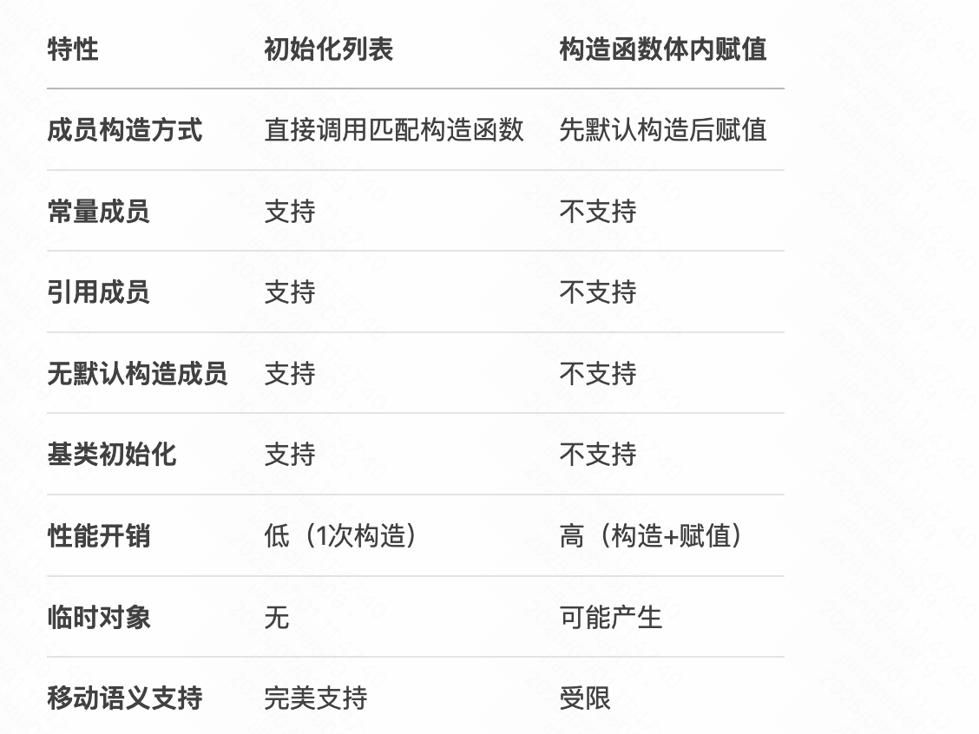
关键结论：
初始化列表直接在内存中构造对象，避免了"先构造默认对象再替换"的额外开销。对于复杂对象，这种差异可能带来显著的性能提升（特别是当默认构造和赋值操作涉及资源分配时）。同时，它是初始化常量、引用和没有默认构造函数的成员变量的唯一正确方式。

必要性
既然初始化列表的工作可以由构造函数完成，那么为什么还需要初始化列表呢？
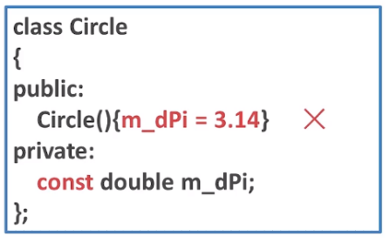
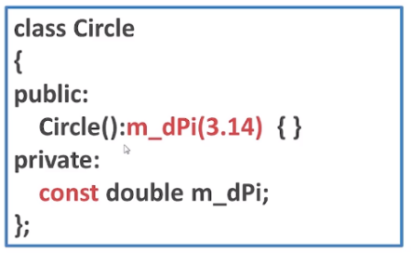
注：对于const类型的成员变量，如果在构造函数中进行初始化，则会报错，只能在构造函数之前（即真正创造对象前）进行初始化赋值。
在C++11中使用初始化列表进行初始化的数据编译器是会检查其是否发生类型收窄的。
在C++11中，列表初始化是唯一一种可以防止类型收窄的初始化方式。
实例：
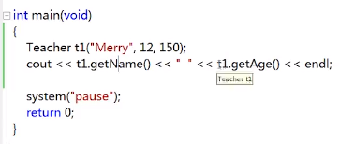
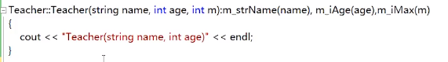

在以下情况下，使用初始化列表是必须的：
1、初始化常量成员变量：如果类中有常量成员变量（即使用`const`修饰的成员变量），它们必须在初始化列表中进行初始化。常量成员变量在对象构造后不能被修改，因此必须在对象构造时进行初始化。
class MyClass {
private:
const int myConstant;

public:
MyClass(int value) : myConstant(value) {
// 构造函数体
}
};
2、初始化引用成员变量：引用成员变量必须在对象构造时初始化，并且只能在初始化列表中完成。引用必须引用一个已存在的对象，而不是在构造函数体内进行赋值操作。
class MyClass {
private:
int& myReference;

public:
MyClass(int& ref) : myReference(ref) {
// 构造函数体
}
};
3、调用基类的带参数构造函数：当一个类派生自其他类时，并且基类具有带参数的构造函数，初始化列表允许在派生类的构造函数中显式调用基类的构造函数。这确保了基类对象在派生类对象构造之前正确初始化。
class MyBaseClass {
public:
MyBaseClass(int value) {
// 构造函数体
}
};

class MyDerivedClass : public MyBaseClass {
public:
MyDerivedClass(int value) : MyBaseClass(value) {
// 构造函数体
}
};
在这些情况下，使用初始化列表是必要的，因为它们提供了唯一的方式来对常量成员变量、引用成员变量和基类进行初始化。此外，使用初始化列表还可以提高代码的效率和性能，避免不必要的对象拷贝和默认构造函数的调用。因此，建议在这些情况下始终使用初始化列表。

explicit/implicit
参考：https://blog.csdn.net/k6604125/article/details/126524992
在 C++ 中，explicit关键字用于修饰单参数构造函数（或只有第一个参数无默认值、其余参数有默认值的构造函数），其核心作用是禁止隐式类型转换，仅允许显式构造对象。

为什么需要 explicit？
C++ 编译器默认允许隐式类型转换：当需要某个类的对象时，若提供了其他类型的值，编译器会自动调用单参数构造函数将其转换为该类的对象。但这种自动转换有时会导致意外行为，explicit可避免此类问题。
示例：无 explicit 时的隐式转换（可能有风险）
class MyInt {
private:
int value;
public:
// 单参数构造函数（无explicit）
MyInt(int x) : value(x) {}

void print() {
std::cout << "value: " << value << std::endl;
}
};

void func(MyInt obj) {
obj.print();
}

int main() {
MyInt a = 10; // 隐式转换：int → MyInt（调用MyInt(10)）
func(20); // 隐式转换：int → MyInt（作为函数参数）
return 0;
}
上述代码中，编译器会自动将 int 隐式转换为 MyInt 对象，这在某些场景下可能不符合预期（例如开发者可能误写参数类型）。
示例：explicit 禁止隐式转换
class MyInt {
private:
int value;
public:
// 用explicit修饰单参数构造函数
explicit MyInt(int x) : value(x) {}

void print() {
std::cout << "value: " << value << std::endl;
}
};

void func(MyInt obj) {
obj.print();
}

int main() {
// MyInt a = 10; // 错误：禁止隐式转换
MyInt a(10); // 正确：显式构造

// func(20); // 错误：禁止隐式转换为函数参数
func(MyInt(20)); // 正确：显式构造后传递
return 0;
}
添加 explicit 后，所有需要 MyInt 对象的地方必须显式调用构造函数，避免了无意识的隐式转换。

原理
首先，C++中的explicit关键字只能用于修饰只有一个参数的类构造函数（C++11前版本），它的作用是表明该构造函数是显示的，而非隐式的，跟它相对应的另一个关键字是implicit，意思是隐藏的，类构造函数默认情况下即声明为implicit（隐式）。
class CxString // 没有使用explicit关键字的类声明，即默认为隐式声明
{
public:
char *_pstr;
int _size;
CxString(int size)
{
_size = size; // string的预设大小
_pstr = malloc(size + 1); // 分配string的内存
memset(_pstr, 0, size + 1);
}
CxString(const char *p)
{
int size = strlen(p);
_pstr = malloc(size + 1); // 分配string的内存
strcpy(_pstr, p); // 复制字符串
_size = strlen(_pstr);
}
// 析构函数这里不讨论，省略...
};

// 下面是调用:
CxString string1(24);
// 这样可以，是为CxString预分配24字节的大小的内存
CxString string2 = 10;
// 这样可以，是为CxString预分配10字节的大小的内存
CxString string3;
// 这样是不行的，因为没有默认构造函数，错误为: “CxString”: 没有合适的默认构造函数可用
CxString string4("aaaa");
// 这样是可以的
CxString string5 = "bbb";
// 这样也是可以的，调用的是CxString(const char *p)
CxString string6 = 'c';
// 这样也是可以的，其实调用的是CxString(int size)，且size等于'c'的ascii码
string1 = 2;
// 这样也是可以的，为CxString预分配2字节的大小的内存
string2 = 3;
// 这样也是可以的，为CxString预分配3字节的大小的内存
string3 = string1;
// 这样也是可以的，至少编译是没问题的，但是如果析构函数里用
那么显示声明的构造函数和隐式声明的有什么区别呢？我们来看下面的例子：
free释放_pstr内存指针的时候可能会报错，完整的代码必须重载运算符"="，并在其中处理内存释放。

上面的代码中，“CxString string2 = 10;” 这句为什么是可以的呢？
在C++中, 如果的构造函数只有一个参数时，那么在编译的时候就会有一个缺省的转换操作：将该构造函数对应数据类型的数据转换为该类对象。也就是说 “CxString string2 = 10;” 这段代码，编译器自动将整型转换为CxString类对象，实际上等同于下面的操作：
CxString string2(10);
或：
CxString temp(10);
CxString string2 = temp;
但是，上面的代码中的_size代表的是字符串内存分配的大小，那么调用的第二句“CxString string2 = 10;”和第六句“CxString string6 =‘c’;”就显得不伦不类，而且容易让人疑惑。有什么办法阻止这种用法呢？答案就是使用explicit关键字。我们把上面的代码修改一下，如下：
class CxString // 使用关键字explicit的类声明, 显示转换
{
public:
char *_pstr;
int _size;
explicit CxString(int size)
{
_size = size;
// 代码同上, 省略...
}
CxString(const char *p)
{
// 代码同上, 省略...
}
};

// 下面是调用:
CxString string1(24);
// 这样是可以的
CxString string2 = 10;
// 这样是不行的, 因为explicit关键字取消了隐式转换
CxString string3;
// 这样是不行的, 因为没有默认构造函数
CxString string4("aaaa");
// 这样是可以的
CxString string5 = "bbb";
// 这样也是可以的, 调用的是CxString(const char *p)
CxString string6 = 'c';
// 这样是不行的, 其实调用的是CxString(int size), 且size等于'c'的ascii码, 但explicit关键字取消了隐式转换
string1 = 2;
// 这样也是不行的, 因为取消了隐式转换
string2 = 3;
// 这样也是不行的, 因为取消了隐式转换
string3 = string1;
// 这样也是不行的, 因为取消了隐式转换, 除非类实现操作符"="的重载
explicit关键字的作用就是防止类构造函数的隐式自动转换。
上面也已经说过了，explicit关键字只对有一个参数的类构造函数有效，如果类构造函数参数大于或等于两个时，是不会产生隐式转换的，所以explicit关键字也就无效了（这里只针对C++11之前的版本，C++11支持初始化列表会存在多个参数的构造）。例如：
class CxString // explicit关键字在类构造函数参数大于或等于两个时无效
{
public:
char *_pstr;
int _age;
int _size;
explicit CxString(int age, int size)
{
_age = age;
_size = size;
// 代码同上, 省略...
}
CxString(const char *p)
{
// 代码同上, 省略...
}
};

// 这个时候有没有explicit关键字都是一样的
但是，也有一个例外，就是当除了第一个参数以外的其他参数都有默认值的时候，explicit关键字依然有效，此时，当调用构造函数时只传入一个参数，等效于只有一个参数的类构造函数，例子如下：
class CxString // 使用关键字explicit声明
{
public:
int _age;
int _size;
explicit CxString(int age, int size = 0)
{
_age = age;
_size = size;
// 代码同上, 省略...
}
CxString(const char *p)
{
// 代码同上, 省略...
}
};

// 下面是调用:
CxString string1(24);
// 这样是OK的
CxString string2 = 10;
// 这样是不行的, 因为explicit关键字取消了隐式转换
CxString string3;
// 这样是不行的, 因为没有默认构造函数
string1 = 2;
// 这样也是不行的, 因为取消了隐式转换
string2 = 3;
// 这样也是不行的, 因为取消了隐式转换
string3 = string1;
// 这样也是不行的, 因为取消了隐式转换, 除非类实现操作符"="的重载

适用场景
1、单参数构造函数：防止基本类型（如 int、double）或其他类类型被意外转换为本类对象。
2、带默认参数的多参数构造函数：若构造函数只有第一个参数无默认值，其余有默认值（等效于单参数构造函数），也需用 explicit禁止隐式转换：
class MyClass {
public:
// 等效于单参数构造函数（y有默认值）
explicit MyClass(int x, int y = 0) { ... }
};
3、转换运算符：C++11 起，explicit可修饰用户定义的转换运算符（如 operator int()），禁止隐式转换为目标类型：
class MyInt {
public:
int value;
MyInt(int x) : value(x) {}

// 禁止隐式转换为int
explicit operator int() const { return value; }
};

int main() {
MyInt a(10);
// int b = a; // 错误：禁止隐式转换
int b = static_cast<int>(a); // 正确：显式转换
return 0;
}

并非所有构造函数都适合用 explicit声明，过度使用反而会降低代码的灵活性和易用性。explicit的核心作用是禁止不必要的隐式转换，但在某些场景下，允许合理的隐式转换反而能提升代码的简洁性和直观性。
为什么不能“所有构造函数都用 explicit”？
1、多参数构造函数（无默认值）本身就不会触发隐式转换
隐式转换仅可能发生在“单参数构造函数”或“第一个参数无默认值、其余参数有默认值”的构造函数（等效于单参数）中。对于参数数量 ≥2 且无默认值的构造函数，explicit 是多余的，因为编译器无法通过隐式转换匹配多个参数：
class Point {
public:
// 多参数构造函数（无默认值），explicit 无意义
Point(int x, int y) : x(x), y(y) {}
// 等效于 explicit（编译器不会隐式转换）
};
2、某些场景需要合理的隐式转换提升易用性
例如标准库中的 std::string 允许从 const char* 隐式转换，这使得代码更简洁：
#include <string>
void print(const std::string& s) { ... }

int main() {
print("hello"); // 隐式转换：const char* → std::string
// 若 std::string 构造函数被 explicit 修饰，必须写成：
// print(std::string("hello"))，反而繁琐
}
这种“字符串字面量 → std::string”的隐式转换是符合直觉的，若强制用 explicit 会降低开发效率。
3、拷贝构造函数和移动构造函数通常不适合 explicit
拷贝/移动构造函数若被 explicit 修饰，会导致很多基础操作失效：
class MyClass {
public:
MyClass() = default;
explicit MyClass(const MyClass&) = default; // 不推荐
};

int main() {
MyClass a;
MyClass b = a; // 错误：拷贝构造被 explicit 禁止（需显式调用）
return 0;
}
拷贝/移动构造函数的隐式调用是 C++ 语义的基础（如对象传值、返回值等），explicit会破坏这些基础功能。
合理使用explicit的原则
- 对“单参数构造函数”或“等效单参数构造函数”，优先考虑 explicit
这类构造函数是隐式转换的“重灾区”，用explicit可避免意外转换（如 MyInt(int) 被误用作int到MyInt的自动转换）。
- 对“需要隐式转换提升易用性”的场景，可省略 explicit
例如字符串类、数值包装类（如 std::complex）等，合理的隐式转换能让代码更自然。
- 多参数构造函数（无默认值）无需explicit
编译器不会对多参数构造函数进行隐式转换，explicit 在此处无意义。
- 拷贝/移动构造函数一般不使用explicit
除非有特殊需求（如禁止对象按值传递），否则会导致兼容性问题。

explicit是“防御性编程”的工具，但并非“万能安全锁”。其使用需权衡“安全性”和“易用性”：
- 对可能引发意外隐式转换的单参数构造函数，用explicit更安全；
- 对需要直观隐式转换的场景（如std::string），省略explicit更合理。
盲目将所有构造函数都声明为explicit，反而会违背 C++“零成本抽象”和“按需灵活使用”的设计理念。

总结
explicit的核心作用是关闭编译器的隐式类型转换，强制要求显式构造对象或显式转换，从而避免代码中潜在的意外转换和逻辑错误。对于单参数构造函数，建议默认添加 explicit（除非明确需要隐式转换功能，如 std::string 允许 const char* 隐式转换）。

- explicit用于阻止编译器的隐式转换，一般用于修饰构造函数。
- C++98/03由于不能使用{}列表初始化，即隐式转换只发生在调用带一个参数的构造函数中。但C++11允许用{}列表初始化对象，这可能会隐式调用带多个参数的构造函数。
- C++11中，explicit可用于修饰带多个参数的构造函数以防止隐式转换。（注意C++98/03中explicit被用于修饰只带一个参数的构造函数，如果修饰带多个参数的构造函数则无效）
作用：总的来说，explicit就是为了提高编码的安全性和健壮性，防止出现不是开发者预期的隐式转换。

拷贝构造函数
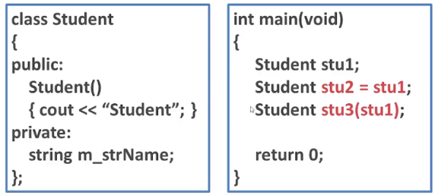
注：这里只输出一个Student（即实际上只调用了1次构造函数，stu1调用的），并不是我们预期的3个（按照预期应该stu1,stu2,stu3调用3次构造函数），这是因为这里没有调用我们预期的Student()构造函数，而是调用了默认的拷贝构造函数。
拷贝构造函数定义：
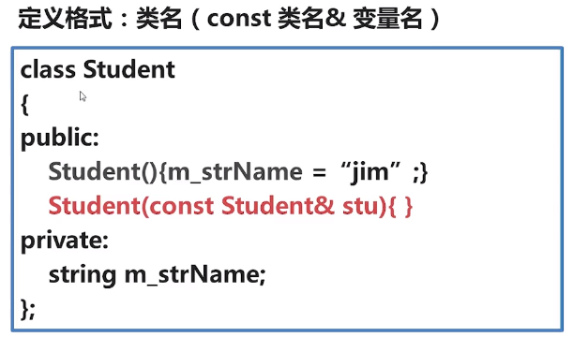
注：拷贝构造函数参数是const+对象的引用
说明：
1、如果没有自定义的拷贝构造函数则系统默认自动生成一个默认的拷贝构造函数；
2、当采用直接初始化或者复制初始化实例化对象时系统自动调用拷贝构造函数。

禁止拷贝和赋值/=delete/=default
在 C++ 中，这种禁止拷贝和赋值的做法是一种重要的设计模式，主要用于管理资源所有权和防止浅拷贝问题。以下是详细解释：

为什么要禁止拷贝和赋值？
1、防止浅拷贝问题（资源双重释放）：
- 当类管理资源（动态内存、文件句柄、网络连接等）时
- 默认拷贝构造函数/赋值运算符执行浅拷贝（成员级复制）
- 会导致多个对象共享同一资源
- 当这些对象析构时，同一资源会被多次释放 → 崩溃
2、保证资源唯一所有权：
- 某些资源（如网络连接、设备句柄）应是独占的
- 拷贝可能导致多个对象同时操作同一资源 → 竞态条件
3、避免逻辑错误：
- 某些对象在概念上应是唯一的（如数据库连接器）
- 拷贝此类对象在业务逻辑上没有意义

- 具体问题示例
class ResourceHolder {
public:
int* data;
ResourceHolder() { data = new int[100]; } // 分配资源
~ResourceHolder() { delete[] data; } // 释放资源
};

// 未禁止拷贝的情况：
ResourceHolder a;
ResourceHolder b = a; // 浅拷贝！b.data == a.data

// 当a和b离开作用域时：
// ~b() 释放 data
// ~a() 再次释放同一块内存 → 崩溃！

解决方案对比
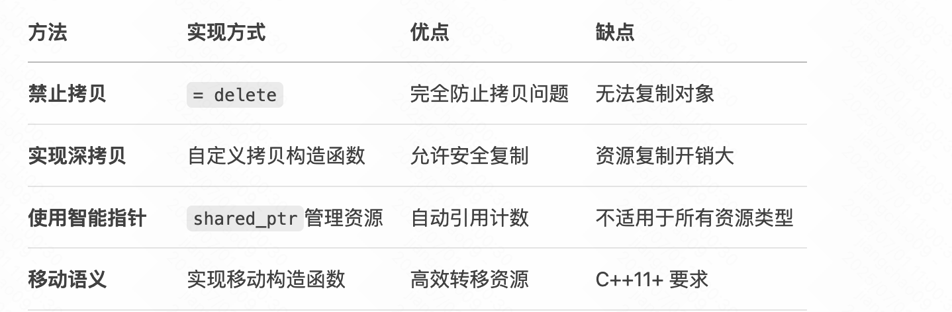
说明：优先使用移动语义
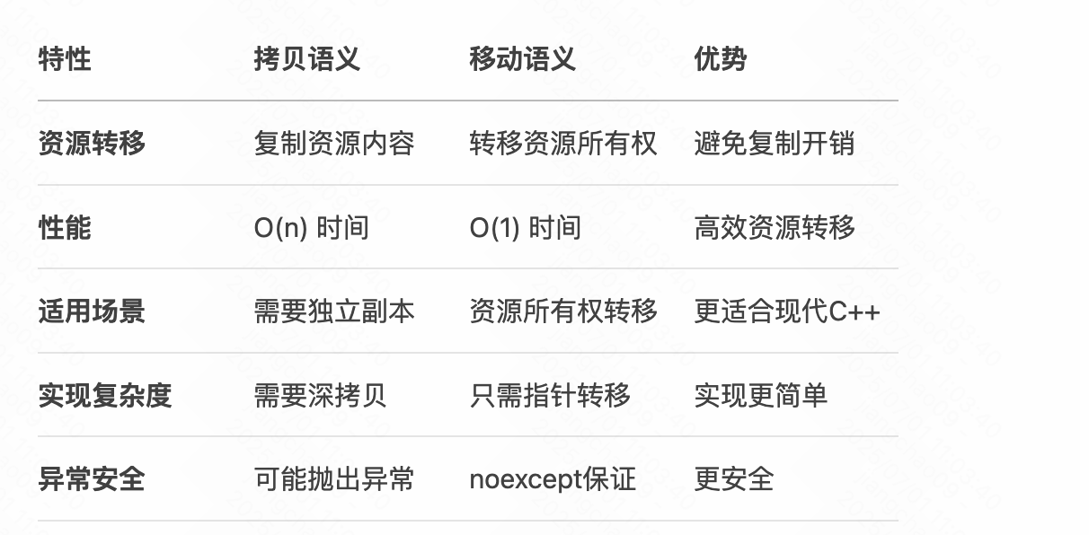
何时使用移动语义
1、返回局部对象：函数返回时自动使用移动语义（比如返回string类型）
2、标准库容器操作：vector::push_back 等
3、资源管理类：文件句柄、网络连接、智能指针等
4、大型对象传递：避免深拷贝开销
5、临时对象处理：优化表达式计算
在 C++11+ 项目中，对于管理资源的类，优先实现移动语义并禁用拷贝语义已成为最佳实践。这既能保证安全性，又能提供高性能的资源管理能力。

最佳实践建议
1、默认禁止拷贝：
class SafeClass {
public:
SafeClass(const SafeClass&) = delete;
SafeClass& operator=(const SafeClass&) = delete;
};
2、需要拷贝时实现深拷贝：
class DeepCopyable {
int* data;
public:
// 深拷贝构造函数
DeepCopyable(const DeepCopyable& other)
: data(new int[100])
{
std::copy(other.data, other.data+100, data);
}
};
3、支持移动语义（C++11+）：
class Movable {
std::unique_ptr<int[]> data;
public:
Movable(Movable&& other) noexcept // 移动构造函数
: data(std::move(other.data)) {}
};

设计原则
- 默认应禁止拷贝（除非明确需要拷贝语义）
- 资源管理类必须禁止拷贝或实现深拷贝
- C++11+ 项目优先考虑移动语义替代拷贝
- 使用std::unique_ptr等智能指针管理资源所有权

移动语义/std::move

析构函数
析构函数与构造函数对应，当对象结束其生命周期，如对象所在的函数已调用完毕时，系统会自动执行析构函数。

不带参数/无返回值/不能重载
析构函数名也应与类名相同，只是在函数名前面加一个位取反符~，例如~stud( )，以区别于构造函数。它不能带任何参数，也没有返回值（包括void类型）。只能有一个析构函数，不能重载。
如果用户没有编写析构函数，编译系统会自动生成一个缺省的析构函数（即使自定义了析构函数，编译器也总是会为我们合成一个析构函数，并且如果自定义了析构函数，编译器在执行时会先调用自定义的析构函数再调用合成的析构函数），它也不进行任何操作。所以许多简单的类中没有用显式的析构函数。
如果一个类中有指针，且在使用的过程中动态的申请了内存，那么最好显式构造析构函数在销毁类之前，释放掉申请的内存空间，避免内存泄漏。

析构顺序
类析构顺序：
- 派生类本身的析构函数；
- 对象成员析构函数；
- 基类析构函数。

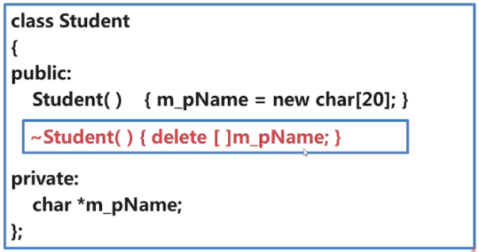
说明：
析构函数没有参数不允许重载！
析构，就是一个对象自杀。把自己占有的内存空间释放，把自己的名字从对象列表删除，对于任何对象，这个过程是一样的，没有必要重载。重载构造函数的目的，是用于通过多种方式，构造一个新对象。

虚函数
将可能会被继承的父类的析构函数设置为虚函数，可以保证当我们new一个子类，然后使用基类指针指向该子类对象，释放基类指针时可以释放掉子类的空间，防止内存泄漏。
C++默认的析构函数不是虚函数是因为虚函数需要额外的虚函数表和虚表指针，占用额外的内存。而对于不会被继承的类来说，其析构函数如果是虚函数，就会浪费内存。
因此C++默认的析构函数不是虚函数，而是只有当需要当作父类时，设置为虚函数。

C++ 中析构函数并不总是必须声明为 virtual，但在基类中通常建议将析构函数声明为虚函数，这与多态场景下的对象销毁行为密切相关。

核心原因：避免内存泄漏和未定义行为
当使用基类指针/引用指向派生类对象时，如果基类析构函数不是虚函数，会导致派生类部分无法被正确析构，引发内存泄漏或资源未释放问题。
示例：非虚析构函数的问题
#include <iostream>

class Base {
public:
// 基类析构函数未声明为virtual
~Base() {
std::cout << "Base 析构函数" << std::endl;
}
};

class Derived : public Base {
private:
int* data; // 派生类动态分配的资源
public:
Derived() : data(new int(100)) {}

// 派生类析构函数（负责释放data）
~Derived() {
delete data;
std::cout << "Derived 析构函数" << std::endl;
}
};

int main() {
Base* ptr = new Derived(); // 基类指针指向派生类对象
delete ptr; // 销毁对象时，仅调用基类析构函数

return 0;
}
输出：
Base 析构函数
问题：
- delete ptr 时，编译器仅根据指针类型（Base*）调用 Base 的析构函数，忽略 Derived 的析构函数。
- 派生类中 new 分配的 data未被 delete，导致内存泄漏。
解决方案：基类析构函数声明为 virtual
class Base {
public:
// 基类析构函数声明为virtual
virtual ~Base() {
std::cout << "Base 析构函数" << std::endl;
}
};

// Derived类同上...

int main() {
Base* ptr = new Derived();
delete ptr; // 先调用Derived析构函数，再调用Base析构函数

return 0;
}
输出：
Derived 析构函数
Base 析构函数

原理：
- 虚析构函数会触发动态绑定：销毁对象时，编译器会根据指针指向的实际对象类型（Derived）调用对应的析构函数。
- 析构顺序：先调用派生类析构函数（释放派生类资源），再调用基类析构函数（释放基类资源），确保所有资源正确释放。

什么时候必须声明虚析构函数？
当类满足以下条件时，必须将基类析构函数声明为 virtual：
1、该类可能被继承。
2、可能通过基类指针/引用销毁派生类对象（即存在多态场景下的对象释放）。
不需要虚析构函数的场景
- final 类：被 final 关键字标记的类不能被继承，无需虚析构函数。
- 明确不会被继承的类：若类设计为不可继承（如工具类），且不会通过基类指针管理对象，可省略 virtual。
- 纯静态类：仅包含静态成员的类（无法实例化），无需析构函数。

总结
基类析构函数声明为virtual的核心目的是：在多态场景下，确保通过基类指针销毁派生类对象时，能完整调用所有层级的析构函数，避免资源泄漏。这是 C++ 多态设计中保证资源安全释放的重要准则。

深浅拷贝
参考：
https://www.cnblogs.com/mikeCao/p/8710837.html

浅拷贝
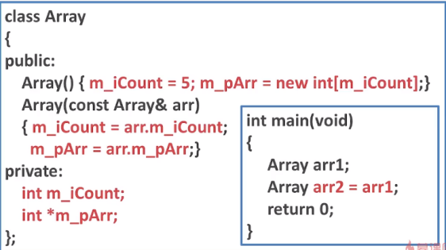
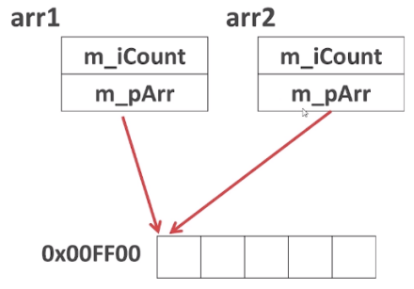
浅拷贝只是将数据成员的值进行简单的拷贝（不管是不是指针），上述arr1和arr2会同时指向一个内存地址，如果往arr1写入一个值，然后再往arr2写入另一个值，那么这个地址对应的值就会被重写覆盖原来的值，这显然不是我们期望的。还有更严重的，在销毁arr1的时候，为了避免内存泄露，会释放m_pArr的内存，同理arr2在销毁的时候也会释放这个内存，这样同一个内存地址释放了两次，计算机会core掉。
我们期望的是内存地址指向的数据依次执行拷贝，即如下：
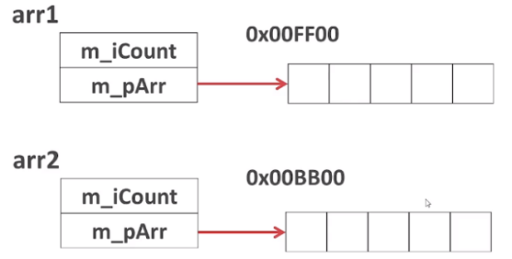
即在拷贝构造函数中不是简单的赋值操作，而是重新分配内存。

深拷贝
深拷贝不是简单的执行拷贝，而是将堆中的内存数据执行拷贝。
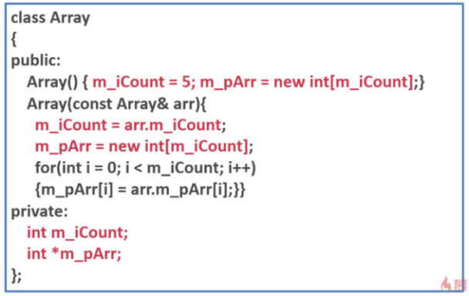
注：与浅拷贝不同的是，在自定义拷贝构造函数中使用new生成一个新的对象。

适用场景
浅拷贝与深拷贝的本质
- 浅拷贝：构造新对象时，仅复制指针/引用的“地址值”，不复制指针指向的“堆内存数据”。此时原对象和新对象的指针共享同一块堆内存。
- 深拷贝：构造新对象时，不仅复制指针地址，还会为新对象重新分配一块堆内存，并将原指针指向的内容完整复制到新内存中。此时原对象和新对象的指针指向各自独立的堆内存。
1、浅拷贝的适用场景
浅拷贝适合“无堆内存管理需求”的场景，即对象成员中无指针/引用指向堆内存，或允许共享堆内存的情况：
1）对象成员仅含基本数据类型（int、float、bool 等）
例：一个存储学生成绩的Score类，成员只有int math; int english;，无堆内存分配。此时浅拷贝可直接复制这些基本类型的值，高效且无风险。
class Score {
public:
int math;
int english;
// 编译器生成的默认构造函数（浅拷贝）即可满足需求
};
2）对象成员的指针/引用“逻辑上需要共享数据”
例：一个配置管理类Config，其中有指针指向全局配置的内存（所有对象需共享同一份配置）。此时浅拷贝可让多个对象共享同一块配置内存，避免重复分配。
class Config {
private:
int* globalConfig; // 指向全局配置的堆内存
public:
Config(int* p) : globalConfig(p) {} // 浅拷贝，共享 globalConfig
};
2、深拷贝的适用场景
深拷贝适合“需要独立管理堆内存”的场景，即对象成员中有指针/引用指向堆内存，且各对象需独立持有数据（避免“一方修改/释放，另一方崩溃”的问题）：
1）对象成员含“动态分配的堆内存”（如指针指向new分配的数组、对象）
例：一个字符串类MyString，内部用指针char* data指向堆上的字符数组。若用浅拷贝，多个对象会共享同一块data内存，导致“一个对象析构时释放内存，其他对象变成野指针”。此时必须用深拷贝，为每个对象独立分配内存。
class MyString {
private:
char* data;
public:
// 深拷贝构造函数
MyString(const MyString& other) {
int len = strlen(other.data) + 1;
data = new char[len]; // 为新对象重新分配堆内存
strcpy(data, other.data); // 复制数据内容
}
~MyString() { delete[] data; } // 析构时释放自己的堆内存
};
2）对象需“独立修改内部数据”且“不影响其他对象”
例：一个自定义数组类 `MyArray`，内部用指针管理动态数组。若多个对象需分别修改数组元素（如一个对象排序，另一个保持原序），必须用深拷贝保证数据独立性。

总结：场景选择的核心原则
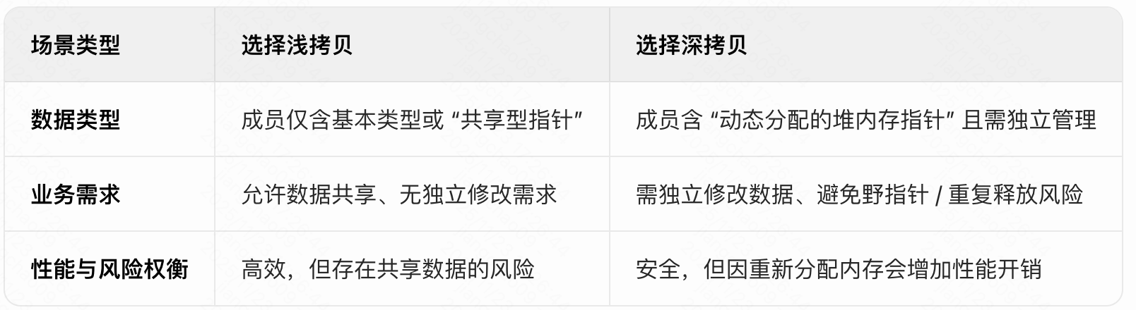
简单来说：无堆内存管理 → 浅拷贝；有独立堆内存管理需求 → 深拷贝。

关键字/修饰符

访问控制

public
- 对外 API
- 稳定接口
- 面向使用者
public:
void start();

protected
- 给子类用
- 不给外部用
protected:
void on_event();

private
- 内部实现细节
- 可随意改
private:
void helper();
原则：能 private 就不要 public

friend

友元函数

友元全局函数
函数定义在全局的，且是友元函数。
函数声明如下：
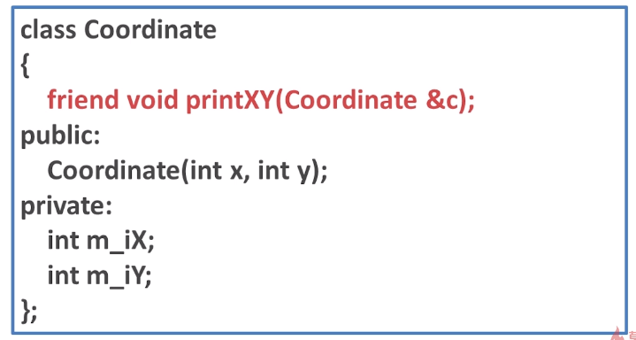
友元函数的参数传入一个对象的引用或者指针，目的得能够通过这个参数访问到类中的私有或者保护的成员变量/函数，这样才能体现出友元函数的优势。
使用方法如下：
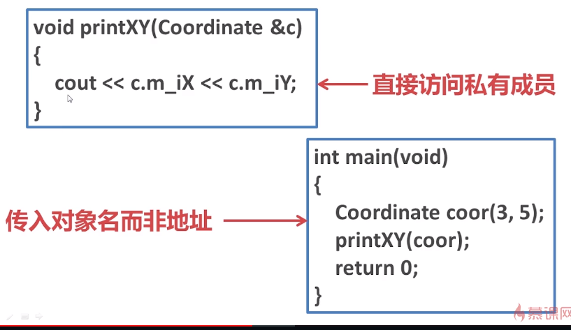
传入引用或指针执行效率更高，因此推荐这种入参，如果直接传入对象（传值）则效率较低。这里是使用类的对象直接访问私有数据，因为这个方法已经声明为friend类型的了。

友元成员函数
函数定义在类中，并且声明为另外一个类的友元函数，叫做友元成员函数。
函数声明如下：
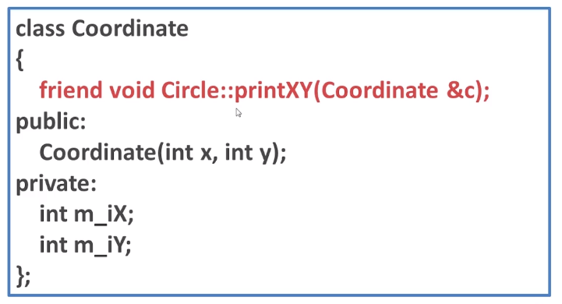
这里的友元函数printXY不再是类Coordinate的成员函数，而是Circle类的成员函数。
使用方法如下：
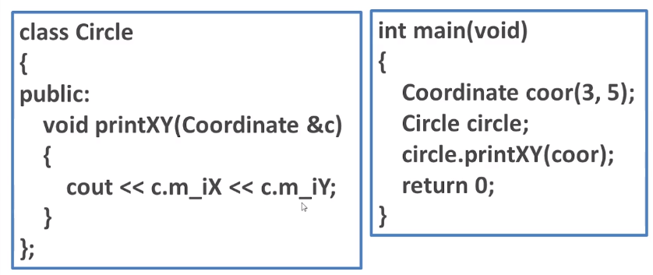
友元函数可以方便地访问另外一个类的私有数据，这是友元函数的优势；但是，友元函数破坏了封装性，出问题时比较难排查。一般情况下，少使用友元函数。
注：友元函数位置没有特殊要求，可以放在public、private、protected访问控制符下面，但是一般情况下我们放置在最前面，这样更加明晰。

友元类
友元只是封装的补充，并不是一种很好地语法，是不得已而为之。如果前期设计的好，完全可以避免使用友元。
友元类的声明如下：
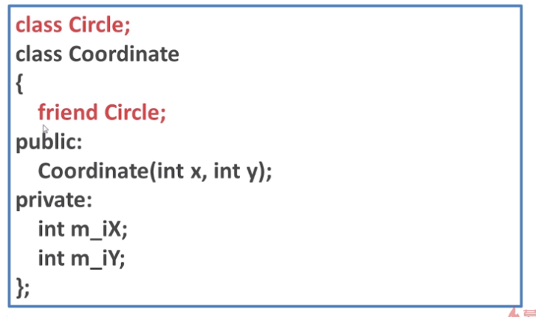
在声明友元类之前，先使用class声明一下类，这里是告诉计算机存在Circle类，这里只是使用一下，后面会实现的，放置编译报错。
使用方法如下：
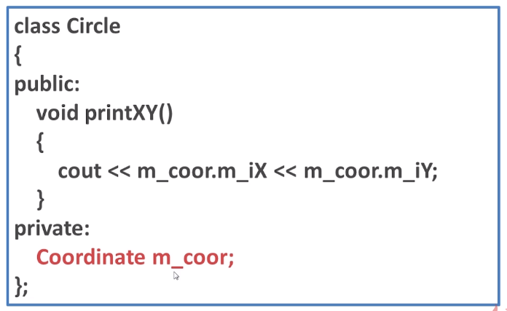
注意：
1、友元关系不可传递；
2、单向性；
3、友元声明的形式和数量不受限制。

inline/内联函数
C++中推荐使用内联函数替代宏代码片段；
宏代码块看上去像函数但实际不是函数，因此其使用常带有副作用；
消除这样的副作用需要函数，但是函数的调用有入栈返回等开销，这一点宏代码块没有；
综合两者有点，避免两者缺点，内联函数被提出来。

语法
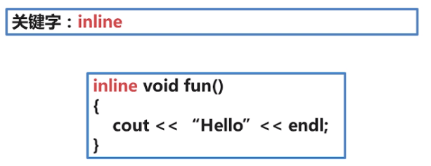

vs #define
1、define的优缺点
优点：
1）文本替换
宏在预处理阶段直接做文本替换，不需要函数调用开销。
2）可用于任意类型
因为宏是纯文本替换，所以在“类型泛化”方面非常灵活。
缺点：
1）缺乏类型检查
宏是纯文本替换，不进行编译器的类型检查。
例如：
#define SQUARE(x) ((x)*(x))
SQUARE("abc"); // 编译器不会报错，运行可能崩掉
2）易出错的副作用
宏参数可能被重复求值：
#define SQUARE(x) ((x)*(x))
int a = 5;
int b = SQUARE(a++); // 实际展开为 ((a++)*(a++))，a 增加两次！
3）调试困难
宏没有符号信息，调试器中无法看到宏函数。
4）作用域问题
宏在整个文件（甚至 #include 文件）中都是可见的，容易污染命名空间。
5）运算顺序和括号问题
如果宏定义不够严谨，可能引发运算优先级错误。
2、inline 函数的优缺点
优点：
1）类型安全
编译器会检查参数类型和返回类型。
错误使用会在编译阶段报错。
2）避免重复求值
inline 函数的参数只求值一次，避免了宏可能的副作用。
3）作用域控制
可以放在命名空间或类内部，不污染全局命名空间。
4）调试友好
inline函数在调试器中可见（如果编译器选择不展开）。
5）性能可控
inline只是一个建议，编译器可以决定是否展开成内联代码。
对现代编译器而言，内联展开往往和宏展开性能差不多。
缺点：
1）可能增加代码大小
多处调用内联函数可能重复展开，但现代编译器会优化。
2）稍慢于宏的展开
在极端性能敏感的场景下，如果编译器没有展开，可能比宏略慢（几乎可以忽略）。
3、为什么建议用inline替换函数宏
综合来看：
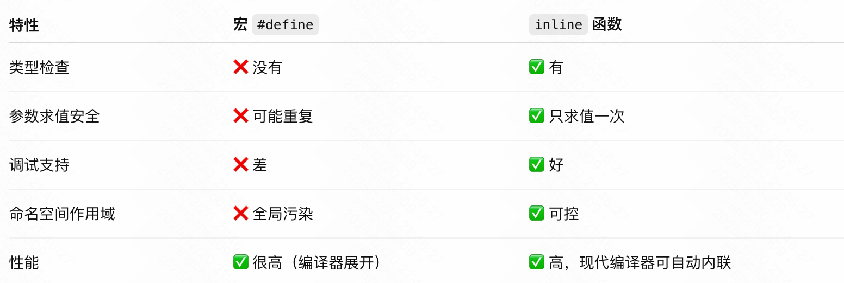
因此，大多数情况下，用inline函数替代宏函数，既安全又可读。

4、示例对比
宏：
#define SQUARE(x) ((x)*(x))
int a = 3;
int b = SQUARE(a++); // 展开后可能变成 ((a++)*(a++))，a=5，结果未预期
inline 函数：
inline int square(int x) {
return x * x;
}
int a = 3;
int b = square(a++); // a 只增加一次，安全
结论：
- 宏函数主要存在历史遗留代码和一些编译器特殊优化场景。
- 绝大多数情况下，inline 函数更安全、更可维护、更易调试。
- 如果需要真正的泛型（C++17 以前没有auto或模板），可以考虑模板 template + inline，而不是宏。

原理

普通函数
内联函数与普通函数的区别：
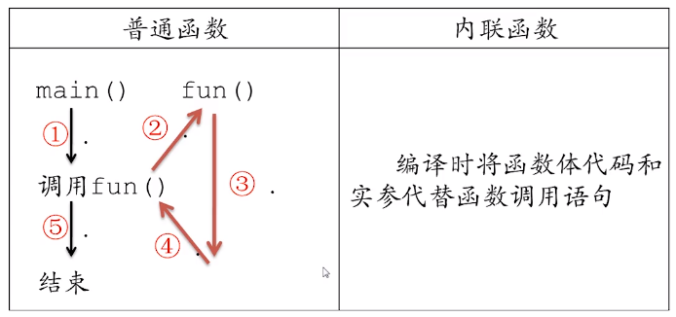
内联函数相当于省去了2、4调用和返回的过程，只有一个3函数本身执行的过程（即内联函数没有普通函数调用时的额外开销（压栈，跳转，返回））。这样效率更高，速度更快，但是仅仅适用于结构比较简单的函数，如果函数逻辑复杂，即使设置内联函数，编译器也会拒绝按照内联函数的方式处理。
解释：
内联函数在编译阶段会被 “原地展开”：编译器直接将内联函数的函数体代码和实参，替换到 “调用该函数的语句位置”。
以图中逻辑为例：
普通函数是 “main调用fun→跳转到fun执行→返回main” 的流程（有步骤②、④的开销）；
内联函数则是“把fun的代码直接放到main中调用的位置执行”，完全跳过了“调用 - 跳转 - 返回”的过程，只保留“函数本身执行（步骤③）”的核心逻辑。
内联函数通过“空间换时间”的策略，消除了普通函数调用的压栈、跳转、返回等额外开销，让程序执行时无需在函数间来回跳转，直接连续执行代码，因此执行速度更快、效率更高。
但这种高效是有条件的：若函数逻辑复杂（如包含循环、递归、大量分支），编译器会拒绝内联（因为展开后会导致代码量剧增，反而降低效率），所以内联仅适用于结构简单的小函数。

虚函数
虚函数可以被声明为inline，这是毫无疑问的，因为inline同register一样，只是对编译器的建议。
那么inline virtual函数是否会被内联展开呢？答案是可以！
有的人说不能，理由是virtual的意思是"等到运行时再决定调用哪个函数"，inline的意思是"在编译期间将调用之处用被调函数来代替"，如果编译器甚至还不知道哪个函数将被调用，当然就不能责怪它拒绝生成内联调用了。
其实上面的观点是不正确的，如果virtual可以在编译期决定调用什么函数，那么就可以被inline。
那么什么时候可以决定调用何种函数呢？
用一个类对象通过成员选择符.调用虚函数，如obj.vf()。这时虚函数vf()就可以被vc优化内联展开。这样调用等于告诉编译器你要调用的具体函数，在函数有inline修饰或是体内定义的情况下就会被内联展开。
当然还有其他情况可以被inline，总的意思是虚函数可以申明为inline，具体到编译器解释时候，如果编译器在编译的时候就可以确定该虚函数的决议，则编译器以inline方式静态决议该虚函数。如果编译器在编译的时候不能决定，则必须在运行时决议虚函数，此时虚函数不能以inline函数的方式调用。

特征
1、内联函数具有普通函数的特征（参数检查，返回类型等）；
类型更加安全；
C++ 提供各种方式让大家摒弃 C 中不好的一些特性，内联函数就是其中之一；
2、函数的内联请求可能被编译器拒绝；
可以通过配置的方式让编译器支持内联函数的请求；
3、函数被内联编译后，函数体直接扩展到调用的地方；
如果内联成功，其效率上可以和宏代码块媲美，且其在类型上比宏代码块安全很多，因此在 C++ 编程中，首选内联函数；
宏代码片段由预处理器处理，进行简单的文本替换，没有任何编译过程，因此可能出现副作用；

限制
C++中inline内联编译的限制：
- 不能存在任何形式的循环语句；
- 不能存在过多的条件判断语句；
- 函数体不能过于庞大；
- 不能对函数进行取址操作；
- 函数内联声明必须在调用语句之前；
总的来说就是函数体不能过于复杂，这个复杂没有界定，对于现在C++编译器，只要函数不是太夸张，几乎都可以满足请求。

适用场景

适合场景
内联函数的核心优势是“消除函数调用开销，提升执行效率”，因此适合以下场景：
1、函数逻辑简单、代码量少
如仅有几行代码的 getter/setter 函数、简单的数学运算函数（如求两数最大值inline int max(int a, int b) { return a > b ? a : b; }）。
这类函数“调用开销”占比高，内联后效率提升明显。
2、被频繁调用的函数
若函数在循环、高频逻辑中被多次调用（如图形渲染中的像素计算函数、数据结构的基础操作函数），内联可避免大量“调用-返回”开销，显著提升整体性能。
3、对性能敏感的场景
如实时系统（嵌入式、游戏引擎）、高频交易系统等，需极致优化执行速度，内联简单函数可减少耗时。
说明：
对于形似函数的宏（macros），最好改用inline函数替换#define。

不适用场景
以下情况禁止或不建议使用内联函数，否则会适得其反：
1、函数逻辑复杂
包含循环（for/while）、递归、大量分支（if-else/switch）的函数，内联后会导致代码量剧增（“代码膨胀”），反而降低缓存命中率和执行效率。
例：包含多层嵌套循环的排序函数、复杂的业务逻辑处理函数。
2、递归函数
递归函数的调用次数和深度在编译时无法确定，编译器无法将其安全内联（否则会导致无限展开或逻辑错误）。
3、包含虚函数的类成员函数
虚函数的调用是“运行时多态”（需动态绑定函数地址），而内联是“编译时展开”，两者机制冲突，编译器通常会拒绝内联虚函数。
4、跨文件调用的函数
内联函数的展开依赖“编译时可见函数体”，若函数定义在一个 `.cpp` 文件，却在另一个.cpp文件中调用，编译器无法内联（会退化为普通函数调用，且可能导致链接错误）。
解决：需将内联函数的定义放在头文件中，保证编译时可见。
5、函数体过大的函数
即使逻辑不复杂，但代码行数过多（如超过20行），内联后会导致目标文件体积剧增，影响编译速度和程序加载效率。

总结
- 能用内联的场景：简单短小、高频调用、性能敏感的小函数；
- 不能用内联的场景：复杂逻辑、递归、虚函数、跨文件调用（定义不透明）、函数体过大的函数。
实际开发中，编译器也会根据自身策略“自动判断是否内联”（即使开发者声明了inline，编译器也可能忽略），因此需结合场景合理选择，避免为了“内联”而牺牲可读性或引发隐藏问题。

static

全局静态变量
在全局变量前加上关键字static，全局变量就定义成一个全局静态变量。
生命周期：静态存储区，在整个程序运行期间一直存在。
初始化：未经初始化的全局静态变量会被自动初始化为0（自动对象的值是任意的，除非他被显式初始化）。
作用域：全局静态变量在声明他的文件之外是不可见的，准确地说是从定义之处开始，到文件结尾。

局部静态变量
在局部变量之前加上关键字static，局部变量就成为一个局部静态变量。
内存中的位置：静态存储区
初始化：未经初始化的全局静态变量会被自动初始化为0（自动对象的值是任意的，除非他被显式初始化）。
作用域：作用域仍为局部作用域，当定义它的函数或者语句块结束的时候，作用域结束。但是当局部静态变量离开作用域后，并没有销毁，而是仍然驻留在内存当中，只不过我们不能再对它进行访问，直到该函数再次被调用，并且值不变。

静态函数
在函数返回类型前加static，函数就定义为静态函数。函数的定义和声明在默认情况下都是extern的，但静态函数只是在声明他的文件当中可见，不能被其他文件所用。
函数的实现使用static修饰，那么这个函数只可在本cpp内使用，不会同其他cpp中的同名函数引起冲突；
warning：不要再头文件中声明static的全局函数，不要在cpp内声明非static的全局函数，如果你要在多个cpp中复用该函数，就把它的声明提到头文件里去，否则cpp内部声明需加上static修饰；

使用关键字static声明静态成员和函数：
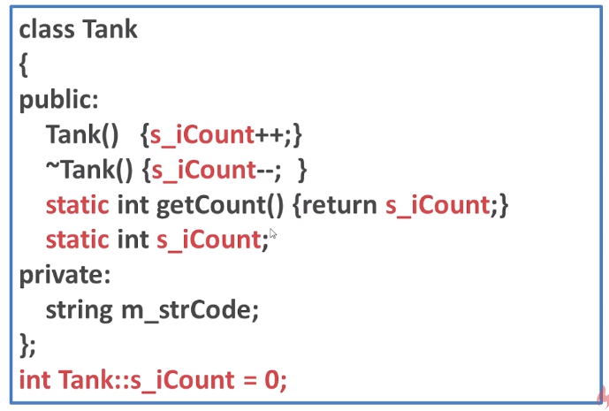

静态数据成员
静态数据成员不依赖于对象存在，它不会在对象的构造函数中初始化，而是在构造函数前就存在，其声明周期比对象的久，存在于程序运行中。
在类中，静态成员可以实现多个对象之间的数据共享，并且使用静态数据成员还不会破坏隐藏的原则，即保证了安全性。因此，静态成员是类的所有对象中共享的成员，而不是某个对象的成员。对多个对象来说，静态数据成员只存储一处，供所有对象共用。

静态成员函数依赖于类存在，不依赖于对象，而普通成员函数依赖于对象存在。
初始化方法：
类型 类名::变量名 = 变量值
访问方法：
一种是直接通过类名::变量名，一种是通过类对象访问（普通数据成员也采用该方法）。
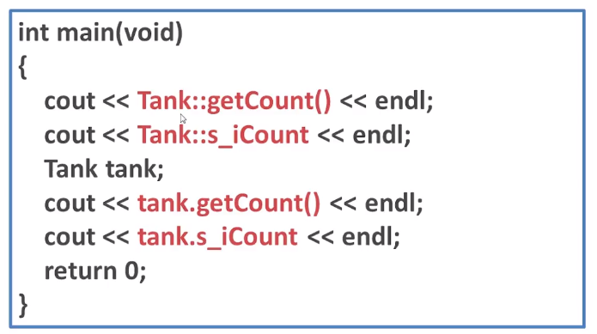
注意：
1、静态数据成员必须单独的初始化，因为它不随着对象的产生而产生（因为构造函数析构函数不适用于静态数据成员）；
2、静态成员函数不能调用非静态成员函数和非静态数据成员；
3、静态数据成员只有一份，且不依赖对象而存在（如果用sizeof求对象大小，一定是不包含静态数据成员的）。

静态成员函数
静态成员函数和静态数据成员一样，它们都属于类的静态成员，它们都不是对象成员。因此，对静态成员的引用不需要用对象名。
在静态成员函数的实现中不能直接引用类中说明的非静态成员，可以引用类中说明的静态成员（这点非常重要）。如果静态成员函数中要引用非静态成员时，可通过对象来引用。从中可看出，调用静态成员函数使用如下格式：<类名>::<静态成员函数名>(<参数表>)。

const

vs #define

使用
在C++中，const是用于修饰变量、函数、对象、成员函数、指针、引用等多种类型的关键字，核心作用是“只读约束”，明确标识“该实体的值或行为不可被修改”。以下是具体的修饰类型及使用场景：

修饰变量（普通变量、全局变量、静态变量）
场景：定义“运行时只读”的常量，避免意外修改
1、普通局部变量：
void func() {
const int MAX = 100; // 局部常量，作用域内不可修改
// MAX = 200; // 编译报错：const变量不可赋值
}
2、全局变量：
const double PI = 3.14159; // 全局常量，整个程序可见且不可修改
3、静态变量：
class Test {
static const int COUNT = 5; // 静态常量，类的所有对象共享且不可修改
};

修饰指针（区分“指针本身”和“指针指向的内容”）
const修饰指针的位置不同，约束的对象也不同，需重点区分：
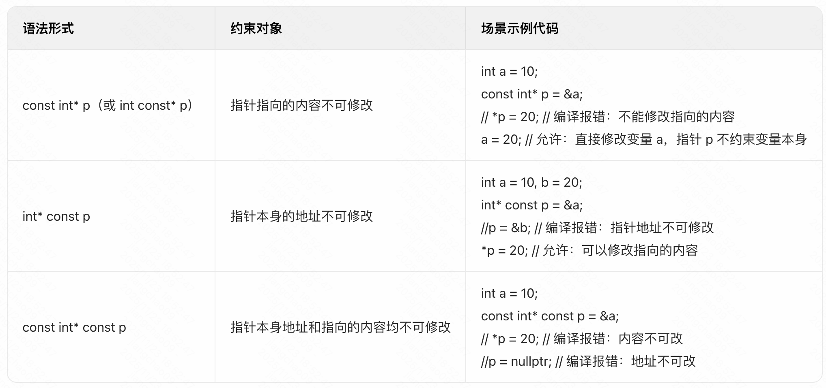

修饰引用
场景：函数参数传递时，“只读访问”实参，避免拷贝开销
// 传递引用但不允许修改实参，同时避免值拷贝的性能开销
void print(const string& str) {
cout << str << endl;
// str = "new"; // 编译报错：const引用不可修改
}

int main() {
string s = "hello";
print(s); // 实参s不会被修改，且无需拷贝
}

修饰函数（函数返回值、函数参数）
1、修饰函数返回值
- 场景：明确返回值“只读”，避免调用方意外修改（多用于返回对象或大结构体时）。
const MyClass func() {
return MyClass(); // 返回的对象是const的，调用方无法修改
}
2、修饰函数参数
- 场景：与“const引用”结合，实现“只读传参”，既避免拷贝开销，又保证实参不被函数修改。
// 接收const引用，避免拷贝大对象，且保证实参data不被修改
void process(const vector<int>& data) {
// data.push_back(10); // 编译报错：const引用的容器不可修改
}

修饰类的成员函数
场景：明确“该成员函数不会修改类的成员变量”，用于只读操作
class MyClass {
private:
int value;
public:
// const成员函数：承诺不会修改成员变量
int getValue() const {
// value = 10; // 编译报错：const成员函数不能修改成员变量
return value;
}
};
- 注意：const成员函数可以被const对象调用（const对象只能调用const成员函数）。

修饰类的对象
场景：定义“只读对象”，该对象的所有成员变量都不可修改（只能调用const成员函数）
class MyClass {
public:
void setValue(int v) { value = v; } // 非const成员函数，可修改value
int getValue() const { return value; } // const成员函数
private:
int value;
};

int main() {
const MyClass obj; // const对象，所有成员变量只读
// obj.setValue(10); // 编译报错：const对象不能调用非const成员函数
cout << obj.getValue() << endl; // 允许：调用const成员函数
}

总结：const的核心价值
const的本质是“契约式编程”——通过编译期约束，明确标识“哪些实体是只读的”，从而：
- 避免意外修改导致的逻辑错误；
- 优化编译器性能（如常量折叠、只读优化）；
- 提升代码可读性（明确哪些操作是“只读”的）。
使用时需根据场景选择修饰的类型，重点掌握指针、引用、成员函数的修饰逻辑，这是C++中const最易混淆也最实用的场景。

举例

常对象成员
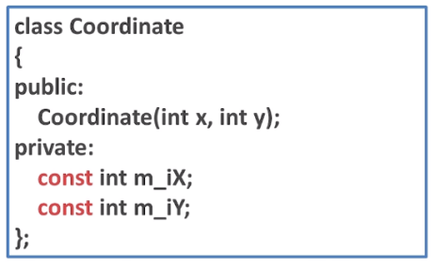
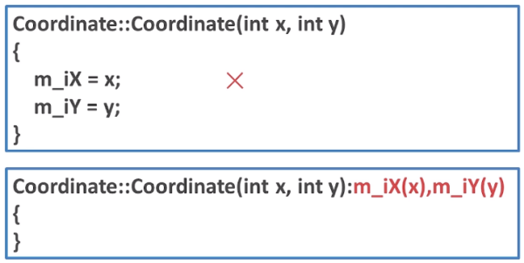
注：常对象成员即一旦被初始化就不允许改变，此时使用初始化列表进行赋值，在有些应用场景是期望这种对象的。

常成员函数
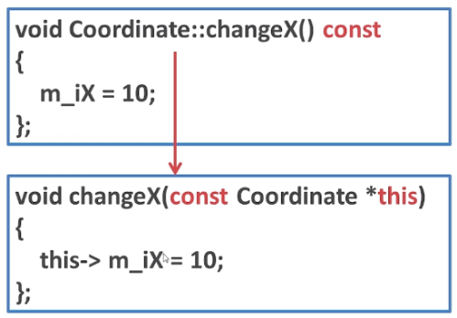

常指针与常引用
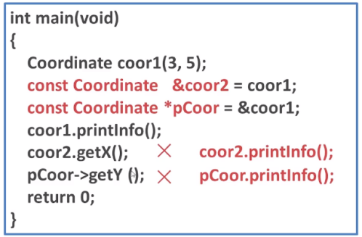
可以采用如下：
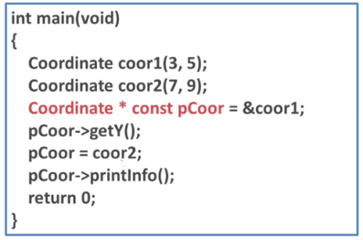

类成员变量设计

访问控制（谁能直接改）

public / protected / private
class A {
public:
int x; // 极少推荐
protected:
int y; // 给子类
private:
int z; // 推荐
};
工程原则：
成员变量几乎永远是private
防止外部破坏不变式
方便以后改实现

是否属于对象实例

static成员变量
class A {
static int cnt;
};
控制：
- 所有对象共享一份
- 不占对象大小
适用：
- 计数器
- 常量
- 全局状态（谨慎）

是否可修改（对象语义）

const成员变量
class A {
const int id;
};
控制：
构造后不可变
必须初始化列表
适用：
ID
配置
不变量

延迟修改 & 逻辑 const

mutable
class A {
mutable std::mutex m;
};
控制：
即使在const函数中也能改
适用：
缓存
统计
锁
说明：容易滥用，只用于“逻辑 const”。

生命周期与所有权

引用成员T&
class A {
T& ref;
};
特点：
- 必须初始化
- 不可 reseat
- 生命周期由外部管理
说明：高风险设计

指针成员 T*
class A {
T* ptr;
};
特点：
可空
所有权不明确
建议：
明确注释
或用智能指针

智能指针
std::unique_ptr<T> // 独占
std::shared_ptr<T> // 共享
- 表达所有权
- shared_ptr 有性能和复杂性成本

内存布局 & 性能

alignas
alignas(64) int x;
控制：
对齐
避免 false sharing
适合：
并发计数器
cache line 优化

位段（bit-field）
unsigned flag : 1;
- 节省空间
- 原子性差
- 不可并发

并发相关

std::atomic<T>
std::atomic<int> cnt;
控制：
- 原子性
- 内存序
适合：
- 计数
- 标志位

volatile（几乎不用）
volatile int x;
- 不保证原子
- 不保证同步
仅适合：
- 内存映射 IO
- 信号处理

初始化 & 默认值

类内初始化（C++11+）
class A {
int x = 0;
};
- 简化构造
- 防止未初始化

链接 & ODR（静态成员）

inline static（C++17）
inline static int cnt = 0;
- 头文件安全
- 无需 cpp 定义

继承 & 可见性

protected成员变量（慎用）
protected:
int data;
- 容易破坏封装
- 仅在“强继承关系”下使用

常量表达式

constexpr static
constexpr static int N = 128;
- 编译期常量
- 零成本

完整设计 Checklist（强烈推荐）
设计一个成员变量时，问：
1、是否应该被外部直接修改？→ private
2、是否对象级？→ 非 static
3、是否不可变？→ const
4、是否逻辑 const？→ mutable
5、谁拥有它？→ 值 / unique_ptr / shared_ptr
6、是否并发访问？→ atomic / lock
7、是否性能敏感？→ alignas / padding
8、是否头文件定义？→ inline static
9、是否 ABI 稳定？
10、是否可维护？

类函数设计

访问控制（谁能调用？）

public / protected / private

public
- 对外 API
- 稳定接口
- 面向使用者
public:
void start();

protected
- 给子类用
- 不给外部用
protected:
void on_event();

private
- 内部实现细节
- 可随意改
private:
void helper();
原则：
能 private就不要public

是否属于对象（是否依赖 this）

static成员函数
static int add(int a, int b);
- 不访问成员变量
- 工具函数
- 无对象状态
- 需要多态 / override
- 访问非 static 成员

是否参与多态（运行期行为）

virtual / override / final

virtual
virtual void run();
- 允许子类 override
- 有 vtable 成本

override
void run() override;
- 编译期检查
- 防止拼写错误

final
void run() final;
- 禁止子类重写
- 有助于编译器优化
规则：
override 永远要写

对象语义（是否修改对象）

const成员函数（极其重要）
int size() const;
- 承诺不修改对象状态
- 可用于 const 对象
- 提高可用性
- 忘写 const = 接口质量低

返回值设计（值 / 引用 / 指针）

返回类型

返回值
T get();
- 小对象
- 值语义

返回const引用
const T& get() const;
- 避免拷贝
- 生命周期受限

返回指针
T* get();
- 可空
- 语义弱

[[nodiscard]]
[[nodiscard]] bool ok();
- 防止忽略返回值

参数设计（传什么？怎么传？）

参数传递方式
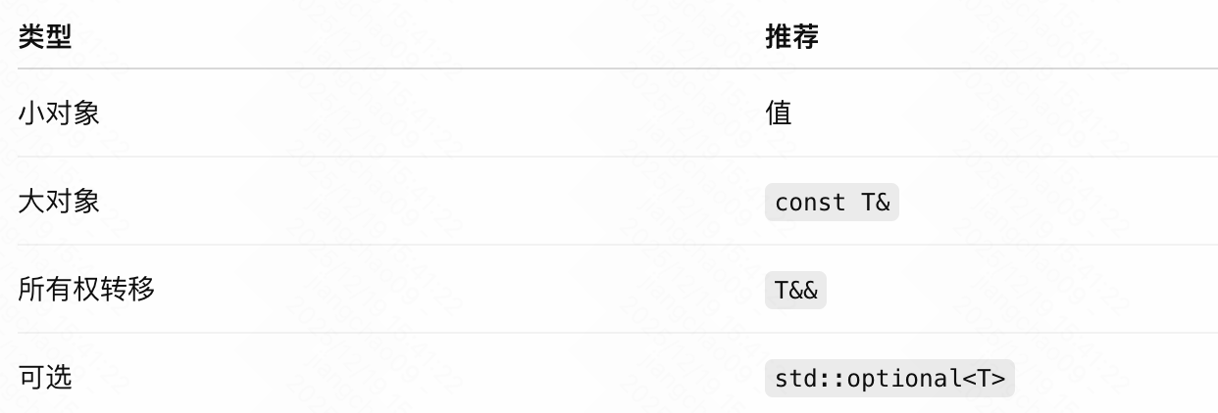

默认参数
void log(int level = 1);
- 简化调用
- 接口演进困难
- 头文件 ABI 风险
建议：
对外 API 谨慎使用默认参数

构造函数相关（对象生命周期）

初始化列表（必须）
Foo(int x) : x_(x) {}
- const 成员
- 引用成员
- 性能更好

explicit
explicit Foo(int x);
- 防止隐式转换

异常与错误处理

noexcept
void swap(Foo&) noexcept;
- 提示编译器优化
- 标准容器依赖
- 不确定会抛异常就别写

编译期相关

inline
inline int add(int a, int b);
- 建议内联
- 减少 ODR 问题
- 真正是否内联由编译器决定

constexpr / consteval
constexpr int size() const;
- 编译期可计算
- 高性能

资源与所有权语义

= delete / = default
Foo(const Foo&) = delete;
Foo(Foo&&) = default;
- 明确对象语义
- 防止误用

并发与线程安全

mutable
mutable std::mutex m_;
- const 函数中加锁
- 逻辑 const

原子 / 锁语义（设计层面）
- 是否线程安全？
- 是否需要 external sync？
- 是否 lock-free？

接口稳定性 & 演进

ABI / API 考量
public 函数不能轻易改签名
默认参数 / inline / virtual 都影响 ABI

终极 Checklist（强烈推荐）
设计一个成员函数时，问自己：
1、是否对外？→ public/private
2、是否依赖对象状态？→ static
3、是否允许重写？→ virtual/final
4、是否修改对象？→ const
5、返回值是否必须用？→ [[nodiscard]]
6、参数是否有所有权？→ & / && / value
7、是否可能抛异常？→ noexcept
8、是否性能敏感？→ inline / constexpr
9、是否线程安全？
10、是否未来要演进？

继承性
C++通过public、protected、private三个关键字来控制成员变量和成员函数的访问权限，它们分别表示公有的、受保护的、私有的，被称为成员访问限定符。
在类的内部（定义类的代码内部），无论成员被声明为public、protected还是private，都是可以互相访问的，没有访问权限的限制。在类的外部（定义类的代码之外），只能通过对象访问成员，并且通过对象只能访问public属性的成员，不能访问private、protected属性的成员。

公有继承
class A : public B
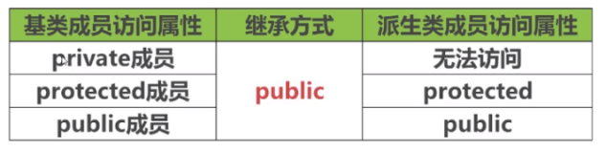
1、public成员变量公有继承
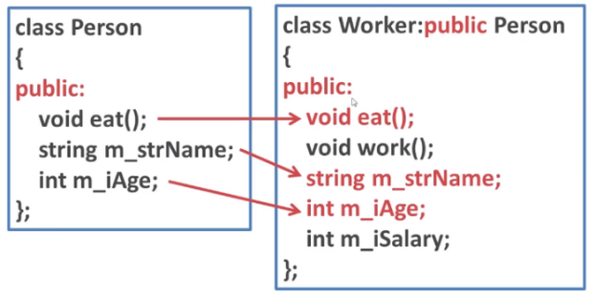
2、private成员变量公有继承
在继承中，private成员变量被继承在子类不可见的位置，而不是private的位置，因此不能在子类中访问父类的private变量。
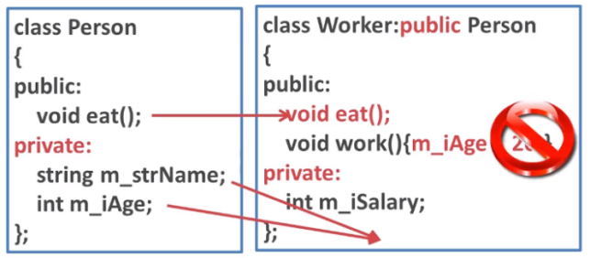
3、protected成员变量继承
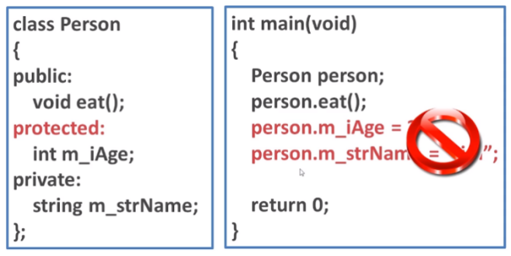
说明：当在子类中访问父类protected成员变量时会报错。
在公有继承情况下protected成员变量的访问：
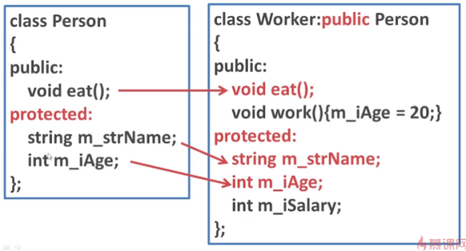
可以通过公有继承的子类的成员函数访问继承来的protected类型的成员变量。

私有继承
参考：
https://blog.csdn.net/yu12345678900/article/details/41383523

class A : private B
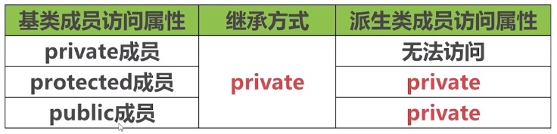
私有继承是has a的关系，即包含关系，子类对象包含一个父类对象，比如线段和坐标。

保护继承
class A : protected B
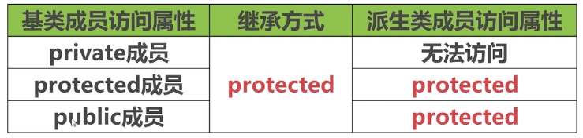
与公有继承不同的是，父类的public成员变量被继承在子类的protected控制符下面。

隐藏

同名
如果子类和父类同时定义同一个方法，则其访问方式为：
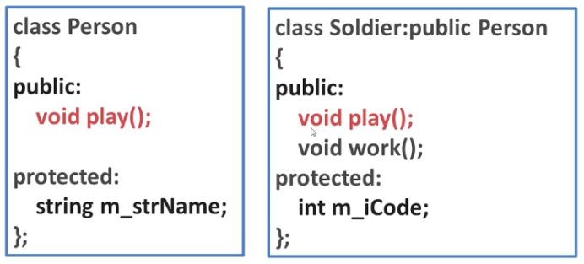
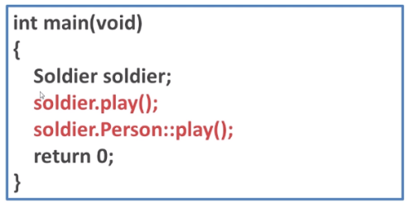
如果子类和父类同时定义了同一个成员变量，则其访问方式为：
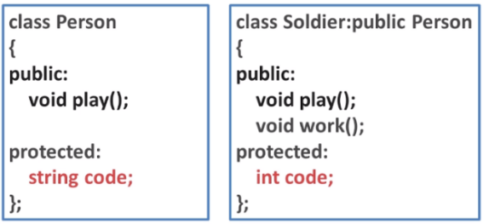
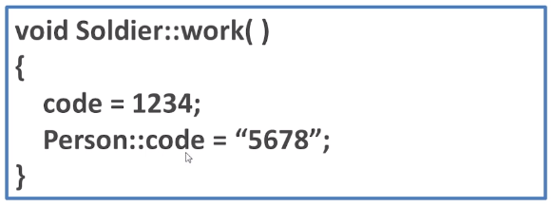
其实针对上述这样的成员变量“重名”的情况，尽量避免使用。也可以采用数据类型不同确定不同名称，比如父类中string类型成员变量命名为m_scode，子类中int类型成员变量命名为m_icode。

is a
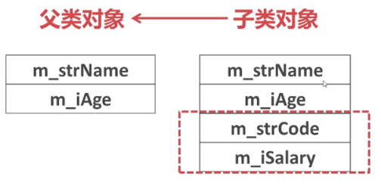
子类对象赋值给父类（或者子类初始化父类），其含义就是用子类继承自父类的成员变量给父类中的对应成员变量赋值，父类中不具备子类的成员变量丢失。
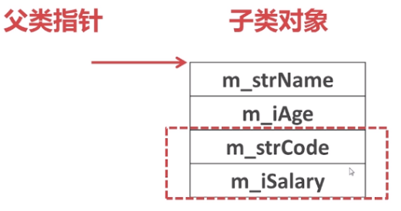
如果父类指针访问子类对象，那么它也只能访问到子类中继承自父类的成员变量，而不能访问子类特有的成员变量。

多继承/多重继承
多重继承：
多重继承特点总结如下：
1、多重继承与多继承不同，当B类从A类派生，C类从B类派生，此时称为多重继承；
2、当实例化子类时，会首先依次调用所有基类的构造函数，最后调用该子类的构造函数；销毁该子类时，则相反，先调用该子类的析构函数，再依次调用所有基类的析构函数；
3、无论继承的层级有多少层，只要它们保持着直接或间接的继承关系，那么子类都可以与其直接父类或间接父类构成 is a的关系，并且能够通过父类的指针对直接子类或间接子类进行相应的操作，子类对象可以给直接父类或间接父类的对象或引用赋值或初始化。
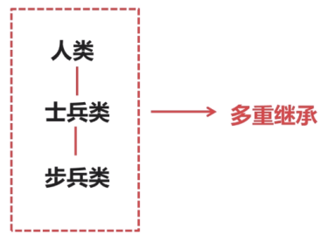
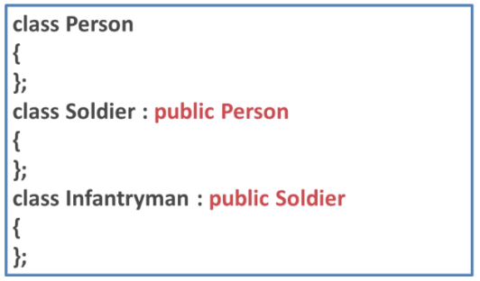
多继承：
多继承是指一个子类继承多个父类。多继承对父类的个数没有限制，继承方式可以是公共继承、保护继承和私有继承，不写继承方式，默认是private继承。
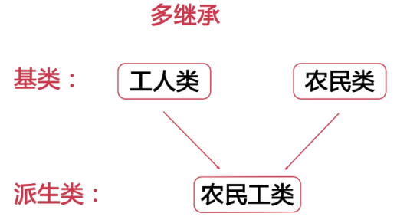
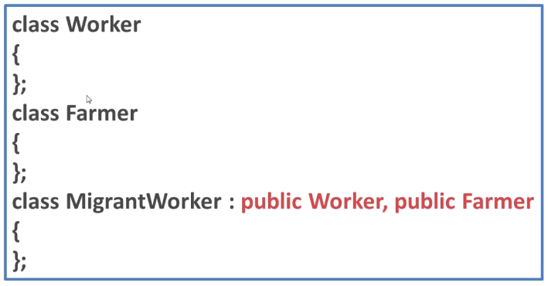
注：多重继承会使得继承显得混乱，所以Java中没有引入。

虚继承
参考：
https://blog.csdn.net/bxw1992/article/details/77726390

背景
虚继承是为了解决多继承和多重继承带来的问题，比如菱形继承中存在的多个父类的问题：
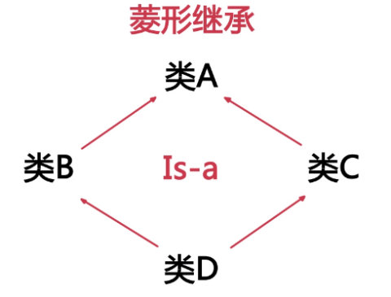
在类D中存在两个完全一样的类A的副本，这种冗余数据我们不能承担带来的额外的开销，显然不是我们希望的。

类 A 派生出类 B 和类 C，类 D 继承自类 B 和类 C，这个时候类 A 中的成员变量和成员函数继承到类 D 中变成了两份，一份来自 A-->B-->D 这条路径，另一份来自 A-->C-->D 这条路径。
在一个派生类中保留间接基类的多份同名成员，虽然可以在不同的成员变量中分别存放不同的数据，但大多数情况下这是多余的：因为保留多份成员变量不仅占用较多的存储空间，还容易产生命名冲突。假如类 A 有一个成员变量 a，那么在类 D 中直接访问 a 就会产生歧义，编译器不知道它究竟来自 A -->B-->D 这条路径，还是来自 A-->C-->D 这条路径。下面是菱形继承的具体实现：
//间接基类A
class A{
protected:
int m_a;
};

//直接基类B
class B: public A{
protected:
int m_b;
};

//直接基类C
class C: public A{
protected:
int m_c;
};

//派生类D
class D: public B, public C{
public:
void seta(int a){ m_a = a; } //命名冲突
void setb(int b){ m_b = b; } //正确
void setc(int c){ m_c = c; } //正确
void setd(int d){ m_d = d; } //正确
private:
int m_d;
};

int main(){
D d;
return 0;
}
这段代码实现了上图所示的菱形继承，第 25 行代码试图直接访问成员变量 m_a，结果发生了错误，因为类 B 和类 C 中都有成员变量 m_a（从 A 类继承而来），编译器不知道选用哪一个，所以产生了歧义。
为了消除歧义，我们可以在 m_a 的前面指明它具体来自哪个类：
void seta(int a){ B::m_a = a; }
这样表示使用 B 类的 m_a。当然也可以使用 C 类的：
void seta(int a){ C::m_a = a; }

原理
为了解决多继承时的命名冲突和冗余数据问题，C++提出了虚继承，使得在派生类中只保留一份间接基类的成员。
在继承方式前面加上virtual关键字就是虚继承，请看下面的例子：
//间接基类A
class A{
protected:
int m_a;
};

//直接基类B
class B: virtual public A{ //虚继承
protected:
int m_b;
};

//直接基类C
class C: virtual public A{ //虚继承
protected:
int m_c;
};

//派生类D
class D: public B, public C{
public:
void seta(int a){ m_a = a; } //正确
void setb(int b){ m_b = b; } //正确
void setc(int c){ m_c = c; } //正确
void setd(int d){ m_d = d; } //正确
private:
int m_d;
};

int main(){
D d;
return 0;
}
这段代码使用虚继承重新实现了上图所示的菱形继承，这样在派生类D中就只保留了一份成员变量m_a，直接访问就不会再有歧义了。
虚继承的目的是让某个类做出声明，承诺愿意共享它的基类。其中，这个被共享的基类就称为虚基类（Virtual Base Class），本例中的A就是一个虚基类。在这种机制下，不论虚基类在继承体系中出现了多少次，在派生类中都只包含一份虚基类的成员。
现在让我们重新梳理一下本例的继承关系，如下图所示：
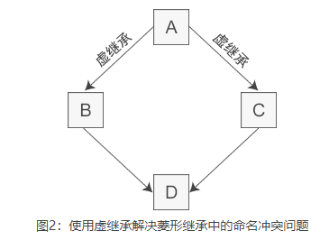
观察这个新的继承体系，我们会发现虚继承的一个不太直观的特征：必须在虚派生的真实需求出现前就已经完成虚派生的操作。在上图中，当定义D类时才出现了对虚派生的需求，但是如果B类和C类不是从A类虚派生得到的，那么D类还是会保留A类的两份成员。
换个角度讲，虚派生只影响从指定了虚基类的派生类中进一步派生出来的类，它不会影响派生类本身。
在实际开发中，位于中间层次的基类将其继承声明为虚继承一般不会带来什么问题。通常情况下，使用虚继承的类层次是由一个人或者一个项目组一次性设计完成的。对于一个独立开发的类来说，很少需要基类中的某一个类是虚基类，况且新类的开发者也无法改变已经存在的类体系。
C++标准库中的iostream类就是一个虚继承的实际应用案例。iostream从istream和ostream直接继承而来，而istream和ostream又都继承自一个共同的名为base_ios的类，是典型的菱形继承。此时istream和ostream必须采用虚继承，否则将导致iostream类中保留两份base_ios类的成员。
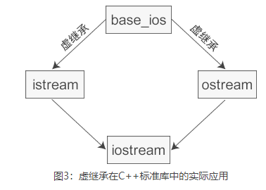

虚继承是解决C++多重继承问题的一种手段，从不同途径继承来的同一基类，会在子类中存在多份拷贝。这将存在两个问题：其一，浪费存储空间；第二，存在二义性问题，通常可以将派生类对象的地址赋值给基类对象，实现的具体方式是，将基类指针指向继承类（继承类有基类的拷贝）中的基类对象的地址，但是多重继承可能存在一个基类的多份拷贝，这就出现了二义性。
虚继承可以解决多种继承前面提到的两个问题：
虚继承底层实现原理与编译器相关，一般通过虚基类指针和虚基类表实现，每个虚继承的子类都有一个虚基类指针（占用一个指针的存储空间，4字节）和虚基类表（不占用类对象的存储空间）（需要强调的是，虚基类依旧会在子类里面存在拷贝，只是仅仅最多存在一份而已，并不是不在子类里面了）；当虚继承的子类被当做父类继承时，虚基类指针也会被继承。
实际上，vbptr指的是虚基类表指针（virtual base table pointer），该指针指向了一个虚基类表（virtual table），虚表中记录了虚基类与本类的偏移地址；通过偏移地址，这样就找到了虚基类成员，而虚继承也不用像普通多继承那样维持着公共基类（虚基类）的两份同样的拷贝，节省了存储空间。
在这里我们可以对比虚函数的实现原理：他们有相似之处，都利用了虚指针（均占用类的存储空间）和虚表（均不占用类的存储空间）。
虚基类依旧存在继承类中，只占用存储空间；虚函数不占用存储空间。
虚基类表存储的是虚基类相对直接继承类的偏移；而虚函数表存储的是虚函数地址。

虚基类成员的可见性
因为在虚继承的最终派生类中只保留了一份虚基类的成员，所以该成员可以被直接访问，不会产生二义性。此外，如果虚基类的成员只被一条派生路径覆盖，那么仍然可以直接访问这个被覆盖的成员。但是如果该成员被两条或多条路径覆盖了，那就不能直接访问了，此时必须指明该成员属于哪个类。
以图2中的菱形继承为例，假设 A 定义了一个名为 x 的成员变量，当我们在 D 中直接访问 x 时，会有三种可能性：
如果 B 和 C 中都没有 x 的定义，那么 x 将被解析为 A 的成员，此时不存在二义性。
如果 B 或 C 其中的一个类定义了 x，也不会有二义性，派生类的 x 比虚基类的 x 优先级更高。
如果 B 和 C 中都定义了 x，那么直接访问 x 将产生二义性问题。

方式
虚继承方式：class A : virtual public B

多态性
多态的作用：
- 隐藏细节：使得代码能够模块化，拓展代码模块，实现代码重用
- 接口重用：为了类在继承和派生的时候，保证使用家族中任一类的实例的某一属性时的正确调用。

静态多态/早绑定

概述
静态多态又叫早绑定，在编译阶段就确定使用哪个函数了，比如重载函数，只要在定义的时候设置了参数就可以知道执行哪一个函数了。
静态函数在编译的时候就已经确定运行时机，虚函数在运行的时候动态绑定。虚函数因为用了虚函数表机制，调用的时候会增加一次内存开销。
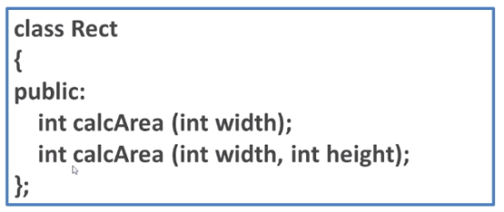
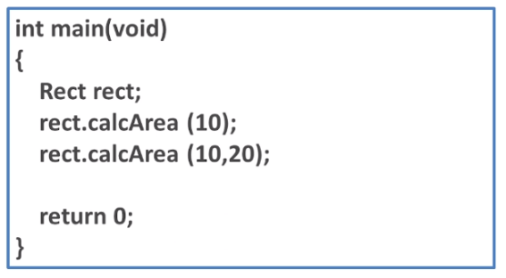

重载

为什么要重载
函数重载在一定程序上可以减轻程序员起名字的负担。最常见的一个例子就是构造函数的重载。
class Test
{
public:
Test(void); // 无参构造函数
Test(int a);//构造函数
Test(int a,int b);//两个整型参数的构造函数
};
可以看到，类Test的三个构造函数名都为Test。如果没有重载，要实现三个构造函数就可能需要三个不同的构造函数名区分，这也就增加了类的使用者的负担，使用者需要传入不同参数构造对象时，就需要使用不同的构造函数名称。而有函数重载之后，类的使用者可以使用同一个函数名传入不同的参数即可。
当然了，如果单纯地为了减轻起名字的负担而去使用函数重载，而使得函数失去了本来的信息，则是一个不明智的选择。我们可以为那些操作确实极其相似的函数进行重载。

不能重载的情况
以下几种情况下，是不能重载或者说是非法的。

main函数不能重载
这是在C++ 11标准中说明的：
A program shall contain a global function called main, which is the designated start of the program....
This function shall not be overloaded.
试想如果作为用户程序入口函数的main函数被重载了，那么加载的时候该以哪个为入口呢？

只有返回值不同
例如下面两个声明只有返回值不同，函数名和形参都相同：
double calcArea(const Square&);
int calcArea(const Square&); //非法，仅有返回值不同，不可重载
/*以上声明同时出现会报错*/
试想一下，当你传入Square类型参数，而不去使用返回值时，应该调用上面的哪个函数呢？

形参列表看似不同，实则相同
例如使用typedef给Triangle起了一个“别名”：
typedef Triangle MyTri;
double calcArea(const Triangle&);
double calcArea(const MyTri&);
/*以上声明同时出现会报错*/
上面这种情况的形参看似不一样，本质上来说它们并没有什么不同。

形参名不同
例如：
double calcArea(const Circle &circle );//形参名为circle
double calcArea(const Circle& cir);//形参名为cir
double calcArea(const Circle& );//省略形参名
/*以上声明同时出现会报错*/
这里形参的名字仅仅是起到说明或者记忆的作用，因此对于上面三个声明，它们的形参名可以随意起，但不会影响形参列表的内容。

仅有顶层const的差异
例如：
double calcArea(const Circle);//函数1
double calcArea(Circle);//重复声明了函数1
/*以上声明同时出现会报错*/
double calcArea(Circle* const);//函数2
double calcArea(Circle*);//重复声明了函数2
/*以上声明同时出现会报错*/
但需要特别注意的是，如果形参是指针或引用，是可以通过区分指向到底是常量对象还是非常量对象来实现函数重载。例如下面的情况是可以实现函数重载的：
double calcArea(const Circle&);//作用于常量引用
double calcArea(Circle&);
/*以上声明同时出现不会报错*/
double calcArea(const Circle*);//作用于常量指针
double calcArea(Circle*);
/*以上声明同时出现不会报错*/

重载（overload）与重写（override）
参考：
https://www.cnblogs.com/upcwanghaibo/p/6527354.html
重载：两个函数名相同，但是参数列表不同（个数，类型），返回值类型没有要求，在同一作用域中。
重写：子类继承了父类，父类中的函数是虚函数，在子类中重新定义了这个虚函数，这种情况是重写。

在 C++ 中，重载（Overload）和重写（Override）是两个容易混淆但本质不同的概念，它们分别用于实现不同的功能：

重载（Overload）
重载指的是在同一作用域内，声明多个函数名相同但参数列表不同的函数。编译器会根据函数调用时的参数类型、数量或顺序来选择匹配的函数。
特点：
1、同一作用域：函数必须在同一个类中或同一个命名空间中。
2、函数名相同：函数标识符完全一致。
3、参数列表不同：
- 参数类型不同（如 int vs double）
- 参数数量不同（如 f(int) vs f(int, int)）
- 参数顺序不同（如 f(int, double) vs f(double, int)）
4、返回值类型可不同：返回值类型不影响重载（仅靠返回值不同无法构成重载）。
示例：
class Math {
public:
// 重载：参数数量不同
int add(int a, int b) { return a + b; }
int add(int a, int b, int c) { return a + b + c; }

// 重载：参数类型不同
double add(double a, double b) { return a + b; }

// 重载：参数顺序不同
void print(int a, const std::string& s) { /* ... */ }
void print(const std::string& s, int a) { /* ... */ }
};
作用：
- 用统一的函数名表示相似功能，提高代码可读性（如 add 可处理不同类型/数量的加法）。
- 编译器在编译期根据参数匹配函数，属于静态多态。

重写（Override）
重写指的是派生类重新实现基类中声明的虚函数，实现运行时多态（动态多态）。
特点：
1、继承关系：必须发生在派生类与基类之间。
2、函数签名完全相同：
- 函数名、参数列表（类型、数量、顺序）必须完全一致。
- 返回值类型需兼容（C++11 后可使用 override 关键字强制检查）。
3、基类函数必须是虚函数：基类中需用 virtual 声明，否则只是派生类的新函数（隐藏基类函数）。
示例：
class Base {
public:
// 基类声明虚函数
virtual void show() {
std::cout << "Base::show()" << std::endl;
}

virtual int calculate(int a) {
return a * 2;
}
};

class Derived : public Base {
public:
// 重写基类的show()
void show() override { // override关键字显式标记重写（推荐）
std::cout << "Derived::show()" << std::endl;
}

// 重写基类的calculate()
int calculate(int a) override {
return a * 3;
}
};
作用：
- 实现“接口复用，实现不同”：派生类可根据自身需求定制基类虚函数的逻辑。
- 通过基类指针/引用调用函数时，会根据实际对象类型（基类/派生类）动态绑定到对应的实现，属于动态多态。
Base* ptr = new Derived();
ptr->show(); // 输出 "Derived::show()"（运行时绑定到派生类实现）

关键区别
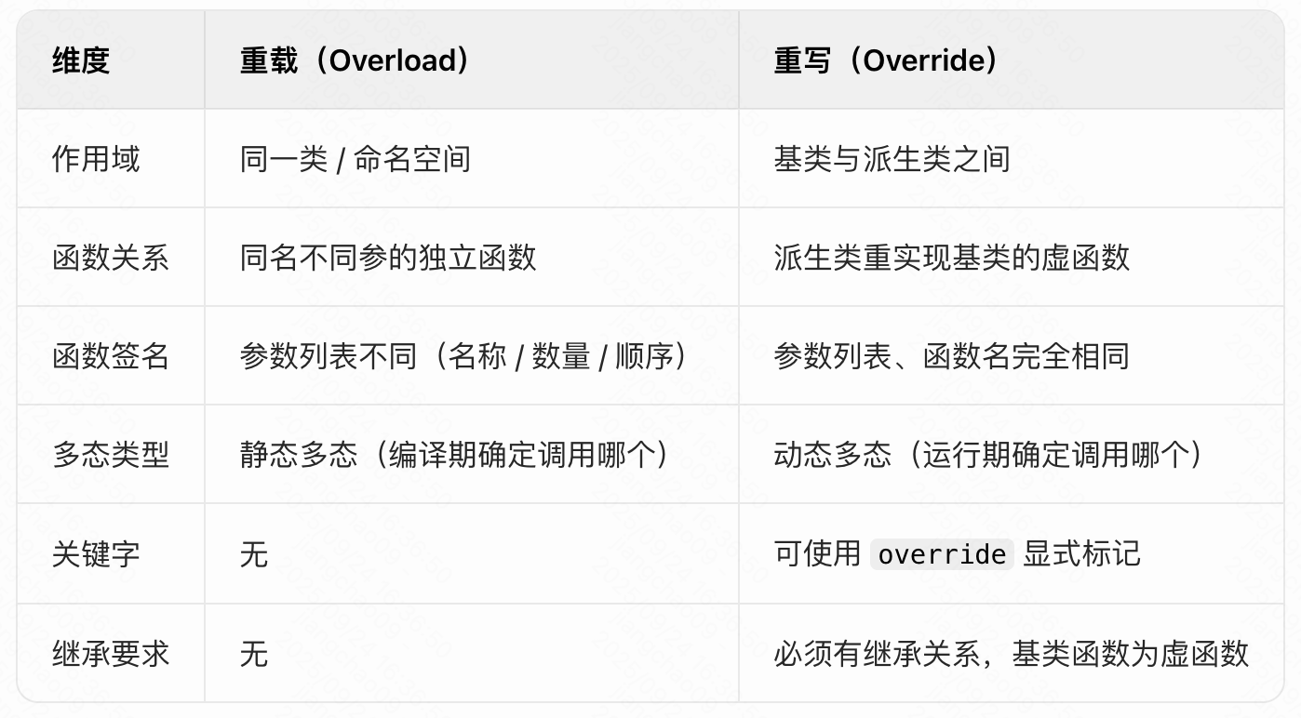

常见误区
1、重写时参数列表必须完全一致：若派生类函数参数与基类虚函数不同，不会构成重写，而是派生类的新函数（会隐藏基类函数）。
class Base {
public:
virtual void func(int x) { ... }
};

class Derived : public Base {
public:
// 错误：参数类型不同，不构成重写，而是隐藏基类func()
void func(double x) { ... }
};
2、override 关键字的作用：显式告诉编译器“这个函数是重写基类虚函数”，若不满足重写条件（如参数不匹配、基类无此虚函数），编译器会报错，避免误写。
3、重载不关心 virtual 关键字：基类和派生类中同名不同参的函数属于各自作用域的重载，而非重写。

总结
- 重载是同一作用域内的同名函数多实现，解决“相似功能不同参数”的问题，靠编译期参数匹配。
- 重写是派生类对基类虚函数的重新实现，解决“接口统一但实现不同”的问题，靠运行期动态绑定。
理解两者的区别是掌握 C++ 多态特性的基础。

实现

函数模版（Function Template）
原理：
- 编译期按类型实例化不同版本函数
template<typename T>
void process(T& x) {
x.run();
}
特点：
- 编译期绑定
- 可 inline
- 0 成本
适用：
- 泛型算法
- STL 算法

类模板（Class Template）
原理：
- 每个类型生成一个类
template<typename T>
struct Box {
void run() { /* T 特定实现 */ }
};
特点：
- 类型即行为
- 编译期展开

运算符重载 + 模板
template<typename T>
T operator+(const T& a, const T& b);
- 运算符本质是函数模板
- 编译期解析
适合：
- 数值类型
- 向量 / 矩阵 / price

C++中字符拼接“+”以及cout都是运算符重载：
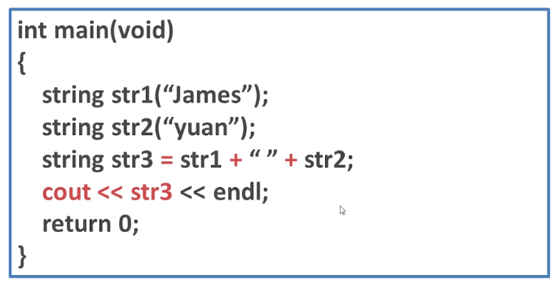
运算符重载的本质就是函数重载。
关键字：operator

一元运算符
比如：-（负号）的重载（友元函数重载/成员函数重载），++运算符重载
成员函数重载：
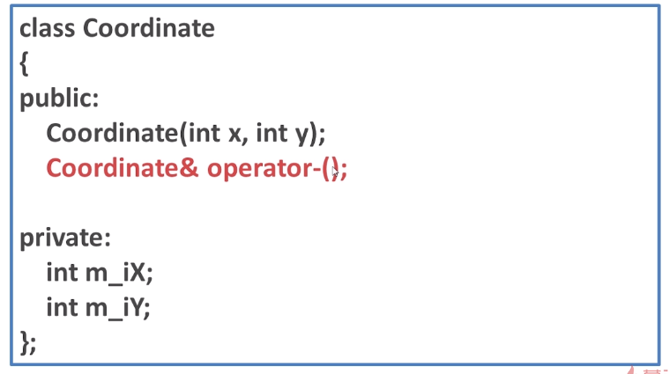
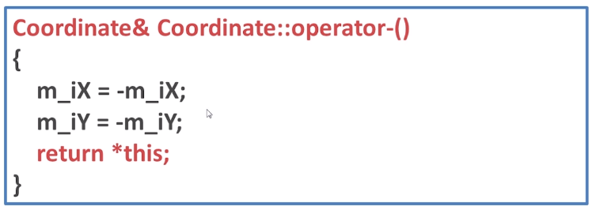
使用：
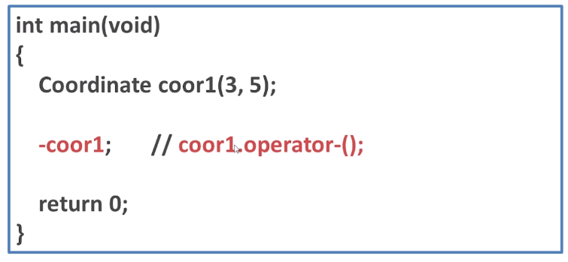
友元函数重载：
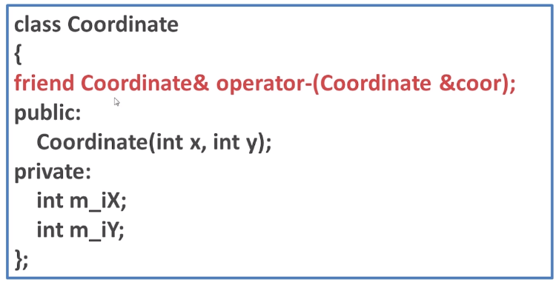
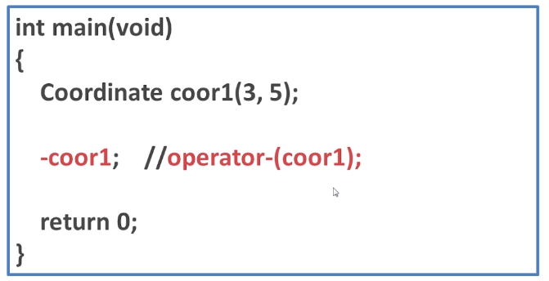

二元运算符

constexpr / if constexpr（编译期分支）
template<typename T>
void foo(T x) {
if constexpr (std::is_integral_v<T>) {
// 整型逻辑
} else {
// 浮点逻辑
}
}
特点：
- 未选分支不生成代码
- 无 runtime if

CRTP/Curiously Recurring Template Pattern
template<class D>
struct Base {
void run() {
static_cast<D*>(this)->run_impl();
}
};

struct A : Base<A> {
void run_impl() {}
};
特点：
- 替代虚函数
- 无 vtable
- 可内联
- 高性能
说明：低延迟系统核心技巧

简单来说，CRTP有两大特性：
1、继承自模板类。
2、派生类将自身作为参数传给模板类。
翻译成代码，这样：
// 我们先定义一个模板类作为基类
template <typename T>class Base
{
...
};
// 定义一个派生类，这个类继承以自身作为参数的基类
class Derived : public Base<Derived>
{
...
};
问题来了，为什么要这样做呢？
这样做的目的其实很明确，从基类对象的角度来看，派生类对象其实就是本身，这样的话只需要用一个static_cast就可以把基类转化成派生类，从而实现基类对象对派生对象的访问。
我们还是来看看代码：
template <typename T>class Base{
public:
void doSomething()
{
T& derived = static_cast<T&>(*this);
}
};
class Derived : public Base<Derived>{
public:
void doSomething()
{
std::cout << " Derived class " << std::endl;
}
};
很多小伙伴可能发现了，这里将基类转换成派生类用的是static_cast静态绑定，而普通基类转派生类用的是dynamic_cast动态绑定。动态绑定的目的是为了确保你所转化的派生类是正确的，而对于CRTP来说，基类是继承于模板类的参数，也就是派生类本身。这也正是CRTP这种设计的目的。
CRTP的优点是什么呢？
多态是个很好的特性，但是动态绑定比较慢，因为要查虚函数表。而使用 CRTP，完全消除了动态绑定，降低了继承带来的虚函数表查询开销。

SFINAE（enable_if）
template<typename T>
std::enable_if_t<std::is_integral_v<T>>
foo(T) {}

template<typename T>
std::enable_if_t<std::is_floating_point_v<T>>
foo(T) {}
- 编译期“函数选择”
- C++11/14 常用

std::enable_if_t 的作用：
在编译期“有条件地启用/禁用”函数或类，用来做类型约束（SFINAE）。

定义
template<bool B, class T = void>
using enable_if_t = typename std::enable_if<B, T>::type;
也就是说：
- 当B == true
- enable_if_t<B, T> = T
- 当B == false
- 没有type → 模板替换失败（SFINAE）

必要性
为什么需要enable_if_t？
问题：模板太“贪婪”
template<typename T>
void foo(T x) {
std::cout << x + 1;
}
foo("abc"); // 编译报错，错误信息巨大
原因：
- 模板会被尝试实例化
- 内部表达式非法
- 报错位置深、难看
解决：提前“拒绝”不合适的类型
template<typename T>
std::enable_if_t<std::is_integral_v<T>>
foo(T x) {
std::cout << x + 1;
}
- 不是整型？
- 这个函数在重载集合中直接消失

原理
SFINAE：Substitution Failure Is Not An Error
模板参数替换失败 ≠ 编译错误，而是“这个模板不参与匹配”
template<typename T>
std::enable_if_t<false>
foo(T); // 没有 type → 直接被忽略
- 不报错
- 编译器继续找别的重载

常见使用方式
1、用在返回类型（最常见）
template<typename T>
std::enable_if_t<std::is_integral_v<T>>
print(T x) {
std::cout << "int\n";
}
- 简单
- 返回类型可读性一般
2、用在额外模板参数（更稳妥）
template<typename T,
typename = std::enable_if_t<std::is_floating_point_v<T>>>
void print(T x) {
std::cout << "float\n";
}
- 不污染函数签名
- 常用写法
3、用在参数类型
template<typename T>
void foo(T x, std::enable_if_t<std::is_integral_v<T>>* = nullptr);
- 可读性差
- 老代码常见
4、类模板约束
template<typename T, typename = std::enable_if_t<std::is_arithmetic_v<T>>>
struct Box {};

enable_if vs enable_if_t
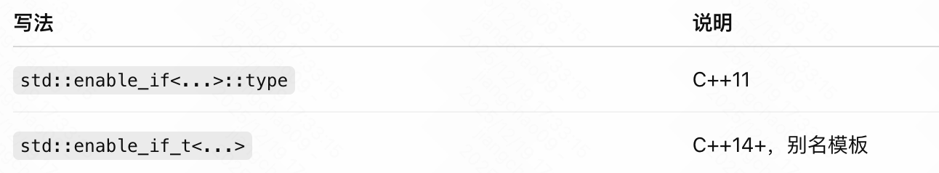
说明：_t只是更好写。

典型使用场景（工程）
适合用 enable_if_t：
- C++11/14 项目
- 简单类型约束
- 控制重载选择
- 实现 tag dispatch / traits
不适合用 enable_if_t
- 复杂约束
- 多个条件组合
- 新项目（C++20+）
说明：这时用 Concepts

对比 Concepts
enable_if（旧）：
template<typename T>
std::enable_if_t<std::is_integral_v<T>>
foo(T);
Concepts（新）：
template<std::integral T>
void foo(T);
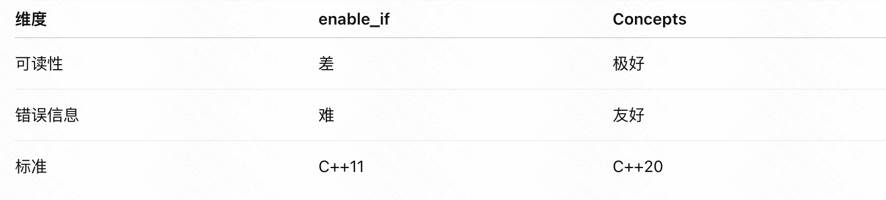
enable_if_t 的作用不是“检查类型”，而是“让不合适的模板在编译期消失”。

Concepts（C++20）
template<typename T>
concept Runnable = requires(T t) {
t.run();
};

template<Runnable T>
void exec(T t) {
t.run();
}
优点：
- 比 SFINAE 清晰
- 错误信息友好

在编译期对模板参数施加“可读、可检查、可诊断”的约束，用来替代 enable_if / SFINAE。
它解决的不是“模板能不能工作”，而是“模板为什么不能用”。

定义
Concept 是一个编译期谓词（constraint），描述：
“一个类型必须满足什么接口/语义，才能作为模板参数”。
template<typename T>
concept Addable = requires(T a, T b) {
a + b;
};

必要性
为什么需要 Concepts？（核心动机）？
1、模板错误太难看（没有 Concepts）
template<typename T>
void foo(T x) {
x.run();
}

foo(10);
- 报错：几十行模板实例化错误
- 错误位置在实现内部
- 初学者/维护者痛苦
2、有了 Concepts
template<typename T>
concept Runnable = requires(T t) {
t.run();
};

template<Runnable T>
void foo(T x) {
x.run();
}
报错直接是：
int does not satisfy Runnable`
- 清晰
- 定位准确
- 接口即文档

原理
Concepts 本质在做什么？
和 enable_if 的本质一样吗？
- 本质一致：都是编译期约束
- 表达方式、可读性、诊断完全不同
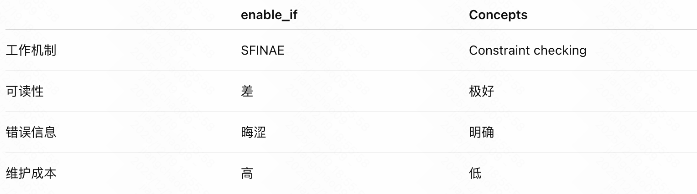

常见写法
Concepts 的 3 种常见写法（必须掌握）
1、约束模板参数（最常见）
template<std::integral T>
T add(T a, T b) {
return a + b;
}
- std::integral 是标准 Concept
- 清晰表达意图
2、requires 子句（复杂约束）
template<typename T>
requires std::is_copy_constructible_v<T> && requires(T t) {
t.run();
}
void foo(T t) {}
3、requires 表达式（定义 Concept）
template<typename T>
concept Runnable = requires(T t) {
{ t.run() } -> std::same_as<void>;
};

作用
Concepts 能解决哪些具体问题？
1、函数重载选择
template<std::integral T>
void print(T) { std::cout << "int\n"; }

template<std::floating_point T>
void print(T) { std::cout << "float\n"; }
- 编译期精确选择
2、提前失败（fail fast）
- 错误发生在接口层
- 而不是实现层
3、表达“语义约束”
template<typename T>
concept Strategy = requires(T s) {
{ s.calc() } -> std::convertible_to<double>;
};
- 比继承更轻量
- 无运行期成本

Concepts vs 其他机制（对比）

vs enable_if
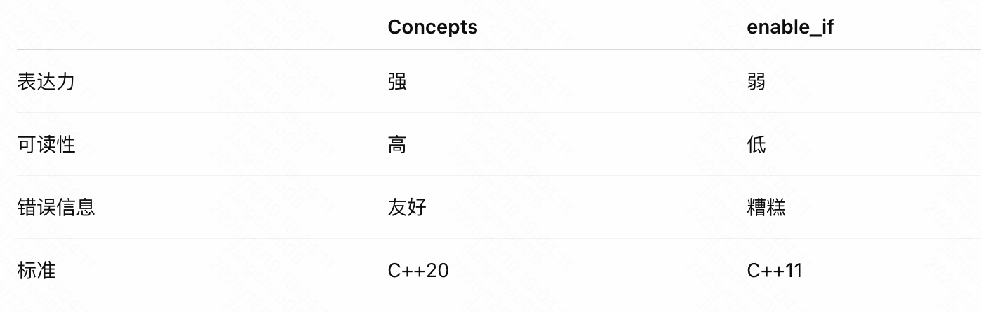

vs static_assert
static_assert(std::is_integral_v<T>);
- static_assert：事后检查
- Concept：事前约束

vs 虚函数 / 抽象基类
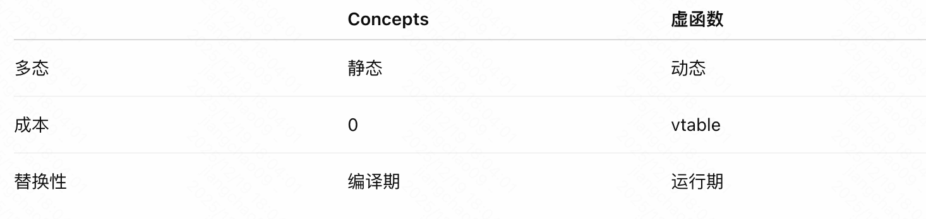

适用场景
什么时候应该用 Concepts？
推荐使用：
- 模板库
- 泛型算法
- 编译期多态
- C++20+ 项目
不适合使用：
- C++17 及以下
- 非模板代码
- 运行期插件系统

Tag Dispatch（标签派发）
template<typename T>
void impl(T, std::true_type);

template<typename T>
void impl(T, std::false_type);

template<typename T>
void foo(T t) {
impl(t, std::is_integral<T>{});
}
编译期分派实现

总结
工程实践：外层动态 + 内层静态
struct IFoo {
virtual void run() = 0;
};

template<class Impl>
struct Foo : IFoo {
void run() override {
static_cast<Impl*>(this)->run_impl();
}
};
对外接口稳定
内部零成本

在定义了重载函数后，我们需要以合理的实参进行调用。大多数情况下，我们很容易判断传入的对应实参需要调用哪个函数，但是有些时候却并不那么容易。我们将会在后面的文章中看到如何进行函数匹配。

函数重载能够减轻程序员命名的负担，但这不应该以丢失可读性为代价。
main函数不能重载。
重载函数的形参在数量或者类型上要有不同。
不能以返回值作为函数重载要素。
C语言没有函数重载。

动态多态/晚绑定

概述
动态多态又叫晚绑定，可以理解为对不同的对象下发相同的指令，但是却执行不同的操作，即在真正运行的时候确定执行的函数。动态多态的前提是必须以封装和继承为前提才可以。
动态多态 = 多一次间接跳转，换来运行期的可替换性。
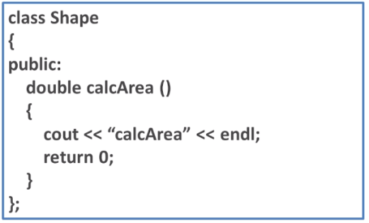
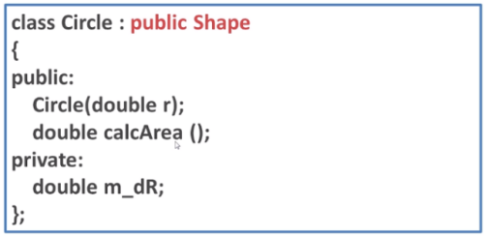
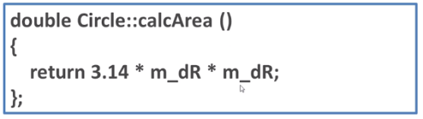
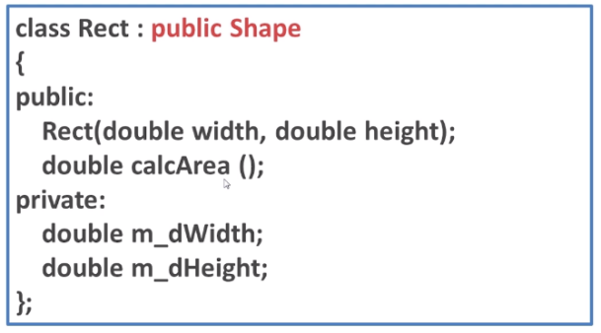
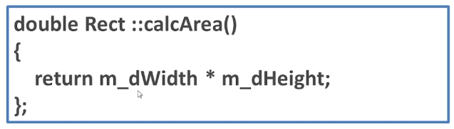
如果采用如下的调用方式，此时调用的都是父类的计算面积，即打印两行“cal area”，而不是调用子类具体的计算函数，这个结果不是我们想要的：
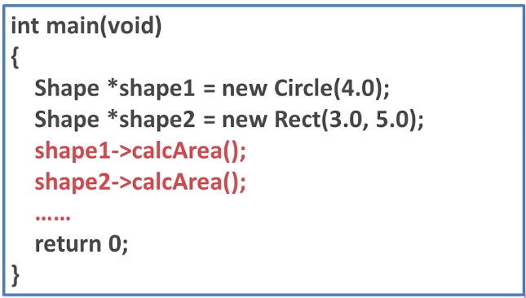
如果想要实现动态多态，需要使用virtual虚函数，对函数做如下修改：
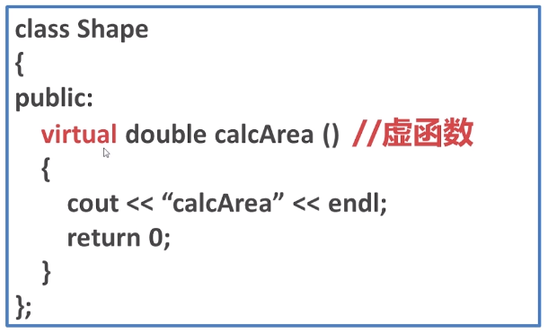
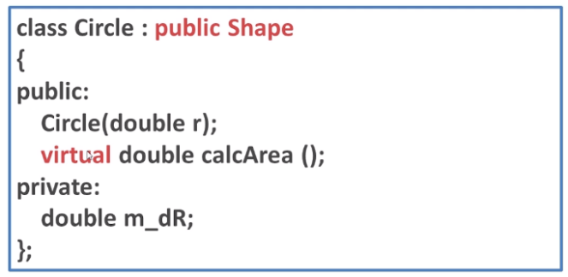
在定义子类的时候继承自父类的virtual函数加一个virtual，如果不加默认会添加virtual，但是还是推荐显式增加virtual关键字。
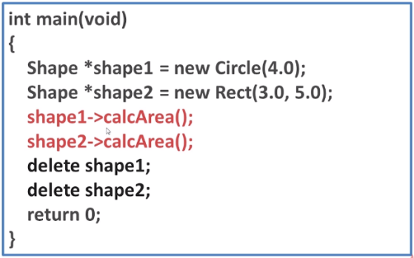

实现
C++ 的动态多态（Dynamic Polymorphism）一句话定义：
在运行期决定调用哪个实现，核心是“通过间接层分发调用”。

虚函数（virtual / vtable）

虚函数 + 继承（标准动态多态）
struct Base {
virtual void run() = 0;
virtual ~Base() = default;
};

struct A : Base {
void run() override {}
};

void f(Base* b) {
b->run(); // 运行期分发
}
原理：
- 对象中隐藏一个vptr
- vptr → vtable
- 调用 = 一次间接跳转
代价：
- 无法内联
- 额外一次内存访问
- 分支预测困难
适用：
- 插件
- 框架层接口
- 跨模块 ABI

参考：
https://www.cnblogs.com/sunada2005/archive/2013/10/30/3397423.html
https://www.cnblogs.com/vipchenwei/p/7466018.html?utm_source=debugrun&utm_medium=referral

多态的实现主要分为静态多态和动态多态，静态多态主要是重载，在编译的时候就已经确定；动态多态是用虚函数机制实现的，在运行期间动态绑定。
举个例子：一个父类类型的指针指向一个子类对象时候，使用父类的指针去调用子类中重写了的父类中的虚函数的时候，会调用子类重写过后的函数，在父类中声明为加了virtual关键字的函数，在子类中重写时候不需要加virtual也是虚函数。
虚函数的实现：在有虚函数的类中，类的最开始部分是一个虚函数表的指针，这个指针指向一个虚函数表，表中放了虚函数的地址，实际的虚函数在代码段(.text)中。当子类继承了父类的时候也会继承其虚函数表，当子类重写父类中虚函数时候，会将其继承到的虚函数表中的地址替换为重新写的函数地址。使用了虚函数，会增加访问内存开销，降低效率。

静态函数与虚函数
静态函数在编译的时候就已经确定运行时机，虚函数在运行的时候动态绑定。虚函数因为用了虚函数表机制，调用的时候会增加一次内存开销。

原理
对象指针：指向对象的指针；
函数指针：指向函数的指针。
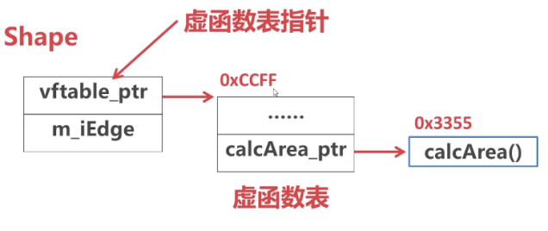
虚函数表是编译时确定的，运行时会查找该表。各个虚拟函数这时被组织成了一个虚拟函数的入口地址的数组，而对象的隐藏成员—虚拟函数表指针是在运行期，也就是构造函数被调用时进行初始化的，这就是实现多态的关键。
子类若重写父类虚函数，虚函数表中，该函数的地址会被替换，对于存在虚函数的类的对象，在VS中，对象的对象模型的头部存放指向虚函数表的指针，通过该机制实现多态。
注：当实例化对象的时候，除了必要的成员变量，还会有一个虚函数表指针的成员变量vftable_ptr（指针，4字节），它指向虚函数表，父类的虚函数表只有一个，通过父类实例化的子类虚函数表指针vftable_ptr都是一样的，以确保每一个子类都指向自己的虚函数表（通过偏移量），在虚函数表中找到对应函数的入口地址。
注：如何找到虚函数表？即通过虚函数表指针的成员变量vftable_ptr。
vtable 的核心存储位置：只读数据区（.rodata）

当实例化Circle的时候，它本身没有虚函数，但是它继承自Shape，故子类Circle也会产生一个虚函数表，但是这个虚函数表中继承自父类的函数的函数入口地址也被继承来了，所以指向的是父类的那个函数：
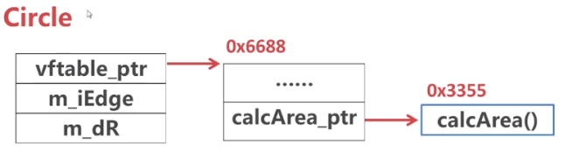
如果子类覆盖父类的虚函数：
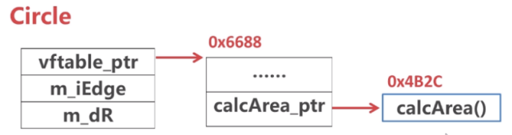

限制

不能修饰普通函数
不能修饰普通函数（必须是某一类的成员函数，不能是全局函数）；

不能修饰静态成员函数
不能修饰静态成员函数
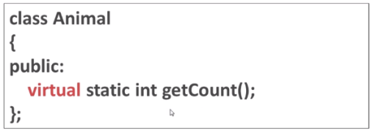
因为static的成员函数不属于任何一个对象，它与类共生存的，所以使用virtual修饰会造成编译报错。
在C++中，virtual关键字不能修饰静态成员函数，核心原因是两者的设计目标和调用机制存在根本冲突。具体可从以下三个层面理解：
1、本质冲突：virtual依赖“对象实例”，static独立于对象
- 虚函数（virtual）的核心作用：实现“动态多态”，即通过对象的虚函数指针（vptr）找到对应的虚函数表（vtable），在运行时根据对象的实际类型（而非指针/引用的声明类型）调用正确的函数版本。
这意味着虚函数的调用必须依赖具体的对象实例——因为vptr存储在对象中，只有通过对象才能定位到其所属类型的vtable。
- 静态成员函数（static）的核心特性：属于类本身，而非类的任何实例。它没有this指针（通过类似GetInstance的static函数），不依赖具体对象，可直接通过类名调用（如ClassName::func()）。
静态成员函数的调用地址在编译期就已确定（属于“静态绑定”），与对象无关。
2、技术层面：无法实现“动态绑定”的必要条件
虚函数的动态绑定依赖两个关键机制：
1）每个对象包含vptr：指向所属类的vtable；
2）vtable中存储虚函数地址：不同派生类会重写vtable中的函数地址，实现多态。
但静态成员函数完全不满足这两个条件：
- 静态成员函数不访问任何非静态成员，也没有this指针，因此不会被存储在vtable中（vtable仅为对象的非静态虚函数服务）。
- 即使强行给静态函数加virtual，由于它不依赖对象，调用时无法通过vptr找到对应的vtable（没有对象就没有vptr），动态绑定根本无法实现。
3、逻辑层面：违背设计意图
- 虚函数的目的是让不同对象（不同派生类实例）表现出不同行为（多态）；
- 静态成员函数的目的是提供类级别的通用功能（与实例无关），所有实例（甚至无实例时）共享同一实现。
若允许virtual修饰静态函数，会导致逻辑矛盾：例如，通过类名调用静态函数时，编译器无法确定应该调用哪个派生类的版本（因为没有对象来确定类型）。
示例：编译报错的本质
尝试用virtual修饰静态函数会直接编译报错，例如：
class A {
public:
virtual static void func() {} // 编译错误：'virtual' cannot be applied to static member functions
};
编译器的报错信息直接点明了冲突：`virtual`和`static`在语义和机制上互斥，无法共存。
总结
virtual和static的冲突本质是：
- virtual依赖对象实例实现动态绑定（运行时确定调用版本）；
- static独立于对象，仅支持静态绑定（编译期确定调用版本）。
这种根本矛盾导致C++语法直接禁止用virtual修饰静态成员函数。

不能修饰内联函数
不能修饰内联函数：
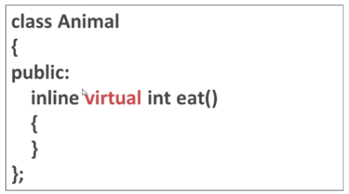
如果修饰内联函数，计算机会忽略inline关键字，而使其变为虚函数。

不能修饰构造函数
不能修饰构造函数：
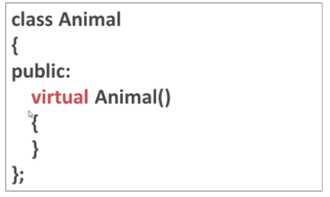
因为构造函数专属于本类，负责本类对象的构造，所以一个类不可能用另一个类的构造函数来构造本类的对象，也就不可能去重定义一个他类的构造函数，也就没有必要使之成为virtual函数。
并且子类对象中父类成分的构造并不与继承机制相同。无论是动态绑定还是静态绑定父类的构造函数总是先被调用，因而可以说构造函数的调用次序是与绑定方式无关的，不存在次序的变更。也可以说它是自动的。

在C++中，virtual与构造函数、析构函数的不同处理方式，本质上源于对象生命周期不同阶段的多态需求和技术限制。
1、为什么virtual不能修饰构造函数？
核心原因是：构造函数运行时，对象的多态信息（vptr和vtable）尚未完全初始化，无法支持动态绑定。具体可从以下角度理解：
1）构造函数的职责是初始化对象，包括vptr
当构造一个派生类对象时，会先调用基类构造函数，再调用派生类构造函数。在基类构造函数执行期间，对象尚未成为一个完整的派生类对象，其内部的虚函数指针（vptr）暂时指向基类的vtable（而非派生类的vtable）。
若构造函数被virtual修饰，理论上需要通过vptr找到“实际类型”的构造函数，但此时vptr尚未指向派生类的vtable，动态绑定无法实现。
2）构造函数调用不依赖多态
构造函数的调用是“静态绑定”的——通过类名或new关键字明确指定要创建的类型（如new Derived()），编译器在编译期就已知晓具体类型，无需动态绑定。
即使允许virtual修饰构造函数，也没有实际意义，反而会导致逻辑混乱（无法确定该调用哪个派生类的构造函数）。
2、为什么析构函数通常必须是virtual的？
核心原因是：确保通过基类指针/引用删除派生类对象时，能正确调用派生类的析构函数，避免内存泄漏。具体逻辑如下：
1）析构函数的职责是清理对象资源
当一个对象被销毁时，需要先调用派生类析构函数（清理派生类新增的资源），再调用基类析构函数（清理基类资源）。这一过程依赖“先派生、后基类”的顺序，才能保证资源完全释放。
2）多态场景下的析构风险
若基类析构函数不是virtual，当通过基类指针/引用删除派生类对象时（多态的典型用法），编译器会进行“静态绑定”，只调用基类的析构函数，而忽略派生类的析构函数。这会导致派生类中动态分配的资源（如堆内存、文件句柄等）无法释放，造成内存泄漏。
示例（错误情况）：
class Base {
public:
~Base() { cout << "Base析构" << endl; } // 非virtual析构
};

class Derived : public Base {
private:
int* data;
public:
Derived() { data = new int[10]; }
~Derived() {
delete[] data; // 若基类析构非virtual，此处不会被调用
cout << "Derived析构" << endl;
}
};

int main() {
Base* ptr = new Derived(); // 多态：基类指针指向派生类对象
delete ptr; // 仅调用Base析构，Derived的data内存泄漏！
return 0;
}
3）virtual析构函数的作用
若基类析构函数被virtual修饰，编译器会将其加入vtable。当通过基类指针删除对象时，会通过vptr动态定位到对象的实际类型（派生类），先调用派生类析构函数，再调用基类析构函数，确保资源完整释放。
修复示例：
class Base {
public:
virtual ~Base() { cout << "Base析构" << endl; } // virtual析构
};

// ...（Derived类同上）

int main() {
Base* ptr = new Derived();
delete ptr; // 先调用Derived析构，再调用Base析构，无内存泄漏
return 0;
}
分析：
当执行delete ptr（ptr是Base*类型，指向Derived对象）时，流程如下：
- 定位vptr：编译器通过ptr找到Derived对象的首地址，取出对象中的vptr（指向Derived的vtable）；
- 查找vtable：通过vptr访问Derived的 vtable，找到“虚析构函数”的地址（即Derived::~Derived()的入口）；
- 调用派生类析构：执行Derived::~Derived()，释放dynamic_data等派生类资源；
- 自动调用基类析构：派生类析构执行完毕后，会隐式调用基类的~Base()，释放基类资源；
- 释放对象内存：析构函数全部执行完毕后，释放Derived对象占用的堆内存。
3、总结
- 构造函数不能是virtual：因为构造期间对象尚未完全初始化，vptr未指向正确的vtable，动态绑定无法实现，且构造函数调用本身不需要多态。
- 析构函数通常需要是virtual：确保多态场景下（通过基类指针删除派生类对象），能正确调用派生类析构函数，避免资源泄漏。若类不被继承，析构函数是否为virtual不影响，但只要作为基类，就应当声明virtual析构函数。

虚析构函数
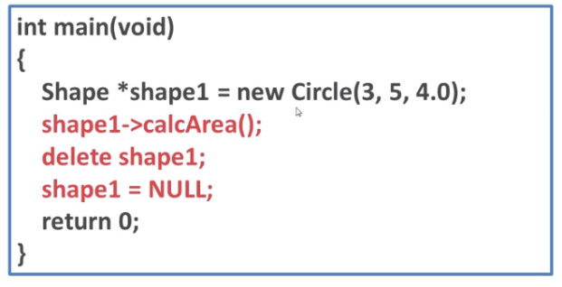
在上面的例子中，调用虚函数是正确的，执行结果与预期一致，但是在delete内存释放的时候就会有问题，这里释放的是父类的指针，则调用的是父类的析构函数，并不会调用子类Circle的析构函数，那么就造成内存泄露了。因此引入了虚析构函数，即用virtual修饰析构函数，此时就不会造成内存泄露。
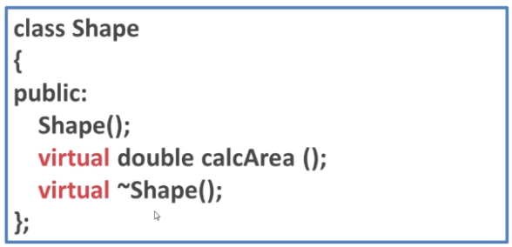
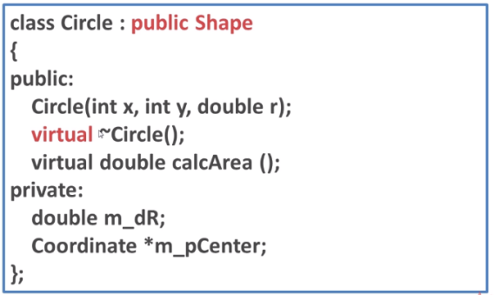

vs 纯虚函数
虚函数解决“如何多态”，纯虚函数解决“必须多态到什么程度”。

区别
1、定义层面
struct A {
virtual void f(); // 虚函数
virtual void g() = 0; // 纯虚函数
};
2、行为对比表（重点）
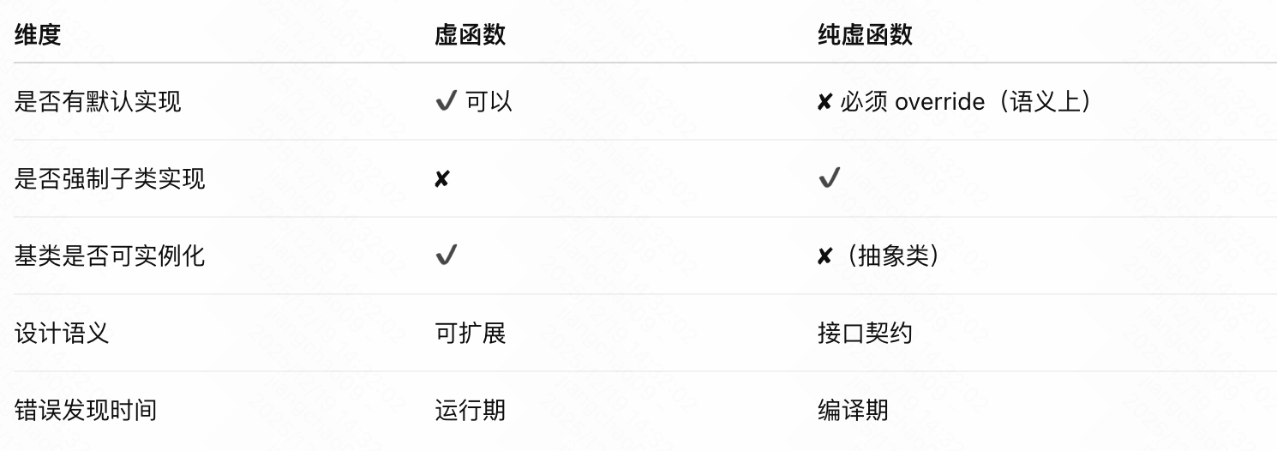

联系
1、都基于同一机制：vtable
都是运行期多态
都有 vptr / vtable
调用成本相同
说明：=0 不会更慢，也不会更快
2、纯虚函数是“特殊的虚函数”
virtual void f() = 0;
- 仍然是 virtual
- 只是不允许基类提供“完成态”
3、纯虚函数也可以有实现（语义重要）
struct Base {
virtual void f() = 0;
};

void Base::f() {
// 公共逻辑
}
- Base 仍是抽象类
- 子类可显式调用 `Base::f()`

适用场景

虚函数
适用场景：
1、有合理“默认实现”
struct Logger {
virtual void log() {
// 默认打印
}
};
- 子类可选 override
- 框架友好
2、模板方法模式（Template Method）
struct Algo {
void run() {
pre();
step();
post();
}
virtual void step() {}
};
- 结构固定
- 行为可扩展
3、接口需要“向后兼容”
struct API {
virtual void new_func() {}
};
- 老子类无需修改
- 框架演进常用

不适合用虚函数：
1、子类必须实现
2、默认行为可能掩盖 bug
3、fast-path / tight loop（性能）

纯虚函数
适用场景：
1、表达接口 / 协议
struct Strategy {
virtual double calc() = 0;
};
- 策略
- 插件
- 回调
2、防止“半成品子类”/ 框架对用户的“强约束点”
struct FeedHandler {
virtual void on_tick() = 0;
};
- 忘记实现 → 编译失败
- 强约束设计
struct Strategy {
virtual void on_bar() = 0;
virtual void on_order() = 0;
};
- 框架设计
- 防止误用
3、基类本身无意义/ 基类没有“合理默认行为”
如果你写不出一个永远正确的默认实现
→ 就该用纯虚函数
struct Shape {
virtual double area() = 0;
};
- Shape 不应被实例化

不适合用纯虚函数：
1、有稳定/通用默认行为
struct Algo {
virtual void step() {
common();
}
};
- 子类可选 override
- 提供默认逻辑
2、需要 ABI 演进
3、性能极端敏感（虚函数本身都不该用）
- fast path
- tight loop
→ 用模板 / CRTP
4、想提供“向后兼容”
struct Base {
virtual void new_func() {}
};
- 新增虚函数
- 不破坏老子类

工程设计
错误设计（过度使用虚函数）
struct Strategy {
virtual double calc() { return 0; }
};
- 子类忘写
- 编译不报错
- 逻辑 silently 错
正确设计（纯虚函数）：
struct Strategy {
virtual double calc() = 0;
};

选型
快速决策法则（强烈推荐）
如果子类不实现这个函数，系统还能正常运行吗？
不能 → 纯虚函数
能 → 虚函数

虚函数是“给选择权”，纯虚函数是“不给退路”。

基于虚函数的变体（仍是动态多态）

纯虚接口（Interface / Protocol）
struct Strategy {
virtual double calc() = 0;
};
- 无数据成员
- 强约束接口
适合：
- 策略
- 回调
- 事件处理

纯虚函数

概述
纯虚函数的存在，是为了“表达抽象语义和强制约束”，而不是为了实现多态本身。
多态靠 virtual 就够了，= 0 是在表达设计意图。
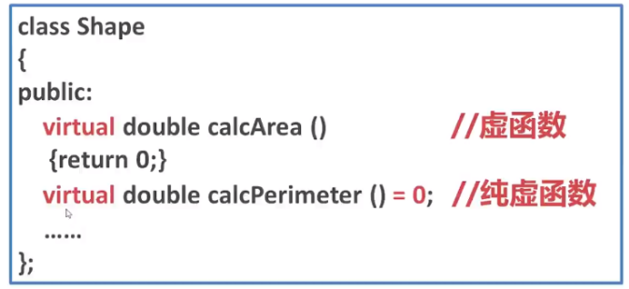
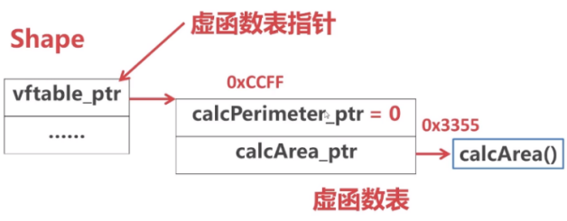
注：如果是虚函数，则在父类初始化后的虚函数表中存储的是一个有意义的地址，这个可以供子类使用，但是如果是纯虚函数，则这个地址是0，无意义，只能等到子类实例化之后赋值才有意义。

纯虚函数 ≠ 不能有实现（易错点）
struct Base {
virtual void f() = 0;
};

void Base::f() {
// 公共逻辑
}
- Base 仍然是抽象类
- 子类可调用 Base::f()
常用于：
- 公共逻辑
- 辅助实现

必要性
有了虚函数，为什么还需要纯虚函数？
1、普通虚函数 ≠ 强制子类实现
struct Base {
virtual void run() {
// 默认实现
}
};
- 子类可以不重写
- 基类可以被实例化
语义是：
“这是一个可被继承的默认行为”
2、纯虚函数表达的是“必须实现”
struct Base {
virtual void run() = 0;
};
- 子类必须实现
- Base不能实例化
语义是：
“这是一个接口契约”
关键点：
纯虚函数不是技术需要，是设计需要。
举例：
在数据库中，对于继承自Plan类的PhysicalPlan物理计划，其中接口BuildExecutor即构造执行器是必须要在子类中实现的，每个算子都需要实现自己的物理计划，但是父类PhysicalPlan这里当前是没有办法给出一个默认实现的。

为什么“必须实现”这件事很重要？
1、没有纯虚函数的问题
struct Strategy {
virtual double calc() {
return 0; // 防御式默认
}
};
- 子类忘记 override
- 编译器不报错
- 运行期逻辑 silently 错
说明：这是大型系统中非常致命的 bug
2、使用纯虚函数
struct Strategy {
virtual double calc() = 0;
};
- 子类忘写 → 编译失败
- 错误提前暴露

vs 普通函数
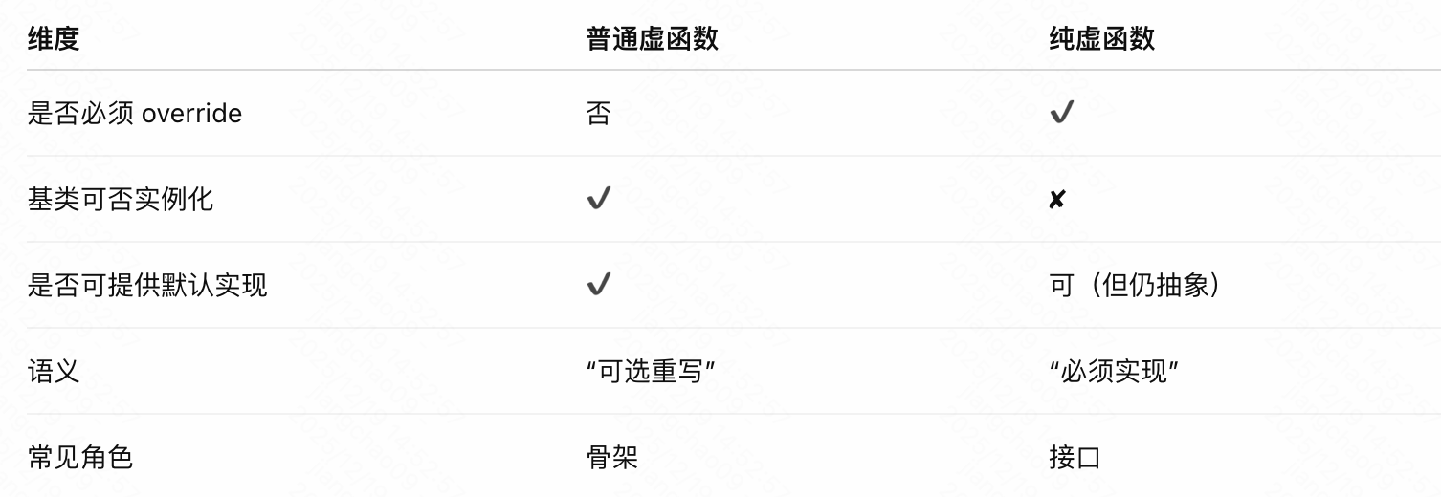

抽象类
包含纯虚函数的类叫做抽象类，抽象类的子类也可能是抽象类。
抽象类无法实例化对象。
抽象类的子类也可能是抽象类。

接口类
仅含有纯虚函数的类叫做接口类。

虚析构函数（多态必备）
struct Base {
virtual ~Base() {}
};
- 不是“多态方式”
- 是动态多态正确性的前提

类型擦除（Type Erasure）

std::function（最常见）
std::function<int(int)> f = [](int x) {
return x + 1;
};

f(10); // 动态分发
原理：
- 内部存：
- 函数指针
- 对象指针
- 调用 thunk
- 本质：手写 vtable
代价：
- 间接调用
- 可能 heap 分配
适用：
- 回调
- 异构 callable

自定义类型擦除（Any / Concept-Model）
struct Concept {
virtual void run() = 0;
};

template<class T>
struct Model : Concept {
T obj;
void run() override { obj.run(); }
};
- 比 std::function 更灵活
- folly / abseil 大量使用

运行期类型分发（RTTI 系）
RTTI（Run-Time Type Identification），即运行时类型识别。
运行时类型检查，在C++层面主要体现在dynamic_cast和typeid，VS中虚函数表的-1位置存放了指向type_info的指针。对于存在虚函数的类型，typeid和dynamic_cast都会去查询type_info。

Typeid注意事项：
- type_id返回一个type_info对象的引用；
- 如果想通过基类的指针获得派生类的数据类型，基类必须带有虚函数；
- 只能获取对象的实际类型。
dynamic_cast注意事项：
- 只能应用于指针和引用的转换；
- 要转换的类型中必须包含虚函数；
- 转换成功返回子类的地址，失败返回NULL。

dynamic_cast + RTTI
if (auto* p = dynamic_cast<A*>(b)) {
p->special();
}
- 运行期检查类型
- 依赖 RTTI
不推荐做“多态调度”
只用于安全向下转型

typeid / std::type_index
if (typeid(*b) == typeid(A)) {}
- 显式类型判断
- 运行期开销大

手写“跳表 / 分发表”（高级）

函数指针表（C 风格多态）
struct VTable {
void (*run)(void*);
};

struct Obj {
VTable* vt;
};
- 本质就是 vtable
- 用于：
- C 接口
- ABI 稳定库
- 内核 / 高性能系统

消息 / 事件驱动多态

消息分发 / Visitor（部分动态）
struct Visitor {
virtual void visit(A&) = 0;
};
- 双分派
- 运行期行为组合

对比
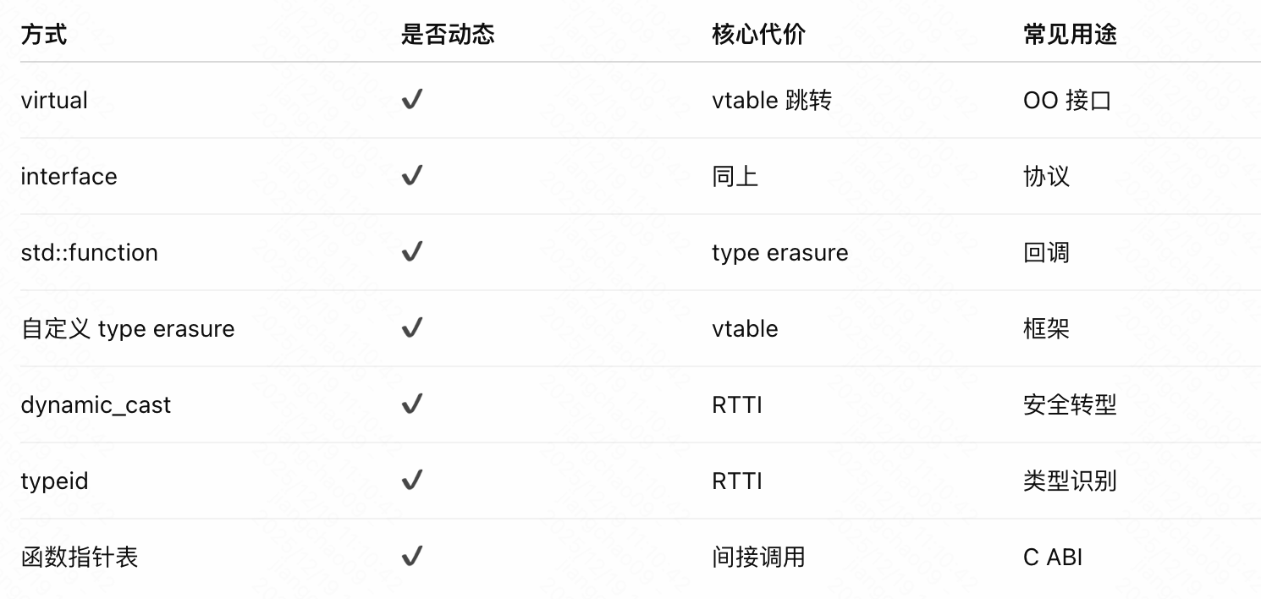

区别
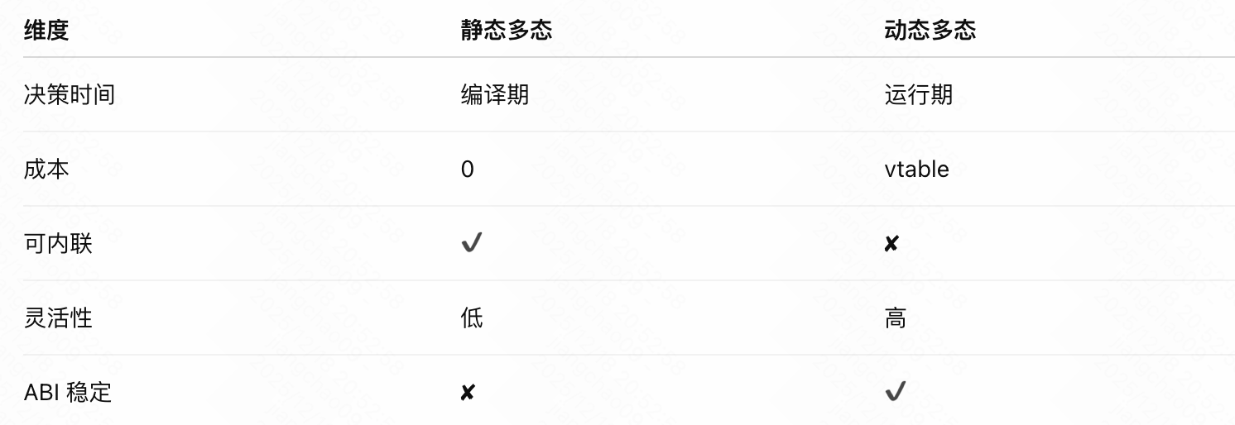

虚函数

异常处理

模板编程
C++的模板编程体现在函数上就是模板函数，体现在类上就是模板类，这些都可以用标准模板类表示。

概述
C++ 为什么要引入模板编程？
在不牺牲性能的前提下，实现“类型无关的复用”。
在 C 时代：
要么写多份代码（int/double/struct）
要么用 void*
→ 类型不安全 + 强制转换 + 运行期错误
C++ 模板的目标是：
在编译期完成“代码生成”和“类型检查”。

特点

优点
1、零运行期开销（Zero-cost abstraction）
template <typename T>
inline T add(T a, T b) {
return a + b;
}
- 编译期实例化
- 等价于你手写 int add(int,int)
- 没有虚函数 / RTTI / 间接跳转
说明：对低延迟系统是硬优势
2、编译期类型安全
add(1, "abc"); // 编译期直接报错
相比：
void* add(void*, void*); // 运行期炸
3、编译期多态（替代 virtual）
template <typename Strategy>
void run(Strategy s) {
s.on_tick();
}
- 静态绑定
- 可 inline
- 无 vtable 查找
说明：在撮合、风控、策略循环中非常重要。
4、表达“算法 ≠ 数据结构”
STL 的根本设计哲学：
std::sort(vec.begin(), vec.end());
- 算法独立于容器
- 编译期拼接

缺点
1、编译时间爆炸
- 实例化多
- 模板元编程
- 错误信息极长
说明：在大规模量化系统中是现实问题。
2、可读性 & 调试困难
template<
typename T,
typename = std::enable_if_t<...>
>
- 新人几乎不可维护
- GDB 调试体验差
3、代码膨胀（Code Bloat）
template<typename T> void f(T);
- 每个 T 一份代码
- 指令 cache 压力 ↑
说明：低延迟系统里是隐形成本
4、ABI 不稳定
- 模板是头文件实现
- 改动 = 全量重编

vs 抽象基类
性能敏感、类型在编译期确定 → 用模板
接口稳定、需要运行期替换 → 用抽象基类

区别
1、多态发生的时间不同
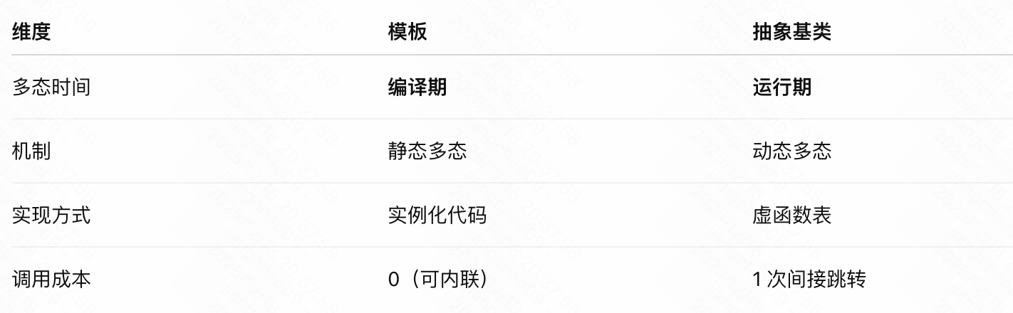
2、性能模型差异（非常关键）
抽象基类（虚函数）
struct Strategy {
virtual double calc(double x) = 0;
};
- vtable 间接跳转
- 不能内联
- cache miss 风险
- 分支预测困难
模板（静态多态）
template<class Strategy>
double run(Strategy s) {
return s.calc(x);
}
- 编译期绑定
- 可内联
- 无 vtable
- CPU 友好
说明：这是低延迟系统最核心的差异。

---

## 三、什么时候用【模板】

### ✔ 适合场景

#### 1️⃣ 性能极端敏感

* 量化交易
* 撮合
* 风控 fast-path
* 内存分配器
* lock-free 数据结构

```cpp
template<class Algo>
inline double calc(Algo& a) {
return a.step();
}
```

✔ 零开销抽象
✔ 可内联
✔ 编译期优化

---

#### 2️⃣ 类型在编译期确定

```cpp
run<MeanReversion>();
run<TWAP>();
```

* 策略固定
* 不需要运行时切换

---

#### 3️⃣ 泛型算法 / 数据结构

* STL
* Eigen
* folly
* abseil

---

### ❌ 模板不适合

* 接口频繁变化
* 需要 ABI 稳定
* 插件 / 动态加载
* 编译时间爆炸
* code bloat 不可接受

---

## 四、什么时候用【抽象基类】

### ✔ 适合场景

#### 1️⃣ 运行期可替换

```cpp
std::unique_ptr<Strategy> s = load_from_config();
```

* 插件
* 策略热切换
* Mock / Test

---

#### 2️⃣ 接口是“协议”

```cpp
struct Feed {
virtual void on_tick(Tick) = 0;
};
```

* IO
* 事件回调
* 框架层

---

#### 3️⃣ ABI / 动态库

* 跨 so / dll
* C++ 接口对外暴露

---

### ❌ 抽象基类不适合

* tight loop
* 高频调用
* 内层算法
* cache 敏感路径

联系
1、常见工程模式：外层虚、内层模版
struct StrategyBase {
virtual double run() = 0;
virtual ~StrategyBase() = default;
};

template<class Impl>
struct Strategy : StrategyBase {
double run() override {
return static_cast<Impl*>(this)->run_impl();
}
};
- 对外：统一接口（虚函数）
- 内部：模板 + CRTP
- 性能与扩展性兼顾
说明：金融系统非常常见。
2、CRTP：模板替代虚函数
template<class D>
struct Strategy {
double run() {
return static_cast<D*>(this)->run_impl();
}
};
- 无 vtable
- 编译期多态
- STL / folly 大量使用

选择
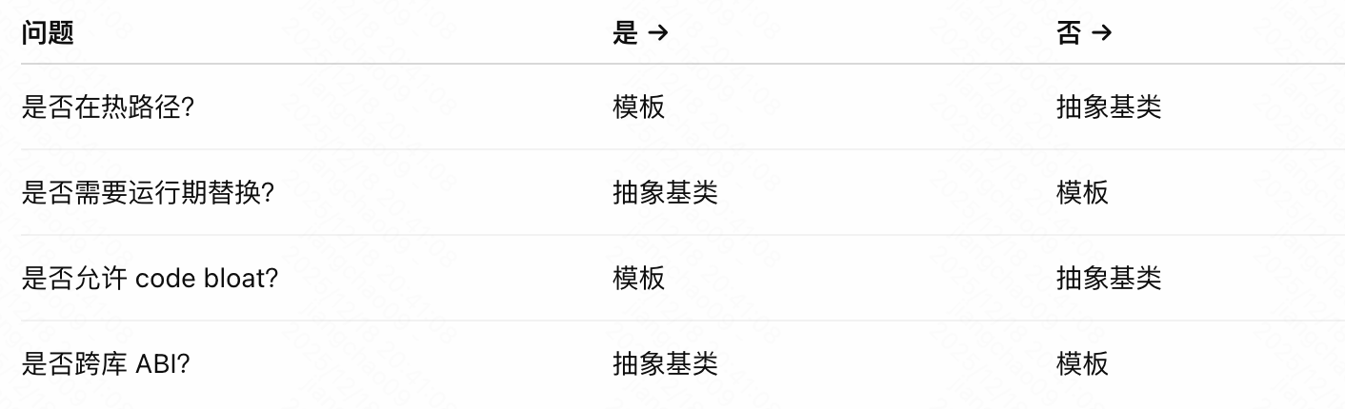
模板是“为性能付出编译成本”，抽象基类是“为灵活付出运行成本”。

适用场景

适用场景
适合使用模板的地方（强烈推荐）：
1、性能关键路径（hot path）
- 撮合循环
- 行情处理
- 策略计算
- 风控检查
template<typename Strategy>
inline void on_tick(Strategy& s, Tick& t) {
s.process(t); // inline
}
原因：
无虚函数
可 inline
cache 友好
2、编译期策略选择 / 参数化
template<bool EnableLog>
void process() {
if constexpr (EnableLog) { ... }
}
- 编译期裁剪代码
- 不影响运行时
3、泛型容器 / 算法层
order book
ring buffer
lock-free queue
这些“一次写，对性能极敏感”的组件，非常适合模板。

不适用场景
不适合使用模板的地方（重要）：
1、模块边界 / 插件 / RPC 接口
- ABI 稳定性差
- 编译依赖重
这里更适合：
- 抽象基类
- C 接口
2、低频代码 / 管理代码
- 配置
- 日志
- 控制面
说明：模板收益远小于复杂度
3、需要快速迭代 / 动态加载的策略层
- 模板 = 编译期绑定
- 不利于：
- 热更新
- 动态策略切换

完美转发
在 C++ 模板编程中，完美转发（Perfect Forwarding）是一项重要技术，它解决了在函数模板中传递参数时，如何保持参数的原始类型特性（左值/右值、const/volatile 等）的问题，确保参数能以最匹配的方式被转发给内部调用的函数。

为什么需要完美转发？
在模板函数中传递参数时，若不使用完美转发，可能会导致参数的值类别（左值/右值）或cv 限定符（const/volatile）丢失，进而引发不必要的拷贝或错误的函数重载匹配。
例如，考虑一个简单的模板函数，它接收参数并转发给另一个函数：
#include <iostream>
#include <utility>

// 目标函数：分别处理左值和右值
void process(int& x) { std::cout << "处理左值: " << x << "\n"; }
void process(int&& x) { std::cout << "处理右值: " << x << "\n"; }

// 模板转发函数（不完美转发）
template <typename T>
void forward(T x) {
process(x); // x 始终是左值（函数参数本身是左值）
}

int main() {
int a = 10;
forward(a); // 期望调用 process(int&)，实际也调用了（a是左值）
forward(20); // 期望调用 process(int&&)，但实际调用了 process(int&)
return 0;
}
问题：
forward(20)中，20是右值，但传递到forward函数后，参数x是一个左值引用（函数参数本身是左值），导致process(x)总是匹配左值版本，右值特性丢失。

完美转发的实现：std::forward + 万能引用
完美转发需要两个核心技术配合：
1、万能引用（Universal Reference）：模板参数为 T&& 时，在特定条件下会成为“万能引用”，可接收左值或右值，并保留其值类别。
2、std::forward<T>：根据参数的原始类型，将万能引用转发为左值或右值。

万能引用（Universal Reference）
当模板参数为 T&& 且 T 是推导类型时，T&& 称为万能引用（或转发引用），它会根据传入的实参类型自动推导为左值引用或右值引用：
- 若传入左值（如int&），则T推导为int&，T&&折叠为int&（左值引用）。
- 若传入右值（如int&&），则T推导为int，T&&保持为int&&（右值引用）。
示例：
template <typename T>
void func(T&& x) {
// x 是万能引用，根据传入参数的类型自动适配
}

int main() {
int a = 10;
func(a); // a 是左值 → T 推导为 int& → x 是 int&（左值引用）
func(20); // 20 是右值 → T 推导为 int → x 是 int&&（右值引用）
return 0;
}

std::forward<T> 的作用
std::forward<T> 是一个模板函数，它的作用是：根据 T 的类型，将参数还原为原始的左值或右值。
- 若 T 是左值引用（如 int&），则 std::forward<T>(x) 返回左值引用。
- 若 T 是非引用类型（如 int），则 std::forward<T>(x) 返回右值引用。

完美转发的完整示例
结合万能引用和 std::forward，修复前面的转发问题：
#include <iostream>
#include <utility> // 包含 std::forward

// 目标函数：处理左值和右值
void process(int& x) { std::cout << "处理左值: " << x << "\n"; }
void process(int&& x) { std::cout << "处理右值: " << x << "\n"; }

// 完美转发函数
template <typename T>
void forward(T&& x) {
process(std::forward<T>(x)); // 用 std::forward 转发，保留原始类型
}

int main() {
int a = 10;
forward(a); // 传入左值 → 转发为左值 → 调用 process(int&)
forward(20); // 传入右值 → 转发为右值 → 调用 process(int&&)
return 0;
}
输出：
处理左值: 10
处理右值: 20
原理：
- forward(a) 中，a 是左值，T 推导为 int&，std::forward<int&>(x) 返回左值引用，匹配 process(int&)。
- forward(20) 中，20 是右值，T 推导为 int，std::forward<int>(x) 返回右值引用，匹配 process(int&&)。

完美转发的典型应用场景
完美转发最常用于模板包装函数或工厂函数中，尤其是需要将参数转发给其他函数（如构造函数、回调函数）的场景。
场景 1：转发参数给对象的构造函数
#include <iostream>
#include <utility>
#include <string>

class Person {
public:
Person(std::string name, int age) {
std::cout << "构造 Person: " << name << ", " << age << "\n";
}
};

// 工厂函数：完美转发参数给 Person 的构造函数
template <typename... Args> // 可变参数模板
Person createPerson(Args&&... args) {
return Person(std::forward<Args>(args)...); // 转发所有参数
}

int main() {
std::string name = "Alice";
createPerson(name, 25); // 转发左值（name）和右值（25）
createPerson("Bob", 30); // 转发右值（"Bob" 是右值）
return 0;
}
输出：
构造 Person: Alice, 25
构造 Person: Bob, 30

场景 2：转发参数给回调函数
#include <iostream>
#include <utility>

void callback(int&& x, const std::string& s) {
std::cout << "回调函数：" << x << ", " << s << "\n";
}

template <typename F, typename... Args>
void wrapper(F&& func, Args&&... args) {
func(std::forward<Args>(args)...); // 完美转发参数给回调函数
}

int main() {
std::string msg = "test";
wrapper(callback, 100, msg); // 转发右值（100）和左值（msg）
return 0;
}
输出：
回调函数：100, test

在模板编程中，并非所有场景都需要优先使用完美转发。完美转发（Perfect Forwarding）的核心价值是“在模板中精准传递参数的原始值类别（左值/右值）和CV属性（const/volatile）”，但它有明确的适用场景和使用限制。是否使用完美转发，需根据模板的设计目标（如是否需要复用参数、是否处理多种值类别）来判断，而非“一刀切”优先使用。
1、先明确：完美转发的本质与适用场景
完美转发依赖万能引用（Universal Reference，即 T&& 配合模板类型推导）和std::forward<T>()实现，其核心作用是避免不必要的拷贝/移动，同时保留参数的原始特性。它仅在以下场景中是“最优解”：
适用场景1：模板需要将参数“传递给其他函数”（转发场景）
当模板的核心逻辑是“接收参数后，将其传递给内部调用的其他函数（如构造函数、工具函数）”时，完美转发能确保内部函数拿到的参数类型与外部传入的完全一致，避免额外开销或逻辑错误。
典型例子：工厂函数、包装器（Wrapper）、代理函数。
// 工厂函数：创建任意类型的对象，将参数转发给其构造函数
template <typename T, typename... Args>
std::unique_ptr<T> make_unique(Args&&... args) {
// 完美转发args到T的构造函数，避免拷贝
return std::unique_ptr<T>(new T(std::forward<Args>(args)...));
}

// 包装器：包装任意函数f，将参数转发给f
template <typename F, typename... Args>
auto wrap(F&& f, Args&&... args) -> decltype(auto) {
// 确保f接收的参数类型与外部传入一致（左值仍为左值，右值仍为右值）
return std::forward<F>(f)(std::forward<Args>(args)...);
}
- 若此处不用完美转发（如直接用 Args... args），则右值参数会被拷贝为左值，导致额外的拷贝开销（尤其对大对象如 std::string、std::vector）；若用 const Args&，则无法传递右值（内部函数无法调用移动构造/移动赋值）。
适用场景2：模板需要处理“多种值类别”的参数
当模板需要对左值和右值参数分别进行优化（如左值拷贝、右值移动），且希望通过同一接口兼容两种情况时，完美转发是简洁的实现方式。
典型例子：通用容器的 emplace_back（对比 push_back）。
// 简化的vector::emplace_back（内部构造元素，避免临时对象拷贝）
template <typename... Args>
void emplace_back(Args&&... args) {
// 完美转发参数到元素的构造函数（直接在容器内存中构造）
construct_element_at(end(), std::forward<Args>(args)...);
}
- 若用 push_back(const T& val)，传入右值时会拷贝；若用 push_back(T&& val)，则需要单独重载；而 emplace_back 用完美转发直接兼容所有参数类型，且避免冗余重载。
2、这些场景下，完美转发“不适用”或“没必要”
完美转发的核心是“传递参数”，若模板的逻辑是“直接消费参数”（而非传递），或参数类型有明确限制，则无需使用完美转发，甚至使用后会引入问题。
场景1：模板仅需“拷贝参数”，且无需区分左值/右值
若模板的逻辑是“接收参数后，将其拷贝一份保存（如存入容器）”，且不关心参数是左值还是右值（统一按拷贝处理），则直接用 const T& 更简单，无需完美转发。
反例（没必要用完美转发）：
// 需求：将参数拷贝到vector中
template <typename T>
void add_to_vector(std::vector<T>& vec, T&& val) { // 错误：此处T&&是万能引用，但逻辑只需拷贝
vec.push_back(val); // 若val是右值，此处会被当作左值拷贝（需手动std::move，反而复杂）
}

// 更优实现：直接用const T&，明确拷贝语义
template <typename T>
void add_to_vector(std::vector<T>& vec, const T& val) {
vec.push_back(val); // 无论左值/右值，统一拷贝，逻辑清晰
}
- 若此处强行用完美转发，需额外判断是否移动（如 vec.push_back(std::forward<T>(val))），但如果需求本身是“拷贝”（而非移动），则会违背设计目标（意外移动了外部左值）。
场景2：模板参数是“非推导上下文”，无法使用万能引用
完美转发依赖模板类型推导（万能引用 T&& 仅在模板推导时才是万能引用，否则是右值引用）。若参数类型是固定的（非推导），则无法使用完美转发。
例子（参数类型固定）：
// 需求：处理int类型参数，无需泛型推导
template <typename T = int> // T默认是int，非推导上下文
void print_int(T&& val) { // 此处T&&是右值引用（不是万能引用），只能接收右值int
std::cout << val << std::endl;
}

// 调用时：
print_int(10); // 正确（10是右值）
int x = 20;
print_int(x); // 错误：x是左值，无法绑定到右值引用T&&（T=int）
- 此处若想兼容左值/右值int，直接重载 print_int(int&) 和 print_int(int&&) 更直接，而非强行用模板+完美转发（反而限制了参数类型）。
场景3：模板需要“修改参数本身”（而非传递）
若模板的逻辑是“直接修改传入的参数（如修改其内部状态）”，则参数必须是左值引用（T&），不能用完美转发（否则可能接收右值，修改右值无意义且危险）。
例子（修改参数）：
// 需求：将参数值翻倍（必须修改原始对象）
template <typename T>
void double_value(T& val) { // 左值引用，明确“修改原始对象”语义
val *= 2;
}

// 错误：用完美转发会允许传入右值
template <typename T>
void double_value(T&& val) {
val *= 2; // 若传入右值（如double_value(5)），修改临时对象，无意义
}
- 完美转发会兼容右值，但修改右值属于“未定义行为”或“逻辑无效”，此时必须用左值引用明确限制参数类型。
场景4：需要避免“万能引用的歧义”
万能引用在某些场景下会产生歧义，导致模板无法正确推导类型。此时需放弃完美转发，改用显式重载或固定参数类型。
例子（歧义场景）：
// 需求：处理“单个参数”或“两个参数”
template <typename T>
void process(T&& arg) { // 万能引用，处理单个参数
std::cout << "Single arg: " << arg << std::endl;
}

template <typename T1, typename T2>
void process(T1&& arg1, T2&& arg2) { // 万能引用，处理两个参数
std::cout << "Two args: " << arg1 << ", " << arg2 << std::endl;
}

// 调用时的歧义：
process(10, 20); // 正确：匹配两个参数的版本
process(std::make_tuple(10, 20)); // 错误：万能引用会推导为tuple<int, int>&&，但用户可能希望拆包
- 此处若需支持tuple拆包，需额外处理（如用`std::apply`），但完美转发本身无法解决歧义，反而会让逻辑更复杂。此时改用非模板的重载（如专门处理tuple的版本）更清晰。
3、总结：完美转发的“使用决策框架”
在模板编程中，是否使用完美转发，可按以下步骤判断：
1）明确模板的核心逻辑：
- 若逻辑是“将参数传递给其他函数”（转发）→ 优先考虑完美转发；
- 若逻辑是“直接消费参数”（拷贝、修改、销毁）→ 不优先使用完美转发。
2）判断是否需要区分值类别：
- 若需兼容左值/右值，且希望避免冗余重载→ 使用完美转发；
- 若无需区分（统一拷贝/修改）→ 用 const T& 或 T& 更简单。
3）检查是否存在技术限制：
- 若参数是“非推导上下文”（如固定类型、默认模板参数）→ 无法使用完美转发；
- 若存在歧义风险（如可变参数与固定参数冲突）→ 放弃完美转发，改用重载。
最终结论
完美转发是模板编程中的“高效工具”，但并非“万能解决方案”。其核心价值是精准传递参数特性，仅在“转发场景”或“需兼容多值类别”时才是最优解。在“直接消费参数”“无需区分值类别”或“存在技术限制”的场景下，应优先选择更简单、更清晰的参数类型（如 const T&、T&），而非强行使用完美转发。

完美转发的注意事项
1、万能引用的条件：T&& 必须是模板推导的类型才是万能引用，否则只是普通右值引用。例如：
template <typename T>
struct A {
void func(T&& x); // T 不是推导类型（类模板参数已确定），x 是右值引用
};
2、std::forward的参数必须是万能引用：若对非万能引用使用 std::forward，可能导致错误的转发（如将左值转为右值，引发悬垂引用）。
3、cv 限定符的保留：完美转发不仅保留左值/右值特性，还会保留 const/volatile 限定符。例如：
template <typename T>
void func(T&& x) {
process(std::forward<T>(x));
}

const int c = 10;
func(c); // c 是 const 左值 → T 推导为 const int& → 转发为 const int&

总结
完美转发是 C++ 模板编程中解决参数转发问题的核心技术，通过万能引用（T&&）和std::forward<T>的配合，能够精确保留参数的原始类型特性（左值/右值、cv 限定符等），确保参数以最匹配的方式被转发给内部函数，避免不必要的拷贝和错误的重载匹配。它在工厂函数、包装函数等场景中应用广泛，是现代 C++ 高效编程的重要工具。

函数模板
模板技术就是类型参数化，编写代码可以忽略类型。为了让编译器区分是普通函数还是模板函数，采用关键字template区分。

template typemane
参考：
https://blog.csdn.net/lyn631579741/article/details/110730145
https://www.cnblogs.com/weiyouqing/p/10538892.html

函数模板实现原理：函数模板-->模板函数-->被调用
关键字：template typemane class
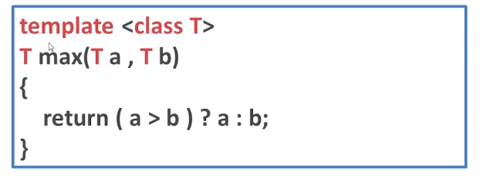
"typename"是一个C++程序设计语言中的关键字。当用于泛型编程时是另一术语"class"的同义词。这个关键字用于指出模板声明（或定义）中的非独立名称（dependent names）是类型名，而非变量名。
注：typename<class T>和template <typename T>可以混用。

函数模板与普通函数的区别：
- 函数模板不允许自动类型转换
- 普通函数能够自动进行类型转化

函数模板和普通函数在一起调用规则：
- 函数模板可以像普通函数那样被重载
- C++编译器优先考虑普通函数
- 如果函数模板可以产生一个更好的匹配，那么选择模板
- 可以通过空模板实参列表的语法限定编译器只能通过模板匹配

使用
定义一个lambda表达式（实现某个功能）：
auto fix_func = [&](Item *item) -> int {
if (is_field_item(item))
return fix_field(cache, (Item_field*)item, lowercase);
return 0;
};
定义模板：
template<typename Field_fix_func>
void func(list<Equal_class_t> &equal_classes, Item *cond, Field_fix_func &fix) {
fix(); //使用lambda表达式
}

类模板

template class
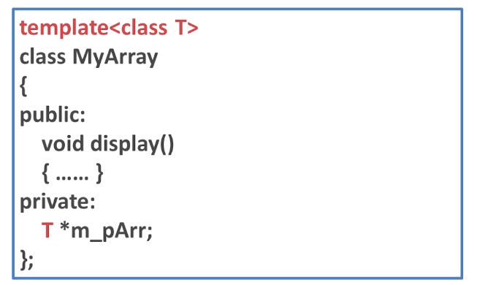
注：模板代码不能分离编译。

标准模板类

C++与C
可以简单理解为C++是C的超集（当然，也有C的部分特性是C++不支持的），C语言较为底层，在嵌入式、操作系统等领域使用，C++则是面向对象的编程语言，引入了classes、templates、exceptions 等很多新特性，二者应用领域不同，不存在孰优孰劣。
C语言知识图谱：
https://en.cppreference.com/w/c/language
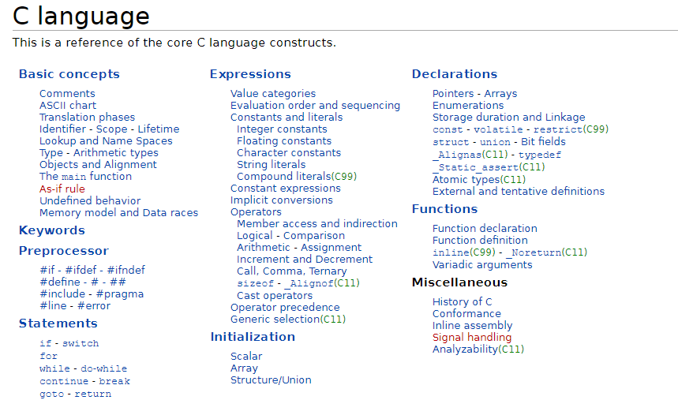
C++语言知识图谱：
https://en.cppreference.com/w/cpp/language
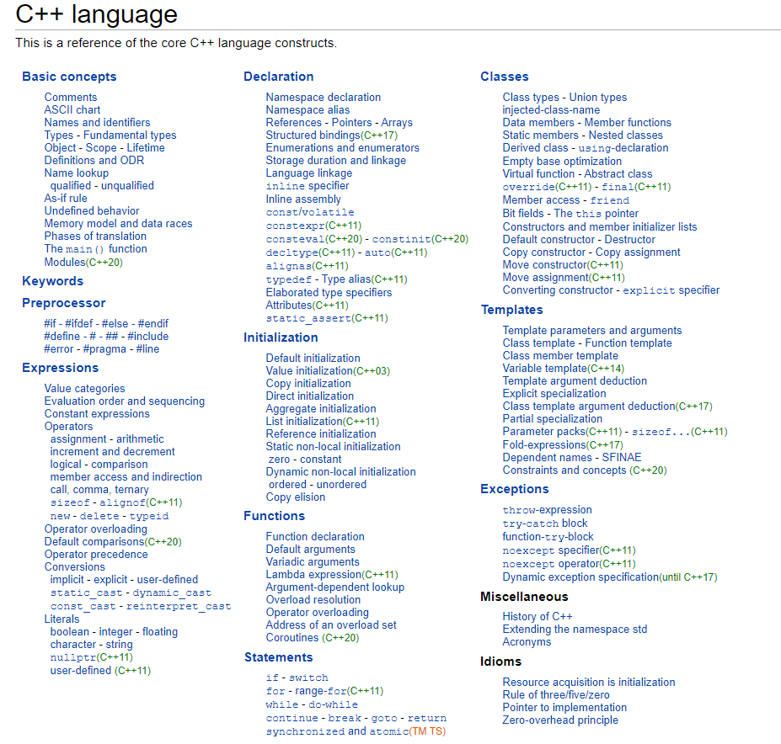
除了上述图谱显示的诸多不同之处，下面介绍平时常用但是容易忽略的一些小区别：

数据类型
C语言中基本数据类型：
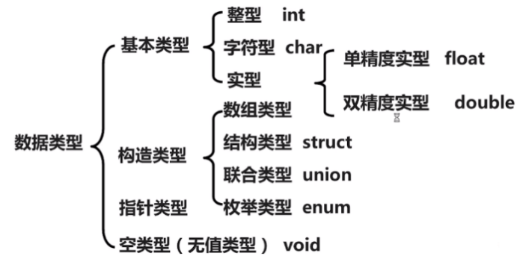
C/C++中的结构体struct：
C语言struct仅仅是对数据类型的封装，不能封装函数指针，C++可以。
封装性：C语言struct默认是public访问，不具备保护权限，C++中默认是pricate。
C++新增bool类型变量：
 | 逻辑类型 | 真 | 假
C | 没提供 | 非0 | 0
C++ | bool | true | false
C语言的缺点：
- C风格字符串（C语言没有字符串类型，使用\0作为结束符的字符数组表示字符串）：容易导致程序崩溃或执行恶意代码（很容易导致越界读写非法内存，如果写内存无效，则导致崩溃，如果非法读是有效的，则会出现不可预料的后果，如果非法写有效，则会植入恶意代码）
- 动态内存管理：容易导致内存溢出，程序和系统僵死
- C语言语法限制不严格，各种类型可以强制转换

初始化方法
C语言提供的初始化方法：int x = 1024;
C++提供两种初始化方法：
- 复制初始化
int x = 1024;
- 直接初始化
int x(1024);

随用随定义
C 语言：所有变量定义必须位于函数体的最前面
int main()
{
int v1 = 1;
int v2 = 2;
v1 = v1 + 2;
v2 = v2 + v1;
return 0;​
}

C++：所有变量随用随定义
int main()
{
int v1 = 1;
v1 = v1 + 2;

int v2 = 2;
v2 = v2 + v1;
return 0;
}

输入输出
C语言I/O方式：
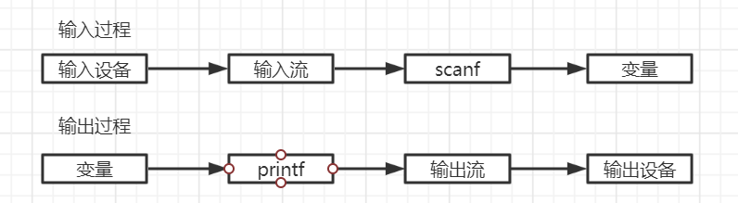
C++语言I/O方式：
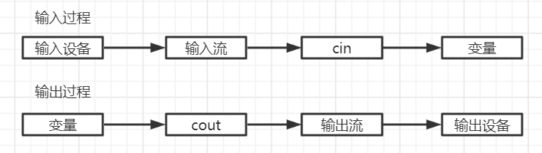
注：C++这种输入输出方式的好处：
- 不用关注占位符
- 不用关注数据类型
- 不易出现问题

namespace
namespace A
{
int x = 0;
void func1();
void func2();
}
namespace B
{
int x = 1;
void func1();
void func3();
}
cout << A::x << endl;
​B::func1();​
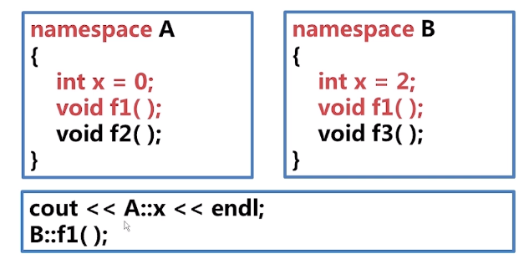

C++11
参考：
http://baiy.cn/doc/cpp/index.htm

演进
C++演进：
C++98（1.0）
C++03（TR1，TTechnical Report 1）
C++11（2.0）
C++14

新特性：
C++2.0新特性包括语言和标准库两个层面，标准库以header files头文件形式呈现。
语言：
Variadic Templates
Move Semantics
Auto
Range-base for loop
Initializer list
Lambda
标准库：
Type_traits
Unordered容器
Forward_list
Array
Tuple
Con-currency
RegEx

在测试C++11新特性前，需要确认支持C++11：macro __cplusplus
如果是支持C++11，则__cplusplus定义为：
#define __cplusplus 2011031
否则如果是C++98或C++03：
#define __cplusplus 1997111
注：可以直接cout<<__cplusplus根据输出结果，查看是否支持新特性。

被弃用的特性
在学习 C++1x 之前， 我们先了解一下从 C++11开始， 被弃用的主要特性：
注意：弃用不等于废弃， 只是用于暗示程序员这些特性将从未来的标准中消
失， 应该尽量避免使用。但是，已弃用的特性依然是标准库的一部分，并且出于兼容性的考虑，这些特性其实会『永久』保留。
如果一个类有析构函数，为其生成拷贝构造函数和拷贝赋值运算符的特性被弃用了。
不再允许字符串字面值常量赋值给一个char *。如果需要用字符串字面值常量赋值和初始化一个char * ，应该使用const char *或者auto。
char *str = "hello world!"; // 将出现弃用警告
C++98异常说明、unexcepted_handler、set_unexpected()等相关特性被弃用，应该使用noexcept 。
auto_ptr被弃用，应使用 unique_ptr。
register关键字被弃用。
bool类型的++操作被弃用。
C语言风格的类型转换被弃用，应该使用static_cast、reinterpret_cast、const_cast来进行类型转换。
还有一些其他诸如参数绑定（C++11提供了std::bind和std::function）、 export 等特性也均被弃用。

与C的兼容性
出于一些不可抗力、历史原因，我们不得不在C++中使用一些C语言代码（甚至古老的C语言代码）， 例如Linux系统调用。在C++11出现之前，大部分人当谈及『C与C++的区别是什么』时，普遍除了回答面向对象的类特性、泛型编程的模板特性外，就没有其他的看法了，甚至直接回答『差不多』，也是大有人在。下面的韦恩图大致上回答了 C 和 C++ 相关的兼容情况：
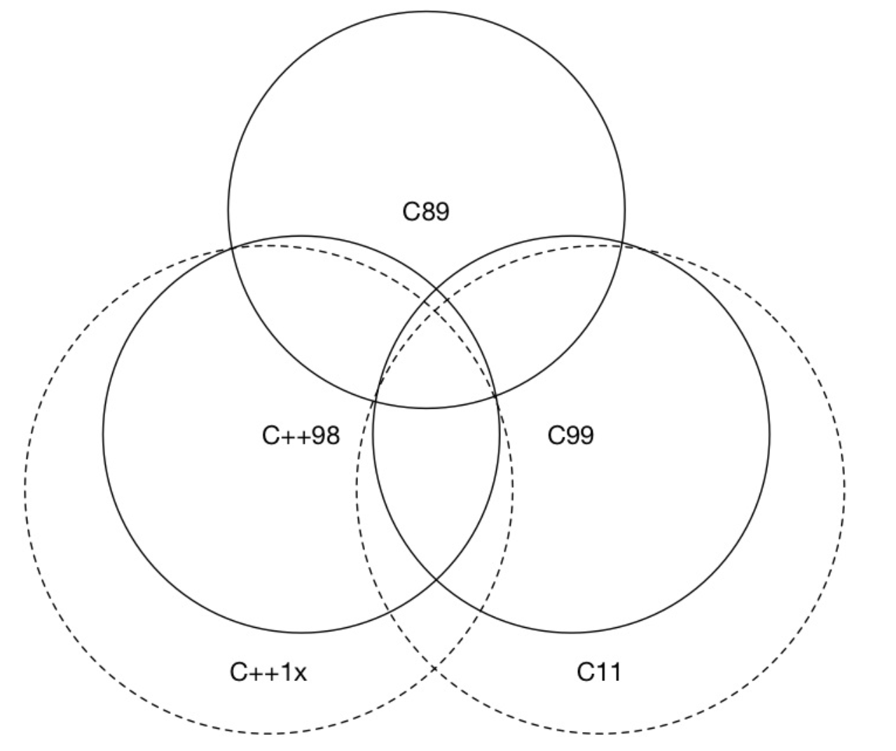
从现在开始， 你的脑子里应该树立『C++不是C的一个超集』 这个观念（ 而且从一开始就不是，后面的进一步阅读的参考文献中给出了C++98和C99 之间的区别）。在编写C++时，也应该尽可能的避免使用诸如void*之类的程序风格。而在不得不使用C时，应该注意使用extern "C"这种特性，将C语言的代码与 C++代码进行分离编译，再统一链接这种做法，例如：
// foo.h
#ifdef __cplusplus
extern "C" {
#endif
int add(int x, int y);
#ifdef __cplusplus
} #
endif

// foo.c
int add(int x, int y) {
reutrn x+y;
}
// main.cpp
#include "foo.h"
int main() {
add(1, 2);
return 0;
}
应先使用gcc编译C语言的代码：
gcc -c foo.c
编译出foo.o文件，再使用g++将C++代码和.o文件链接起来（或者都编译为.o再统一链接）：
g++ main.cpp foo.o -o main

内存模型

背景

原子操作
多线程间是通过互斥锁与条件变量来保证共享数据的同步的，互斥锁主要是针对过程加锁来实现对共享资源的排他性访问。很多时候，对共享资源的访问主要是对某一数据结构的读写操作，如果数据结构本身就带有排他性访问的特性，也就相当于该数据结构自带一个细粒度的锁，对该数据结构的并发访问就能更加简单高效，这就是C++11提供的原子数据类型< atomic >。下面解释两个概念：
原子操作：顾名思义就是不可分割的操作，该操作只存在未开始和已完成两种状态，不存在中间状态；
原子类型：原子库中定义的数据类型，对这些类型的所有操作都是原子的，包括通过原子类模板std::atomic< T >实例化的数据类型，也都是支持原子操作的。

无锁编程
参考：
LockFree编程：memory reordering and memory barrier ：
https://mp.weixin.qq.com/s/LxlbD2k2vdGd8ApuWKrsAg
在 C++ 中，无锁编程（Lock-Free Programming）通过避免使用互斥锁（如std::mutex）来实现多线程同步，转而利用原子操作（Atomic Operations）和内存序（Memory Order）保证数据访问的正确性，从而减少锁竞争带来的性能开销。

memory reordering and memory barrier，中文一般译为内存乱序和内存屏障。在无锁编程等对性能特别敏感的领域，内存乱序是必须要考虑分析的问题，它可能导致代码执行的结果和我们的预期不一致，而内存屏障是解决内存乱序的一种手段。

在原子操作出现之前，对共享数据的读写可能得到不确定的结果，所以多线程并发编程时要对使用锁机制对共享数据的访问过程进行保护。但锁的申请释放增加了访问共享资源的消耗，且可能引起线程阻塞、锁竞争、死锁、优先级反转、难以调试等问题。
现在有了原子操作的支持，对单个基础数据类型的读、写访问可以不用锁保护了，但对于复杂数据类型比如链表，有可能出现多个核心在链表同一位置同时增删节点的情况，这将会导致操作失败或错序。所以我们在对某节点操作前，需要先判断该节点的值是否跟预期的一致，如果一致则进行操作，不一致则更新期望值，这几步操作依然需要实现为一个RMW(Read-Modify-Write)原子操作，这就是前面提到的CAS(Compare And Swap)原子操作，它是无锁编程中最常用的操作。
既然无锁编程是为了解决锁机制带来的一些问题而出现的，那么无锁编程就可以理解为不使用锁机制就可保证多线程间原子变量同步的编程。无锁(lock-free)的实现只是将多条指令合并成了一条指令形成一个逻辑完备的最小单元，通过兼容CPU指令执行逻辑形成的一种多线程编程模型。
无锁编程是基于原子操作的，对基本原子类型的共享访问由load()与store(val)即可保证其并发同步，对抽象复杂类型的共享访问则需要更复杂的CAS来保证其并发同步，并发访问过程只是不使用锁机制了，但还是可以理解为有锁止行为的，其粒度很小，性能更高。对于某个无法实现为一个原子操作的并发访问过程还是需要借助锁机制来实现。

内存乱序/memory reordering
说到内存模型，首先需要明确一个普遍存在，但却未必人人都注意到的事实：程序通常并不是总按着照源码中的顺序一一执行，此谓之乱序，乱序产生的原因可能有好几种：
1、编译器出于优化的目的，在编译阶段将源码的顺序进行交换。
2、程序执行期间，指令流水被cpu乱序执行。
3、inherent cache的分层及刷新策略使得有时候某些写读操作的从效果上看，顺序被重排。
以上乱序现象虽然来源不同，但从源码的角度，对上层应用程序来说，他们的效果其实相同：写出来的代码与最后被执行的代码是不一致的。这个事实可能会让人很惊讶：有这样严重的问题，还怎么写得出正确的代码？这担忧是多余的了，乱序的现象虽然普遍存在，但它们都有很重要的一个共同点：在单线程执行的情况下，乱序执行与不乱序执行，最后都会得出相同的结果 (both end up with the same observable result), 这是乱序被允许出现所需要遵循的首要原则，也是为什么乱序虽然一直存在但却多数程序员大部分时间都感觉不到的根本原因。
乱序的出现说到底是编译器，CPU等为了让你程序跑得更快而作出无限努力的结果。
从乱序的种类来看，乱序主要可以分为如下4种：
1、写写乱序(store store), 前面的写操作被放到了后面的操作之后，比如：
a = 3;
b = 4;
被乱序为：
b = 4;
a = 3;
2、写读乱序(store load)，前面的写操作被放到了后面的读操作之后，比如：
a = 3;
load(b);
被乱序为
load(b);
a = 3;
3、读读乱序(load load)， 前面的读操作被放到了后一个读操作之后，比如：
load(a);
load(b);
被乱序为：
load(b);
load(a);
4、读写乱序(load store), 前面的读操作被放到了后一个写操作之后，比如：
load(a);
b = 4;
被乱序为：
b = 4;
load(a);
程序的乱序在单线程的世界里多数时候并没有引起太多引人注意的问题，但在多线程的世界里，这些乱序就制造了特别的麻烦，究其原因，最主要的有2个：
1、并发不能保证修改和访问共享变量的操作原子性，使得一些中间状态暴露了出去，因此像mutex，各种lock之类的东西在写多线程时被频繁地使用。
2、变量被修改后，该修改未必能被另一个线程及时观察到，因此需要“同步”。
解决同步问题就需要确定内存模型，也就是需要确定线程间应该怎么通过共享内存来进行交互。

内存屏障/memory barrier
虽然乱序的前提保证了单线程程序的一致性，但是多线程程序的执行结果无法保证，毕竟不同线程执行的顺序是无法预知的。有的时候，在多线程程序中，为了保证代码执行结果的正确性，我们不希望乱序发生，有没有方法能阻止CPU和编译器的乱序呢？答案是memory barrier，一般译为内存屏障。

在多线程编程中，由于编译器优化、CPU指令重排序和多核缓存机制的存在，内存操作（读/写）的实际执行顺序可能与代码中的逻辑顺序不一致，这可能导致线程间数据可见性问题或逻辑错误。内存屏障（Memory Barrier，又称内存栅栏）是一种底层同步机制，用于限制特定范围内的内存操作重排序，并强制刷新缓存，保证多线程间内存访问的顺序性和可见性。

内存屏障的核心原理
内存屏障的本质是一组“限制规则”，通过阻止特定类型的内存操作重排序，并强制缓存一致性，确保多线程对共享内存的访问符合预期逻辑。其核心解决的问题是：
1、为什么需要内存屏障？
多线程环境中，内存操作的“乱序”主要来自两个层面：
- 编译器重排序：编译器为优化性能，可能调整代码中内存操作的执行顺序（如将无关的读写操作交换顺序），但保证单线程语义不变；
- CPU指令重排序：现代CPU采用流水线、超标量执行等技术，可能打乱指令的实际执行顺序（如先执行后续的读操作，再执行前面的写操作）；
- 缓存一致性问题：多核CPU中，每个核心有独立缓存，一个核心对内存的修改可能不会立即同步到其他核心，导致其他线程“看不到”最新值。
2、内存屏障的作用
内存屏障通过以下两种方式解决乱序问题：
- 阻止重排序：规定屏障前后的内存操作不能交叉执行（限制编译器和CPU的重排序优化）；
- 强制缓存同步：确保屏障前的内存操作结果被“刷新”到主存（或其他核心的缓存），使其他线程能看到最新值。
3、内存屏障的分类（按限制的操作类型）
根据所限制的内存操作（读Load/写Store）的顺序，内存屏障可分为4类：
其中，StoreLoad屏障是最严格的，它同时包含了其他三类屏障的功能，但性能开销也最大。

内存屏障的实现
内存屏障的实现依赖于编译器和CPU架构，不同平台的具体指令不同，但逻辑上都是通过插入特定“屏障指令”来生效。
1、编译器层面的内存屏障
编译器重排序可以通过特定的“编译器屏障”指令阻止，它告诉编译器：“屏障前后的内存操作不能重排序”，但不影响CPU执行。
例如：
- GCC/Clang中，使用__asm__ __volatile__("" ::: "memory")作为编译器屏障，阻止编译器对屏障前后的内存操作重排序；
- C++11标准中，std::atomic_thread_fence的底层实现会包含编译器屏障（配合CPU指令）。
2、CPU层面的内存屏障（平台相关）
不同CPU架构（如x86、ARM、PowerPC）提供了专门的硬件指令作为内存屏障，这些指令会直接限制CPU的重排序，并可能触发缓存同步。
3、高级语言中的抽象（以C++为例）
为避免直接使用平台相关指令，C++11及以上通过内存序（std::memory_order）抽象内存屏障，由标准库根据平台自动映射到底层屏障指令。常见内存序包括：
- memory_order_seq_cst：最严格的顺序一致性，隐含StoreLoad屏障；
- memory_order_acquire：读操作的“获取”屏障（类似LoadLoad + LoadStore）；
- memory_order_release：写操作的“释放”屏障（类似StoreStore + LoadStore）；
- memory_order_relaxed：无屏障，允许任意重排序（仅保证原子性）。
例如，通过原子变量配合内存序实现同步：
#include <atomic>
#include <thread>

std::atomic<bool> flag(false);
int shared_data = 0;

// 线程1：写入数据并设置标志
void producer() {
shared_data = 42; // 写共享数据
flag.store(true, std::memory_order_release); // release屏障：确保shared_data写入可见
}

// 线程2：检查标志并读取数据
void consumer() {
while (!flag.load(std::memory_order_acquire)); // acquire屏障：确保看到shared_data的最新值
assert(shared_data == 42); // 一定成立
}

int main() {
std::thread t1(producer);
std::thread t2(consumer);
t1.join();
t2.join();
return 0;
}
这里，release和acquire屏障的组合确保了shared_data的写入在flag设置之前完成，且consumer线程能看到shared_data的最新值。

内存屏障的使用场景
内存屏障主要用于多线程共享数据且依赖操作顺序的场景，尤其是无锁编程（Lock-Free）中，替代互斥锁实现高效同步。典型场景包括：
1、无锁数据结构的实现
无锁队列、栈、哈希表等数据结构依赖原子操作和内存屏障保证线程安全。例如，生产者-消费者队列中，需确保“数据写入”在“队列头/尾指针更新”之前完成，避免消费者读取到未完整写入的数据。
2、线程间同步标志
当线程通过一个“标志变量”（如flag）通知其他线程“数据已准备好”时，需用内存屏障确保“数据写入”与“标志更新”的顺序。例如：
- 线程A：写入数据 → 内存屏障 → 设置`flag = true`；
- 线程B：检查`flag == true` → 内存屏障 → 读取数据。
3、避免“观测到部分更新”
多线程修改复合数据（如结构体）时，若没有内存屏障，其他线程可能看到“部分字段已更新，部分未更新”的中间状态。例如：
struct Data { int a; int b; };
Data d;
std::atomic<bool> ready(false);

// 线程1
d.a = 1;
d.b = 2;
// 若无屏障，CPU可能先执行d.b=2，再执行d.a=1，或线程2看到d.a=1但d.b未更新
std::atomic_thread_fence(std::memory_order_release); // 屏障：确保a和b的写入完成
ready = true;

// 线程2
while (!ready) {}
std::atomic_thread_fence(std::memory_order_acquire); // 屏障：确保看到a和b的最新值
assert(d.a == 1 && d.b == 2); // 成立
4、驱动程序与硬件交互
硬件设备（如网卡、磁盘）的操作依赖内存映射（MMIO），内存屏障可确保CPU对设备寄存器的读写操作按预期顺序执行（避免硬件看到乱序的指令）。

内存屏障的优缺点
优点：
1、高性能：相比互斥锁（mutex）等同步机制，内存屏障无需线程阻塞/唤醒，开销更小，适合对性能敏感的场景（如无锁编程）；
2、细粒度控制：可精确控制内存操作的顺序（如仅限制读或写），比“顺序一致性”（最严格但开销最大）更灵活；
3、解决底层乱序问题：直接针对编译器和CPU的重排序机制，从根源上保证多线程内存访问的正确性。

缺点：
1、平台依赖性：不同CPU架构的内存屏障指令不同（如x86的mfence与ARM的dmb），直接使用硬件指令会导致代码不可移植；
2、理解难度高：需要深入掌握CPU缓存模型、指令重排序规则等底层知识，误用易导致难以调试的“偶发bug”（如数据可见性问题）；
3、性能开销存在：虽然比锁轻量，但内存屏障会阻止编译器和CPU的优化（如重排序、缓存合并），频繁使用仍会影响性能；
4、兼容性问题：部分旧架构对内存屏障的支持不完善，或语义存在差异（如早期ARM对弱内存模型的实现）。

总结
内存屏障是多线程编程中保证内存操作顺序性和可见性的底层机制，通过限制编译器和CPU的重排序、强制缓存同步，解决了多核环境下的共享数据访问问题。其核心价值在于高性能的无锁同步，但需注意平台依赖性和使用复杂度。
在实际开发中，推荐优先使用高级语言提供的抽象（如C++的std::memory_order），而非直接调用硬件指令，以平衡正确性、可移植性和性能。

使用
在C++中，无锁编程的原子操作（基于std::atomic）和有锁编程（如std::mutex）是两种并发线程同步范式，它们各有适用场景，并非简单的替代关系。以下从原子操作的适用场景、与有锁编程的替代关系、无锁编程的缺点三方面展开分析：

什么情况下可以使用无锁编程的原子操作？
原子操作适用于共享状态简单、操作逻辑单一的场景，核心是通过不可中断的原子指令（如CAS、原子增减）保证线程安全，典型适用场景包括：
1、简单计数器或标志位
当共享资源是单个变量（如计数器、状态标志），且操作仅涉及基础原子操作（++、--、exchange等）时，原子操作是最优选择。
例：多线程统计请求次数、标记任务是否完成。
std::atomic<int> request_count(0);
// 多线程并发调用，无需锁
void on_request() {
request_count++; // 原子自增，线程安全
}
2、简单数据结构（栈、队列等）
对于结构简单且操作可分解为CAS指令的容器（如无锁栈、队列），可通过原子指针配合CAS实现无锁访问，适合高并发场景。
例：生产者-消费者模型中的任务队列，频繁入队/出队操作可通过无锁实现减少锁竞争。
3、读多写少的场景
当共享数据以读操作为主，写操作极少且仅涉及简单修改时，原子操作的load（读）和store（写）可提供高效的同步，避免锁的开销。
例：配置信息缓存，偶尔更新但频繁读取。
4、性能敏感的高频操作
在低延迟要求的场景（如高频交易、实时数据处理），锁的上下文切换和阻塞开销可能成为瓶颈，此时无锁的原子操作可提升吞吐量。

无锁编程是否可以替换有锁编程？
不能完全替换，两者是互补关系而非替代关系，核心原因是：
1、问题复杂度限制
- 无锁编程仅适合简单共享状态（如单个变量、线性结构）。对于复杂数据结构（如平衡树、哈希表带复杂冲突处理），无锁实现的逻辑会异常复杂（需处理ABA问题、内存序、线程间依赖等），甚至无法实现。
- 有锁编程通过互斥锁将复杂操作封装为临界区，实现简单且不易出错，更适合处理复杂共享逻辑。
2、功能局限性
- 原子操作仅能保证单个操作的原子性，无法实现“多个操作的原子序列”（如“检查-修改-更新”三步需作为整体原子执行时，原子操作无法直接实现，需配合CAS循环，而锁可直接包裹临界区）。
- 锁支持条件变量（std::condition_variable），可实现线程间的等待/唤醒机制，而原子操作无此能力，需通过自旋等方式模拟，效率低。
3、实际性能权衡
- 当线程冲突率低时，锁的开销（如std::mutex的try_lock成功）可能与原子操作接近，但实现更简单。
- 当冲突率高时，无锁编程的CAS循环可能导致“活锁”（多个线程反复重试失败，占用CPU），而锁的阻塞机制可让线程休眠，释放CPU资源。

无锁编程的缺点
无锁编程的优势是减少锁竞争开销，但代价是更高的复杂度和潜在风险，主要缺点包括：
1、实现复杂度极高
- 内存序理解困难：需手动控制memory_order_acquire/release等内存序，稍不注意就会导致可见性问题（如线程读取到旧值）。
- ABA问题：变量值从A→B→A时，CAS会误判为未修改，可能导致数据结构损坏（需通过版本号等机制解决，增加实现难度）。
- 调试困难：并发问题（如偶发的数据不一致）难以复现和定位，依赖工具（如TSan）辅助。
2、潜在的性能问题
- 活锁风险：高冲突场景下，多个线程频繁CAS失败并重试，导致CPU资源被浪费（锁的阻塞机制可避免此问题）。
- 缓存颠簸：原子操作会导致CPU缓存失效（如修改共享变量后，其他核心的缓存行需重新加载），在多核心场景下可能比锁更慢。
3、功能限制
- 不支持复杂的同步语义（如读写锁的优先级、条件等待）。
- 无法直接实现“原子的复合操作”（如同时修改多个变量），需拆分为多个CAS操作，增加逻辑复杂度。
4、移植性问题
- 不同CPU架构对原子操作的支持不同（如某些嵌入式平台可能不支持64位CAS）。
- 编译器对内存序的优化可能存在差异，导致代码在不同环境下表现不一致。

总结
- 适用场景：无锁编程的原子操作适合简单共享变量（计数器、标志位）、简单数据结构（栈、队列）、高并发低冲突或性能敏感的场景。
- 替代关系：不能完全替换有锁编程，复杂逻辑、高冲突场景或需要条件同步时，锁更简单可靠。
- 核心缺点：实现复杂、调试困难、存在活锁和缓存颠簸风险，功能受限。
实际开发中，应遵循“简单优先”原则：先用锁实现（如std::mutex），仅当性能瓶颈明确且锁开销可证实时，再考虑无锁方案，且需进行充分测试（如并发压力测试、内存序验证）。

概述

分类
一般来说，内存模型可分为静态内存模型和动态内存模型。

静态内存模型
- 静态内存模型主要是类（或结构）对象在内存中的布局。也就是类（或结构）成员在内存中是如何存放的。
类（或结构）对象的内存布局请参考：
Stanley B.Lippman的《深度探索C++对象模型》。

动态内存模型
2、动态内存模型是从行为方面来看，多个线程对同一个对象同时读写时所做的约束，该模型理解起来要复杂一些，涉及了内存、Cache、CPU各个层次的交互，尤其是在多核系统中为了保证多线程环境下执行的正确性，需要对读写事件加以严格限制。std::memory_order就是这用来做这事的，它实际上是程序员、编译器以及CPU之间的契约，遵守契约后大家各自优化，从而可能提高程序性能。

C++11内存模型
在正式介绍memory_order之前，我们先来看两个概念：synchronized-with和happends-before。

synchronized-with
行为：synchronized-with。
这是std::atomic生效的前提之一。假设X是一个atomic变量。如果线程A写了变量X, 线程B读了变量X，那么我们就说线程A、B间存在synchronized-with关系。C++11默认的原子操作（memory_order_seq_cst）就是synchronized-with的，保证了对X的读和写是互斥的，不会同时发生。
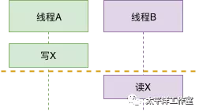

happends-before
结果：happens-before。
happens-before指明了后发生的动作会看到先发生的动作的结果。还是上图，当线程B读取X时，读到的一定是写入后的X值，而不会是其它情况。happends-before具有传递性。如果A happens-before B，B happens-before C，那么A happends-before C。
概念介绍完了，下面来看看C++11为std::atomic提供的memory order:

memory order
参考：
Memory Reordering 浅析：http://kaiyuan.me/2017/09/22/memory-barrier/
https://codroc.github.io/2021/04/26/C++_Memory_Order/
https://cch123.github.io/ooo/
http://dreamrunner.org/blog/2014/06/28/qian-tan-memory-reordering/

在C++11中，设计者给出的解决方式是让程序员来指定内存顺序，共计6种：
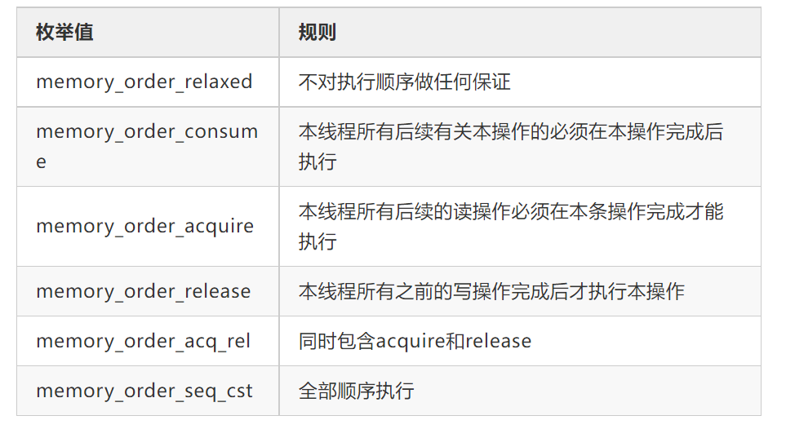
按照原子操作的类型，可分为三种,每种可用的类型如下：
1、存储操作(store)
relaxed
release
seq_cst
2、读取操作(load)
relaxed
consume
acquire
seq_cst
3、RMW操作(read-modify-write)
all

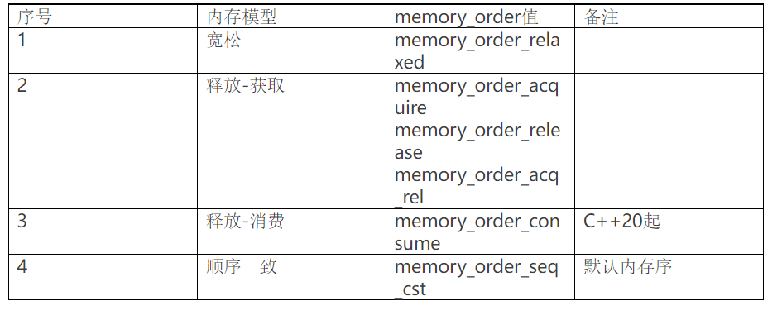
这些不同的内存序模型在不同的CPU架构下会有不同的代价。这允许专家通过采用更合理的内存序获得更大的性能升；同时允许在对性能要求不是那么严格的环境中采用默认的内存序，使得程序更容易理解。

宽松次序(relaxed ordering)
在原子变量上采用relaxed ordering的操作不参与synchronized-with关系，无同步操作，它们不会在内存并发访问时强加顺序。Relaxed order只是保证了原子性和修改顺序的一致性。在同一线程内对同一原子变量的操作不可以被重排，仍保持happens-before关系，但这与别的线程无关。尽管如此，relaxed ordering操作仍然是原子的，其值不会因为多线程而被破坏。先看看一个简单的例子：
std::atomic<int> x{0}, y{0};
void thread_1() {
auto r1 = y.load(std::memory_order_relaxed); // A
x.store(r1, std::memory_order_relaxed); // B
}
void thread_2() {
auto r2 = x.load(std::memory_order_relaxed); // C
y.store(42, std::memory_order_relaxed); // D
}
执行完上面的程序，可能出现r1 == r2 == 42。理解这一点并不难，因为编译器允许调整C和D的执行顺序。如果程序的执行顺序是 D -> A -> B -> C，那么就会出现r1 == r2 == 42。
Relaxed ordering适用于只要求原子操作，不需要其它同步保障的情况。该操作典型的应用场景是程序计数器：
#include <cassert>
#include <thread>
#include <atomic>
std::atomic<int> cnt{0};
void f()
{
for (int n = 0; n < 1000; ++n) {
cnt.fetch_add(1, std::memory_order_relaxed);
}
}
int main()
{
std::thread threads[10];
for (std::thread &thr: threads) {
thr = std::thread(f);
}
for (auto &thr : v) {
thr.join();
}
assert(cnt == 10000); // 永远不会失败
return 0;
}

释放-获取次序(release-acquire ordering)
Release-acquire中没有全序关系，但它提供了一些同步方法。在这种序列模型下，原子操作对应的内存序为：
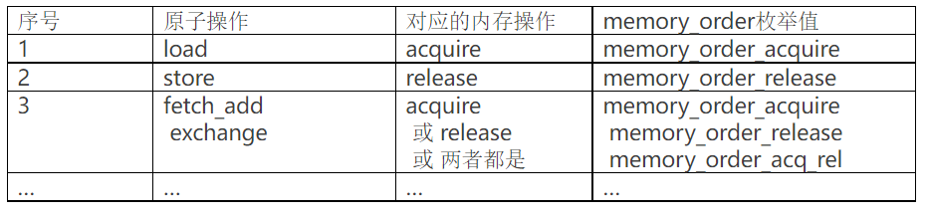
Release-acquire有一个特点：线程A中所有发生在release x之前的写操作（包括非原子或宽松原子），对在线程B acquire x之后都可见。本来A、B间读写操作顺序不定。这么一同步，在x这个点前后，A、B线程之间有了个顺序关系，称作inter-thread happens-before。
Release-acquire中同步是成对出现的，仅建立在释放和获取同一原子对象的线程之间。其它线程有可能看到不一样的内存访问顺序。在我们常用的x86系统（强顺序系统）上，释放-获取顺序对于多数操作是自动进行的，无需为此同步模式添加额外的CPU指令。但在弱顺序系统（如ARM）上，必须使用特别的CPU加载或内存栅栏指令。
一个释放-获取同步的例子是std::mutex：线程A释放锁而线程B获得它时，发生于线程A环境的临界区（释放之前）中的所有内存写入操作，对于线程B（获得之后）均可见。下面我们来看一个释放-获取的例子：
#include <thread>
#include <atomic>
#include <cassert>
#include <string>
std::atomic<std::string*> ptr;
int data;
void producer()
{
std::string* p = new std::string("Hello");
data = 42;
// 这句要放在最后，目的是为了在consumer中看到data的副带效应
ptr.store(p, std::memory_order_release);
}
void consumer()
{
std::string* p2;
while (!(p2 = ptr.load(std::memory_order_acquire))) {
;
}
// 下面的两个断言永远为真
assert(*p2 == "Hello");
// producer中执行store之前的操作，在这里也可以看到
assert(data == 42);
}
int main()
{
std::thread t1(producer);
std::thread t2(consumer);
t1.join();
t2.join();
}
根据happens-before，可以知道释放-获取次序是可以传递的，在更多线程下仍然有效。

释放-消费次序(release-consume ordering)
释放-消费顺序的规范正在修订中，C++标准暂不鼓励使用memory_order_consume。

顺序一致性次序(sequential-consisten ordering)
顺序一致性原子操作可以看作是释放-获取操作的加强版，它与释放-获取顺序相同的方式排序内存（在一个线程中先发生于存储的任何结果都变成进行加载的线程中的可见副效应）的同时，还对所有内存操作建立单独全序。
换个说法。Release-acquire只针对一个变量x的原子操作进行同步，而Sequential-consisten则是对所有使用memory_order_seq_cst的原子操作进行同步。这么一来所有的使用memory_order_seq_cst的原子操作就跟由一个线程顺序执行似的。
顺序一致性次序是std::atomic的默认内存序，它意味着将程序看做是一个简单的序列。如果对于一个原子变量的所有操作都是顺序一致的，那么多线程程序的行为就像是这些操作都以一种特定顺序被单线程程序执行。从同步的角度来看，一个顺序一致的store操作会与load操作同步。顺序模型还保证了在load之后执行的顺序一致原子操作都得表现得在store之后完成。
顺序一致性模型在所有多核系统上要求完全的内存栅栏CPU指令。这可能成为性能瓶颈，因为它强制受影响的内存访问传播到每个核心。
此示例演示顺序一致次序为必要的场合。任何其他次序都可能触发assert，因为可能令线程c和d观测到原子对象x和y以相反顺序更改。
#include <thread>
#include <atomic>
#include <cassert>
std::atomic<bool> x = {false};
std::atomic<bool> y = {false};
std::atomic<int> z = {0};
void write_x()
{
x.store(true, std::memory_order_seq_cst);
}
void write_y()
{
y.store(true, std::memory_order_seq_cst);
}
void read_x_then_y()
{
while (!x.load(std::memory_order_seq_cst))
;
if (y.load(std::memory_order_seq_cst)) {
++z;
}
}
void read_y_then_x()
{
while (!y.load(std::memory_order_seq_cst))
;
if (x.load(std::memory_order_seq_cst)) {
++z;
}
}
int main()
{
std::thread a(write_x);
std::thread b(write_y);
std::thread c(read_x_then_y);
std::thread d(read_y_then_x);
a.join(); b.join(); c.join(); d.join();
// 如果不使用顺序一致模型的话，则此处就可能触发断言
assert(z.load() != 0);
}

总结
需要再次强调的是，当程序对性能没有特殊要求时，首选std::mutex，其次使用memory_order_seq_cst。只有当对cpu架构了解较深，且对性能要求苛刻的场合下才考虑使用其它内存序。

常量

nullptr/nullptr_t
C++11允许使用nullptr代替0或者NULL。
C++11标准不仅定义了指针空值常量nullptr，也定义了其指针空值类型nullptr_t，也就表示了指针空值类型并非仅有nullptr一个实例。通常情况下，也可以通过nullptr_t来声明一个指针空值类型的变量。
大致规则如下：
- 所有定义为nullptr_t类型的数据都是等价的，行为也是完全一致；
- nullptr_t类型数据可以隐式转换成任意一个指针类型；
- nullptr_t类型数据不能转换为非指针类型，即使使用reinterpret_cast<nullptr_t>()的方式也是不可以的；
- nullptr_t类型数据不适用于算术运算表达式；
- nullptr_t类型数据可以用于关系运算表达式，但仅能与nullptr_t类型数据或者指针类型数据进行比较，当且仅当关系运算符为==、<=、>=等时返回true。

constexpr

变量

强枚举类型

if/switch
在传统C++中，变量的声明虽然能够位于任何位置，甚至于for语句内能够声明一个临时变量int，但始终没有办法在if和switch语句中声明一个临时的变量。

一致化初始化uniform initialization
在C++11之前，初始化可以使用{}，()或者=符号，在C++11中引入一致化初始化，你可以只使用()就完成初始化。

初始化列表initialize lists
C++类内可以定义引用数据成员吗？
可以，必须通过成员函数初始化列表初始化。

初始化是一个非常重要的语言特性，最常见的就是在对象进行初始化时进行使用。在传统C++中，不同的对象有着不同的初始化方法，例如普通数组、POD（Plain Old Data，即没有构造、析构和虚函数的类或结构体）类型都可以使用{}进行初始化，也就是我们所说的初始化列表。而对于类对象的初始化，要么需要通过拷贝构造、要么就需要使用()进行。这些不同方法都针对各自对象，不能通用。
为了解决这个问题，C++11首先把初始化列表的概念绑定到了类型上，并将其称之为std::initializer_list，允许构造函数或其他函数像参数一样使用初始化列表，这就为类对象的初始化与普通数组和POD的初始化方法提供了统一的桥梁。

初始化列表的优势：
- 丰富了自动变量和全局变量的初始化；
- 使用初始化列表最大的优势是可以防止类型收窄（narrowing）。
注：类型收窄：指的是导致数据内容发生变化或者精度丢失的隐式类型转换。
举例：
struct Foo
{
Foo(int i) { std::cout << i << std::endl; }
};
Foo foo(1.2);
以上代码在C++中能够正常通过编译，但是传递之后的i却不能完整地保存一个浮点型的数据。
上面的示例让我们对类型收窄有一个大概的了解。具体来说，类型收窄包括以下几种情况 ：
1）从一个浮点数隐式转换为一个整型数，如int i=2.2。
2）从高精度浮点数隐式转换为低精度浮点数，如从long double隐式转换为double或float。
3）从一个整型数隐式转换为一个浮点数，并且超出了浮点数的表示范围，如float x=(unsigned long long)-1。
4）从一个整型数隐式转换为一个长度较短的整型数，并且超出了长度较短的整型数的表示范围，如char x=65536。
在C++98/03中，类型收窄编译器不会报错，而C++11中可以通过列表初始化来检查及防止类型收窄。
https://www.cnblogs.com/5iedu/p/7628814.html
http://events.jianshu.io/p/58c690713cb3
https://zhuanlan.zhihu.com/p/354593741

类型收窄
在C++中，为了避免类型收窄（narrowing conversion），你可以采取以下几种策略：
1、使用显式类型转换：当你知道需要进行类型转换，并且确信这种转换是安全的，可以使用显式类型转换（如static_cast、dynamic_cast、const_cast或reinterpret_cast）。然而，static_cast在可能引起类型收窄的情况下是最常用的。显式类型转换可以让代码更清晰，并提醒其他开发者这里有一个潜在的转换。
int intVar = 300;
char charVar = static_cast<char>(intVar); // 显式类型转换，但仍然是类型收窄
注意：尽管使用了static_cast，但上面的转换仍然是类型收窄，因为int类型的值可能无法完整地存储在char中。
2、使用初始化列表或统一初始化：C++11引入了统一初始化（uniform initialization）语法，也称为列表初始化（list initialization），它可以帮助避免一些类型收窄的情况。然而，不是所有的类型收窄都能被统一初始化捕获。
int intVar = 300;
char charVar{intVar}; // 使用列表初始化，但这里仍然可能引起类型收窄的警告或错误
在C++中，使用列表初始化可能会导致编译错误或警告，这取决于编译器和目标类型。
3、避免不必要的类型转换：尽量在设计程序时避免不必要的类型转换。如果可能，使用与目标类型匹配的数据类型。
4、使用合适的类型：选择能够存储所需数据范围的类型。例如，如果知道一个值可能超过char的范围，那么使用int、long或其他更大的类型。
5、编写类型安全的代码：编写类型安全的代码，确保在编译时捕获尽可能多的错误。使用强类型枚举（C++11及更高版本中的enum class）可以帮助提高类型安全性。
6、使用编译器警告和错误：确保你的编译器设置启用了类型收窄的警告和错误。例如，GCC和Clang都有用于检测类型收窄的编译器选项。
7、静态分析：使用静态分析工具来检查代码中的潜在问题，包括类型收窄。
8、代码审查：进行代码审查，让其他开发者检查你的代码并指出任何潜在的类型收窄问题。
使用范围类型（C++20及更高版本）：C++20引入了范围类型（如std::byte），这些类型提供了更精确的控制，有助于避免类型收窄。
请注意，虽然这些策略可以帮助减少类型收窄的风险，但它们并不能完全消除所有类型收窄的可能性。在某些情况下，你可能仍然需要进行类型转换，并承担因此产生的风险。在这些情况下，确保你了解转换的后果，并谨慎处理结果。

C++初始化列表如何避免类型收窄
在 C++ 中，类型收窄（narrowing conversion）是指可能导致数据丢失或精度降低的隐式类型转换。初始化列表（使用花括号 {}）通过编译时严格类型检查来防止这类不安全转换。这是 C++11 引入的重要安全特性。
- 类型收窄的常见情况
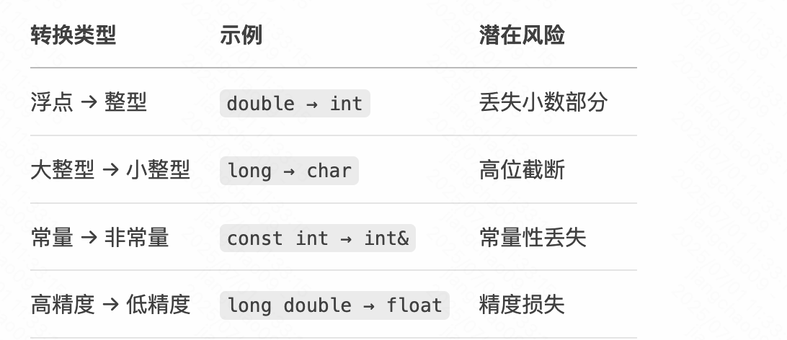
- 初始化列表如何防止类型收窄
1、基础类型转换检查
int main() {
// 传统初始化允许收窄（可能产生警告）
int a1 = 3.14; // 允许但危险：值被截断为3
char c1 = 300; // 允许但危险：300 > CHAR_MAX

// 初始化列表禁止收窄（编译错误）
int a2{3.14}; // 错误！从double到int的收窄转换
char c2{300}; // 错误！从int到char的收窄转换

// 安全转换仍被允许
int safe1{42}; // 允许：int到int
double safe2{3}; // 允许：int到double（无精度损失）
}
2、类类型构造函数中的应用
class Temperature {
int celsius;
public:
// 使用初始化列表防止参数收窄
Temperature(double temp) : celsius{static_cast<int>(temp)} {
// 如果传入double，这里会触发编译错误
}
};

int main() {
Temperature t1{36.5}; // 错误！double到int的收窄转换
Temperature t2{36}; // 允许：int到int
Temperature t3{static_cast<int>(36.5)}; // 允许：显式转换
}
3、在容器初始化中的保护
#include <vector>

int main() {
// 传统方式允许收窄
std::vector<int> v1 = {1, 2, 3.14, 4}; // 编译通过（3.14→3）

// 初始化列表方式禁止收窄
std::vector<int> v2{1, 2, 3.14, 4}; // 错误！3.14导致收窄

// 安全替代方案
std::vector<double> v3{1, 2, 3.14, 4}; // 允许：无收窄
}
- 允许的安全转换
初始化列表允许以下不导致数据丢失的转换：
int main() {
// 整型提升
short s{42}; // int → short (值在范围内)
char c{65}; // int → char (ASCII值有效)

// 无精度损失转换
float f{3.0}; // double → float (无小数部分)
long l{100}; // int → long (范围扩大)

// 相同类型转换
const int ci{10};
int i{ci}; // const int → int (去除const)
}
- 需要显式转换的场景
当确实需要收窄转换时，应使用static_cast显式表明意图：
int main() {
// 显式转换表明开发者接受收窄
double pi = 3.14159;
int approx_pi{static_cast<int>(pi)}; // 允许：显式转换

// 处理来自API的浮点数据
float sensor_value = getSensorReading();
int int_value{static_cast<int>(sensor_value)};
}
- 类型收窄检查原理
初始化列表的收窄检查在编译时进行，规则如下：
1、浮点 → 整型：始终禁止
2、大整型 → 小整型：
long big = 1000;
char small{big}; // 错误！除非编译器能证明1000在char范围内
3、变量 → 常量表达式：
int x = 100;
char c1{x}; // 错误！x不是常量
char c2{100}; // 允许！100是常量且在char范围内
4、符号变化：
unsigned u = -1; // 传统初始化允许（值为最大无符号数）
unsigned u2{-1}; // 错误！负值到无符号的收窄

- 实际工程建议
1、统一使用{}初始化
int x{5}; // 推荐
std::string s{}; // 默认初始化
2、类成员初始化优先使用初始化列表
class Circle {
double radius;
public:
Circle(double r) : radius{r} {} // 安全初始化
};
3、模板编程中强制类型安全
template<typename T>
void safe_init(T& var, auto value) {
var = T{value}; // 触发收窄检查
}
4、与auto结合使用
auto x{42}; // x 是 int
auto y{3.14}; // y 是 double

- 总结
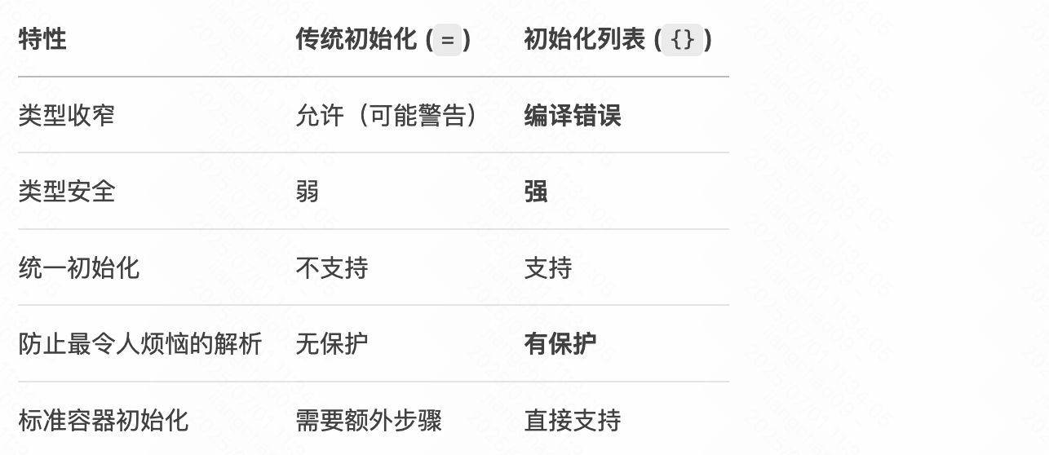

结构化绑定

类型推导
C++11引入了auto和decltype这两个关键字实现了类型推导，让编译器来操心变量的类型。这使得C++也具有了和其他现代编程语言一样，某种意义上提供了无需操心变量类型的使用习惯。

auto
在传统C++中，如果一个变量没有声明为register变量，将自动被视为一个auto变量。而随着register被弃用（在C++17中作为保留关键字，以后使用，目前不具备实际意义），对auto的语义变更也就非常自然了。
注：auto在类型很长或者类型很复杂的场景常用，其余场景不要滥用。
使用auto进行类型推导的一个最为常见而且显著的例子就是迭代器。
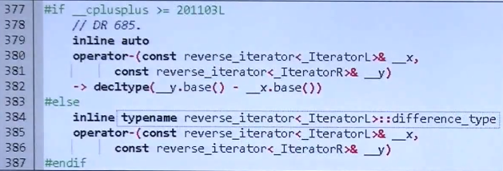

auto的优势：
- auto推导最大的优势就是在拥有初始化表达式的复杂类型变量声明时简化代码；
- 可以免除程序员在一些类型声明时的麻烦，或者避免一些在类型声明时的错误；
- 其“自适应”性能够在一定程度上支持泛型的编程。

decltype
decltype关键字是为了解决auto关键字只能对变量进行类型推导的缺陷而出现的，可以让编译器获取表达式的类型。
注：这类似于typeof的功能，但是typeof功能不是非常完善。

在C++11之前写法：
map<string,float>::value_type elem; //不能自动由对象推导出类型
在C++11之后：
map<string,float> coll;
decltype(coll)::value_type elem;

应用：
- 声明return type；
template<typename T1,typename T2>
decltype(x+y) add(T1 x,T2 y);
这种写法在C++11前是不允许的，因为前面的返回表达式中x+y在编译的时候还不可见。在C++11中，你可以在函数后声明返回值参数：
template<typename T1,typename T2>
auto add(T1 x,T2 y)-> decltype(x+y);
- 元编程（metaprogramming）
- 传递Lambda表达式的类型

尾返回类型推导

decltype(auto)
decltype(auto)主要用于对转发函数或封装的返回类型进行推导，它使我们无需显式的指定decltype的参数表达式。

控制流

if constexpr
C++17将constexpr这个关键字引入到if语句中，允许在代码中声明常量表达式的判断条件。

区间for迭代range-based for statement

模板

外部模板

尖括号’>’

模板表达式空格space intemplate expressions
vector<list<int> >; //C++所有版本
vector<list<int>>; //C++11

类型别名模板alias template
别名就是模板的另一个名字，与#define和typedef效果不一样（#define只是简单替换，typedef不接收参数）。
定义：
template <typename T>
using Vec = std::vector<T,MyAlloc<T>>;
使用：
Vec<int> coll;

默认模板参数

变长参数模板variadic templates
数量不定的模板参数，可以传入任意个数和任意类型的参数，可以帮助我们做递归（不断将包中的参数拆分）。例如：
void print()//最后一次调用，什么都不做
{
}
template <typename T,typename… Types>
void print(const T& firstArg,const Types&…args)
{
cout<<firstArg<<endl;
print(args…);
}
可以下面的并存：
template < typename… Types>
void print(const Types&…args)
{
}
注：二者哪个泛化，哪个特化？调用的时候是否存在歧义？

参数列表中的省略号“...”表示多个参数，就是所谓的包（pack）：
1、用于template parameters，就是模板参数包（template parameters pack）
2、用于function parameter types，就是函数参数类型包（function parameter types pack）
3、用于function parameters，就是函数参数包（function parameters pack）
注：hash function和tuple实现中会用到

折叠表达式

非类型模板参数推导

面向对象

委托构造
C++11引入了委托构造的概念，这使得构造函数可以在同一个类中一个构造函数调用另一个构造函数，从而达到简化代码的目的。

继承构造
在传统C++中，构造函数如果需要继承是需要将参数一一传递的，这将导致效率低下。C++11利用关键字using引入了继承构造函数的概念。

异常noexception

显式虚函数重载override/final
override当重载虚函数时，引入override关键字将显式的告知编译器进行重载，编译器将检查基函数是否存在这样的虚函数，否则将无法通过编译。
final则是为了防止类被继续继承以及终止虚函数继续重载引入的。

默认函数控制

类与默认函数

=default/=deleted
C++标准称“=default”修饰的函数为显式缺省（explicit defaulted）函数，而称“=delete”修饰的函数为删除（deleted）函数（可以应用在任何函数）。
一个类只要存在指针成员变量，几乎可以断定需要自己实现构造函数/拷贝函数/运算符重载（Big-Five），否则直接用默认的即可。
如果不允许拷贝，可以将类中拷贝相关的拷贝函数设置为delete（联系单例模式和深拷贝）。
注：拷贝构造函数不能有两个，因此不能给将拷贝构造函数设置=default，也不能设置为=delete（已经声明了又设置delete，这样编译器会报错）。运算符重载也不可以使用=default/=delete。
一般的函数没有默认版本，不可以使用=default，但是可以使用=delete（但是很少用）。
析构函数需要使用=default，如果设置=delete会造成使用已释放的对象。

为什么编译器需要给类默认构造函数？
构造函数除了执行初始化工作，主要的任务是执行一些幕后的工作，比如虚函数表，明确父子调用关系。

强类型枚举enum class
在传统C++中，枚举类型并非类型安全，枚举类型会被视作整数，则会让两种完全不同的枚举类型可以进行直接的比较（虽然编译器给出了检查，但并非所有），甚至同一个命名空间中的不同枚举类型的枚举值名字不能相同，这通常不是我们希望看到的结果。
C++11引入了枚举类（enumeration class），并使用enum class的语法进行声明。

Lambda表达式
参考：
https://blog.csdn.net/zhang_si_hang/article/details/127117260

概述
C++11中的Lambda表达式用于定义并创建匿名的函数对象，以简化编程工作。
说明：比如在我们函数内部，需要清理内部的map对象，这个时候单独写一个函数没必要，如果在函数内部每次遇到map就单独清理一下，代码会比较繁琐，这里就可以使用一个lambda函数，在内部定义一个匿名的函数对象，使用的时候调用即可。它的作用主要就是简化编程。
对于函数调用C++11之前操作：
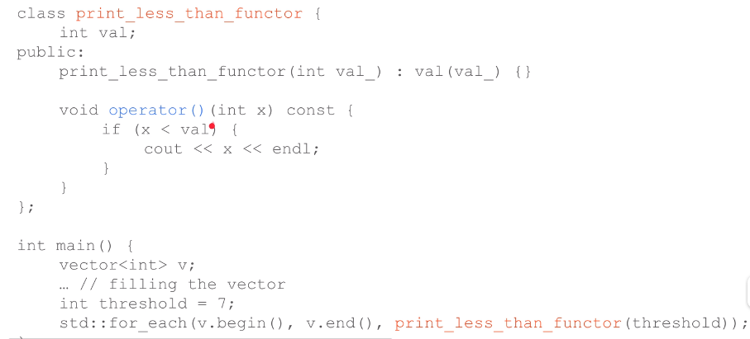
C++11引入Lambda表达式之后：
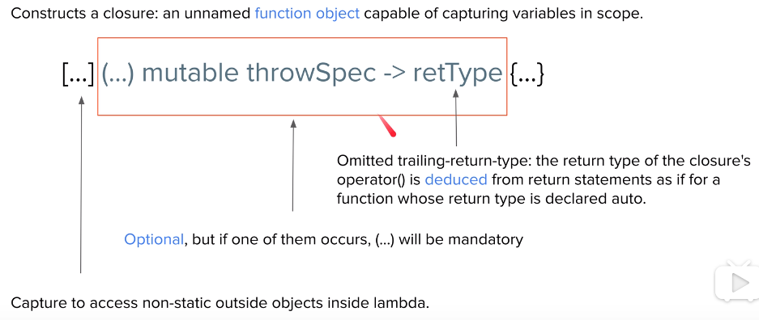

参数
Lambda表达式的基本构成（匿名函数声明）：
[capture](parameters)mutable->return-type
{
statement
}
匿名函数调用：
[函数对象参数](操作符重载函数参数)mutable->返回值(函数体)
注：匿名函数声明和匿名函数调用的区别在于最后是否有()。
- 函数对象参数：
[]，标识一个lambda表达式开始，这部分是必须存在的，不能省略。
函数对象参数是传递给编译器自动生成的函数对象类的构造函数的。函数对象只能使用那些到定义Lambda为止时Lambda所在作用范围内可见的局部变量（包括Lambda所在类的this）。函数对象参数有以下形式：
（1）空。没有使用任何函数对象参数。
（2）=。函数体内可以使用Lambda所在作用范围内所有可见的局部变量（包括Lambda所在类的this），并且是值传递方式（相当于编译器自动为我们的值传递了所有局部变量）。
（3）&。函数体内可以使用Lambda所在作用范围内所有可见的局部变量（包括Lambda所在类的this），并且是引用传递方式（相当于编译器自动为我们按引用传递了所有局部变量）。
（4）this。函数体内可以使用Lambda所在类中的成员变量。
（5）a。将a按值进行传递。按值传递时，函数体内不能修改传递进来的a的拷贝，因为默认情况下函数是const的。要修改传递进来的a的拷贝，可以添加mutable修饰符。
（6）&a。将a按引用进行传递。
（7）a,&b。将a按值进行传递，b按引用进行传递。
（8）=,&a,&b。除a和b按引用进行传递外，其他参数都按值进行传递。
注：推荐使用=，不推荐使用&。在Qt中，做信号-槽连接的时候，默认内部变量会进行锁状态，只读状态，如果进行写操作，就会core。
- 操作符重载函数参数：
标识重载的()操作符的参数，没有参数时。这部分可以省略。参数可以通过按值（如：(a,b)）和按引用（如:(&a,&b)）两种方式进行传递。
- 可修改标识符：
mutable声明，这部分可以省略。按值传递函数对象参数时，加上mutable修饰符后，可以修改按值传递进来的拷贝（注意是能修改拷贝，而不是值本身）。
- 函数返回值：
->返回值类型。标识函数返回值的类型，当返回值为void，或者函数体只有一处return的地方（此时编译器可以自动推断出返回值类型）时，这部分可以省略。
- 函数体：
{}，标识函数的实现，这部分不能省略，但函数体可以为空。

原理

Lambda的本质
Lambda表达式在编译时被转换为匿名函数对象（functor）：
// Lambda表达式
auto lambda = [](int x) { return x * 2; };

// 编译器生成的等价代码
class __lambda_123 {
public:
int operator()(int x) const {
return x * 2;
}
};
__lambda_123 lambda;

捕获机制
Lambda表达式的捕获方式（Capture）是指Lambda如何访问其定义作用域之外的变量。由于Lambda本质上是匿名函数对象，它需要一种机制来获取外部变量的值或引用。

捕获方式详解：

值捕获 [var]
int x = 42;
auto lambda = [x]() {
std::cout << x << std::endl; // 使用x的副本
};
x = 100; // 不影响lambda内部
lambda(); // 输出 42

引用捕获 [&var]
int x = 42;
auto lambda = [&x]() {
std::cout << x << std::endl; // 使用x的引用
};
x = 100; // 影响lambda内部
lambda(); // 输出 100

举例（灵均投资面试）：
int a = 0, b = 0;
int lamb = [&a](int& val) {
val = a++ * 2;
return ++val;
};
int c = lamb(b);
std::cout << a << b << c << std::endl;
执行结果：1 1 1
分析：
核心变化在于Lambda的参数是引用传递，下面拆解执行逻辑：
1、变量初始化
int a = 0, b = 0; 初始化a为0，b为0；Lambda捕获a的引用，可修改外部的a。
2、Lambda表达式调用与运算
调用lamb(b)时，形参val是b的引用，操作val等同于直接操作b。
执行val = a++ * 2：a++后置自增，先取a的原值0运算，运算后a变为1；因此val（即b）被赋值为0 * 2 = 0。
执行return ++val：++val前置自增，val（即b）先变为1，再返回该值，所以c = 1。
3、输出结果
最终cout输出a(1)、b(1)、c(1)，即打印111。

默认值捕获 [=]
int a = 1, b = 2;
auto lambda = [=]() {
return a + b; // 捕获所有可见变量的副本
};

默认引用捕获 [&]
int a = 1, b = 2;
auto lambda = [&]() {
a = 10; // 修改外部变量
b = 20; // 修改外部变量
};

混合捕获
int a = 1, b = 2, c = 3;
auto lambda = [=, &b]() mutable {
a = 10; // 修改副本
b = 20; // 修改外部变量
c = 30; // 修改副本
};

移动捕获 (C++14)
std::unique_ptr<int> ptr(new int(42));
auto lambda = [ptr = std::move(ptr)]() {
std::cout << *ptr << std::endl;
};
// ptr在lambda外变为nullptr

初始化捕获 (C++14)
auto lambda = [ptr = std::make_unique<int>(42)]() {
std::cout << *ptr << std::endl;
};

使用

直接定义lambda表达式
可以直接定义lambda表达式，然后调用
map<string, string> conjuncted_clause;
auto clean_buffer = [&](map<string, string> &buffer) { //清理临时map
for (auto iter : buffer) {
iter.second.set_len(0);
}
};
clean_buffer(conjuncted_clause);

仿函数
也可以在仿函数中使用
auto pos = std::find_if(table_names.begin(), table_names.end(), [&](const std::string& s) {
if (ddl_job_info_->lower_case_table_names == 1) {
return s.size() == it.partition_name.size() &&
(strncasecmp(s.c_str(), it.partition_name.c_str(), s.size()) == 0);
} else {
return s == it.partition_name;
}
});
或：
template <typename T1, typename T2, typename T3, typename Closure>
static void append_new_clause(T1 &setsql, T2 &new_setclause, T3 &prefix, Closure is_new_clause) {
for (auto iter : new_setclause) {
auto &setname = iter.first;
auto &new_clause = iter.second;
auto &sql = setsql[setname];
if (!is_new_clause(setname)) {
sql.append(STRING_WITH_LEN(" OR "));
} else {
if (sql.empty())
sql.append("\3");
else
sql.append(";");
sql.append(prefix.ptr(), prefix.length());
}
sql.append(new_clause.ptr(), new_clause.length());
}
}
append_new_clause(sets_sql, conjuncted_clause, delete_prefix,
[](const MYString &set) { return true; });
append_new_clause(sets_sql, row_compare_clause, delete_prefix,
[&](const MYString &set) { return conjuncted_clause.count(set) == 0; });

Lambda与仿函数
在C++中，Lambda表达式和仿函数（Functor） 都是“可调用对象”（Callable Object），能像函数一样被调用，但它们在定义方式、使用场景和特性上存在显著差异。下面从联系、区别、使用场景和可替换性几个方面详细分析：

联系：核心共性
两者的本质是“可以被调用的对象”，核心功能一致：
1、都可以像函数一样被调用（通过()运算符）；
2、都可以作为参数传递给需要“可调用对象”的函数（如std::sort、std::for_each等算法）；
3、都可以保存状态（仿函数通过成员变量，Lambda通过捕获列表）；
4、编译器对两者的优化逻辑相似（通常都会被优化为inline调用，性能接近普通函数）。

区别：定义与特性
示例对比：
#include <vector>
#include <algorithm>

// 1. 仿函数：显式定义类，重载operator()
struct SquareFunctor {
// 仿函数可以保存状态（成员变量）
int factor;
SquareFunctor(int f) : factor(f) {}

// 重载()运算符，实现核心逻辑
int operator()(int x) const {
return x * x * factor; // 使用成员变量factor
}
};

int main() {
std::vector<int> nums = {1, 2, 3, 4};

// 使用仿函数：需先实例化对象
SquareFunctor square_functor(2); // 状态factor=2
int res1 = square_functor(3); // 调用：3*3*2=18

// 2. Lambda表达式：匿名定义，直接使用
int factor = 2;
auto square_lambda = [factor](int x) { // 捕获外部变量factor（值捕获）
return x * x * factor;
};
int res2 = square_lambda(3); // 调用：3*3*2=18

// 两者都可作为算法参数（如std::transform）
std::vector<int> res_functor, res_lambda;
std::transform(nums.begin(), nums.end(), std::back_inserter(res_functor), square_functor);
std::transform(nums.begin(), nums.end(), std::back_inserter(res_lambda), square_lambda);

return 0;
}

使用场景：各自的优势领域
1、仿函数适合的场景：
- 需要复用的逻辑：如果一个可调用对象需要在多个函数、多个文件中重复使用，仿函数的显式类型更便于维护（定义一次，多处实例化）。
- 复杂状态管理：当需要保存的状态较复杂（多个成员变量、需要析构函数清理资源）时，仿函数的类结构更清晰（可通过构造/析构函数管理生命周期）。
- 作为模板参数：由于仿函数有明确的类型，可直接作为模板参数（如std::priority_queue的比较器），而Lambda的匿名类型无法直接作为模板参数（需通过decltype推导）。
例：
// 仿函数作为模板参数（优先队列的比较器）
struct Greater {
bool operator()(int a, int b) const { return a > b; }
};
std::priority_queue<int, std::vector<int>, Greater> pq; // 合法
- 需要多态的场景：仿函数可通过继承实现多态（基类指针指向派生类仿函数），而Lambda无法实现多态。
2、Lambda适合的场景：
- 短期一次性使用：如算法的临时回调（std::sort的比较逻辑、std::for_each的遍历操作），用Lambda可避免定义额外的类，使代码更紧凑。
例：
// 临时排序逻辑，用Lambda更简洁
std::vector<int> nums = {3, 1, 4, 2};
std::sort(nums.begin(), nums.end(), [](int a, int b) {
return a < b; // 升序排序
});
- 需要捕获上下文变量：当逻辑依赖于当前作用域的变量时，Lambda的捕获列表（[]）可直接捕获外部变量（值或引用），而仿函数需要通过构造函数传递变量，语法更繁琐。
例：
int threshold = 10;
// Lambda直接捕获threshold，筛选大于threshold的元素
std::vector<int> filtered;
std::copy_if(nums.begin(), nums.end(), std::back_inserter(filtered),
[threshold](int x) { return x > threshold; });
- 简化代码结构：在局部作用域内（如函数内部），Lambda可减少“小逻辑”的代码冗余（无需额外定义类），提高可读性。

可替换性：大部分场景可相互替代，但各有优劣
在多数情况下，Lambda和仿函数可以相互替换，但需权衡利弊：
1、用Lambda替换仿函数：
适合简单逻辑、短期使用的场景。优势是代码简洁，无需定义类；劣势是复用需通过std::function包装（可能引入微小性能开销），且无法作为显式模板参数。
2、用仿函数替换Lambda：
适合复杂逻辑、需要复用的场景。优势是类型明确、可维护性高；劣势是代码冗长，定义成本高。

总结
- 联系：都是可调用对象，核心功能一致，都可保存状态和作为参数传递。
- 区别：仿函数是显式定义的类（有明确类型、可复用），Lambda是匿名对象（简洁、适合捕获上下文）。
- 场景：短期临时逻辑用Lambda，长期复用/复杂状态用仿函数。
- 替换性：多数场景可替换，但需根据简洁性、复用性、类型需求选择更合适的工具。
现代C++中，Lambda因简洁性被广泛用于局部回调，而仿函数在需要复用或明确类型的场景中仍不可替代。

Lambda与STL

常见问题

lambda 捕获悬空引用

问题描述
void start() {
int x = 10;
std::thread t([&] {
std::cout << x;
});
t.detach(); // x 已销毁
}

问题分析
逐行执行发生了什么：
1、进入 start()
int x = 10;
x 是栈变量
生命周期：从这一行开始，到start()返回结束
内存位置：当前线程的栈帧
2、构造 std::thread
std::thread t([&] {
std::cout << x;
});
关键点拆解：
- [&]：按引用捕获
- lambda内部保存的是x的地址（不是值）
- std::thread会：
拷贝 lambda 对象
把 lambda 存到新线程的执行上下文中
注意：
lambda 被复制了，但引用指向的对象没有被延长生命周期。
3、调用 detach()
t.detach();
- 当前线程（调用start()的线程）：
不再等待子线程
- 新线程：
可能立即执行
也可能延迟执行（调度不确定）
4、start()返回
} // start() 结束
- x所在的栈帧被销毁
- x对应的内存：
可能被复用
可能被覆盖
可能暂时保留（但已经是 UB）
5、子线程执行 lambda（灾难点）
std::cout << x;
- lambda 内部仍然持有指向已销毁栈变量的引用
- 行为结果：
打印 10（假象）
打印垃圾值
崩溃
什么都不发生
说明：全部属于未定义行为（Undefined Behavior）

本质问题总结：
线程生命周期 > 被引用对象生命周期
→ lambda 捕获引用，引用对象却提前销毁
→ 悬空引用 + 并发调度 = UB

为什么在 HFT / 存储引擎中特别致命
- 极难复现（调度相关）
- 线上才暴雷
- 优化 / 编译器升级后行为改变
- Debug / Release 表现不同
- UBSan / ASan 才可能抓到
在低延迟系统中，这种 bug 往往直接导致偶现错单 / 数据损坏 / crash**

解决方案
方案 1：值捕获（最常用、最安全）
std::thread t([x] {
std::cout << x;
});
原理：
- lambda 拷贝一份 x
- 存在于 lambda 对象内部
- 生命周期 ≥ 线程生命周期
说明：完全消除悬空引用
方案 2：延长对象生命周期（堆）
auto px = std::make_shared<int>(10);
std::thread t([px] {
std::cout << *px;
});
t.detach();
原理：
- 对象在堆上
- shared_ptr 引用计数保证：
线程还在 → 对象就活着
常见于：
- 异步任务
- 回调
- Reactor / Proactor
方案 3：不使用 detach()（同步等待）
std::thread t([&] {
std::cout << x;
});
t.join();
原理：
- join()保证：
子线程结束
才允许start()返回
- x生命周期覆盖线程执行
说明：仅适合短任务
方案 4（错误示范）：加 volatile
volatile int x = 10; // ❌
- volatile ≠ 生命周期管理
- 不能解决悬空引用
- 在并发中几乎总是错误工具

总结
并发代码三大铁律之一：
- 线程 / 异步任务
- 绝不能捕获栈对象的引用
- 除非你能 100% 证明生命周期覆盖

在工程中通常的规范是：
- lambda 默认值捕获
- 引用捕获需要 code review 特别批准
- 禁止detach()访问栈对象
- 用shared_ptr / unique_ptr表达所有权

函数对象包装器

function
function是一个template，定义于头文件functional中。通过function<int(int, int)>声明一个function类型，它是“接受两个int参数、返回一个int类型”的可调用对象，这里可调用对象可以理解为函数指针（指针指向一个函数，该函数有两个int类型参数，返回int类型，即：int (*p)(int, int)）。
可调用对象：对于一个对象或表达式，如果可以对其使用调用运算符，则称该对象或表达式为可调用对象。
C++语言中有几种可调用对象：函数、函数指针、lambda表达式、bind创建的对象以及重载了函数调用运算符的类。
和其他对象一样，可调用对象也有类型。例如，每个lambda有它自己唯一的（未命名）类类型；函数及函数指针的类型则由其返回值类型和实参类型决定。

std::function 是 C++11 引入的标准库类型（定义在 <functional> 头文件中），用于封装任何可调用对象（函数、lambda 表达式、函数对象、绑定器等），形成一个类型擦除的“函数对象容器”。它的核心作用是统一不同可调用对象的类型，便于存储、传递和使用。

原理
std::function 的本质是类型擦除（Type Erasure）技术的实现：
1. 它可以接收各种可调用对象（函数指针、lambda、std::bind 结果、类成员函数等），无论其原始类型如何，只要参数列表和返回值类型匹配，就能被 std::function 封装。
2. 内部通过一个多态基类指针存储具体可调用对象的副本（或引用），调用 std::function 时，通过虚函数调用实际对象的 operator()，实现对具体类型的“擦除”。
简单说：std::function 就像一个“函数接口”，只要符合接口定义（参数和返回值匹配），任何可调用对象都能“插”进去使用。

基本用法
std::function的模板参数为“函数签名”（返回值类型 + 参数类型列表），例如：
- std::function<int(int, int)>：表示“接收两个 int 参数，返回 int 的可调用对象”。
示例：
#include <iostream>
#include <functional>

// 普通函数
int add(int a, int b) { return a + b; }

// 函数对象（重载 operator()）
struct Multiply {
int operator()(int a, int b) { return a * b; }
};

int main() {
// 1. 存储普通函数
std::function<int(int, int)> func1 = add;
std::cout << func1(2, 3) << std::endl; // 输出 5

// 2. 存储 lambda 表达式
std::function<int(int, int)> func2 = [](int a, int b) { return a - b; };
std::cout << func2(5, 2) << std::endl; // 输出 3

// 3. 存储函数对象
Multiply mul;
std::function<int(int, int)> func3 = mul;
std::cout << func3(4, 5) << std::endl; // 输出 20

// 4. 存储 std::bind 结果
auto bound = std::bind(add, std::placeholders::_1, 10); // 固定第二个参数为 10
std::function<int(int)> func4 = bound; // 签名变为 int(int)
std::cout << func4(3) << std::endl; // 输出 13（3+10）

return 0;
}

特点

优点
1、类型统一与抽象：
不同类型的可调用对象（函数、lambda、函数对象等）只要签名一致，就能被 std::function 统一存储和传递，解决了“函数指针类型不兼容”的问题。例如，一个函数可以接收 std::function<int(int)> 作为参数，无需关心传入的是 lambda 还是普通函数。
2、灵活性高：
可以动态更换存储的可调用对象（类似“函数指针的升级版”），适应不同场景。例如：
std::function<void()> action;
if (condition) {
action = []() { std::cout << "执行动作 A"; };
} else {
action = []() { std::cout << "执行动作 B"; };
}
action(); // 根据条件执行不同动作
3、支持捕获的 lambda：
传统函数指针无法存储带捕获的 lambda 表达式（因为捕获会让 lambda 成为有状态的对象），而 std::function 可以完美支持，极大扩展了使用场景。
4、适配回调机制：
作为回调函数的容器非常方便，例如在 GUI 框架中注册事件处理器：
// 模拟按钮类
class Button {
public:
using Callback = std::function<void()>;
void setOnClick(Callback cb) { click_cb = cb; }
void click() { click_cb(); } // 触发回调
private:
Callback click_cb;
};

// 使用：注册不同的点击事件
Button btn;
btn.setOnClick([]() { std::cout << "按钮被点击！"; });
btn.click(); // 输出 "按钮被点击！"

缺点
1、性能开销：
由于内部使用多态和动态内存分配（存储可调用对象副本），std::function的调用比直接调用函数或 lambda 多一层间接跳转（虚函数调用），且构造时可能有堆内存分配开销（取决于可调用对象的大小）。在性能极端敏感的场景（如高频调用的函数）可能成为瓶颈。
2、类型擦除的局限：
类型擦除意味着丢失了原始可调用对象的具体类型信息，无法再还原为原始类型（除非通过额外手段）。例如，无法判断一个std::function存储的是 lambda 还是普通函数。
3、空状态风险：
未初始化的std::function（空状态）被调用时会抛出std::bad_function_call异常，需提前检查（if (func)），增加了代码复杂度。
4、模板参数固定：
std::function的签名是固定的（编译期确定），无法像函数模板一样自动推导参数类型，使用时必须显式指定签名。

使用场景

适用场景
1、回调函数存储与传递：
当需要将回调函数作为参数传递（如事件处理、异步操作完成通知），std::function是最佳选择，尤其适合需要支持 lambda 或成员函数作为回调的场景。
2、函数接口抽象：
在框架设计中，用std::function定义接口，允许用户传入任意符合签名的可调用对象，实现“接口与实现分离”。例如，排序函数允许用户传入自定义比较器：
void sort(std::vector<int>& v, std::function<bool(int, int)> comparator) {
// 使用 comparator 进行排序
}
// 调用时传入 lambda 作为比较器
sort(v, [](int a, int b) { return a > b; }); // 降序排序
3、状态化函数封装：
当需要存储带状态的可调用对象（如带捕获的 lambda、有成员变量的函数对象），std::function比函数指针更合适。
4、动态行为切换：
根据运行时条件切换不同的函数逻辑（如策略模式），std::function可作为策略的容器动态更换。

不适用场景
1、性能极端敏感的高频调用：
例如在实时渲染、高频交易等场景，`std::function` 的调用开销可能不可接受，此时应直接使用函数指针或模板。
2、简单场景的函数传递：
若仅需传递普通函数且无需类型统一，直接使用函数指针更轻量。
3、需要保留原始类型信息的场景：
若后续需要根据可调用对象的具体类型进行特殊处理，std::function的类型擦除会导致困难（需配合类型识别机制，如 typeid）。

总结
std::function 是 C++ 中封装可调用对象的强大工具，通过类型擦除实现了不同可调用对象的统一接口，极大提升了代码的灵活性和抽象能力，尤其适合回调机制、接口抽象和动态行为切换场景。但其性能开销和类型擦除的局限也需注意，在性能敏感或简单场景中可选择更轻量的方案（如函数指针、模板）。

bind

语法
可将bind函数看作是一个通用的函数适配器，它接受一个可调用对象，生成一个新的可调用对象来“适应”原对象的参数列表。
调用bind的一般形式：auto newCallable = bind(callable,arg_list);
其中，newCallable本身是一个可调用对象，arg_list是一个逗号分隔的参数列表，对应给定的callable的参数。即，当我们调用newCallable时，newCallable会调用callable,并传给它arg_list中的参数。
arg_list中的参数可能包含形如_n的名字，其中n是一个整数，这些参数是“占位符”，表示newCallable的参数，它们占据了传递给newCallable的参数的“位置”。数值n表示生成的可调用对象中参数的位置：_1为newCallable的第一个参数，_2为第二个参数，以此类推。

特点

优点
1、灵活性高：可以动态调整函数参数（固定、重排），适配不同的调用场景。
2、适配性强：能将成员函数、普通函数、lambda 等统一包装为可调用对象，便于作为回调传递。
3、兼容旧代码：在 C++11 之前没有 lambda 时，std::bind 是实现回调的重要方式。

缺点
1、可读性较差：大量使用占位符（_1, _2）会让代码逻辑变得晦涩，尤其是复杂绑定场景。
2、性能略低：绑定过程会生成临时对象，调用时可能有轻微的性能开销（相比直接调用函数）。
3、可被 lambda 替代：现代 C++ 中，很多场景下 lambda 表达式（尤其是带捕获的 lambda）比 std::bind 更简洁直观。

vs Lambda
对于简单的参数绑定场景，lambda 通常更易读。例如，上面的 “固定参数” 示例用 lambda 实现：
auto add_with_c10 = [](int a, int b) { return add(a, b, 10); };
比 std::bind 更直接。但 std::bind 在以下场景仍有优势：
1、需要动态调整参数顺序时；
2、绑定成员函数时（虽然 lambda 也可以，但 std::bind 语法更统一）；
3、代码需要兼容 C++11 之前的标准时。

应用场景
1、绑定普通函数，固定部分参数
假设有一个计算 a + b + c 的函数，我们可以用 std::bind 固定其中一个参数（如 c=10），生成一个只需传入 a 和 b 的新函数：
#include <iostream>
#include <functional>

int add(int a, int b, int c) {
return a + b + c;
}

int main() {
// 绑定 add 函数，固定第三个参数 c=10，前两个参数用占位符 _1、_2 表示
auto add_with_c10 = std::bind(add, std::placeholders::_1, std::placeholders::_2, 10);

// 调用时只需传入 a 和 b（对应 _1 和 _2）
std::cout << add_with_c10(2, 3) << std::endl; // 等价于 add(2, 3, 10)，输出 15

return 0;
}
2、调整参数顺序
如果需要交换函数参数的传递顺序（如将 sub(a, b) 改为 sub(b, a)），std::bind 可以通过占位符调整：
int sub(int a, int b) {
return a - b; // 原逻辑：a - b
}

int main() {
// 绑定 sub 函数，将参数顺序调整为 (b, a)（即 _1 对应原参数 b，_2 对应原参数 a）
auto sub_reversed = std::bind(sub, std::placeholders::_2, std::placeholders::_1);

std::cout << sub_reversed(3, 5) << std::endl; // 等价于 sub(5, 3)，输出 2
return 0;
}
3、绑定类的成员函数
类的成员函数必须依赖对象实例（隐含 this 指针）才能调用，std::bind 可以将成员函数与对象绑定，生成独立的可调用对象：
class Calculator {
public:
int multiply(int a, int b) {
return a * b;
}
};

int main() {
Calculator calc; // 实例化对象

// 绑定成员函数 multiply，第一个参数必须是对象（或指针），后续是函数参数
auto bound_multiply = std::bind(&Calculator::multiply, &calc, std::placeholders::_1, std::placeholders::_2);

// 调用时传入 a 和 b
std::cout << bound_multiply(4, 5) << std::endl; // 等价于 calc.multiply(4, 5)，输出 20
return 0;
}
注意：绑定成员函数时，第一个参数必须是对象的地址（&calc）或引用（std::ref(calc)），用于传递 this 指针。
4、与 std::function 结合使用
std::bind 生成的绑定器可以存储到 std::function 中，便于作为回调函数传递：
#include <functional>

// 定义一个接受 std::function 的函数（宿主函数）
void process(std::function<int(int)> func) {
std::cout << func(3) << std::endl; // 调用传入的函数
}

int power(int base, int exp) {
int result = 1;
for (int i = 0; i < exp; ++i) result *= base;
return result;
}

int main() {
// 绑定 power 函数，固定第二个参数 exp=2（计算平方）
auto square = std::bind(power, std::placeholders::_1, 2);

// 将绑定器作为回调传入 process
process(square); // 等价于 power(3, 2)，输出 9
return 0;
}

右值引用rvalue references

拷贝构造函数

左值、右值和右值引用

背景
要理解右值引用的意义，需从“减少不必要的拷贝，提升性能”这一核心目标出发。以下通过STL容器（如std::vector）和自定义大对象的例子，具体说明右值引用如何实现这一目标。
1、右值引用的核心意义
C++11引入右值引用（&&），是为了支持移动语义和完美转发：
- 移动语义：允许对象“窃取”另一个对象的资源（如内存、文件句柄），而非拷贝资源，从而避免不必要的内存分配/拷贝开销。
- 完美转发：在模板函数中，保持参数的“左值/右值”属性不变，确保后续调用能正确匹配重载（如移动构造/拷贝构造）。
2、减少不必要拷贝的示例：std::vector的移动构造
以std::vector<int>为例，分析“拷贝构造”和“移动构造”的区别：
场景：将一个大vector的资源转移给另一个vector
假设有一个包含100万个元素的std::vector<int>，需要将其“转移”给另一个vector。
1）不使用右值引用（仅拷贝构造）
#include <vector>
#include <iostream>

int main() {
// 构造一个包含100万个元素的大vector
std::vector<int> vec1(1000000, 1);

// 拷贝构造：将vec1的所有元素复制到vec2，耗时且耗内存
std::vector<int> vec2 = vec1;

std::cout << "vec1的大小：" << vec1.size() << std::endl; // 1000000
std::cout << "vec2的大小：" << vec2.size() << std::endl; // 1000000
return 0;
}
- 问题：vec2 = vec1会触发拷贝构造，需要为vec2分配新内存，并将vec1的100万个元素逐个复制到vec2，开销极大。
2）使用右值引用（移动构造）
#include <vector>
#include <iostream>

int main() {
std::vector<int> vec1(1000000, 1);

// 移动构造：将vec1的资源“窃取”给vec2，仅修改指针，无元素拷贝
std::vector<int> vec2 = std::move(vec1);

std::cout << "vec1的大小：" << vec1.size() << std::endl; // 0（资源已被转移）
std::cout << "vec2的大小：" << vec2.size() << std::endl; // 1000000
return 0;
}
- 原理：std::move(vec1)将vec1转换为右值引用，触发std::vector的移动构造函数。移动构造函数仅将vec1内部的“数据指针”和“大小”直接赋值给vec2，然后将vec1的指针置空（避免资源重复释放）。
- 优势：无需分配新内存，也无需复制元素，开销可忽略（时间复杂度从O(n)降至O(1)）。
3、自定义大对象的移动语义
对于自定义的“大对象”（如包含动态内存的类），右值引用的性能优化更明显。
场景：自定义类BigData的资源转移
#include <iostream>
#include <cstring>

class BigData {
private:
char* data;
size_t size;
public:
// 构造函数：分配1MB内存
BigData() : size(1024 * 1024) {
data = new char[size];
std::memset(data, 'a', size);
std::cout << "构造：分配了" << size << "字节内存" << std::endl;
}

// 拷贝构造：深拷贝1MB内存（开销极大）
BigData(const BigData& other) : size(other.size) {
data = new char[size];
std::memcpy(data, other.data, size);
std::cout << "拷贝构造：复制了" << size << "字节内存" << std::endl;
}

// 移动构造：窃取资源（无内存拷贝）
BigData(BigData&& other) noexcept : data(other.data), size(other.size) {
other.data = nullptr; // 原对象资源置空，避免双重释放
std::cout << "移动构造：窃取了资源，无内存复制" << std::endl;
}

// 析构函数：释放内存
~BigData() {
if (data) {
delete[] data;
std::cout << "析构：释放了" << size << "字节内存" << std::endl;
} else {
std::cout << "析构：无内存可释放" << std::endl;
}
}
};

int main() {
// 场景1：拷贝构造（开销大）
{
BigData obj1;
BigData obj2 = obj1; // 触发拷贝构造，复制1MB内存
}
std::cout << "---分割线---" << std::endl;

// 场景2：移动构造（开销小）
{
BigData obj1;
BigData obj2 = std::move(obj1); // 触发移动构造，无内存复制
}
return 0;
}
输出与分析
- 场景1（拷贝构造）：
构造：分配了1048576字节内存
拷贝构造：复制了1048576字节内存
析构：释放了1048576字节内存
析构：释放了1048576字节内存
两次内存分配+复制，总开销2MB。
- 场景2（移动构造）：
构造：分配了1048576字节内存
移动构造：窃取了资源，无内存复制
析构：无内存可释放
析构：释放了1048576字节内存
仅一次内存分配，无复制开销，性能提升显著。
总结
右值引用的核心意义是通过“移动语义”避免不必要的深拷贝，尤其对大对象（STL容器、自定义动态内存类）能带来数量级的性能提升。其本质是“资源所有权的转移”，而非“数据的复制”，这也是现代C++性能优化的关键手段之一。

概述
右值引用是一种新的引用，可以解决不必要的拷贝（当赋值语句右边是右值rvalue时，左边的对象可以不用重新分配内存去steal右边的内存，避免重新分配内存）。
注：右值引用主要是为了move的实现服务，因为左值需要指向右值的地址（原来的指针失效，只有新的指针有效，有点类似深拷贝和浅拷贝结合，C++11之前容器insert原型为insert(…,&x)，C++11后为insert(…,&&x)）。
左值：可以出现在operator=左侧者（变量就是左值，函数是左值）
右值：只能出现在operator=右侧者（临时对象就是右值）

C++11之前不支持右值引用：
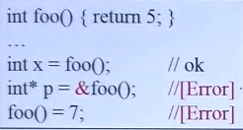
分析：
1、理解foo()的返回值类型
函数foo()返回int类型的临时值（右值）。在C++中，右值是“临时的、即将销毁的对象”，典型的右值包括：
- 函数返回的临时值（如foo()的返回值5）；
- 字面量（如7、"hello"）；
- 表达式结果（如a + b的结果，a和b是基本类型）。
2、分析int *p = &foo();报错的原因
在C++11之前，右值的地址是不能被直接获取的。因为右值是临时对象，其生命周期仅在当前表达式中有效，一旦表达式结束，临时对象就会被销毁。如果允许获取其地址并赋值给指针p，后续通过p访问时，内存已经被释放，会导致悬空指针（野指针），引发未定义行为。
因此，C++语法直接禁止了“取右值的地址”这一操作，所以int *p = &foo();会报错。
3、分析foo() = 7;报错的原因
foo()返回的是临时的右值，而在C++中，右值是“不可修改的”（因为修改一个即将销毁的对象没有意义，还可能引发逻辑错误）。
赋值操作foo() = 7;试图修改这个临时右值，违反了右值的“只读性”约束，因此语法上直接禁止，导致报错。
4、C++11的右值引用如何解决（拓展理解）
C++11引入右值引用（&&）后，允许通过右值引用“绑定并延长右值的生命周期”，从而可以安全地操作右值（如移动语义）。但在C++11之前，没有这种机制，所以上述操作只能报错。
总结来说，C++11之前报错的根本原因是：右值是临时、不可修改的，直接取地址或赋值会破坏内存安全和语义一致性，因此语法层面直接禁止这些操作。
要解决这些报错，需结合 C++11 右值引用的特性来调整代码，以下是具体分析和修改方式：
1、对于int *p = &foo();的修改
在 C++11 中，直接取右值的地址仍然不被允许（因为右值本质是临时对象，取地址后会导致悬空指针）。若要合法获取右值的地址，需通过右值引用延长其生命周期，再取地址：
int foo() { return 5; }

int main() {
int&& rref = foo(); // 右值引用绑定到临时对象，延长其生命周期
int* p = &rref; // 此时取的是右值引用的地址（安全，因为 rref 生命周期未结束）
*p = 10; // 可修改，因为 rref 仍有效
return 0;
}
注意：这种用法仅为“语法合法”，实际开发中很少直接取右值引用的地址，更多是用于移动语义等场景。
2、对于foo() = 7;的修改
在 C++11 中，若要修改右值，需让函数返回右值引用（但这种写法非常危险，因为临时对象被修改后立即销毁，后续访问会出问题）：
int&& foo() { return 5; } // 函数返回右值引用（但 5 是字面量，这里实际是未定义行为，仅作语法演示）

int main() {
foo() = 7; // 语法上允许，但逻辑上错误（修改了一个临时值，后续无意义）
return 0;
}
实际开发中绝不推荐这样写，因为修改临时右值会导致语义混乱和潜在的内存问题。C++11 允许这种语法是为了支持移动赋值运算符（如 std::vector 的 operator=(vector&&)），但针对普通函数返回值的直接赋值仍应避免。
结论
- int *p = &foo();：即使在 C++11 中，直接取右值地址也会报错，必须通过右值引用延长生命周期后再取地址（但实际场景中很少这么用）。
- foo() = 7;：C++11 允许函数返回右值引用时进行赋值，但这种写法逻辑上不安全，实际开发中应避免。

右值引用是C++11中引入的新特性 , 它实现了转移语义和精确传递。它的主要目的有两个方面：
1、消除两个对象交互时不必要的对象拷贝，节省运算存储资源，提高效率。
2、能够更简洁明确地定义泛型函数。

左值和右值的概念：
左值：能对表达式取地址、或具名对象/变量。一般指表达式结束后依然存在的持久对象。
右值：不能对表达式取地址，或匿名对象。一般指表达式结束就不再存在的临时对象。

使用
右值引用（rvalue reference）是C++11中引入的一个重要特性，主要用于支持移动语义（Move Semantics）和完美转发（Perfect Forwarding）。右值引用通常用&&表示。下面我将通过几个例子来说明右值引用的作用。

移动语义
移动语义允许我们从一个临时对象（右值）中“窃取（steal）”资源（如动态分配的内存、文件句柄等），而不是复制它们。这通常可以显著提高性能，特别是当处理大型对象时。
示例：字符串的移动构造函数
#include <iostream>
#include <cstring>
#include <algorithm>

class String {
private:
char* data;
size_t len;

public:
// 常规构造函数
String(const char* str) : len(strlen(str)), data(new char[len + 1]) {
std::copy(str, str + len + 1, data);
}

// 移动构造函数
String(String&& other) noexcept : len(other.len), data(other.data) {
other.data = nullptr;
other.len = 0;
}

// ... 其他成员函数，如析构函数、赋值运算符等 ...

~String() {
delete[] data;
}

void print() const {
std::cout << data << std::endl;
}
};

int main() {
String s1("Hello, World!"); // 使用常规构造函数
String s2(std::move(s1)); // 使用移动构造函数，s1的资源被“窃取”到s2中
s1.print(); // 可能输出垃圾值或崩溃，因为s1的资源已被移动
s2.print(); // 输出 "Hello, World!"
return 0;
}
当错误地使用了移动语义时，确实有可能导致程序出现未定义行为或数据损坏。以下是一些具体的例子来说明这种情况：
示例 1：自移动（Self-Move）
如果在一个对象的移动构造函数或移动赋值运算符中，错误地将其自身作为源对象进行移动，那么可能会导致数据损坏。
class MyClass {
public:
std::unique_ptr<int> ptr;

MyClass(MyClass&& other) noexcept : ptr(std::move(other.ptr)) {
// 假设这里不小心写了 std::move(this->ptr) 而不是 std::move(other.ptr)
// 那么this->ptr将被移动（实际上是重置）为nullptr，导致数据丢失
}

// ... 其他成员函数 ...
};
示例 2：多次移动
如果一个对象被移动后，其内部状态没有被正确地设置为一个有效但未定义的状态（通常是“空”或“已移动”状态），并且之后又被错误地再次使用，那么可能会导致未定义行为。
class MyClass {
public:
std::unique_ptr<int> ptr;

MyClass(MyClass&& other) noexcept : ptr(std::move(other.ptr)) {
// 假设这里没有将other.ptr设置为nullptr
}

void doSomething() {
if (ptr) { // 如果ptr之前被移动并且没有被设置为nullptr，这里可能进入错误的执行路径
// ... 执行一些操作 ...
}
}

// ... 其他成员函数 ...
};

MyClass a;
a.ptr = std::make_unique<int>(42);
MyClass b = std::move(a); // a 的资源被移动到 b，但 a.ptr 仍可能不是nullptr
a.doSomething(); // 如果a.ptr没有被设置为nullptr，这里可能会访问已经释放的内存
示例 3：移动后使用临时对象
如果在使用右值引用作为参数的函数内部，错误地假设临时对象在函数返回后仍然有效，并尝试在函数外部访问它，那么也会导致未定义行为。
void printValue(MyClass&& obj) {
// ... 在这里对obj进行操作，包括可能的移动 ...
// 假设函数返回后，obj仍然有效
}

int main() {
MyClass temp = MyClass(/* ... */);
printValue(std::move(temp)); // temp 被移动，其内部资源可能已被释放或重置
// 试图再次使用temp将导致未定义行为
}
示例 4：错误的移动赋值
在移动赋值运算符中，如果没有正确处理自赋值的情况（即对象赋值给它自己），也可能导致数据损坏。
MyClass& MyClass::operator=(MyClass&& other) noexcept {
if (this != &other) { // 如果没有这个检查，自赋值会导致数据丢失
// ... 执行移动操作 ...
}
// ... 其他必要的清理和更新操作 ...
return *this;
}
总结：
为了避免这些错误，开发者需要仔细编写移动构造函数和移动赋值运算符，并确保它们能够正确处理各种边界情况，包括自赋值、多次移动以及移动后对象的状态。此外，还需要注意不要在移动操作后继续使用临时对象或已被移动的对象。

完美转发
完美转发允许我们将函数参数按照其原始值类别（lvalue或rvalue）转发给另一个函数。这通常用于编写通用的包装函数或模板函数。
示例：完美转发函数模板
template<typename F, typename... Args>
void wrapper(F&& f, Args&&... args) {
f(std::forward<Args>(args)...); // 使用std::forward进行完美转发
}

void printValue(int& lvalue) {
std::cout << "lvalue: " << lvalue << std::endl;
}

void printValue(int&& rvalue) {
std::cout << "rvalue: " << rvalue << std::endl;
}

int main() {
int x = 42;
wrapper(printValue, x); // 输出 "lvalue: 42"，因为x是左值
wrapper(printValue, 42); // 输出 "rvalue: 42"，因为42是右值
return 0;
}
在这个例子中，wrapper函数模板使用std::forward对参数进行完美转发，从而确保printValue函数能够按照其原始值类别被调用。

左值引用和右值引用
右值引用和左值引用的区别：
1、左值可以寻址，而右值不可以。
2、左值可以被赋值，右值不可以被赋值，可以用来给左值赋值。
3、左值可变，右值不可变（仅对基础类型适用，用户自定义类型右值引用可以通过成员函数改变）。

std::move

概述
std::move实际上并不能移动任何东西，它唯一的功能就是将一个左值强制转化为右值引用，继而我们可以通过右值引用使用该值，以用于移动语义。
从实现上将，std::move基本等同于一个类型转换：
static_cast<T&&>(lvaue);
注：被转化的左值，其生命期并没有随着左右值的转化而改变，如果期望move转化的左值变量lvalue能够立即被析构，那么肯定会失望了。
优点：调用此函数不会引起任何数据争用，高效完成权限转移（不需要拷贝内存）。

实现原理
std::move 是 C++11 引入的类型转换工具，核心作用是将一个左值（或右值）强制转换为右值引用（rvalue reference），其本身不直接执行 “移动数据” 的操作，仅为后续的 “移动语义”（通过移动构造函数 / 移动赋值运算符）提供前提。
1、标准库实现（简化版）
std::move 本质是一个模板函数，通过 static_cast 将参数转换为右值引用，关键是利用了引用折叠规则处理模板参数推导：
template <typename T>
typename std::remove_reference<T>::type&& move(T&& t) noexcept {
// 1. remove_reference<T>::type 移除 T 的引用属性（避免 T 是左值引用时推导错误）
// 2. static_cast 强制转换为右值引用
return static_cast<typename std::remove_reference<T>::type&&>(t);
}
2、关键细节
引用折叠：模板参数 T&& 是 “万能引用（universal reference）”，推导规则为：
若传入左值 int x，则 T 推导为 int&，T&& 折叠为 int&（左值引用）；
若传入右值 5 或临时对象，T 推导为 int，T&& 为 int&&（右值引用）。
remove_reference 的作用：确保无论传入左值还是右值，最终转换目标都是 “原始类型的右值引用”（例如 int& 转换为 int&&，int 转换为 int&&）。
无数据拷贝/移动：std::move 仅改变表达式的 “值类别”（左值 → 右值），不分配 / 释放内存，也不拷贝数据，开销可忽略。

特点

优点
1、避免不必要的拷贝：将左值转换为右值后，可触发对象的移动构造/赋值（而非拷贝构造/赋值），对于大对象（如 std::vector、std::string），移动操作仅转移内部资源（指针指向的内存），无需拷贝所有数据，大幅提升性能。
std::vector<int> v1(1000000, 1); // 大对象
std::vector<int> v2 = std::move(v1); // 移动构造：仅转移指针，O(1) 开销
// 若不用 std::move：v2 = v1（拷贝构造，O(n) 开销）
2、明确语义：显式告知编译器“该对象后续不再使用（或可被‘窃取’资源）”，让代码意图更清晰。
3、兼容性好：可用于所有支持移动语义的类型（STL 容器、自定义类型），不破坏现有代码逻辑。

缺点
1、误用会导致悬空引用/野指针：被 std::move 转换后的左值，其内部资源可能已被转移（处于“有效但未指定”状态），若后续再使用该对象，行为未定义。
std::string s = "hello";
std::string s2 = std::move(s);
std::cout << s; // 未定义行为：s 的内部资源已被 s2 窃取，s 可能为空或垃圾值
2、对不可移动类型无效：若对象类型未实现移动构造/赋值（如const对象、基本类型 int），std::move 转换后仍会触发拷贝（因为右值引用绑定到 const 右值时，会 fallback 到拷贝构造）。
const std::string s = "hello";
std::string s2 = std::move(s); // 仍调用拷贝构造（s 是 const 左值）
int a = 5;
int b = std::move(a); // 基本类型无移动语义，等价于拷贝（a 仍为 5）
3、可能隐藏代码意图：过度使用 std::move 会让代码变得晦涩，尤其对不熟悉移动语义的开发者（误以为“一定会移动数据”）。

使用场景

适用场景
std::move是 C++11 引入的关键工具，用于显式转移对象资源所有权，避免不必要的深拷贝。以下是 7 个典型使用场景及代码示例：
1、转移容器/大对象的所有权
当需要将一个容器（如 std::vector、std::string）或自定义大对象的资源转移给另一个对象，且原对象不再使用时，用 std::move 避免拷贝开销。
// 自定义大对象
class BigObject {
private:
int* data;
size_t size;
public:
// 移动构造函数
BigObject(BigObject&& other) noexcept : data(other.data), size(other.size) {
other.data = nullptr; // 原对象资源置空，避免双重释放
}
// ... 析构函数、其他成员
};

BigObject createBigObject() {
return BigObject(); // 返回临时对象（右值）
}

BigObject obj1 = createBigObject();
BigObject obj2 = std::move(obj1); // 移动构造：转移资源，无拷贝
举例：将对象放入容器（避免拷贝）
int main() {
std::vector<std::string> names;

std::string name = "Alice"; // 创建字符串对象

// 传统方式：拷贝（低效）
names.push_back(name); // 调用拷贝构造函数

// 现代方式：移动（高效）
names.push_back(std::move(name)); // 调用移动构造函数

std::cout << "After move: name = \"" << name << "\"\n";
// 输出: After move: name = "" (资源已被转移)

return 0;
}
2、函数返回值优化（RVO）的补充
当函数返回值无法触发 RVO（返回值优化）时（如返回局部变量的别名、条件分支返回不同对象），用 std::move 强制移动而非拷贝。
std::vector<int> getVector(bool flag) {
std::vector<int> v1(1000), v2(2000);
if (flag) {
return std::move(v1); // 无法 RVO（分支返回不同对象），强制移动
} else {
return std::move(v2);
}
}
举例：函数返回大型对象（优化返回值）
class BigData {
std::vector<int> data; // 大型数据集
public:
// 移动构造函数
BigData(BigData&& other) noexcept : data(std::move(other.data)) {}

// 工厂函数：返回大型对象
static BigData create() {
BigData obj;
// 填充数据...
return obj; // 编译器自动应用移动语义
}
};

// 优化接收返回值
void processBigData() {
// 直接使用移动语义接收返回值
BigData data = BigData::create();

// 避免这种写法：BigData data(BigData::create());
}
3、在容器间高效转移元素
STL 容器的 push_back、emplace_back 等接口支持右值引用，用 std::move 转移元素资源，避免拷贝。
std::vector<std::string> vec;
std::string s = "hello world";
vec.push_back(std::move(s)); // 移动 s 到容器，s 变为空
// 等价于 vec.emplace_back(std::move(s))，但 emplace 可直接构造，更高效
举例：
int main() {
std::list<std::string> source = {"A", "B", "C"};
std::vector<std::string> destination;

// 预留空间避免多次重分配
destination.reserve(source.size());

// 使用移动迭代器转移元素
std::move(source.begin(), source.end(),
std::back_inserter(destination));

// 源容器元素状态变为有效但未指定（通常为空）
for (const auto& s : source) {
std::cout << s; // 可能输出空字符串
}

return 0;
}
4、实现高效交换（swap）
移动语义可优化交换函数，避免临时对象的拷贝开销：
template <typename T>
void optimized_swap(T& a, T& b) noexcept {
T temp = std::move(a); // 移动构造临时对象
a = std::move(b); // 移动赋值
b = std::move(temp); // 移动赋值
}

// 使用示例
std::string s1 = "Hello";
std::string s2 = "World";
optimized_swap(s1, s2); // O(1)复杂度，无内存分配
5、在智能指针间转移所有权
void processResource(std::unique_ptr<Resource> res);

int main() {
auto resource = std::make_unique<Resource>();

// 错误！unique_ptr 不可拷贝
// processResource(resource);

// 正确：使用std::move转移所有权
processResource(std::move(resource));

// 此时resource不再拥有对象
if (!resource) {
std::cout << "Resource ownership transferred\n";
}

return 0;
}
6、在构造函数中转移资源
class DatabaseConnection {
std::unique_ptr<ConnectionHandle> handle;
public:
// 构造函数：接管已有连接
explicit DatabaseConnection(std::unique_ptr<ConnectionHandle> h)
: handle(std::move(h)) {} // 必须使用std::move

// 移动构造函数
DatabaseConnection(DatabaseConnection&& other) noexcept
: handle(std::move(other.handle)) {}
};

// 使用示例
auto rawHandle = std::make_unique<ConnectionHandle>();
DatabaseConnection db(std::move(rawHandle)); // 转移所有权
7、实现移动赋值运算符
class MemoryBuffer {
size_t size;
char* data;
public:
// 移动赋值运算符
MemoryBuffer& operator=(MemoryBuffer&& other) noexcept {
if (this != &other) {
delete[] data; // 释放当前资源
data = other.data; // 接管新资源
size = other.size;
other.data = nullptr; // 置空源对象
other.size = 0;
}
return *this;
}
};

// 使用示例
MemoryBuffer buf1(1024);
MemoryBuffer buf2(2048);
buf2 = std::move(buf1); // 高效转移资源

不适用场景
1、后续仍需使用的对象
若对象被 std::move 后还需要访问其值或资源，绝对不能使用 std::move（会导致未定义行为）。
std::string s = "hello";
std::string s2 = std::move(s);
std::cout << s.length(); // 错误：s 可能已被置空，行为未定义
2、基本类型或小对象
基本类型（int、double）和小对象（如仅包含几个成员的结构体）的拷贝开销极小，使用 std::move 无性能收益，反而增加代码冗余。
int a = 10;
int b = std::move(a); // 无用：等价于 b = a，a 仍为 10
3、const 修饰的对象
const 对象无法被移动（移动构造 / 赋值需要修改原对象的资源指针），std::move 后仍会触发拷贝，此时使用 std::move 毫无意义。
const std::vector<int> v(100);
std::vector<int> v2 = std::move(v); // 拷贝构造，无移动效果
4、已是右值的对象
临时对象、表达式结果等本身就是右值，无需用 std::move 转换（编译器会自动识别为右值，触发移动），多余的 std::move 会增加不必要的类型转换。
std::string getString() { return "hello"; }
std::string s = std::move(getString()); // 多余：getString() 返回的是右值，已触发移动
5、不支持移动语义的类型
若类型未实现移动构造 / 赋值（且无默认生成），std::move 后仍会调用拷贝构造，此时使用 std::move 无意义，还可能误导读者。
// 未实现移动语义的类
class NoMove {
public:
NoMove() {}
NoMove(const NoMove&) {} // 仅实现拷贝构造
};

NoMove obj1;
NoMove obj2 = std::move(obj1); // 调用拷贝构造，std::move 无效

最佳实践
1、对不再使用的对象使用std::move
2、优先按值传递可移动类型
3、在函数参数中使用T&&接收移动对象
4、为资源管理类实现移动语义
5、避免在返回值中显式使用std::move

参考：
https://blog.csdn.net/grf123/article/details/105379337/
https://blog.csdn.net/qq_30683329/article/details/88532673
https://zhuanlan.zhihu.com/p/256239799

关键注意事项
1、使用后对象状态：
std::string s = "text";
auto s2 = std::move(s);
// s状态有效但未指定（通常为空），仍可安全析构或重新赋值
2、不要移动局部返回值：
// 错误做法（抑制RVO）：
return std::move(localObj);
// 正确做法：
return localObj; // 编译器自动优化
3、识别可移动对象：
- 标准库容器（vector, string, map等）
- 智能指针（unique_ptr, shared_ptr）
- fstream等I/O对象
- 任何实现了移动构造/移动赋值的自定义类
4、性能对比：
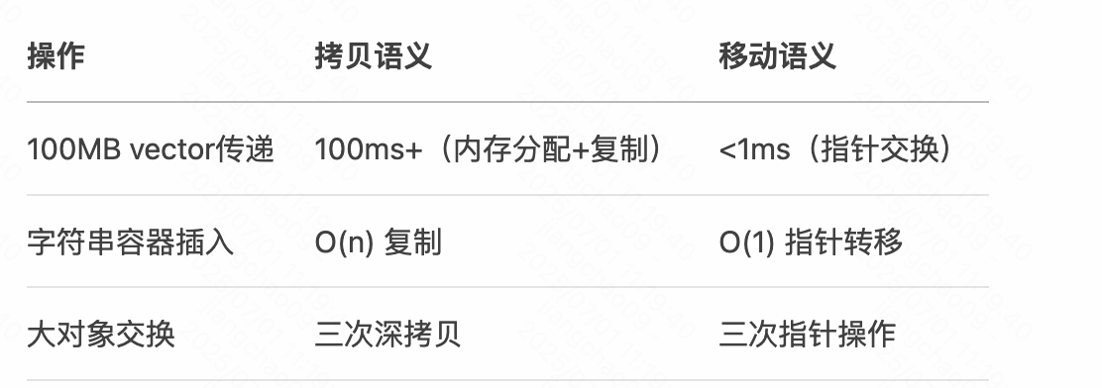

std::forward/完美转发
多个嵌套调用的时候，需要做到完美转交（perfect forwarding）。

容器

头文件
头文件新特性：
- C++标准库的header files不带副档名（.h），例如#include<vector>
- 新式C header files不带副名称.h，例如#include<cstdio>
- 旧式C header files（带有副名称.h）仍可用，例如#include<stdio.h>

线性容器

array
与std::vector不同，std::array对象的大小是固定的，如果容器大小是固定的，那么可以优先考虑使用std::array容器。
另外由于std::vector是自动扩容的，当存入大量的数据后，并且对容器进行了删除操作，容器并不会自动归还被删除元素相应的内存，这时候就需要手动运行shrink_to_fit()释放这部分内存。
使用std::array能够让代码变得更加“现代化”，而且封装了一些操作函数，比如获取数组大小以及检查是否非空，同时还能够友好的使用标准库中的容器算法，比如std::sort。

forward_list
std::forward_list是一个列表容器，使用方法和 std::list基本类似。
和std::list的双向链表的实现不同，std::forward_list使用单向链表进行实现，提供了O(1) 复杂度的元素插入，不支持快速随机访问（这也是链表的特点），也是标准库容器中唯一一个不提供 size()方法的容器。当不需要双向迭代时，具有比std::list更高的空间利用率。

无序容器

hash function
哈希函数用来计算hash code，用于unordered_set和unordered_map等无序容器。
例如：
hash<int>()(123);
hash<long>()(123L);
hash<string>()(string(“abc”));
hash<const char*>()(“abc”);

unordered containers
无序容器中的元素是不进行排序的，内部通过Hash表实现，插入和搜索元素的平均复杂度为 O(constant)，在不关心容器内部元素顺序时，能够获得显著的性能提升。
注：STL中的set和map是基于红黑树的，hash_set和hash_map是基于哈希表，unordered_set和unordered_map是基于哈希表。
C++11引入了两组无序容器：
std::unordered_map/std::unordered_multimap，std::unordered_set/std::unordered_multiset。

tuple
纵观传统C++中的容器，除了std::pair外，似乎没有现成的结构能够用来存放不同类型的数据（通常我们会自己定义结构）。但std::pair的缺陷是显而易见的，只能保存两个元素。
基本操作：
1. std::make_tuple: 构造元组
2. std::get: 获得元组某个位置的值
3. std::tie: 元组拆包

RAII与智能指针
C++里面的四个智能指针: auto_ptr，shared_ptr，weak_ptr，unique_ptr其中后三个是C++11支持，并且第一个已经被11弃用。
为什么要使用智能指针？
智能指针的作用是管理一个指针，因为存在以下这种情况：申请的空间在函数结束时忘记释放，造成内存泄漏。使用智能指针可以很大程度上的避免这个问题，因为智能指针就是一个类，当超出了类的作用域是，类会自动调用析构函数，析构函数会自动释放资源。所以智能指针的作用原理就是在函数结束时自动释放内存空间，不需要手动释放内存空间。
申请的空间（即new出来的空间），在使用结束时，需要delete掉，否则会形成内存碎片。在程序运行期间，new出来的对象，在析构函数中delete掉，但是这种方法不能解决所有问题，因为有时候new发生在某个全局函数里面，该方法会给程序员造成精神负担。此时，智能指针就派上了用场。使用智能指针可以很大程度上避免这个问题，因为智能指针就是一个类，当超出了类的作用域时，类会自动调用析构函数，析构函数会自动释放资源。所以，智能指针的作用原理就是在函数结束时自动释放内存空间，避免了手动释放内存空间（即RAII）。
参考：
https://blog.csdn.net/shenya1314/article/details/83751538

RAII
RAII是Resource Acquisition Is Initialization（“资源获取就是初始化”）的简称，是C++语言的一种管理资源、避免泄漏的惯用法。利用的就是C++构造的对象最终会被销毁的原则。RAII的做法是使用一个对象，在其构造时获取对应的资源，在对象生命期内控制对资源的访问，使之始终保持有效，最后在对象析构的时候，释放构造时获取的资源。
在C++中，RAII（Resource Acquisition Is Initialization，资源获取即初始化）是一种管理资源（如内存、文件句柄、网络连接、锁等）的核心机制，其核心思想是将资源的生命周期与对象的生命周期绑定，通过对象的创建（初始化）获取资源，通过对象的销毁（析构）自动释放资源，从而避免资源泄漏。

背景
RAII 与智能指针是“设计思想”和“具体实现”的核心关系——智能指针是 RAII 思想在 C++ 内存管理场景中的经典落地，而 RAII 是智能指针的设计根基。
1、先搞懂：什么是 RAII？
RAII是Resource Acquisition Is Initialization（资源获取即初始化）的缩写，是 C++ 特有的“资源管理设计思想”，核心逻辑是：
1）资源绑定对象生命周期：任何资源（内存、文件句柄、网络连接、锁等）的“获取”（如new分配内存、open打开文件），都要和一个栈上对象的“初始化”绑定；
2）自动释放资源：当这个栈上对象的生命周期结束（如出作用域、函数返回），其析构函数会被自动调用，在析构函数中完成资源的“释放”（如delete内存、close关闭文件）。
RAII 的核心目标：通过“对象自动析构”，避免手动管理资源的遗漏（如忘记释放内存、关闭文件）或错误（如重复释放、野指针），实现“资源安全”。

举个非内存的 RAII 例子（文件句柄管理）：
#include <fstream>
class FileGuard { // RAII 类：管理文件句柄资源
private:
std::ofstream file; // 持有资源（文件句柄）
public:
// 构造函数：获取资源（打开文件）= 初始化对象
FileGuard(const std::string& path) : file(path) {
if (!file.is_open()) throw std::runtime_error("文件打开失败");
}
// 析构函数：自动释放资源（关闭文件）= 对象生命周期结束
~FileGuard() {
file.close(); // 无需手动调用，对象销毁时自动执行
}
// 提供操作资源的接口
void write(const std::string& content) { file << content; }
};

void test() {
FileGuard file("test.txt"); // 初始化对象 = 打开文件（获取资源）
file.write("RAII 自动管理文件");
// 函数结束：file 出作用域，析构函数自动关闭文件（释放资源）
// 即使中途抛出异常，file 也会被销毁，资源依然能释放
}
这个 FileGuard 类就是 RAII 思想的体现——它不局限于内存，而是通用的“资源管理模板”。
2、智能指针是什么？
智能指针（如 auto_ptr、unique_ptr、shared_ptr）是 C++ 标准库提供的模板类，本质是“包装原始指针的 RAII 类”，核心目标是：
- 解决原始指针的内存管理问题（忘记delete导致内存泄漏、重复释放、野指针）；
- 让内存管理“自动化”，无需开发者手动调用delete。
智能指针的 RAII 逻辑拆解：
1）资源获取 = 初始化：创建智能指针对象时（如unique_ptr<int> p(new int(10))），通过构造函数获取“动态内存资源”（new int(10)的结果），并将原始指针存储在智能指针内部；
2）自动释放 = 析构函数：当智能指针对象出作用域（或被销毁）时，其析构函数会自动调用delete（或delete[]），释放内部绑定的动态内存；
3）模拟指针行为：智能指针重载了*（解引用）和->（成员访问）运算符，用法和原始指针几乎一致，不破坏开发者的使用习惯。
举个unique_ptr的例子（典型的 RAII 落地）：
#include <memory>
void test() {
// 初始化智能指针 = 获取内存资源（new int(10)）
std::unique_ptr<int> p(new int(10));
*p = 20; // 模拟指针解引用，用法和原始指针一致
// 函数结束：p 出作用域，析构函数自动 delete 内部内存
// 无需手动写 delete p; 不会内存泄漏
}
3、RAII 与智能指针的核心关系
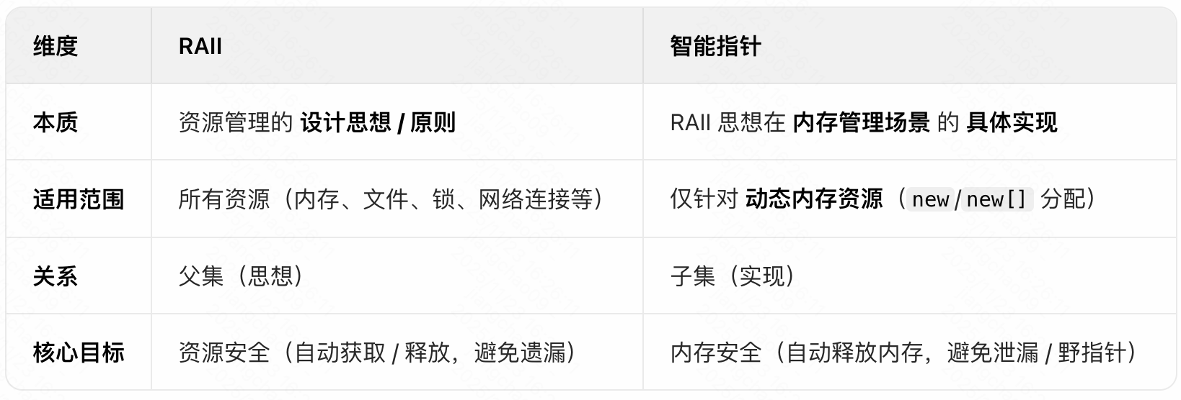
简单说：智能指针是 RAII 思想的“专项产品”——专门解决动态内存管理的 RAII 类。
4、关键延伸：智能指针如何体现 RAII 的核心优势？
RAII 的核心优势是“异常安全”和“自动释放”，智能指针完全继承了这两点：
1）异常安全：若函数中途抛出异常，栈上的智能指针会被自动销毁，析构函数依然会释放内存，不会因异常导致内存泄漏（原始指针做不到）：
void test() {
std::unique_ptr<int> p(new int(10));
throw std::runtime_error("出错了"); // 中途抛出异常
// 即使没执行到 delete，p 出作用域时依然会自动释放内存
}
2）无需手动管理：开发者不用关心“什么时候释放内存”，只需关注智能指针的生命周期（如作用域、是否转移所有权），内存释放由析构函数自动完成。
5、常见误区澄清
1）误区：“RAII 就是智能指针”——错！RAII 是通用思想，智能指针只是 RAII 的一种实现（比如前面的FileGuard是 RAII，但不是智能指针）；
2）误区：“智能指针不依赖 RAII”——错！没有 RAII 的“生命周期绑定+自动析构”，智能指针就失去了核心价值，和原始指针没区别；
3）误区：“RAII 只用于内存管理”——错！RAII 是通用资源管理思想，比如std::lock_guard（管理互斥锁）、std::fstream（管理文件句柄），都是 RAII 的实现，只是智能指针最常用。

总结
- RAII 是“道”（思想）：告诉我们“如何安全管理资源”（绑定对象生命周期，自动释放）；
- 智能指针是“术”（工具）：用 RAII 的思想，专门解决“动态内存管理”的问题。

原理

RAII的核心原理
RAII的工作依赖于C++的对象生命周期规则：
- 当对象被创建时（在栈上或堆上），其构造函数会自动被调用；
- 当对象离开作用域（如函数返回、代码块结束、异常抛出）时，其析构函数会无条件自动调用（即使发生异常也会执行）。

基于这一规则，RAII通过以下步骤管理资源：
1、获取资源：在对象的构造函数中申请资源（如分配内存、打开文件、加锁）；
2、持有资源：对象在生命周期内持有资源，供程序使用；
3、释放资源：在对象的析构函数中释放资源（如释放内存、关闭文件、解锁）。
这样，只要资源被封装在对象中，就无需手动调用释放函数（如free、close），编译器会通过对象的自动销毁保证资源被正确释放，从根本上避免“忘记释放资源”导致的泄漏。

RAII的实现方式
RAII的实现本质是用类封装资源，通过构造函数获取资源，析构函数释放资源。下面通过几个典型示例说明：
1、基础示例：管理动态内存（模拟智能指针）
C++std::unique_ptr和std::shared_ptr是RAII的经典实现，以下是一个简化版的“智能指针”，展示RAII的核心逻辑：
#include <iostream>

// RAII类：封装动态内存资源
template <typename T>
class SmartPtr {
private:
T* ptr; // 持有资源（动态内存的指针）

public:
// 构造函数：获取资源（分配内存）
explicit SmartPtr(T* p = nullptr) : ptr(p) {
std::cout << "资源分配: " << ptr << std::endl;
}

// 析构函数：释放资源（归还内存）
~SmartPtr() {
if (ptr != nullptr) {
delete ptr; // 释放资源
std::cout << "资源释放: " << ptr << std::endl;
}
}

// 禁用拷贝（避免double free，类似unique_ptr）
SmartPtr(const SmartPtr&) = delete;
SmartPtr& operator=(const SmartPtr&) = delete;

// 提供指针操作（模拟原生指针）
T& operator*() const { return *ptr; }
T* operator->() const { return ptr; }
};

int main() {
{
// 创建对象时获取资源（分配int类型内存）
SmartPtr<int> sp(new int(10));
std::cout << "使用资源: " << *sp << std::endl;
} // 离开作用域，sp析构，自动释放内存

std::cout << "离开作用域后，资源已释放" << std::endl;
return 0;
}
输出：
资源分配: 0x55f8d9a6a280
使用资源: 10
资源释放: 0x55f8d9a6a280
离开作用域后，资源已释放
说明：
- SmartPtr在构造函数中接收动态内存指针（获取资源）；
- 在析构函数中调用delete释放内存（释放资源）；
- 当sp离开作用域时，析构函数自动执行，无需手动调用释放函数。
2、实际场景：管理互斥锁（模拟std::lock_guard）
多线程中，锁的正确释放是避免死锁的关键。std::lock_guard通过RAII自动管理锁的生命周期：
#include <mutex>
#include <thread>
#include <iostream>

std::mutex mtx; // 全局互斥锁
int shared_data = 0;

// RAII类：自动管理锁的加锁/解锁
class LockGuard {
private:
std::mutex& mutex; // 持有锁资源

public:
// 构造函数：获取资源（加锁）
explicit LockGuard(std::mutex& m) : mutex(m) {
mutex.lock();
std::cout << "加锁成功" << std::endl;
}

// 析构函数：释放资源（解锁）
~LockGuard() {
mutex.unlock();
std::cout << "解锁成功" << std::endl;
}

// 禁用拷贝（避免锁被提前释放）
LockGuard(const LockGuard&) = delete;
LockGuard& operator=(const LockGuard&) = delete;
};

// 线程函数：修改共享数据
void increment() {
LockGuard lock(mtx); // 加锁（RAII自动管理）
shared_data++; // 临界区操作
// 离开函数作用域时，lock析构，自动解锁
}

int main() {
std::thread t1(increment);
std::thread t2(increment);
t1.join();
t2.join();
std::cout << "共享数据最终值: " << shared_data << std::endl; // 输出2
return 0;
}
说明：
- LockGuard在构造函数中对互斥锁加锁（获取资源）；
- 析构函数中解锁（释放资源）；
- 即使increment函数中发生异常，lock对象析构时仍会解锁，避免死锁。
3、标准库中的RAII实现
C++标准库大量使用RAII管理资源，例如：
- std::string：管理动态字符串内存（自动分配/释放）；
- std::vector：管理动态数组内存；
- std::fstream：管理文件句柄（构造时打开文件，析构时关闭）；
- std::unique_ptr/std::shared_ptr：管理动态内存（自动释放）；
- std::lock_guard/std::unique_lock：管理互斥锁（自动加锁/解锁）。

特点

优点
1、自动资源管理：无需手动调用释放函数（如free、close），避免“忘记释放”导致的资源泄漏；
2、异常安全：即使程序抛出异常，对象析构函数仍会被调用，保证资源释放（传统手动管理可能因异常跳过释放步骤）；
3、代码简洁：将资源管理逻辑封装在类中，业务代码无需关注资源释放细节；
4、作用域明确：资源的生命周期与对象作用域严格绑定，便于理解和维护。

缺点
RAII 作为 C++ 核心的资源管理思想，虽优势显著，但并非“万能方案”，其缺点主要集中在适用场景限制、设计与使用成本、特殊场景风险三类，且大多是“思想落地时的实操问题”，而非思想本身的缺陷：
1、核心缺点：适用场景有严格限制
RAII 的核心依赖“栈上对象的生命周期自动触发析构”，这决定了它无法适配所有资源管理场景：
1）不适合“动态生命周期”的资源
若资源需要在“对象出作用域后仍长期存在”（如全局共享资源、跨线程传递的资源、运行时动态决定释放时机的资源），RAII 会“过度约束”——栈上对象销毁时会强制释放资源，导致后续无法访问。
例：用 RAII 管理一个“需要在多个线程间传递的网络连接”，若 RAII 对象在主线程出作用域，会直接关闭连接，子线程后续使用会崩溃。
2）不适合“手动干预释放时机”的场景
某些场景需要“提前释放资源”（如大内存块尽早释放以节省空间），或“条件性释放”（根据业务逻辑决定是否释放），RAII 的“析构时机由作用域决定”会显得僵化：
- 提前释放：需手动调用reset()（智能指针）或自定义release()方法，破坏了“完全自动管理”的初衷；
- 条件释放：需在析构函数中加判断逻辑，增加复杂度，且析构函数本身不适合复杂条件判断（如析构中抛异常会导致程序终止）。
3）不适用于非对象化的资源
若资源无法封装为“类对象”（如 C 语言遗留的全局资源、无明确“获取/释放”成对接口的资源），RAII 无法落地——毕竟 RAII 的核心是“资源绑定对象”。
2、设计与使用成本：需额外编写封装类（非标准资源场景）
RAII 对“标准资源”（如动态内存、文件句柄）有现成实现（智能指针、std::fstream），但对“自定义资源”（如第三方库的句柄、硬件设备连接、自定义锁），需要手动编写 RAII 封装类，带来额外成本：
1）封装类设计复杂
需保证封装类的“拷贝/赋值/移动”语义正确（否则会导致资源重复释放或泄漏）：
- 若资源是“独占型”（如文件句柄），需禁止拷贝（或用移动语义），否则两个 RAII 对象会持有同一个资源，析构时双重释放；
- 若资源是“共享型”（如共享内存），需实现引用计数（类似shared_ptr），增加封装难度。
2）学习与维护成本
对新手而言，理解“资源绑定对象生命周期”的逻辑需要门槛；且每个自定义资源都要对应一个 RAII 类，会增加代码量（虽然可复用，但初期开发成本高）。
例：为一个第三方库的“设备连接句柄”写 RAII 类，需处理“连接失败重试”“析构时优雅断开”“禁止拷贝”等问题，比直接手动调用connect()/disconnect()复杂：
class DeviceGuard { // 自定义 RAII 类
private:
DeviceHandle handle; // 第三方库的资源句柄
public:
DeviceGuard(const std::string& addr) {
handle = connect(addr); // 获取资源
if (handle == INVALID_HANDLE) throw std::runtime_error("连接失败");
}
~DeviceGuard() {
disconnect(handle); // 释放资源
}
// 禁止拷贝（避免双重释放）
DeviceGuard(const DeviceGuard&) = delete;
DeviceGuard& operator=(const DeviceGuard&) = delete;
// 支持移动（允许资源转移）
DeviceGuard(DeviceGuard&& other) noexcept : handle(other.handle) {
other.handle = INVALID_HANDLE; // 避免原对象析构时释放
}
};
3、特殊场景风险：容易踩坑的隐藏问题
1）析构函数的“静默失败”风险
RAII 依赖析构函数释放资源，但C++析构函数不能抛出异常（若析构中抛异常，会导致程序直接终止）：
- 若资源释放过程可能失败（如网络连接断开时超时、文件写入缓存未刷新），析构函数无法通过异常告知调用者，只能“静默失败”（比如文件数据未写入成功就关闭，导致数据丢失）；
- 解决方案（如在析构中记录日志）会增加复杂度，违背 RAII“简洁管理”的初衷。
2）循环引用导致的资源泄漏（共享型 RAII）
若使用“引用计数型 RAII 实现”（如 shared_ptr），两个对象互相持有对方的shared_ptr，会导致引用计数永远不为 0，析构函数无法触发，最终资源泄漏：
class A;
class B {
public:
std::shared_ptr<A> ptr; // B 持有 A 的 shared_ptr
~B() { cout << "B 析构" << endl; }
};
class A {
public:
std::shared_ptr<B> ptr; // A 持有 B 的 shared_ptr
~A() { cout << "A 析构" << endl; }
};
void test() {
auto a = std::make_shared<A>();
auto b = std::make_shared<B>();
a->ptr = b;
b->ptr = a; // 循环引用：a 和 b 的引用计数都是 2
} // 函数结束时，引用计数减为 1，不会析构，内存泄漏
解决需用 weak_ptr（弱引用），但会增加使用复杂度，且新手容易忽略循环引用问题。
3）栈溢出风险（递归场景）
RAII 对象是栈上对象，若在递归函数中创建大量 RAII 对象（如递归调用时每次创建一个文件 RAII 实例），会导致栈空间耗尽，触发栈溢出——而手动管理资源时可通过堆内存规避（但会引入其他风险）。
4）与垃圾回收（GC）相比：灵活性不足
对于需要“动态调整生命周期”的资源（如长期运行的服务中频繁创建/销毁的临时资源），RAII 的“作用域绑定”不如 GC 灵活：GC 可在运行时自动识别“无用资源”并回收，无需开发者关注作用域；而 RAII 需严格控制对象生命周期，否则会提前释放或泄漏。
4、总结：RAII 的缺点本质是“强约束带来的取舍”
RAII 的核心价值是“安全与简洁”，但为了这份价值，它牺牲了“灵活性”——通过“绑定对象生命周期”强制规范资源管理，必然无法适配所有场景。
其缺点的适用范围：
- 对“短期、作用域明确、独占型资源”（如函数内的动态内存、临时文件、局部锁）：RAII 几乎无缺点，是最优方案；
- 对“长期、共享型、动态生命周期资源”（如跨线程资源、全局共享句柄）：RAII 需配合额外机制（如 weak_ptr、手动release()），否则容易踩坑。
简单说：RAII 不是“万能资源管理方案”，但它是 C++ 中“最安全、最简洁”的方案，缺点大多可通过合理设计规避（如用weak_ptr解决循环引用、用移动语义支持资源转移），仍是 C++ 开发的首选资源管理思想。

应用

适用场景
在C++中，RAII机制通过将资源生命周期与对象生命周期绑定，能可靠管理各类资源，避免泄漏。以下是几个典型使用场景及示例：
1、动态内存管理（避免内存泄漏）
场景：使用new分配的堆内存若忘记delete，会导致内存泄漏。通过RAII将内存所有权交给对象，析构时自动释放。
示例：模拟简化版std::unique_ptr
template <typename T>
class SmartPtr {
private:
T* ptr;
public:
// 构造时获取资源（初始化即获取）
explicit SmartPtr(T* p = nullptr) : ptr(p) {}

// 析构时释放资源
~SmartPtr() {
delete ptr; // 自动调用，无需手动delete
}

// 禁止拷贝（避免double free）
SmartPtr(const SmartPtr&) = delete;
SmartPtr& operator=(const SmartPtr&) = delete;

// 提供指针操作接口
T& operator*() const { return *ptr; }
T* operator->() const { return ptr; }
};

// 使用示例
void func() {
SmartPtr<int> ptr(new int(10)); // 获取资源
*ptr = 20; // 使用资源
// 函数结束时，ptr析构，自动释放内存
}
2、文件句柄管理（避免文件未关闭）
场景：fopen打开的文件若忘记fclose，会导致文件描述符泄漏（尤其在循环或异常场景中）。
示例：文件句柄的RAII封装
#include <cstdio>

class FileGuard {
private:
FILE* file;
public:
// 构造时打开文件（获取资源）
FileGuard(const char* filename, const char* mode) {
file = fopen(filename, mode);
}

// 析构时关闭文件（释放资源）
~FileGuard() {
if (file != nullptr) {
fclose(file); // 自动关闭，无论函数如何退出
}
}

// 禁止拷贝（避免重复关闭）
FileGuard(const FileGuard&) = delete;
FileGuard& operator=(const FileGuard&) = delete;

// 提供文件操作接口
FILE* get() const { return file; }
};

// 使用示例
void writeFile() {
FileGuard file("test.txt", "w"); // 打开文件
if (file.get() == nullptr) {
return; // 打开失败直接返回，析构仍会安全执行
}
fprintf(file.get(), "Hello RAII");
// 函数结束，file析构，自动关闭文件
}
3、互斥锁管理（避免死锁与未释放锁）
场景：多线程中pthread_mutex_lock后若忘记unlock，会导致死锁。RAII可确保锁在作用域结束时自动释放。
示例：互斥锁的自动释放
#include <pthread.h>

class MutexGuard {
private:
pthread_mutex_t& mutex;
public:
// 构造时加锁（获取资源）
explicit MutexGuard(pthread_mutex_t& m) : mutex(m) {
pthread_mutex_lock(&mutex);
}

// 析构时解锁（释放资源）
~MutexGuard() {
pthread_mutex_unlock(&mutex); // 无论是否抛异常，均会解锁
}

// 禁止拷贝（避免锁被意外释放）
MutexGuard(const MutexGuard&) = delete;
MutexGuard& operator=(const MutexGuard&) = delete;
};

// 使用示例
pthread_mutex_t mtx = PTHREAD_MUTEX_INITIALIZER;
int shared_data = 0;

void* threadFunc(void*) {
MutexGuard lock(mtx); // 加锁
shared_data++; // 操作共享资源
// 函数结束，lock析构，自动解锁
return nullptr;
}
4、网络连接管理（避免连接未关闭）
场景：网络套接字（如TCP连接）若忘记关闭，会占用系统资源。RAII可确保连接在对象销毁时关闭。
示例：TCP连接的自动关闭
#include <sys/socket.h>

class TcpConnection {
private:
int sockfd; // 套接字句柄
public:
// 构造时建立连接（获取资源）
TcpConnection(const char* ip, int port) {
sockfd = socket(AF_INET, SOCK_STREAM, 0);
// 省略连接逻辑（connect等）
}

// 析构时关闭连接（释放资源）
~TcpConnection() {
if (sockfd != -1) {
close(sockfd); // 自动关闭连接
}
}

// 禁止拷贝
TcpConnection(const TcpConnection&) = delete;
TcpConnection& operator=(const TcpConnection&) = delete;

// 提供发送/接收接口
ssize_t send(const void* data, size_t len) {
return ::send(sockfd, data, len, 0);
}
};

// 使用示例
void sendData() {
TcpConnection conn("127.0.0.1", 8080); // 建立连接
conn.send("Hello", 5); // 发送数据
// 函数结束，conn析构，自动关闭连接
}
核心优势总结
- 自动化：资源释放无需手动操作，依赖对象析构的确定性（即使发生异常也会调用析构）。
- 安全性：避免因逻辑漏洞（如忘记释放）或异常导致的资源泄漏。
- 简洁性：将资源管理与业务逻辑分离，代码更清晰。
C++标准库中的std::unique_ptr、std::shared_ptr、std::lock_guard等都是RAII的典型实现，实际开发中应优先使用标准库组件。

不适用场景
RAII 虽然是 C++ 中管理资源的强大机制，但并非所有场景都适用。以下是一些不适合或需要谨慎使用 RAII 的场景，及其原因和示例：
1、资源生命周期与对象生命周期不匹配的场景
RAII 的核心是“资源生命周期绑定对象生命周期”，但如果资源需要在对象销毁后继续存在（或提前释放且不影响对象），则 RAII 会导致冲突。
示例：动态数组的部分元素释放
假设需要一个动态数组类，支持“删除某个元素后继续使用其他元素”。若用 RAII 绑定整个数组的内存（析构时释放全部内存），则无法单独释放某个元素的内存（会导致对象析构时重复释放，引发崩溃）。
class BadArray {
private:
int* data;
int size;
public:
BadArray(int n) : size(n) {
data = new int[n]; // RAII 绑定整个数组内存
}
~BadArray() {
delete[] data; // 析构时释放全部内存
}

// 尝试单独释放某个元素（错误！）
void freeElement(int index) {
delete &data[index]; // 单独释放一个元素的内存
// 后续对象析构时会 delete[] 整个数组，导致重复释放
}
};
问题：资源（单个元素的内存）的生命周期与对象（数组）的生命周期不一致，RAII 强制绑定会引发内存错误。
2、资源需要手动控制释放时机的场景
某些资源的释放时机必须由业务逻辑显式控制（而非依赖对象作用域），例如数据库连接池中的连接需要“用完后放回池里”，而非直接销毁。
示例：数据库连接池
连接池的核心是“复用连接”：从池里获取连接，使用后放回池，而非销毁。若用 RAII 封装连接（析构时关闭连接），则无法实现复用，会频繁创建/关闭连接，浪费资源。
// 错误的 RAII 封装（导致连接无法复用）
class BadDbConnection {
private:
DbHandle* conn;
public:
BadDbConnection() {
conn = createDbConnection(); // 从池获取连接
}
~BadDbConnection() {
closeDbConnection(conn); // 析构时关闭连接（而非放回池）
}
};

// 使用时：每次使用都会创建新连接，用完直接关闭，无法复用
void query() {
BadDbConnection conn; // 获取连接
conn.execute("SELECT ...");
// 函数结束，conn 析构，连接被关闭（本应放回池）
}
问题：RAII 强制在对象销毁时释放资源（关闭连接），但业务需要“手动放回池”而非释放，两者冲突。
3、资源所有权需要动态转移且无法通过移动语义实现的场景
RAII 依赖对象对资源的唯一所有权（或共享所有权，如 std::shared_ptr），但某些场景下资源所有权需要在多个对象间动态转移，且无法通过移动语义安全实现（例如跨模块/跨线程的复杂所有权传递）。
示例：跨模块的资源传递
假设模块 A 创建资源，传递给模块 B 使用，模块 B 使用完后释放。若用 RAII 封装资源（模块 A 的对象析构时释放），则资源可能在传递给 B 前就被 A 的对象释放（若 A 的对象超出作用域）。
// 模块 A 中的 RAII 封装
class ResourceGuard {
private:
Resource* res;
public:
ResourceGuard() : res(createResource()) {}
~ResourceGuard() { delete res; } // 模块 A 的对象析构时释放

// 尝试传递资源给模块 B（错误！所有权未真正转移）
Resource* getResource() { return res; }
};

// 模块 A 调用模块 B
void moduleA() {
ResourceGuard guard; // 创建资源
moduleB(guard.getResource()); // 传递资源指针给模块 B
// 函数结束，guard 析构，资源被释放
}

// 模块 B 使用资源（可能访问已释放资源）
void moduleB(Resource* res) {
// 若 moduleA 已释放资源，此处访问会导致 UB
res->doSomething();
}
问题：RAII 导致资源在模块 A 的对象析构时释放，而模块 B 可能仍在使用，引发悬垂指针。
4、资源释放可能失败且需要处理失败的场景
RAII 中资源释放通常在析构函数中进行，而 C++ 析构函数不应该抛出异常（会导致程序终止，例如在栈展开过程中）。若资源释放可能失败且需要捕获错误（如文件写入失败需要重试），RAII 无法妥善处理。
示例：需要重试的文件写入
文件关闭时可能因缓冲区未刷新导致数据丢失，若需要捕获错误并重试，析构函数中无法实现（不能抛异常）。
class BadFileWriter {
private:
FILE* file;
public:
BadFileWriter(const char* filename) {
file = fopen(filename, "w");
}
~BadFileWriter() {
if (file) {
// 若 fclose 失败（如磁盘满），无法抛异常通知上层
if (fclose(file) != 0) {
// 析构函数中不能抛异常，错误无法处理
// 可能导致数据丢失且无法重试
}
}
}
};
问题：析构函数无法通过异常传递释放失败的信息，导致错误被忽略，而业务可能需要重试或告警。

总结：不适合 RAII 的核心原因
RAII 的有效性依赖于“资源生命周期与对象生命周期强绑定”和“析构函数无异常”。当场景满足以下任一条件时，RAII 可能不适用：
1、资源需要独立于对象生命周期存在（提前释放/延迟释放）；
2、资源需要手动控制释放时机（如复用场景）；
3、资源所有权转移复杂，无法通过移动/共享语义安全管理；
4、资源释放可能失败且需要显式处理错误。
此时，可能需要结合手动释放（如提供 close() 方法）或其他机制（如引用计数+手动释放）来管理资源，但需额外注意避免泄漏。

总结
RAII是C++管理资源的基石，其核心是“资源的生命周期 = 对象的生命周期”：通过构造函数获取资源，析构函数释放资源，利用C++对象自动销毁的特性，实现资源的安全、自动管理。
实际开发中，应优先使用标准库提供的RAII工具（如智能指针、lock_guard），如需管理自定义资源（如网络连接、数据库句柄），可通过封装类实现RAII，避免手动管理资源的风险。

auto_ptr
C++98的方案，CPP11已经抛弃。

原理
采用所有权模式。
所有权：谁持有指针，谁就负责最终释放内存（避免内存泄漏或重复释放）。
auto_ptr 设计目标：C++98时期的“智能指针雏形”，核心是自动释放内存（通过析构函数在生命周期结束时delete所持指针），解决原始指针“忘记释放”的内存泄漏问题。
关键缺陷：所有权转移机制的“暴力性”—— 赋值 / 拷贝时直接剥夺原指针的所有权，且原指针不会被置空或标记为无效，导致潜在野指针。
// 1. 创建 auto_ptr 对象 p1，指向动态分配的 string（内存地址假设为 0x1234）
auto_ptr< string> p1 (new string ("I reigned lonely as a cloud.”));
// 此时：p1 拥有 0x1234 内存的所有权，p1 的内部指针 = 0x1234

// 2. 创建空的 auto_ptr 对象 p2
auto_ptr<string> p2;
// 此时：p2 无所有权，内部指针 = nullptr（或 0）

// 3. 赋值操作：p2 = p1
p2 = p1; //auto_ptr不会报错
// auto_ptr 的赋值运算符重载逻辑：
// - 把 p1 的内部指针（0x1234）直接赋给 p2；
// - 剥夺 p1 的所有权，p1 的内部指针依然保留 0x1234（关键问题！没有被置空）；
// - 最终：p2 拥有 0x1234 内存的所有权，p1 变成“无效但非空”的野指针。

// 4. 危险操作：访问 p1（编译不报错，运行时崩溃）
// 场景1：访问 p1 → 运行时崩溃（垂悬指针）
cout << *p1; // 崩溃！原因：
// p1 已失去所有权，但其内部指针仍指向 0x1234，看似“有效”；
// 但这块内存的“释放责任”已转移给 p2——当 p2 生命周期结束（如出作用域），会执行析构函数 delete 0x1234；
// 若此时再通过 p1 访问 0x1234，内存可能已被释放（变成“垂悬指针”），触发未定义行为（崩溃/乱码）。

// 场景2：双重释放 → 崩溃（若手动释放 p1 指向的内存）
// delete &*p1; // 手动释放 0x1234（错误，所有权已在 p2）
// return 0; // p2 析构时再次 delete 0x1234 → 重复释放崩溃
解释：
崩溃的核心不是 “所有权转移” 本身，而是 auto_ptr 转移后对原指针的 “无处理”：
原指针未被置空：p1 失去所有权后，内部指针依然指向已被 “转交” 的内存（0x1234），从语法上无法区分 “有效指针” 和 “已失去所有权的指针”，开发者容易误操作。
双重释放风险（另一种崩溃场景）：若开发者不知道所有权已转移，手动调用 delete &*p1（或通过其他方式释放），后续 p2 析构时会再次 delete 0x1234，导致 重复释放内存，直接触发程序崩溃。
析构函数的 “单一责任”：auto_ptr 的析构函数只会释放 “当前持有者” 的指针，不会管原指针的状态 —— 这意味着一旦转移，原指针就成了 “没人管的野指针”，风险完全交给开发者规避。
此时不会报错，p2剥夺了p1的所有权，但是当程序运行时访问p1将会报错。所以auto_ptr的缺点是：存在潜在的内存崩溃问题（即释放了申请内存的指针p1但是很容易忽略转移权限后的指针p2的释放）！

使用场景
auto_ptr的特性非常危险，并且现在已经被弃用了。当该指针被当作参数进行值传递时会被拷贝构造函数转移所有权，那么当原始auto指针被再次引用时就会造成系统致命的崩溃。看看下面这个例子：
int main()
{
auto_ptr<aircraft> myAutoPtr(new Aircraft("F-15"));
SetFlightCountWithAutoPtr(myAutoPtr);
// Invokes the copy constructor for the auto_ptr

myAutoPtr->m_flyCount = 10;
// <span style="color: #ff0000;">CRASH !!!</span>
}
建议：unique_ptr可以实现auto_ptr的所有功能。你应该搜索你的代码库，然后找到其中所有使用auto_ptr的地方，将其替换成unique_ptr。

unique_ptr

原理
std::unique_ptr是一种独占的智能指针，它禁止其他智能指针与其共享同一个对象，从而保证代码的安全。
make_unique并不复杂，C++11没有提供std::make_unique。
既然是独占，换句话说就是不可复制。但是，我们可以利用std::move将其转移给其他的unique_ptr。

unique_ptr实现独占式拥有或严格拥有概念，保证同一时间内只有一个智能指针可以指向该对象。它对于避免资源泄露（例如“以new创建对象后因为发生异常而忘记调用delete”）特别有用。
采用所有权模式，还是上面那个例子
unique_ptr<string> p3 (new string ("auto")); //#4
unique_ptr<string> p4； //#5
p4 = p3;//此时会报错！！
编译器认为p4=p3非法，避免了p3不再指向有效数据的问题。因此，unique_ptr比auto_ptr更安全。
另外unique_ptr还有更聪明的地方：当程序试图将一个unique_ptr赋值给另一个时，如果源unique_ptr是个临时右值，编译器允许这么做；如果源unique_ptr将存在一段时间，编译器将禁止这么做。
比如：
unique_ptr<string> pu1(new string ("hello world"));
unique_ptr<string> pu2;
pu2 = pu1; // #1 not allowed
unique_ptr<string> pu3;
pu3 = unique_ptr<string>(new string ("You")); // #2 allowed
其中#1留下悬挂的unique_ptr(pu1)，这可能导致危害。而#2不会留下悬挂的unique_ptr，因为它调用 unique_ptr 的构造函数，该构造函数创建的临时对象在其所有权让给 pu3 后就会被销毁。这种随情况而已的行为表明，unique_ptr 优于允许两种赋值的auto_ptr 。
注：如果确实想执行类似与#1的操作，要安全的重用这种指针，可给它赋新值。C++有一个标准库函数std::move()，让你能够将一个unique_ptr赋给另一个。例如：
unique_ptr<string> ps1, ps2;
ps1 = demo("hello");
ps2 = move(ps1);
ps1 = demo("alexia");
cout << *ps2 << *ps1 << endl;

使用场景
1、管理动态分配的单个对象
替代裸指针 new/delete，自动管理生命周期：
std::unique_ptr<int> ptr(new int(42)); // 管理int对象
std::unique_ptr<MyClass> obj(std::make_unique<MyClass>()); // 推荐使用make_unique
2、作为函数返回值
安全返回动态分配的对象，无需手动释放：
std::unique_ptr<MyClass> createObject() {
return std::make_unique<MyClass>(); // 自动转移所有权
}
3、存储在容器中
作为容器元素，避免手动管理数组元素的内存：
std::vector<std::unique_ptr<MyClass>> objects;
objects.push_back(std::make_unique<MyClass>());
4、实现 Pimpl 模式
隐藏类的私有实现细节，减少头文件依赖：
// MyClass.h
class MyClass {
private:
struct Impl;
std::unique_ptr<Impl> pimpl; // 指向实现细节
};

// MyClass.cpp
struct MyClass::Impl { /* 具体实现 */ };
5、管理资源所有权转移
在函数间传递动态对象的所有权（通过移动语义）：
void process(std::unique_ptr<MyClass> obj) {
// 处理对象，函数结束后自动释放
}

int main() {
auto obj = std::make_unique<MyClass>();
process(std::move(obj)); // 显式转移所有权，obj此后为空
}

注意事项
1、不可复制，只能移动
unique_ptr禁用拷贝构造和拷贝赋值，必须通过 std::move 转移所有权：
std::unique_ptr<int> a = std::make_unique<int>(10);
// std::unique_ptr<int> b = a; // 错误：不能复制
std::unique_ptr<int> b = std::move(a); // 正确：转移所有权，a变为nullptr
2、避免管理栈上对象
unique_ptr用于管理堆内存，若指向栈对象会导致重复释放：
int x = 10;
// std::unique_ptr<int> ptr(&x); // 错误：析构时会delete栈对象，导致UB
分析：
这段代码的错误在于混淆了栈内存和堆内存的管理方式，会导致未定义行为（Undefined Behavior, UB），具体原因如下：
1）栈内存与堆内存的根本区别
- 栈内存：由编译器自动管理，变量（如 int x = 10;）在定义时被分配到栈上，当变量离开作用域（如函数执行结束）时，编译器会自动释放其内存，无需手动干预。
- 堆内存：由程序员手动申请（通过 new）和释放（通过 delete），生命周期不受作用域限制，若忘记释放会导致内存泄漏。
2）unique_ptr的工作原理
std::unique_ptr的设计目标是管理堆内存，其核心逻辑是：
- 构造时接收一个堆内存的指针（通常是 new 的返回值）。
- 当 unique_ptr 自身被销毁（离开作用域或被重置）时，会自动调用 `delete` 释放其管理的指针。
3）错误代码的问题所在
int x = 10; // x 是栈上的变量，由编译器管理
std::unique_ptr<int> ptr(&x); // 错误：让 unique_ptr 管理栈内存
- ptr 会认为自己管理的是一块堆内存，因此在 ptr 被销毁时（如离开作用域），会自动对 &x 调用 delete。
- 但 &x 指向的是栈内存，而栈内存的释放是编译器的职责，delete 只能用于释放 new 分配的堆内存。
4）导致的后果：重复释放
- 当x离开作用域时，编译器会自动释放其栈内存。
- 当ptr离开作用域时，unique_ptr 会对 &x 调用 delete，试图再次释放这块内存。
这种对同一块内存（栈内存）的重复释放会触发未定义行为，可能导致：
- 程序崩溃（Crash）。
- 内存 corruption（内存数据被破坏）。
- 难以调试的随机错误。
std::unique_ptr 必须用于管理堆内存（通过 new 或 std::make_unique分配），绝对不能指向栈内存。栈内存的生命周期由编译器自动管理，无需也不允许通过 delete 手动释放，否则会导致严重的内存错误。
3、避免多个 unique_ptr 管理同一对象
手动让多个 unique_ptr 指向同一对象会导致重复释放：
int* raw = new int(20);
std::unique_ptr<int> a(raw);
// std::unique_ptr<int> b(raw); // 错误：a和b都会释放raw，导致UB
4、自定义删除器需注意类型匹配
若使用自定义删除器（如释放数组或特殊资源），需确保类型正确：
// 管理数组（需指定删除器为delete[]，或使用unique_ptr<T[]>）
std::unique_ptr<int[]> arr(new int[10]); // 自动用delete[]释放
// 自定义删除器（例如释放文件指针）
auto file_deleter = [](FILE* f) { fclose(f); };
std::unique_ptr<FILE, decltype(file_deleter)> file(fopen("test.txt", "r"), file_deleter);
5、不要将 unique_ptr 的原始指针暴露给外部
若外部持有原始指针，可能在 unique_ptr 释放后仍使用该指针，导致悬垂指针：
auto ptr = std::make_unique<int>(30);
int* raw = ptr.get(); // 获取原始指针
ptr.reset(); // 释放对象，raw变为悬垂指针
// *raw = 40; // 错误：访问已释放内存

可能出现问题的场景
1、循环引用（与 shared_ptr 混用）
若 unique_ptr 与 shared_ptr 混合使用且形成循环引用，可能导致内存泄漏：
struct A { std::unique_ptr<B> b; };
struct B { std::shared_ptr<A> a; };
// 循环引用可能导致部分对象无法释放
2、作为类成员时的移动操作
包含 unique_ptr 的类默认不支持拷贝，若需移动语义需确保正确实现：
class MyClass {
std::unique_ptr<int> data;
public:
// 编译器会自动生成移动构造/赋值，但拷贝构造/赋值被删除
// 若手动定义了析构函数，需显式默认移动操作
MyClass(MyClass&&) = default;
MyClass& operator=(MyClass&&) = default;
};
3、在 C 风格 API 中传递原始指针
若将 unique_ptr::get() 返回的原始指针传递给 C 函数，需确保 C 函数不会尝试释放该指针（否则会与 unique_ptr的释放冲突）。
4、异常安全问题
在多个 unique_ptr 初始化的表达式中，若中间步骤抛出异常，可能导致内存泄漏（推荐使用 std::make_unique 避免此问题）：
// 不安全：若MyClass构造抛出异常，new int可能未被释放
process(std::unique_ptr<MyClass>(new MyClass()), std::unique_ptr<int>(new int()));
// 安全：make_unique确保内存管理的原子性
process(std::make_unique<MyClass>(), std::make_unique<int>());

缺点
1、不支持共享所有权
若需要多个指针共享对象所有权（如多线程场景），unique_ptr无法满足，需使用std::shared_ptr。
2、存储和性能开销
虽然unique_ptr通常被称为“零成本抽象”，但在某些极端场景下（如频繁移动大量unique_ptr），其内部指针的移动操作可能带来微小开销（远小于手动管理内存的风险）。
3、无法直接管理动态数组（需特殊处理）
虽然unique_ptr<T[]>可管理数组，但功能有限（如不支持operator*、operator->，仅支持operator[]），复杂数组场景可能需要std::vector。
4、与旧代码兼容性问题
若需与不使用智能指针的旧代码交互，需频繁通过get()暴露原始指针，增加出错风险。

总结
std::unique_ptr是管理独占所有权资源的最佳选择，尤其适合替代裸指针减少内存泄漏。其核心优势是**轻量、高效、安全**，但需注意不可复制、避免悬垂指针等问题。在需要共享所有权的场景，应改用 `std::shared_ptr`。

shared_ptr
std::shared_ptr是一种智能指针，它能够记录多少个shared_ptr共同指向一个对象，从而消除显示的调用delete，当引用计数变为零的时候就会将对象自动删除。
但还不够，因为使用std::shared_ptr仍然需要使用new来调用，这使得代码出现了某种程度上的不对称。std::make_shared 就能够用来消除显式的使用new，所以std::make_shared会分配创建传入参数中的对象，并返回这个对象类型的std::shared_ptr指针。
std::shared_ptr可以通过get()方法来获取原始指针，通过reset()来减少一个引用计数，并通过use_count()来查看一个对象的引用计数。

原理
shared_ptr实现共享式拥有概念。多个智能指针可以指向相同对象，该对象和其相关资源会在“最后一个引用被销毁”时候释放。从名字share就可以看出了资源可以被多个指针共享，它使用计数机制来表明资源被几个指针共享。可以通过成员函数use_count()来查看资源的所有者个数。除了可以通过new来构造，还可以通过传入auto_ptr，unique_ptr，weak_ptr来构造。当我们调用release()时，当前指针会释放资源所有权，计数减一。当计数等于0时，资源会被释放。
shared_ptr是为了解决auto_ptr在对象所有权上的局限性（auto_ptr是独占的），在使用引用计数的机制上提供了可以共享所有权的智能指针。

shared_ptr如何区分不同的对象？
shared_ptr 核心靠“控制块（Control Block）”区分不同对象，每个被管理对象唯一对应一个控制块，所有指向该对象的 shared_ptr 都会共享这个控制块。
控制块中存储关键信息：被管理对象的指针、引用计数、弱引用计数等，shared_ptr 通过判断是否指向同一个控制块，来确定是否管理同一个对象（而非直接比较原始对象指针，避免别名问题）。

C++实现
使用C++实现：
要使用 C++ 来实现一个简单的shared_ptr，你需要理解其基本原理。下面是一个示例实现，展示了如何使用引用计数来跟踪共享资源的引用数量：
template <typename T>
class SharedPtr {
public:
explicit SharedPtr(T* ptr = nullptr) : data(ptr), refCount(new int(1)) {}

SharedPtr(const SharedPtr<T>& other) : data(other.data), refCount(other.refCount) {
(*refCount)++;
}

// 重载运算符，支持共享指针的赋值操作
SharedPtr<T>& operator=(const SharedPtr<T>& other) {
if (this != &other) {
Release();
data = other.data;
refCount = other.refCount;
(*refCount)++;
}
return *this;
}

~SharedPtr() {
Release();
}

T* operator->() const {
return data;
}

T& operator*() const {
return *data;
}

private:
T* data;
int* refCount;

void Release() {
(*refCount)--;
if (*refCount == 0) {
delete data;
delete refCount;
}
}
};
在这个简单的实现中，SharedPtr类具有类似于std::shared_ptr的行为。它使用一个指针data来保存资源，并使用一个整型指针refCount来保存引用计数。
构造函数和析构函数分别用于初始化和释放资源，并维护引用计数。拷贝构造函数和赋值运算符用于共享资源，增加引用计数。operator->和operator*用于像使用原始指针一样访问资源。
需要注意的是，这只是一个简单的示例实现，并没有处理多线程并发访问的情况。在实际使用中，你可能需要添加线程安全的机制，如互斥锁或原子操作，以确保在多线程环境下的正确性。
这个简化的实现旨在帮助你理解shared_ptr的基本工作原理，但实际上，标准库中的std::shared_ptr还包含了更多功能和细节，例如自定义删除器（custom deleter）和自定义分配器（custom allocator）等。如果需要更完整和健壮的 shared_ptr实现，建议使用标准库中的std::shared_ptr。

C实现
std::shared_ptr是C++的智能指针，而C并不直接支持面向对象的特性。因此，在纯C中实现一个与shared_ptr相似的功能会更加复杂。在C中，你需要手动管理资源的分配和释放，并使用引用计数来共享资源。
下面是一个简化的示例，演示如何在C中实现类似于shared_ptr的功能：
#include <stdio.h>
#include <stdlib.h>

typedef struct {
int* data;
int* refCount;
} SharedPtr;

SharedPtr* SharedPtr_Create(int* ptr) {
SharedPtr* sharedPtr = (SharedPtr*)malloc(sizeof(SharedPtr));
sharedPtr->data = ptr;
sharedPtr->refCount = (int*)malloc(sizeof(int));
*(sharedPtr->refCount) = 1;
return sharedPtr;
}

void SharedPtr_Destroy(SharedPtr* sharedPtr) {
if (sharedPtr) {
*(sharedPtr->refCount) -= 1;
if (*(sharedPtr->refCount) == 0) {
free(sharedPtr->data);
free(sharedPtr->refCount);
}
free(sharedPtr);
}
}

void SharedPtr_IncreaseRefCount(SharedPtr* sharedPtr) {
if (sharedPtr) {
*(sharedPtr->refCount) += 1;
}
}

int* SharedPtr_GetData(const SharedPtr* sharedPtr) {
if (sharedPtr) {
return sharedPtr->data;
}
return NULL;
}

int main() {
int* data = (int*)malloc(sizeof(int));
*data = 42;

SharedPtr* sharedPtr = SharedPtr_Create(data);
int* ptr1 = SharedPtr_GetData(sharedPtr);

SharedPtr_IncreaseRefCount(sharedPtr);

SharedPtr* sharedPtr2 = sharedPtr;
int* ptr2 = SharedPtr_GetData(sharedPtr2);

printf("ptr1: %d, ptr2: %d\n", *ptr1, *ptr2);

SharedPtr_Destroy(sharedPtr);
SharedPtr_Destroy(sharedPtr2);

return 0;
}
在上面的示例中，我们使用了一个SharedPtr结构体来保存资源和引用计数。SharedPtr_Create函数用于创建一个SharedPtr对象，并初始化资源和引用计数。SharedPtr_Destroy函数用于释放资源和销毁SharedPtr对象。SharedPtr_IncreaseRefCount函数用于增加引用计数。SharedPtr_GetData函数用于获取共享的资源指针。
需要注意的是，在 C 中，你需要手动管理资源的分配和释放，因此要确保在适当的时候调用SharedPtr_Destroy函数来释放资源。
这个示例只是一个简化的实现，可能无法处理多线程并发访问的情况。如果你需要在多线程环境下使用，你需要使用线程同步机制来确保引用计数的正确性。
请注意，这种手动实现的方式可能会更加繁琐和容易出错。如果你在C++环境中，强烈建议使用C++标准库中的std::shared_ptr。

成员函数
参考：https://blog.csdn.net/ff_gogo/article/details/123512482
成员函数：

初始化/make_shared
有三种方式初始化：
- make_shared：初始化共享指针
- 使用=赋值操作
- 直接声明（不推荐）
示例：
若单纯定义shared_ptr p1，则p1是空指针，不可解引用或访问对象成员。必须使用make_shared或者new才是正确的初始化。

use_count
use_count返回引用计数的个数。

unique
unique返回是否是独占所有权( use_count为1)。

swap
swap交换两个shared_ptr对象(即交换所拥有的对象)。

reset
reset放弃内部对象的所有权或拥有对象的变更（这个时候当前对象的引用计数为0），会引起原有对象的引用计数的减少（即如果还有其他智能指针指向这个对象，那么其他的智能指针的引用计数会减1）。
举例：
void test()
{
std::shared_ptr<int> p1(new int(100));
std::shared_ptr<int> p2 = p1;
std::shared_ptr<int> p3 = p1;
cout << "p1: " << p1.use_count() << endl; //3
cout << "p2:" << p2.use_count() << endl; //3
cout << "p3:" << p3.use_count() << endl; //3
p1.reset(); // 共享指针p1与当前的对象脱离联系
cout << "p1: " << p1.use_count() << endl; //0
cout << "p2:" << p2.use_count() << endl; //2
cout << "p3:" << p3.use_count() << endl; //2

//cout << *p1 << endl; //error，p1指针已经释放了
cout << *p2 << endl; //100
cout << *p3 << endl; //100

return;
}

get
get返回内部对象(指针)，由于已经重载了()方法，因此和直接使用对象是一样的。如 shared_ptr<int> sp(new int(1)); sp与sp.get()是等价的。

shared_from_this
std::enable_shared_from_this 是 C++ 标准库中的一个模板类，配合 shared_ptr 使用，其核心作用是让类的实例能够生成指向自身的 shared_ptr，同时保证引用计数正确。

为什么需要 shared_from_this？
当类的成员函数需要返回指向自身的shared_ptr时，直接用 this 指针构造 shared_ptr 会导致严重问题：
#include <memory>

class MyClass {
public:
std::shared_ptr<MyClass> get_self() {
return std::shared_ptr<MyClass>(this); // 错误！
}
};

int main() {
auto ptr1 = std::make_shared<MyClass>();
std::shared_ptr<MyClass> ptr2 = ptr1->get_self();
// 析构时 ptr1 和 ptr2 会各自减引用计数，导致重复释放！
return 0;
}
上述代码中，ptr1和 ptr2是两个独立的 shared_ptr，但都指向同一个对象，会导致：
- 引用计数不共享（各自独立维护计数）
- 对象被析构两次（未定义行为，通常导致程序崩溃）

shared_from_this的解决方式
正确的做法是让类继承std::enable_shared_from_this，并通过shared_from_this()方法获取自身的 shared_ptr：
#include <memory>

class MyClass : public std::enable_shared_from_this<MyClass> { // 继承
public:
std::shared_ptr<MyClass> get_self() {
return shared_from_this(); // 正确：返回指向自身的shared_ptr
}
};

int main() {
auto ptr1 = std::make_shared<MyClass>();
std::shared_ptr<MyClass> ptr2 = ptr1->get_self();
// ptr1 和 ptr2 共享引用计数，析构时正常释放一次
return 0;
}

核心原理
- std::enable_shared_from_this 内部包含一个弱引用（weak_ptr），当类的实例被 shared_ptr 管理时，这个弱引用会与 shared_ptr 关联。
- shared_from_this() 方法通过弱引用生成一个新的 hared_ptr，共享同一个引用计数，避免重复释放。

适用场景
1、在成员函数中传递自身的shared_ptr
例如回调函数、事件处理器需要保存对象的生命周期：
void register_callback() {
auto self = shared_from_this();
some_event.register([self]() { // 用shared_ptr延长对象生命周期
self->do_something();
});
}
2、实现对象间的循环引用（配合 weak_ptr）
当两个对象相互引用时，用 shared_from_this() 生成 shared_ptr，配合 weak_ptr 打破循环：
class B;
class A : public std::enable_shared_from_this<A> {
public:
std::shared_ptr<B> b;
void set_b(std::shared_ptr<B> ptr);
};
class B {
public:
std::weak_ptr<A> a; // 用weak_ptr避免循环引用
};

注意事项
1、必须被 shared_ptr 管理才能使用
若对象未被 shared_ptr 持有，调用 shared_from_this() 会抛出异常（或导致未定义行为）：
MyClass obj;
// obj.shared_from_this(); // 错误：对象未被shared_ptr管理
2、避免在构造函数/析构函数中使用
构造函数中，shared_ptr 尚未完全创建，此时调用 shared_from_this()会失败；析构函数中，对象可能已被部分销毁。
3、继承时的模板参数
必须将自身类名作为模板参数（如class MyClass : enable_shared_from_this<MyClass>），否则会导致类型错误。

总结
std::enable_shared_from_this的核心价值是安全地生成指向自身的 shared_ptr，确保引用计数正确，避免内存错误。它是解决“对象需要在成员函数中传递自身共享所有权”场景的标准方案。

特点

优点
1、自动内存管理，彻底避免内存泄漏
这是最核心的价值：shared_ptr 通过「共享计数（use_count）」跟踪对象引用，当所有引用该对象的 shared_ptr 都被销毁（或重置）时，共享计数归零，对象会被自动释放（调用控制块中的删除器）。无需手动 delete，尤其适合复杂场景（如多分支逻辑、异常抛出）下的内存管理。
示例：异常场景下的安全释放
#include <memory>
void func() {
auto p = std::make_shared<int>(10);
if (true) throw std::runtime_error("异常"); // 抛出异常时，p 析构会自动释放对象
// 无需手动 delete，避免内存泄漏
}
2、支持多所有者共享对象
当一个对象需要被多个模块、指针共同访问（且无法确定哪个模块先结束使用）时，shared_ptr完美适配——多个 shared_ptr 可指向同一个对象，共享所有权，计数机制确保对象仅在最后一个引用消失时销毁。
示例：多线程共享数据（无明确退出顺序）
void threadFunc(std::shared_ptr<int> data) { *data += 10; }

int main() {
auto sharedData = std::make_shared<int>(0);
std::thread t1(threadFunc, sharedData);
std::thread t2(threadFunc, sharedData); // 多线程共享，计数自动维护
t1.join(); t2.join();
return 0; // 所有线程结束后，sharedData 析构，对象自动释放
}
3、类型安全，支持自定义删除器
- 类型安全：相比裸指针，shared_ptr 提供模板化封装，避免类型转换错误导致的释放异常；
- 自定义删除器：可指定对象销毁时的逻辑（如释放资源、关闭文件句柄、解锁互斥量），灵活适配非内存资源的管理。
示例：自定义删除器释放文件句柄
#include <fstream>
// 自定义删除器：关闭文件并释放指针
auto fileDeleter = [](std::ofstream* f) {
if (f->is_open()) f->close();
delete f;
};

std::shared_ptr<std::ofstream> filePtr(new std::ofstream("test.txt"), fileDeleter);
4、避免悬垂指针（dangling pointer）
裸指针可能因对象被提前释放而变成悬垂指针（访问时未定义行为），shared_ptr 确保对象仅在所有引用消失后销毁，只要 shared_ptr 有效（use_count() > 0），对象就一定存在，从根源避免悬垂指针。
5、兼容容器与标准库
shared_ptr可作为容器元素（如 std::vector<std::shared_ptr<T>>），容器析构时会自动销毁所有 shared_ptr，进而释放管理的对象，无需手动遍历容器释放每个元素，简化代码。

缺点
1、额外开销（内存+性能）
- 内存开销：每个 shared_ptr 除了存储原始对象指针，还会指向一个「控制块」（存储共享计数、弱引用计数、删除器等），相比裸指针多占用一份指针大小的内存（64位系统下约 16 字节，裸指针 8 字节）；
- 性能开销：
计数操作：拷贝/赋值 shared_ptr 时需原子操作更新共享计数（保证线程安全），原子操作比普通内存读写慢；
控制块分配：make_shared 可优化控制块与对象的内存分配（一次性分配），但直接用 new 构造时会额外分配控制块，增加内存碎片风险。
2、可能导致循环引用（内存泄漏）
这是 shared_ptr最常见的坑：若两个对象互相用 shared_ptr 引用（如 A 含 shared_ptr<B>，B 含 shared_ptr<A>），会导致两者的共享计数永远≥1，对象无法释放，造成内存泄漏。
示例：循环引用导致内存泄漏
struct A;
struct B { std::shared_ptr<A> a_ptr; ~B() { std::cout << "B 析构" << std::endl; } };
struct A { std::shared_ptr<B> b_ptr; ~A() { std::cout << "A 析构" << std::endl; } };

int main() {
auto a = std::make_shared<A>();
auto b = std::make_shared<B>();
a->b_ptr = b; // A 引用 B，计数=2
b->a_ptr = a; // B 引用 A，计数=2
// 离开作用域时，a 和 b 析构，计数均变为 1，对象无法释放（无析构输出）
return 0;
}
解决方案：用 weak_ptr 替代一方的 shared_ptr（weak_ptr 不增加共享计数）。
3、不支持数组（需手动指定删除器）
shared_ptr 默认删除器是 delete（而非 delete[]），若直接用 shared_ptr 管理动态数组，会导致数组元素仅首元素被释放，其余元素内存泄漏。
错误示例：管理数组导致泄漏
std::shared_ptr<int> arr(new int[10]); // 错误！默认用 delete，而非 delete[]
正确做法：手动指定删除器
std::shared_ptr<int> arr(new int[10], std::default_delete<int[]>());
// 或用 lambda：[](int* p) { delete[] p; }
（注：C++17 引入 std::shared_ptr<T[]> 专门支持数组，但兼容性不如 std::unique_ptr<T[]>）
4、不能管理非动态分配的对象
shared_ptr 的删除器默认调用 delete，若用它管理栈对象、全局对象等非动态分配的对象，会导致双重释放（对象本身会自动销毁，shared_ptr 再调用 delete），触发程序崩溃。
错误示例：管理栈对象
int a = 10;
std::shared_ptr<int> p(&a); // 错误！离开作用域时 a 自动销毁，p 再 delete 会崩溃
5、裸指针混用风险
若用同一个裸指针构造多个独立的 shared_ptr，会导致多个控制块管理同一个对象，最终触发双重释放（每个 shared_ptr 都会尝试 delete 裸指针）。
错误示例：裸指针混用导致双重释放
int* raw = new int(10);
std::shared_ptr<int> p1(raw);
std::shared_ptr<int> p2(raw); // 错误！p1 和 p2 是独立控制块，均会 delete raw

使用场景
使用：
比如在使用共享内存的时候，申请内存后可以使用shared_ptr接收，这样方便多个进程/线程使用该共享内存。

适用场景
1、多模块/多线程共享对象（无明确唯一所有者）
当对象需要被多个函数、类实例、线程访问，且无法确定哪个模块先结束使用（无明确“唯一所有者”）时，shared_ptr 可自动维护生命周期，避免内存泄漏。
典型场景：
- 多线程共享数据（线程无明确退出顺序）；
- 跨类共享资源（如多个组件共享同一个配置对象、数据库连接对象）。
2、容器存储动态对象（且对象可能被容器外引用）
当容器（如 std::vector、std::list）需要存储动态分配的对象，且对象可能被容器外的指针引用时，shared_ptr 是首选——容器析构时不会影响容器外的引用，仅当所有引用消失时对象才释放。
示例：容器存储共享对象
std::vector<std::shared_ptr<MyClass>> objList;
objList.push_back(std::make_shared<MyClass>(1));
auto outerPtr = objList[0]; // 容器外引用，对象不会因容器修改而释放
3、复杂数据结构的节点（如树、图）
树、图等数据结构中，节点可能被多个父节点/邻接节点引用（如多叉树的子节点被多个父节点指向，图的节点有多个关联节点），无法确定节点的唯一所有者，shared_ptr 可确保节点仅在所有引用消失时销毁。
4、函数返回动态分配的对象（避免调用者遗漏释放）
当函数需要返回动态分配的对象（如 new 构造的类实例）时，返回 shared_ptr 而非裸指针，可强制调用者自动管理内存，避免因忘记 delete 导致的内存泄漏。
示例：函数返回共享对象
std::shared_ptr<MyClass> createObject(int id) {
return std::make_shared<MyClass>(id); // 调用者无需手动释放
}
5、需自定义释放逻辑的资源管理
除了内存，shared_ptr 可通过自定义删除器管理非内存资源（如文件句柄、网络连接、互斥量），确保资源在所有引用消失时自动释放。

不适用场景
1、有明确唯一所有者的场景（优先用 unique_ptr）
若对象的所有权明确属于某一个模块/指针（其他模块仅“借用”，不拥有），shared_ptr 的计数开销完全多余，应使用 unique_ptr（无额外内存/性能开销，且更高效）。
典型场景：
- 函数内部创建对象，仅在函数内使用；
- 类的成员变量持有对象（仅该类实例拥有）；
- 容器存储动态对象且无容器外引用（std::vector<std::unique_ptr<T>> 更高效）。
2、对性能/内存开销敏感的场景（如高频访问、嵌入式系统）
shared_ptr的原子计数操作、控制块内存开销，在高频访问（如循环中大量拷贝 shared_ptr）或内存受限（如嵌入式系统）的场景中，会成为性能瓶颈，应使用裸指针或unique_ptr。
3、管理动态数组（优先用 unique_ptr<T[]>）
shared_ptr对数组的支持不自然（需手动指定删除器），而 std::unique_ptr<T[]>原生支持数组（默认删除器为delete[]），更简洁高效。
示例：管理数组的正确选择
std::unique_ptr<int[]> arr(new int[10]); // 原生支持数组，无需手动指定删除器
4、避免循环引用的场景（用 weak_ptr 配合）
若两个对象存在相互引用关系，不可同时用 shared_ptr，需用 weak_ptr 打破循环（weak_ptr 仅观察对象，不增加共享计数）。
修复循环引用的示例：
struct A;
struct B { std::weak_ptr<A> a_ptr; ~B() { std::cout << "B 析构" << std::endl; } }; // 用 weak_ptr
struct A { std::shared_ptr<B> b_ptr; ~A() { std::cout << "A 析构" << std::endl; } };

int main() {
auto a = std::make_shared<A>();
auto b = std::make_shared<B>();
a->b_ptr = b;
b->a_ptr = a; // weak_ptr 不增加计数
// 离开作用域时，a 和 b 析构，计数归零，对象正常释放（输出析构信息）
return 0;
}
5、仅需“借用”对象（无所有权）的场景（用裸指针/weak_ptr）
若某模块仅需临时访问对象（不承担所有权，也不关心对象何时销毁），无需用 shared_ptr，直接用裸指针（需确保对象在访问期间有效）或 weak_ptr（可检查对象是否存活）即可，避免不必要的计数开销。

选择
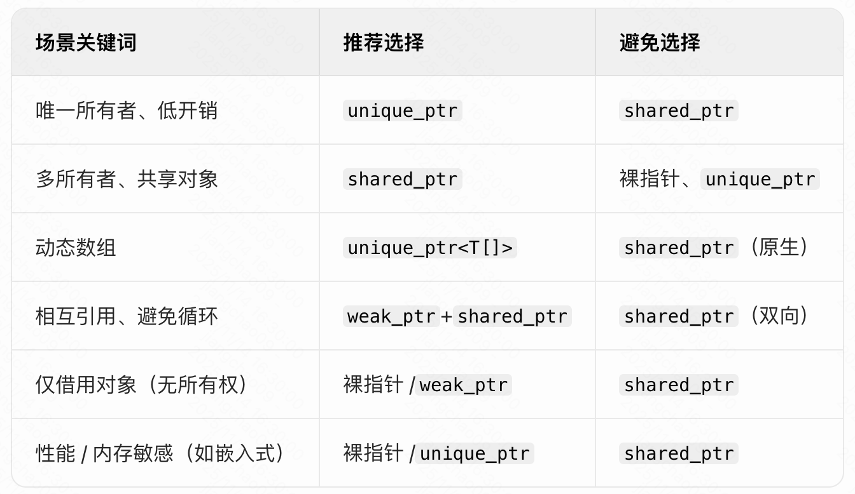
核心原则：优先用 unique_ptr（高效无开销），仅当需要共享所有权时才用 shared_ptr，同时警惕循环引用和裸指针混用的风险。

注意事项
参考：
https://blog.csdn.net/qq_34801642/article/details/105831225
在使用shared_ptr的时候不能简单通过是否为nullptr判断空指针，因为它需要使用new或者make_shared初始化，因此地址不为空，但是不一定保证它一定初始化了。比如这样的指针就会出现问题：
shared_ptr map<string,string> ptr = make_shared();
if (nullptr != ptr)
auto second = ptr[str];
这个时候使用str获取map对应的value则会crash，因为这里ptr不为空，但是也没有初始化（仅仅占有内存地址，但是对应的内存地址上并没有具体的初始化值），这个时候需要使用count()判断下引用计数。

在使用shared_ptr作为返回值的时候，要注意不能使用引用，即：
shared_ptr<class A> func() {
shared_ptr &ptr = …;
return ptr;
}
这里直接返回引用类型的shared_ptr是有风险的，因为这里的对象可能在函数外部被析构，从而带来危险，这时候只能用shared_ptr返回。

weak_ptr

原理
智能指针的内存泄漏如何解决？
为了解决循环引用导致的内存泄漏，引入了weak_ptr弱指针，weak_ptr的构造函数不会修改引用计数的值，从而不会对对象的内存进行管理，其类似一个普通指针，但不指向引用计数的共享内存，但是其可以检测到所管理的对象是否已经被释放，从而避免非法访问。

weak_ptr是一种不控制对象生命周期的智能指针，它指向一个shared_ptr管理的对象。进行该对象的内存管理的是那个强引用的shared_ptr，weak_ptr只是提供了对管理对象的一个访问手段。weak_ptr设计的目的是为配合shared_ptr而引入的一种智能指针来协助shared_ptr工作，它只可以从一个shared_ptr或另一个weak_ptr对象构造，它的构造和析构不会引起引用记数的增加或减少。

使用场景
weak_ptr是用来解决shared_ptr相互引用时的死锁问题（即循环引用导致死锁），如果说两个shared_ptr相互引用，那么这两个指针的引用计数永远不可能下降为0，资源永远不会释放。它是对对象的一种弱引用，不会增加对象的引用计数，和shared_ptr之间可以相互转化，shared_ptr可以直接赋值给它，它可以通过调用lock函数来获得shared_ptr。
class B;
class A
{
public:
shared_ptr<B> pb_;
~A()
{
cout<<"A delete\n";
}
};
class B
{
public:
shared_ptr<A> pa_;
~B()
{
cout<<"B delete\n";
}
};
void fun()
{
shared_ptr<B> pb(new B());
shared_ptr<A> pa(new A());
pb->pa_ = pa;
pa->pb_ = pb;
cout<<pb.use_count()<<endl;
cout<<pa.use_count()<<endl;
}
int main()
{
fun();
return 0;
}
可以看到fun函数中pa，pb之间互相引用，两个资源的引用计数为2，当要跳出函数时，智能指针pa，pb析构时两个资源引用计数会减一，但是两者引用计数还是为1，导致跳出函数时资源没有被释放（A B的析构函数没有被调用），如果把其中一个改为weak_ptr就可以了，我们把类A里面的shared_ptr pb_; 改为weak_ptr pb_; 运行结果如下，这样的话，资源B的引用开始就只有1，当pb析构时，B的计数变为0，B得到释放，B释放的同时也会使A的计数减一，同时pa析构时使A的计数减一，那么A的计数为0，A得到释放。

注意事项
注意：我们不能通过weak_ptr直接访问对象的方法，比如B对象中有一个方法print()，我们不能这样访问，pa->pb_->print(); 因为pb_是一个weak_ptr，应该先把它转化为shared_ptr，如：shared_ptr p = pa->pb_.lock(); p->print();

scope_guard
参考：
https://www.cnblogs.com/smartNeo/p/14891493.html
https://zhuanlan.zhihu.com/p/21303431
RAII（资源获取即初始化）机制给我们的编程带来了极大的帮助，C++标准库中的std::lock_guard就使用到了该机制。它的作用是：guard对象在构造的时候将资源初始化好，在guard对象析构的时候将资源自动释放掉；完美的解决了过去C++程序员需要手动或异常情况下管理资源释放的问题。

原理
scope_guard（或称为“作用域守卫”）是一种编程技巧或模式，它确保在特定作用域结束时执行一些清理或恢复操作。在C++中，scope_guard通常基于RAII（Resource Acquisition Is Initialization，资源获取即初始化）原则实现。以下是scope_guard的原理和注意事项：
1、基于RAII：RAII是C++中的一种编程思想，它主张资源的生命周期应该与对象的生命周期绑定。当对象创建时，它获取所需的资源；当对象销毁时，它释放这些资源。scope_guard利用这种思想，确保在作用域结束时执行特定的操作。
2、构造时设置，析构时执行：scope_guard对象在创建时（即在进入作用域时）接收一个或多个函数、lambda表达式或其他可调用对象作为参数。当scope_guard对象离开作用域（即被销毁）时，它会调用这些可调用对象。
3、条件执行：scope_guard可以支持条件执行。也就是说，你可以根据某些条件决定是否要在作用域结束时执行清理或恢复操作。

使用场景
手动实现一个scope_guard类：
class CScopeGuard
{
public:
explicit CScopeGuard(std::function<void()> onExitScope)
: onExitScope_(onExitScope)
, dismissed_(false)
{}

~CScopeGuard()
{
if (!dismissed_) {
onExitScope_();
}
}
void Dismiss() { dismissed_ = true; }

private:
std::function<void()> onExitScope_;
bool dismissed_;

private:
CScopeGuard(CScopeGuard const&);
CScopeGuard& operator=(CScopeGuard const&);
};

注意事项
1、正确使用：确保scope_guard对象在需要其作用域保护的代码块的开始处创建，并且在该代码块结束时仍在作用域内。如果scope_guard对象提前离开作用域（例如，由于异常或提前返回），则不会执行其关联的操作。
2、避免重复执行：如果scope_guard对象被复制或移动，可能会导致其关联的操作被多次执行。因此，在使用scope_guard时，要特别注意其复制和移动语义。
3、资源管理：虽然scope_guard可以帮助管理资源（如内存、文件句柄等），但它本身并不是一种通用的资源管理工具。对于更复杂的资源管理需求，建议使用C++标准库提供的智能指针（如std::unique_ptr、std::shared_ptr）或其他专门的资源管理类。
4、条件执行：当使用条件执行时，要确保条件判断的逻辑是正确的，并且不会导致意外的行为。
5、异常安全：由于scope_guard通常用于处理异常和错误情况，因此它的实现必须是异常安全的。也就是说，在执行其关联的操作时，它不应该抛出任何异常（除非这是有意为之）。
6、可读性和可维护性：虽然scope_guard可以提高代码的安全性和健壮性，但它也可能使代码更加复杂和难以理解。因此，在使用scope_guard时，要注意保持代码的可读性和可维护性。

vs 智能指针
在C++中，scope_guard（作用域守卫）和智能指针（如std::unique_ptr、std::shared_ptr）都是资源管理工具，核心目标是通过“RAII（资源获取即初始化）”机制确保资源在作用域结束时自动释放，避免内存泄漏或资源泄露。但两者的设计目标、实现方式和适用场景有显著差异，具体如下：

核心原理与定义
1、智能指针（Smart Pointer）
- 核心目标：专门管理动态内存资源（堆上分配的对象），通过封装原始指针，在其生命周期结束时（如超出作用域、引用计数归0）自动调用delete或delete[]释放内存。
- 典型实现：
- std::unique_ptr：独占所有权，不可复制，移动语义转移所有权。
- std::shared_ptr：共享所有权，通过引用计数管理，最后一个指针销毁时释放内存。
- 本质：对“内存资源”的专属管理工具，内置了内存释放逻辑（固定调用delete）。
2）scope_guard（作用域守卫）
- 核心目标：管理任意资源或操作的“清理动作”，在作用域结束时自动执行预定义的“退出函数”（如释放锁、关闭文件、回滚事务等）。
- 典型实现：通过构造函数注册一个“清理函数”（通常是lambda或函数对象），在析构函数中执行该函数，确保无论作用域如何退出（正常返回、return、throw）都能触发清理。
- 本质：通用的“作用域内清理工具”，不绑定特定资源类型，清理逻辑完全由用户定义。

区别：管理范围与灵活性
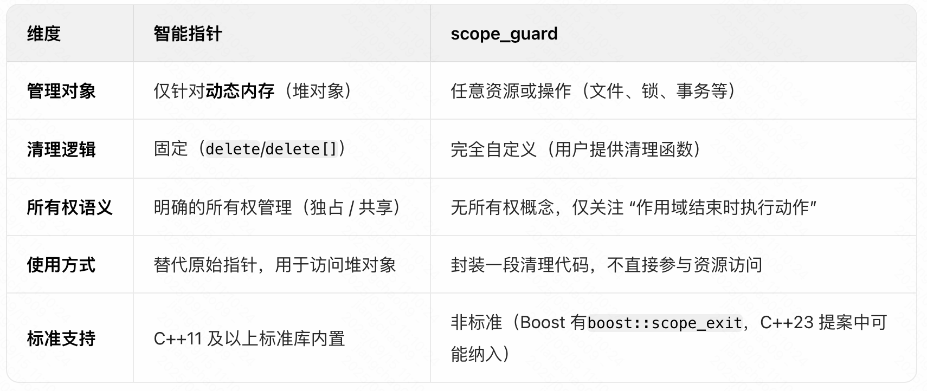

联系：RAII的共同应用
1、均依赖RAII机制：两者都通过“对象构造时获取资源/注册清理动作，析构时释放资源/执行清理”确保资源安全，避免手动管理的遗漏（如忘记delete或unlock）。
2、均与作用域绑定：生命周期都与作用域相关，当对象超出作用域（如函数返回、块结束）时，自动触发资源释放，即使发生异常也能生效（析构函数在异常栈展开时调用）。
3、均减少手动操作：替代delete、fclose、mutex.unlock()等手动调用，降低人为错误风险。

适用场景对比
1、智能指针的适用场景
- 动态内存管理：当需要在堆上分配对象（如new Object()），且需要自动释放时，必须使用智能指针。
例：
void func() {
// 自动释放堆内存，避免内存泄漏
std::unique_ptr<MyClass> ptr(new MyClass());
// 或C++14的make_unique
auto ptr2 = std::make_unique<MyClass>();
}
- 所有权传递：需要在函数间传递堆对象所有权（unique_ptr的移动语义）或共享所有权（shared_ptr的引用计数）时。
例：
std::shared_ptr<MyClass> global_ptr;
void func() {
auto local_ptr = std::make_shared<MyClass>();
global_ptr = local_ptr; // 共享所有权，引用计数+1
} // local_ptr析构，引用计数-1，但global_ptr仍持有，对象不释放
2、scope_guard的适用场景
- 非内存资源的释放：如文件句柄、网络连接、互斥锁等，需要在作用域结束时执行特定关闭/解锁操作。
例：
#include <boost/scope_exit.hpp> // Boost的scope_exit
#include <mutex>

std::mutex mtx;
void func() {
mtx.lock();
// 注册解锁操作，作用域结束时自动执行
BOOST_SCOPE_EXIT(&mtx) {
mtx.unlock();
} BOOST_SCOPE_EXIT_END

// 临界区操作（即使中途return或抛异常，锁也会释放）
if (some_condition) return;
// ...
}
- 临时操作的回滚：如数据库事务（若未提交则自动回滚）、临时文件删除等。
例：
void update_database() {
begin_transaction();
// 注册事务回滚操作（若未手动提交，则自动回滚）
auto rollback_guard = make_scope_guard([](){
rollback_transaction();
});

// 执行数据库操作
execute_update();

// 若操作成功，手动取消回滚（需要scope_guard支持dismiss）
if (success) {
commit_transaction();
rollback_guard.dismiss(); // 不执行回滚
}
}
- 复杂清理逻辑：当清理动作需要多个步骤（如关闭多个资源、打印日志等），scope_guard可将这些步骤封装为一个函数，集中管理。

总结
- 智能指针是内存管理的专属工具，适用于所有堆对象的自动释放，解决“忘记delete”导致的内存泄漏问题，是C++标准库的核心组件。
- scope_guard是通用的作用域清理工具，适用于非内存资源（锁、文件等）或自定义清理逻辑，填补了智能指针在非内存资源管理上的空白。
实际开发中，两者常结合使用：智能指针管理对象内存，scope_guard管理对象使用过程中的其他资源（如锁、事务），共同构建安全可靠的RAII代码。

vs mutex
在C++中，std::mutex（互斥锁）是用于多线程同步的基础同步原语，而scope_guard（如C++11引入的std::lock_guard，本质是一种RAII封装）是管理互斥锁生命周期的工具。两者并非同一层面的概念，也不能直接替换，而是“工具”与“被管理对象”的关系。

核心区别：功能定位不同
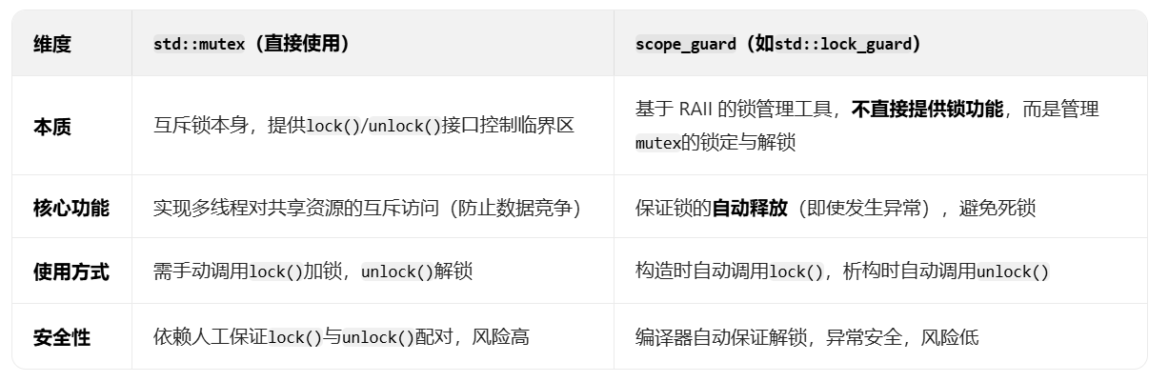

为何不能直接替换？
std::mutex是“锁本身”，而scope_guard是“锁的管理者”，两者是协作关系而非替代关系：
- scope_guard必须依赖一个mutex对象才能工作（构造时需要传入mutex的引用）；
- 没有scope_guard时，mutex仍可通过手动lock()/unlock()使用（但不安全）；
- 没有mutex时，scope_guard毫无意义（无锁可管理）。

具体使用场景对比
1、直接使用std::mutex（不推荐，除非极简单场景）
直接调用mutex的lock()和unlock()，需要人工保证两者严格配对。仅适合逻辑简单、无分支/异常的场景，否则容易因“忘记解锁”或“异常跳过解锁”导致死锁。
#include <mutex>
#include <thread>

std::mutex mtx;
int shared_data = 0;

void increment() {
mtx.lock(); // 手动加锁
shared_data++; // 临界区操作
// 风险1：若此处有return/break，unlock()会被跳过
// 风险2：若shared_data++抛出异常（虽然int不会，但复杂类型可能），unlock()无法执行
mtx.unlock(); // 手动解锁
}

int main() {
std::thread t1(increment);
std::thread t2(increment);
t1.join();
t2.join();
return 0;
}
问题：
- 若临界区中存在分支（如if/for）或可能抛出异常，unlock()可能被跳过，导致其他线程永远无法获取锁（死锁）。
2、使用scope_guard（如std::lock_guard，推荐）
lock_guard是C++标准库提供的scope_guard实现，通过RAII机制管理mutex：构造时自动加锁，析构时（离开作用域）自动解锁，彻底避免人工解锁的风险。
#include <mutex>
#include <thread>

std::mutex mtx;
int shared_data = 0;

void increment() {
std::lock_guard<std::mutex> lock(mtx); // 构造时自动加锁
shared_data++; // 临界区操作
// 即使此处有return、break或异常，lock离开作用域时仍会析构并解锁
} // lock析构，自动解锁

int main() {
std::thread t1(increment);
std::thread t2(increment);
t1.join();
t2.join();
return 0;
}
优势：
- 异常安全：即使临界区抛出异常，lock_guard对象在栈展开时仍会析构，保证解锁；
- 无人工遗漏：无需手动调用unlock()，避免“忘记解锁”的低级错误；
- 作用域明确：锁的生命周期与lock_guard对象的作用域严格绑定，便于理解临界区范围。
3、更复杂的场景：std::unique_lock（增强版scope_guard）
std::unique_lock是另一种scope_guard，比lock_guard更灵活（支持延迟加锁、手动解锁、转移所有权等），适合需要控制锁的生命周期超出当前作用域的场景（如条件变量std::condition_variable）。
#include <mutex>
#include <condition_variable>

std::mutex mtx;
std::condition_variable cv;
bool ready = false;

void worker() {
std::unique_lock<std::mutex> lock(mtx); // 自动加锁
cv.wait(lock, []{ return ready; }); // 等待时会临时解锁，被唤醒后重新加锁
// 临界区操作...
// 可手动提前解锁（灵活控制）
lock.unlock();
}

总结
- 关系：std::mutex是基础锁机制，scope_guard（如lock_guard）是管理锁的安全工具，二者配合使用，而非替换关系。
- 使用原则：
- 几乎所有场景都应优先使用scope_guard（如lock_guard/unique_lock）管理mutex，避免手动lock()/unlock()；
- 仅在极端简单、无分支/异常的代码中，才可能直接使用mutex的手动操作（但仍不推荐，风险远大于收益）。
scope_guard的核心价值是通过RAII消除“锁未释放”的风险，是多线程编程中保证安全的基础工具。

垃圾回收

分类

C++垃圾回收

最小垃圾回收

正则表达式

概述

regex

并发
std::thread用于创建一个执行的线程实例，所以它是一切并发编程的基础，使用时需要包含<thread>头文件，它提供了很多基本的线程操作，例如get_id()来获取所创建线程的线程ID，使用join()来加入一个线程等等。

内存模型
参考：https://www.cnblogs.com/haippy/p/3412858.html

线程/协程

phread

bthread

并发策略

锁控制

锁管理
C++11标准为我们提供了两种基本的锁类型，分别如下：
std::lock_guard，与Mutex RAII相关，方便线程对互斥量上锁。
std::unique_lock，与Mutex RAII相关，方便线程对互斥量上锁，但提供了更好的上锁和解锁控制。

std::lock_guard
特点：
RAII管理：构造时自动加锁，析构时自动解锁
不可移动：不支持移动语义
简单高效：开销最小的锁管理器
不可手动控制：无法手动unlock和重新lock
适用场景：
简单的临界区保护
整个作用域都需要持有锁
对性能要求较高的场景
选择指南：
1、使用lock_guard的情况
简单的临界区保护
整个函数或代码块需要持有锁
追求最佳性能
不需要与条件变量配合
2、使用unique_lock的情况
需要手动控制锁的时机
与条件变量配合使用
需要在不同作用域间传递锁
需要超时获取锁
复杂的锁控制逻辑
3、性能考虑
lock_guard：开销最小，编译器优化最好
unique_lock：功能更强但开销略大
在性能敏感的代码中优先选择lock_guard
最佳实践：
优先级顺序
1、优先使用lock_guard：满足需求的情况下
2、必要时使用unique_lock：需要额外功能时
3、避免手动lock/unlock：容易出错，破坏RAII

std::unique_lock
特点：
灵活控制：支持手动lock/unlock
可移动：支持移动语义，可以转移锁的所有权
延迟加锁：可以构造时不加锁
条件变量兼容：可以与std::condition_variable配合使用
超时支持：支持try_lock_for/try_lock_until
适用场景：
需要手动控制锁的获取和释放
与条件变量配合使用
需要在函数间传递锁的所有权
复杂的锁控制逻辑

互斥量与临界区/mutex
std::mutex是C++11中最基本的mutex类，通过实例化std::mutex可以创建互斥量，而通过其成员函数lock()可以进行上锁，unlock()可以进行解锁。但是在在实际编写代码的过程中，最好不去直接调用成员函数，因为调用成员函数就需要在每个临界区的出口处调用unlock()，当然，还包括异常。这时候C++11还为互斥量提供了一个RAII语法的模板类 std::lock_gurad。RAII在不失代码简洁性的同时，很好的保证了代码的异常安全性。
基础锁类型
std::mutex：基本互斥锁，不可重入
std::recursive_mutex：递归锁，同一线程可多次获取
std::timed_mutex：支持超时的锁
std::shared_mutex：读写锁（C++17）
特点对比
mutex：最基础，性能最好，但不支持重入
recursive_mutex：支持重入，但性能略差
timed_mutex：支持try_lock_for/try_lock_until
shared_mutex：支持共享锁和独占锁

std::mutex

std::recursive_mutex

std::timed_mutex

std::shared_mutex

Spinlock

定位
在锁体系中的位置
锁管理器层：lock_guard、unique_lock（管理锁的生命周期）
↓
锁类型层：mutex、recursive_mutex、timed_mutex、spinlock（提供锁的基本功能）
spinlock是锁类型层的一种，与std::mutex属于同一层级，但实现机制完全不同。

spinlock vs mutex
等待机制差异
- mutex（互斥锁）：获取不到锁时线程会阻塞睡眠，由操作系统调度
- spinlock（自旋锁）：获取不到锁时线程会忙等待，持续检查锁状态
实现原理
- mutex：依赖操作系统内核，涉及用户态/内核态切换
- spinlock：纯用户态实现，通常基于原子操作的CAS循环

特点

优点
- 低延迟：无内核态切换开销
- 简单高效：临界区很短时性能更好
- 实时性好：不依赖操作系统调度

缺点
- CPU消耗：忙等待会持续消耗CPU资源
- 不适合长临界区：会造成CPU资源浪费
- 可能饥饿：高优先级线程可能一直占用CPU

与lock_guard/unique_lock的兼容性
完全兼容
spinlock可以与lock_guard和unique_lock配合使用，因为它们都遵循相同的锁接口：
// 自定义spinlock类（C++标准库没有提供）
class spinlock {
public:
void lock();
void unlock();
bool try_lock();
};

// 可以与lock_guard配合使用
std::lock_guard<spinlock> guard(spin_lock);

// 也可以与unique_lock配合使用
std::unique_lock<spinlock> lock(spin_lock);

适用场景
spinlock适用场景
- 极短的临界区：几个CPU指令的操作
- 高频访问：锁竞争激烈但持有时间很短
- 实时系统：对延迟敏感的场景
- 多核系统：有足够CPU核心支持忙等待
mutex适用场景
- 较长的临界区：涉及I/O、复杂计算等
- 低频访问：锁竞争不激烈
- 资源受限：CPU核心数量有限
- 通用场景：大部分常规应用

在高性能系统中的应用
高频交易系统
- 数据结构保护：保护共享的价格数据、订单队列
- 统计计数器：高频更新的性能计数器
- 缓存同步：短时间的缓存数据同步
注意事项
- 避免在单核系统使用：会导致死锁
- 控制临界区大小：确保操作在几个CPU周期内完成
- 监控CPU使用率：避免过度的忙等待

性能特征
临界区很短时
- spinlock：性能更好，延迟更低
- mutex：有内核切换开销
临界区较长时
- spinlock：浪费CPU资源，性能很差
- mutex：让出CPU给其他线程，整体效率更高
锁竞争激烈时
- spinlock：可能导致大量CPU浪费
- mutex：通过阻塞避免无意义的CPU消耗

总结
关系总结
- 层级关系：spinlock与mutex平级，都是具体的锁实现
- 管理关系：都可以被lock_guard和unique_lock管理
- 选择关系：根据临界区长度和性能要求选择
选择指南
1）临界区极短且高频：选择spinlock
2）临界区较长或低频：选择mutex
3）不确定时：优先选择mutex（更安全的默认选择）
4）性能敏感场景：通过实际测试对比选择
spinlock本质上是mutex的一种特殊实现，它们在接口上兼容，但在实现机制和适用场景上有显著差异。在现代C++中，虽然标准库没有提供spinlock，但可以基于std::atomic轻松实现，并与现有的锁管理器无缝配合使用。

条件变量/condition_variable
条件变量std::condition_variable是为了解决死锁而生，当互斥操作不够用而引入的。比如，线程可能需要等待某个条件为真才能继续执行，而一个忙等待循环中可能会导致所有其他线程都无法进入临界区使得条件为真时，就会发生死锁。所以，condition_variable实例被创建出现主要就是用于唤醒等待线程从而避免死锁。std::condition_variabl的notify_one()用于唤醒一个线程；notify_all()则是通知所有线程。

Lock-Free/无锁编程
无锁（Lock-Free）并不是不需要同步，而是：
不使用 mutex / rwlock
不会因为某个线程阻塞而阻塞整个系统
系统整体能持续向前推进（Lock-Free Progress Guarantee）

原子操作/atomic
参考：
https://blog.csdn.net/qq_34199383/article/details/79990986
https://blog.csdn.net/qq_44875284/article/details/123994575

背景
atomic对int、char、bool等数据结构进行了原子性封装，在多线程环境中，对std::atomic对象的访问不会造成竞争-冒险。利用std::atomic可实现数据结构的无锁设计。
所谓的原子操作，取的就是“原子是最小的、不可分割的最小个体”的意义，它表示在多个线程访问同一个全局资源的时候，能够确保所有其他的线程都不在同一时间内访问相同的资源。也就是他确保了在同一时刻只有唯一的线程对这个资源进行访问。这有点类似互斥对象对共享资源的访问的保护，但是原子操作更加接近底层，因而效率更高。
在以往的C++标准中并没有对原子操作进行规定，我们往往是使用汇编语言，或者是借助第三方的线程库，例如intel的pthread来实现。在新标准C++11，引入了原子操作的概念，并通过这个新的头文件提供了多种原子操作数据类型，例如，atomic_bool,atomic_int等等，如果我们在多个线程中对这些类型的共享资源进行操作，编译器将保证这些操作都是原子性的，也就是说，确保任意时刻只有一个线程对这个资源进行访问，编译器将保证，多个线程访问这个共享资源的正确性。从而避免了锁的使用，提高了效率。

接口函数
核心工具：
std::atomic<T>
fetch_add / compare_exchange_*

示例
std::atomic<int> counter{0};
counter.fetch_add(1, std::memory_order_relaxed);

原理

原子变量内存顺序

CAS

优缺点
延迟低
高竞争下 cache 抖动严重

适用场景
计数器
状态标志
简单状态机

atomic + CAS
std::atomic<uint64_t> seq{0};
seq.fetch_add(1, std::memory_order_relaxed);
用途：
计数器
状态机
版本号
说明：避免高竞争的 atomic 写（cache line 抖动）

CAS + Lock-free数据结构
核心思想：
通过 CAS（Compare-And-Swap）实现“乐观并发”
常见结构：
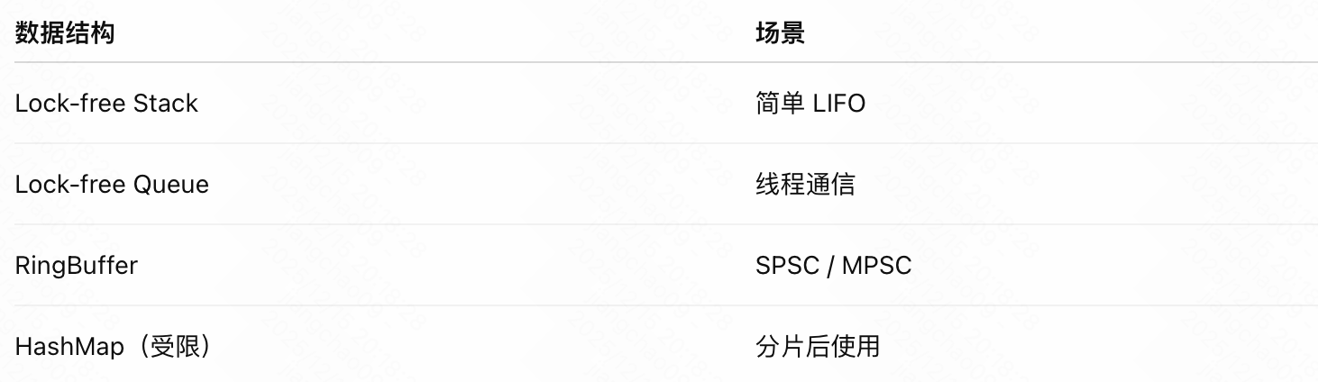
示例：
struct Node { Node* next; };
std::atomic<Node*> head;

void push(Node* n) {
n->next = head.load();
while (!head.compare_exchange_weak(n->next, n));
}

Lock-Free Stack

Lock-Free Queue

RingBuffer

HashMap

ABA问题 & 无锁内存回收
无锁并发最难的部分。
为什么需要？
T1: read A
T2: A → B → A
T1: CAS 成功（但 A 已不是原来的 A）

常见解决策略：

Tagged Pointer（版本号）
struct Ptr {
Node* ptr;
uint64_t tag;
};

Hazard Pointer
线程声明“我正在用这个指针”
回收时检查
优点：
精确回收
缺点：
读路径有成本

Epoch / QSBR
批量延迟回收
读路径极轻

RCU
写时复制
宽限期回收
读完全无锁

读优化并发控制（RCU / Epoch）
这类不是“纯 CAS”，但读路径无锁，在低延迟系统非常重要。
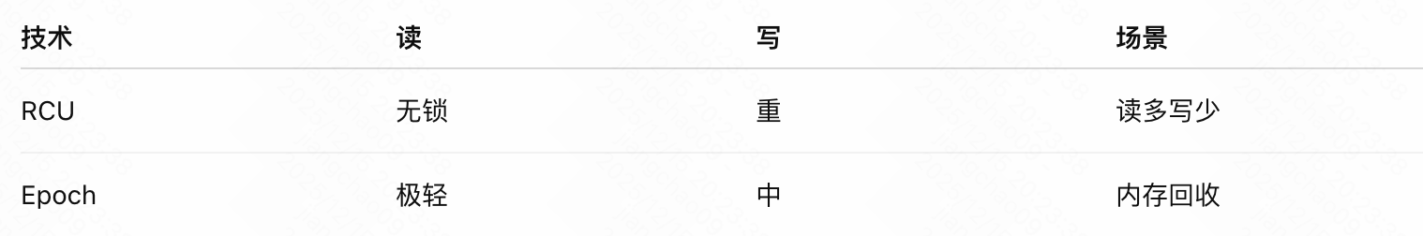

RCU

Epoch

消息传递式并发（无共享）
最稳定、最容易控制延迟的“无锁并发”方式
核心思想：
不共享数据
只传消息
内部单线程执行
实现方式：
SPSC / MPSC RingBuffer
Disruptor
Actor Model
HFT 实例：
MarketData → Strategy → Risk → Order

期物/future/promise
参考：https://blog.csdn.net/c_base_jin/article/details/89761718
期物（Future）表现为std::future，它提供了一个访问异步操作结果的途径。
std::future 和 std::promise 是 C++11 引入的并发编程工具（定义在 <future> 头文件中），用于在不同线程之间传递异步操作的结果，解决了传统回调机制中“回调地狱”和同步等待的问题。它们的核心是建立一种“生产者-消费者”关系：std::promise 负责生成结果（生产者），std::future 负责获取结果（消费者）。

背景
在并发程序里，经常遇到这种需求：
一个线程去算结果，另一个线程在未来某个时刻拿结果
而你又不想：
- 手写条件变量
- 管理锁 + 状态 + 唤醒
- 写一堆样板代码
Future / Promise 是“结果导向”的线程通信模型。

概述
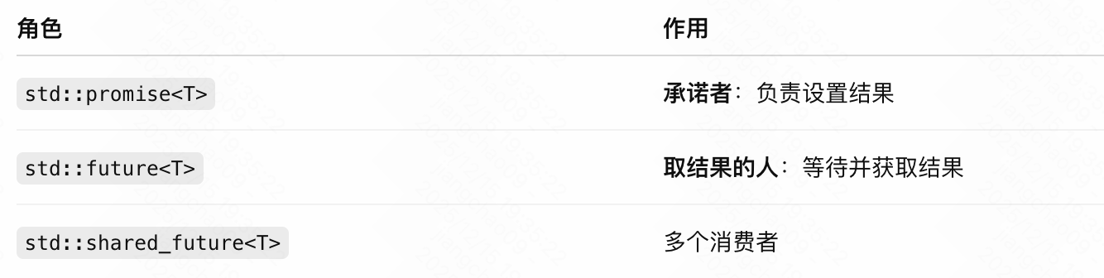
它们通过一个共享状态（shared state）连接。

原理
1、关联关系：
std::promise 和 std::future 是成对出现的，通过 std::promise::get_future() 方法可以获取与该 promise 绑定的 future。两者共享一个状态对象（隐藏在标准库内部），用于存储异步操作的结果（或异常）。
2、结果传递流程：
- 生产者线程通过std::promise的set_value()方法设置结果（或set_exception()设置异常），此时状态变为“就绪”（ready）。
- 消费者线程通过std::future的get()方法获取结果：若状态未就绪，get()会阻塞当前线程，直到结果被设置；若已就绪，则立即返回结果。
- 一旦结果被获取（get()调用成功），状态会失效，再次调用get()会抛出异常。
3、线程安全：
状态对象的访问是线程安全的，promise设置结果和future获取结果的操作可以在不同线程中安全执行。

对比
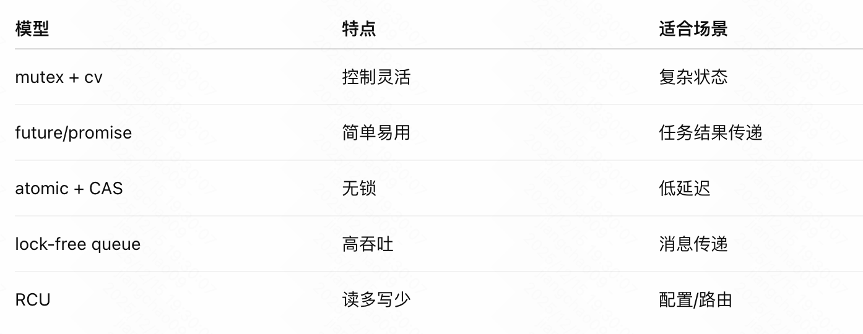

特点

优点
1、同步等待更优雅：无需手动使用std::condition_variable等待，get()自动处理阻塞逻辑。
2、异常安全：可通过set_exception传递异常，统一了同步和异步场景的错误处理。
3、与高层接口兼容：可与std::async、std::packaged_task 等结合，简化并发代码。

缺点
1、单次使用：future.get() 只能调用一次，再次调用会抛出异常（状态已失效）。
2、阻塞风险：若忘记设置promise的结果（如线程异常退出），future.get() 会永久阻塞，需配合wait_for避免。
3、无通知机制：future本身不支持“就绪时回调”，需主动调用 get() 或 wait() 检查（可结合条件变量实现回调）。

使用

常用方法
- get()：获取结果（阻塞直到就绪，只能调用一次）。
- wait()：阻塞当前线程，直到结果就绪（不获取结果）。
-wait_for(duration)：阻塞指定时长，返回状态（future_status::ready/timeout/deferred）。
- wait_until(time_point)：阻塞到指定时间点，返回状态同上。

使用步骤
1、创建 std::promise<T> 对象（T 是结果类型，如 int、std::string 等）。
2、通过 promise.get_future() 获取关联的 std::future<T> 对象。
3、将 promise 传递给生产者线程（通常通过移动语义，因为 promise 不可复制），在生产者线程中设置结果（set_value）或异常（set_exception）。
4、消费者线程通过 future.get() 获取结果（若未就绪则阻塞等待）。

示例代码
示例：
#include <future>
#include <thread>
#include <iostream>

void worker(std::promise<int> p) {
p.set_value(42);
}

int main() {
std::promise<int> p;
std::future<int> f = p.get_future();

std::thread t(worker, std::move(p));
std::cout << f.get() << std::endl; // 阻塞等待
t.join();
}
执行逻辑：
1、主线程创建 promise
2、获取 future
3、子线程 set_value
4、主线程 get() 得到结果

1、基础用法：传递普通结果
#include <iostream>
#include <future>
#include <thread>

// 生产者线程：计算结果并通过 promise 传递
void produce_result(std::promise<int> prom) {
std::this_thread::sleep_for(std::chrono::seconds(2)); // 模拟耗时操作
prom.set_value(42); // 设置结果，状态变为就绪
}

int main() {
// 1. 创建 promise 和关联的 future
std::promise<int> my_promise;
std::future<int> my_future = my_promise.get_future();

// 2. 启动生产者线程，传递 promise（注意用 std::move 转移所有权）
std::thread producer(produce_result, std::move(my_promise));

// 3. 消费者线程（主线程）获取结果：若未就绪则阻塞
std::cout << "等待结果..." << std::endl;
int result = my_future.get(); // 阻塞 2 秒后获取结果
std::cout << "获取到结果：" << result << std::endl;

producer.join();
return 0;
}
输出：
等待结果...
（2秒后）
获取到结果：42
2、传递异常
若异步操作中发生错误，promise 可通过 set_exception() 传递异常，future.get() 会重新抛出该异常：
void produce_with_error(std::promise<int> prom) {
try {
throw std::runtime_error("计算失败！"); // 模拟异常
} catch (...) {
// 捕获异常并通过 promise 传递
prom.set_exception(std::current_exception());
}
}

int main() {
std::promise<int> prom;
std::future<int> fut = prom.get_future();

std::thread t(produce_with_error, std::move(prom));

try {
int result = fut.get(); // 会抛出 promise 传递的异常
} catch (const std::exception& e) {
std::cout << "捕获异常：" << e.what() << std::endl; // 输出：计算失败！
}

t.join();
return 0;
}
3、与 std::async 结合（简化使用）
std::async 是更高层的封装，可直接返回 std::future，无需手动创建 promise。它会自动在后台线程执行任务，并将结果存入 future：
#include <future>

// 异步任务：返回一个整数
int async_task() {
std::this_thread::sleep_for(std::chrono::seconds(1));
return 100;
}

int main() {
// 启动异步任务，返回 future（默认可能创建线程，或延迟执行）
std::future<int> fut = std::async(std::launch::async, async_task); // 强制异步执行

std::cout << "等待 async 结果..." << std::endl;
std::cout << "结果：" << fut.get() << std::endl; // 阻塞等待，输出 100
return 0;
}
- std::launch::async：强制立即创建线程执行任务。
- std::launch::deferred：延迟执行（直到 get() 或 wait() 被调用时才在当前线程执行）。

适用场景

适用场景
1、异步任务结果获取：当需要在一个线程中启动任务，另一个线程中获取结果（如后台计算、网络请求）。
2、线程间通信：替代共享内存或回调，安全传递数据或异常。
3、避免回调地狱：相比多层嵌套回调，future.get() 可线性编写代码，逻辑更清晰。

任务并行
一次性结果
线程池结果收集
非核心性能路径

不适用场景
微秒级延迟
高频消息流
实时交易主链路

不适合低延迟 / HFT 核心路径
原因：
可能创建线程
内部用锁 + 条件变量
不可控的调度延迟
get() 是阻塞调用

总结
std::promise 和 std::future 是 C++ 并发编程中传递异步结果的核心工具，通过状态共享实现线程间安全通信。它们简化了同步等待逻辑，避免了回调地狱，适合大多数异步任务场景。实际使用中，std::async 可进一步简化代码（无需手动管理 promise 和线程），而 wait_for 等方法能有效避免永久阻塞风险。
std::future/std::promise 提供了一种基于共享状态的结果传递机制，封装了锁和条件变量，使用简单但不是无锁，因此不适合极低延迟场景。

操作系统层并发

CPU Affinity
命令：taskset -c 2 ./app
固定线程到 CPU
减少 cache 失效

NUMA 绑定
内存和CPU在同一 NUMA node
避免跨节点访问

关闭不必要的中断 / 调度
isolcpus
nohz_full
realtime priority（谨慎）

C++14
C++14 主要新特性（2014年发布）
C++14 作为 C++11 的补充，以“完善和优化”为主，新增特性更侧重实用性：

泛型lambda表达式
允许lambda参数使用auto，实现类似模板的泛型行为：
auto add = [](auto a, auto b) { return a + b; };
add(2, 3); // 5（int）
add(2.5, 3.5); // 6.0（double）

返回类型推导
函数可省略返回类型，由编译器自动推导（需用auto声明）：
auto multiply(int a, double b) { // 无需显式声明返回类型
return a * b; // 编译器推导为double
}

变量模板
允许模板定义变量，方便定义通用常量：
template<typename T>
constexpr T pi = T(3.1415926535897932385);

int main() {
double d = pi<double>; // 3.14159...
float f = pi<float>; // 3.14159f
}

二进制字面量与数字分隔符
支持二进制字面量（前缀`0b`）和数字分隔符（`'`），提升可读性：
int bin = 0b1010; // 二进制1010 → 十进制10
long large = 1'000'000; // 1000000（分隔符不影响值）

[[deprecated]]属性
标记过时的函数/类，编译器会对使用它们的代码发出警告：
[[deprecated("请使用新接口foo_new()")]]
void foo() {}

constexpr函数扩展
C++11 中constexpr函数限制严格（仅单条return语句），C++14 放松限制，允许循环、条件判断等：
constexpr int factorial(int n) {
int res = 1;
for (int i = 2; i <= n; ++i) res *= i;
return res;
}
constexpr int f5 = factorial(5); // 编译期计算为120

C++17
C++17 主要新特性（2017年发布）
C++17 是一次大规模更新，引入了众多革命性特性，进一步现代化语言：

结构化绑定
简化从数组、元组、结构体中提取数据的代码：
std::pair<int, std::string> p(1, "hello");
auto [id, msg] = p; // id=1，msg="hello"

int arr[] = {10, 20};
auto [a, b] = arr; // a=10，b=20

if/switch 初始化语句
允许在if/switch中直接声明变量，限制作用域：
// 变量file仅在if块内可见
if (auto file = open("data.txt"); file.is_open()) {
// 使用file
}

折叠表达式
简化对参数包的运算（需配合变参模板）：
template<typename... Args>
auto sum(Args... args) {
return (... + args); // 展开为：a + b + c + ...
}
sum(1, 2, 3, 4); // 10

std::optional
表示“可能存在的值”，避免使用nullptr或特殊值（如-1）表示无效状态：
std::optional<int> find(int key) {
if (exists(key)) return get_value(key);
return std::nullopt; // 表示无值
}

auto res = find(42);
if (res.has_value()) {
// 使用*res访问值
}

std::variant
类型安全的联合体（union），可存储多种类型中的一种：
std::variant<int, std::string> var;
var = 123; // 存储int
var = "hello"; // 存储string

std::any
可存储任意类型的值（类型擦除），需显式转换回原类型：
std::any value = 42;
value = std::string("test");
if (value.type() == typeid(std::string)) {
auto s = std::any_cast<std::string>(value);
}

并行算法/Parallel STL
标准库算法（如std::sort）新增并行版本，支持多线程加速：
#include <execution> // 并行执行策略
std::vector<int> v = {3, 1, 4};
std::sort(std::execution::par, v.begin(), v.end()); // 并行排序

constexpr if
编译期条件判断，根据条件选择性编译代码：
template<typename T>
auto get_value(T t) {
if constexpr (std::is_integral_v<T>) {
return t * 2; // 整数类型执行
} else {
return t; // 其他类型执行
}
}

范围（Ranges）
简化容器迭代操作，支持链式调用（需包含`<ranges>`）：
#include <ranges>
std::vector<int> v = {1, 2, 3, 4, 5};
// 筛选偶数 → 乘以2 → 收集结果
auto res = v | std::views::filter([](int x) { return x % 2 == 0; })
| std::views::transform([](int x) { return x * 2; });
// res: 4, 8

强制返回值优化（RVO）
C++17 标准化了返回值优化，要求编译器对临时对象返回执行优化，避免拷贝（不再依赖编译器自主选择）。

C++20/23

Executors

std::jthread

原子智能指针

扩展版future

门闩和栅栏

协程

事务内存

任务块

